UNIVERSIDAD CATÓLICA SANTO TORIBIO DE MOGROVEJO
FACULTAD DE INGENIERÍA
ESCUELA DE INGENIERÍA DE SISTEMAS Y COMPUTACIÓN


Sistema de soporte clínico con aprendizaje automático para prevenir el incumplimiento terapéutico en pacientes hipertensos y diabéticos polimedicados del consultorio médico Milko Ugaz Zegarra

PRE INFORME DE TESIS
PARA EVIDENCIAR LA EJECUCIÓN DE TESIS
EN EL CURSO DE SEMINARIO DE TESIS I

AUTOR
LEONARDO JESUS GUZMAN SALAZAR

Chiclayo, 2026

INFORMACIÓN GENERAL
- Facultad y Escuela
Facultad de Ingeniería – Escuela de Ingeniería de Sistemas y Computación
- Título del informe de tesis
Sistema de soporte clínico con aprendizaje automático para prevenir el incumplimiento terapéutico en pacientes hipertensos y diabéticos polimedicados del consultorio médico Milko Ugaz Zegarra.
- Autor(es) y firma(s)
Leonardo Jesús Guzmán Salazar
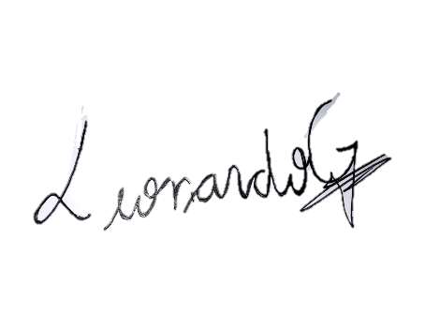
Autor

- Línea y área de la investigación
Línea de investigación: Desarrollo e innovación tecnológica. Área: Ingeniería y tecnología.

- Fecha de presentación
3 de noviembre de 2026

ÍNDICE
I. RESULTADOS 5
1.1. En base a la metodología utilizada 5
1.1.1. Marco de trabajo: SCRUM como marco anfitrión 5
1.1.2. Descripción del producto, usuarios y criterios de éxito 8
1.1.3. Product Backlog general 14
1.1.4. Sprint 1: Comprensión del negocio y de los datos 15
1.1.5. Sprint 2: Preparación de datos y registro clínico 17
1.1.6. Sprint 3: Modelo integrado y cierre del núcleo funcional 19
1.1.7. Sprint 4: Cierre, rendimiento y validación 23
1.1.8. Comparación de algoritmos sobre datos reales: conjunto externo ENDES 25
1.1.9. Demostración del escenario principal 29
1.1.10. Registro consolidado de incidencias 29
1.1.11. Verificación formal del producto: pruebas de caja negra y caja blanca (PBI-12) 30
1.2. En base a los objetivos del proyecto 31
1.2.1. OE1 – Caracterizar el proceso actual de seguimiento terapéutico y los factores de incumplimiento 31
1.2.2. OE2 – Determinar los requisitos funcionales y no funcionales del sistema 32
1.2.3. OE3 – Determinar el algoritmo de aprendizaje automático con mayor capacidad predictiva 32
1.2.4. OE4 – Construir el sistema de soporte clínico 34
1.2.5. OE5 – Evaluar la usabilidad del sistema mediante la escala SUS 35
1.3. Limitaciones del estudio y trabajo futuro 35
1.4. Cierre del desarrollo y trabajo de campo pendiente 36
REFERENCIAS BIBLIOGRÁFICAS 38
ANEXOS 40
Anexo N° 01: Carta de aceptación para ejecutar la tesis 41
Anexo N°2: Guía de entrevista semiestructurada al personal médico 42
Anexo N°3: Ficha de recolección de datos clínicos 43
Anexo N°4: Test de Morisky-Green y escala SUS 44
Anexo N°5: Ficha de observación de pruebas con usuarios 46
Anexo N°6: Repositorio de código del producto 47
Anexo N°7: Product Backlog e historias de usuario 48
Anexo N°8: Matriz de trazabilidad 53
Anexo N°9: Actas de Sprint Review y retrospectiva (Sprints 1 a 4) 57
Anexo N°10: Plantilla de captura de la ficha de extracción 62
Anexo N°11: Guía de despliegue del sistema 63
Anexo N°12: Plantilla y cálculo de la escala SUS 68
Anexo N°13: Capturas del panel médico: auditoría, ficha, riesgo y explicación 68
Anexo N°14: Capturas de las alertas tempranas y su cierre 71
Anexo N°15: Capturas del control de acceso y de las validaciones 73
Anexo N°16: Capturas de la aplicación móvil 76
Anexo N°17: Capturas de los reportes generales 81
Anexo N°18: Evidencia de desarrollo: Servicio desplegados 81
Anexo N°19: Expediente de juicio de expertos 83
Anexo N°20: Descripción de actividades, técnicas y herramientas de desarrollo 84
Anexo N°21: Productos, artefactos y entregables del desarrollo 86
Anexo N°22: Evidencia del modelo: comparación de algoritmos y ficha de procedencia 88
Anexo N°23: Manual de usuario del sistema 90
Anexo N°24: Pruebas de caja negra 142
Anexo N°25: Pruebas de caja blanca 155
Anexo N°26: Matriz de consistencia del proyecto 181

I. RESULTADOS

1.1. En base a la metodología utilizada
El producto se desarrolla integrando SCRUM y CRISP-DM. El sprint de SCRUM es la unidad de trabajo; las fases de CRISP-DM se ejecutan dentro de los sprints. Así, cada sprint entrega a la vez un incremento de software y un avance del modelo predictivo [1], [2].
Tabla 1. Correspondencia entre sprints, fases de CRISP-DM e hitos del cronograma.
Sprint | Objetivo | Fase CRISP-DM | Semanas | Hito | Estado
1 | Planificación y primer incremento | Business y Data Understanding | 2–3 | 30 % | Cerrado
2 | Registro clínico y modelado inicial | Data Preparation y Modeling inicial | 3–4 | 40 % / 50 % | Cerrado
3 | Modelo integrado, alertas y cierre del núcleo funcional | Modeling (selección) y Evaluation | 5–6 | 65 % / 80 % | Cerrado
4 | Cierre, rendimiento y verificación de calidad | Deployment | 7–8 | 90 % / 100 % | Cerrado
PBI-11 | Comparación de algoritmos sobre datos reales (elemento posterior al Sprint 4) | Evaluation | 9 | — | Cerrado
PBI-12 | Verificación formal del producto: pruebas de caja negra y caja blanca, y ajustes de cierre | Evaluation y Deployment | 10 | — | Cerrado

El Anexo n.° 20 relaciona cada actividad, técnica y herramienta de desarrollo con el apartado que la describe, y el Anexo n.° 21 presenta los productos, artefactos y entregables obtenidos en cada fase.

1.1.1. Marco de trabajo: SCRUM como marco anfitrión

a) Reparto de responsabilidades entre los dos marcos
El proyecto aprobado declara SCRUM como marco de trabajo del desarrollo y CRISP-DM como proceso de referencia del modelo predictivo, con sus fases ejecutándose como sprints especializados dentro del flujo SCRUM [1], [2]. El sprint es, por tanto, la unidad de planificación, de entrega y de rendición de cuentas; CRISP-DM no organiza el documento, sino que ordena el trabajo del modelo dentro de cada sprint. Esta tabla fija qué marco gobierna cada decisión, de modo que no haya ambigüedad sobre cuál manda cuando ambos tienen algo que decir.
Tabla 2. Responsabilidad de cada marco en el proyecto.
Decisión | Marco que la gobierna | Cómo se concreta
Qué se construye y en qué orden | SCRUM | Product Backlog priorizado con MoSCoW y refinado al inicio de cada sprint
Cuándo algo está terminado | SCRUM | Definición de Terminado (Tabla 5), aplicada a todo elemento sin excepción
Cuánto trabajo entra en un sprint | SCRUM | Velocidad medida del sprint anterior (Tabla 7)
Qué se acepta y qué se corrige | SCRUM | Sprint Review con el médico y retrospectiva del equipo
Cómo se entiende el problema y se fijan los criterios de éxito del modelo | CRISP-DM (Business Understanding) | Criterios CEN y CEA (Tablas 15 y 16), establecidos en el Sprint 1
Cómo se exploran, depuran y transforman los datos | CRISP-DM (Data Preparation) | Pipeline del apartado 1.1.5.b, ejecutado dentro del Sprint 2
Cómo se entrena, compara y selecciona el algoritmo | CRISP-DM (Modeling y Evaluation) | Protocolo del apartado 1.1.6.c y comparación del 1.1.8
Cómo llega el modelo al usuario | Ambos | CRISP-DM aporta el Deployment; SCRUM lo entrega como incremento del Sprint 3 y lo estabiliza en el 4

b) Roles, artefactos y eventos de SCRUM
SCRUM supone un equipo de varias personas. Esta tesis la desarrolla una sola, de modo que los roles se acumulan. Declararlo es parte del rigor: un informe que describiera ceremonias imposibles para un equipo de uno no demostraría dominio del marco, sino desconocimiento.
Tabla 3. Roles de SCRUM y su realización en el proyecto.
Rol | Quién lo asume | Adaptación declarada
Product Owner | Dr. Milko Ugaz Zegarra, médico del consultorio | Es el dueño del problema: aporta las necesidades, prioriza el Product Backlog y acepta o rechaza cada incremento en la Sprint Review. No participa en la estimación
Scrum Master | El tesista | Facilita los eventos, mantiene los artefactos y retira impedimentos. Con un equipo de una persona el rol no es de coordinación sino de disciplina de proceso: que la Definición de Terminado se respete y que la retrospectiva produzca una acción concreta
Equipo de Desarrollo | El tesista | Equipo de un solo integrante. Las decisiones técnicas no se consensúan; se documentan con su justificación y su alternativa descartada (Tabla 11) para que sean auditables en lugar de consensuadas
Asesor de tesis | Docente asesor | No es un rol de SCRUM. Interviene como revisor externo de la coherencia entre el producto y el proyecto aprobado

Tabla 4. Artefactos de SCRUM y dónde está cada uno.
Artefacto | Realización en el proyecto | Ubicación
Product Backlog | 10 requisitos funcionales y 6 no funcionales, priorizados con MoSCoW y vinculados a la brecha del diagnóstico y al objetivo específico que atienden | Tabla 17 · Anexo n.° 07
Sprint Backlog | Un backlog por sprint, con tarea, componente, estimación en puntos y estado | Tablas 18, 23, 29 y 36
Incremento | Software desplegado y utilizable al cierre de cada sprint, no una rama sin integrar | Apartado 1.1.9 · Anexo n.° 06
Definición de Terminado | Condición única y explícita para dar por terminado cualquier elemento | Tabla 5
Registro de impedimentos | 22 incidencias con causa, corrección y sprint de origen | Tabla 44

Tabla 5. Definición de Terminado (Definition of Done).
Un elemento del Sprint Backlog se considera terminado cuando cumple todas estas condiciones. No hay excepciones ni grados de cumplimiento: si falta una, el elemento vuelve al Product Backlog.
# | Condición
1 | El criterio de aceptación de la historia de usuario se verifica de extremo a extremo sobre el sistema en ejecución
2 | Existe al menos una prueba automatizada que cubre el comportamiento y pasa en verde
3 | La regla clínica que corresponda está impuesta en el borde del sistema (esquema de entrada o restricción de la base), no solo en la interfaz
4 | El código está integrado en la rama principal y desplegado en el entorno publicado, no solo en local
5 | La interfaz devuelve al usuario un mensaje comprensible tanto en el caso correcto como en el error previsible
6 | El cambio queda registrado en la matriz de trazabilidad con su requisito y su objetivo específico
7 | Si el elemento toca datos clínicos, existe una prueba que verifica que un perfil no autorizado no accede a ellos

La condición 4 se incorporó tras la retrospectiva del Sprint 3: tres defectos (I-14, I-15 e I-22) solo se manifestaron sobre el servicio publicado, de modo que «funciona en local» dejó de ser suficiente para dar algo por terminado.
Tabla 6. Eventos de SCRUM y cómo se ejecutaron.
Evento | Ejecución en el proyecto | Adaptación declarada
Sprint Planning | Al inicio de cada sprint: refinamiento del Product Backlog, selección de elementos según la velocidad medida y formulación del objetivo del sprint | El Product Owner prioriza por mensajería o en consulta, no en reunión formal, por su disponibilidad clínica
Daily Scrum | Registro diario de avance, impedimentos y siguiente tarea | Con un equipo de uno no hay sincronización entre personas; se conserva como control diario de impedimentos, que es lo que el evento busca
Sprint Review | Demostración del incremento al médico sobre el sistema desplegado, con su aceptación o sus observaciones | Se conduce sobre el entorno publicado y no sobre capturas de pantalla
Retrospectiva | Análisis de los defectos del sprint y una acción correctiva concreta por sprint, aplicada en el siguiente | Actas en el Anexo n.° 09
Refinamiento del Backlog | Continuo; dos requisitos (RF09 y RF10) se incorporaron a partir de observaciones del Product Owner | —

Tabla 7. Velocidad por sprint y su efecto en la planificación siguiente.
Sprint | Elementos | Puntos comprometidos | Puntos terminados | Cumplimiento | Qué informó a la planificación siguiente
1 | 7 | 24 | 24 | 100 % | Velocidad inicial conocida; el Sprint 2 pudo comprometer más del doble
2 | 11 | 63 | 58 | 92 % | Los 5 puntos no terminados eran de modelado y dependían del dato: se replanificaron como dependencia explícita del Sprint 3
3 | 21 | 104 | 99 | 95 % | Velocidad sostenida con el núcleo funcional cerrado; el Sprint 4 se dedicó a estabilización y no a nueva funcionalidad
4 | 6 | 32 | 19 | 59 % | Los 13 puntos restantes corresponden a trabajo de campo con personas (extracción, Morisky y SUS) y no a desarrollo; se declaran en 1.4
PBI-11 | 1 | 13 | 13 | 100 % | Elemento incorporado tras la retrospectiva del Sprint 4 y atendido con la velocidad ya conocida (apartado 1.1.8)
PBI-12 | 6 | 13 | 13 | 100 % | Verificación formal exigida para el cierre; sus defectos se corrigieron dentro del mismo elemento (apartado 1.1.11)

El cumplimiento del Sprint 4 es el más bajo del proyecto y conviene leerlo con precisión: ningún elemento de desarrollo quedó sin terminar. Los 13 puntos pendientes son los que dependen de aplicar instrumentos a personas, que no es trabajo que el equipo pueda completar por sí mismo. Mantenerlos en el Sprint Backlog en lugar de retirarlos es deliberado: un backlog que oculta lo que no se entregó deja de ser un instrumento de control.

c) Definición del núcleo funcional y secuenciación de los sprints
SCRUM exige que cada sprint termine en un incremento potencialmente entregable y que el núcleo funcional quede completo y ejecutable antes del cierre del desarrollo. Para que esa exigencia sea verificable y no una declaración, el núcleo funcional de esta tesis se define de forma explícita:
Núcleo funcional. El recorrido extremo a extremo que va del registro de la toma por el paciente (RF03) al riesgo predicho y explicado en la ficha del médico (RF04, RF06) y de ahí a la alerta temprana (RF05). Es el recorrido que da sentido al producto: sin la predicción no hay soporte a la decisión, y sin el registro no hay dato con el que predecir.
Cierre del núcleo funcional: Sprint 3. Al cierre del Sprint 3 el recorrido completo es ejecutable y así se demuestra en 1.1.9. Al cierre del Sprint 4 lo están los diez requisitos funcionales y los seis no funcionales; la verificación formal del PBI-12 (apartado 1.1.11) los respalda con 282 pruebas automatizadas, 59 casos de caja negra y doce funciones analizadas por caja blanca.
Por qué la predicción no pudo cerrar en el Sprint 2. RF04 depende de que exista el dato que alimenta al modelo: la predicción se calcula sobre las variables de la ficha (RF02) y sobre la traza de tomas que produce la aplicación del paciente (RF03). Entregar el servicio de inferencia antes del registro que lo alimenta habría producido un incremento no demostrable —un modelo sin entrada— y habría contradicho el principio de incremento potencialmente entregable. La secuenciación responde, por tanto, a una dependencia técnica real y documentada —la correspondencia entre brechas y requisitos está en la Tabla 19, y la asignación a sprints en la Tabla 17—, no a una postergación del alcance.
Decisiones de secuenciación y simplificaciones conscientes. Se declaran como decisiones deliberadas, y no como omisiones:
Tabla 8. Decisiones de secuenciación y su justificación.
Decisión | Sprint | Por qué se tomó
RF04 y RF06 después de RF02 y RF03 | 3 | La inferencia necesita la ficha y la traza de tomas como entrada; antes no hay nada que predecir
RF05 (alertas) después de RF04 | 3 | La regla de alerta por riesgo predicho consume la salida del modelo
Inferencia en un microservicio separado, no en el API | 3 | El API arranca en segundos; cargar las bibliotecas del modelo en el mismo proceso lo haría arrancar en minutos y acoplaría dos ciclos de versiones distintos
RF08, RF09 y RF10 en el Sprint 3, no en el 1 | 3 | Son Could y Should en MoSCoW; se ordenaron después del núcleo para no desplazarlo
Sin cifrado de campo en la base de datos | — | El proveedor cifra en reposo y en tránsito; el cifrado de campo impediría las restricciones de integridad que protegen el conjunto de entrenamiento
Sin aplicación nativa separada para iOS | — | El consultorio opera con pacientes de teléfono Android; una segunda compilación no atendería ninguna necesidad declarada (Tabla 10)

1.1.2. Descripción del producto, usuarios y criterios de éxito

a) Función principal
El sistema anticipa qué pacientes polimedicados tienen mayor probabilidad de dejar su tratamiento antes del próximo control, para que el médico intervenga a tiempo. Hoy el consultorio se entera del incumplimiento cuando el paciente ya se descompensó.
Para lograrlo, el sistema hace cuatro cosas:
1. Registra la toma real de cada medicamento desde el celular del paciente, con recordatorios y confirmación de un familiar.
2. Calcula el riesgo de incumplimiento de cada paciente con un modelo de aprendizaje automático.
3. Avisa al médico cuando un paciente empieza a fallar, sin que tenga que revisarlos uno por uno.
4. Muestra al médico la ficha, la adherencia observada, el riesgo predicho y reportes de todos sus pacientes.
La decisión clínica sigue siendo del médico: el sistema es un apoyo, no un diagnóstico.

b) Estructura del producto
Tabla 9. Componentes del producto y sus usuarios.
Componente | Tecnología | Usuario | Qué hace
Panel web | React + Vite (Vercel) | Médico | Registra pacientes, consulta fichas, alertas, riesgo y reportes; genera el acceso móvil del paciente
Aplicación móvil | Flutter (Android) | Paciente y familiar | Recordatorios, registro de tomas sin conexión, grupo familiar y corroboración
API central | FastAPI (Render) | — | Autenticación, reglas del negocio y cálculo de indicadores
Microservicio de inferencia | FastAPI + scikit-learn + SHAP (Render) | — | Carga el modelo, calcula el riesgo de cada paciente y lo explica con SHAP
Pipeline de entrenamiento | scikit-learn (ml-pipeline) | — | Prepara los datos, compara algoritmos y genera el modelo que usa el microservicio
Base de datos | PostgreSQL (Aiven) | — | Guarda usuarios, fichas, tomas y grupo familiar

Los componentes atienden necesidades declaradas por usuarios concretos del consultorio. Cada necesidad derivó en requisitos, y cada requisito en una brecha del diagnóstico (Tabla 19):
Tabla 10. Usuarios del sistema, necesidades declaradas y requisitos derivados.
# | Usuario / rol | Necesidad declarada en el diagnóstico | Requisito asociado
U1 | Médico del consultorio | Saber, antes de la cita, qué pacientes están dejando el tratamiento | RF04, RF05, RF07
U2 | Médico del consultorio | Registrar y mantener la ficha del paciente polimedicado con datos verificables | RF01, RF02
U3 | Médico del consultorio | Entender en qué se basa el riesgo que informa el sistema, para poder discutirlo con el paciente | RF06
U4 | Paciente polimedicado | Recordar sus tomas y poder registrarlas aunque no tenga señal | RF03, RF08
U5 | Familiar acompañante | Acompañar la toma sin acceder a la información clínica del paciente | RF09
U6 | Médico del consultorio | Recuperar el acceso al sistema sin depender de un administrador | RF10

c) Arquitectura y justificación
Se eligió una arquitectura de microservicios: los dos clientes (web y móvil) se comunican solo con la API central mediante REST; la API es la única que accede a la base de datos y consulta, también por REST, al microservicio de inferencia, que es el único que carga el modelo.
Flujo: panel web / app móvil → API central → base de datos · API central → microservicio de inferencia → modelo.
Decisión | Razón
Una API central para web y móvil | Las reglas clínicas y de seguridad se escriben una sola vez y valen para ambos clientes
Modelo en un microservicio propio | Se reentrena, reemplaza o escala sin detener el resto del sistema (RNF06); si falla, la consulta clínica sigue funcionando
Clave entre servicios y ficha anonimizada | El microservicio solo recibe variables clínicas con el código P-00N, nunca nombres ni contactos (RNF01)
Aplicación móvil con cola local | El paciente registra su toma aunque no tenga señal; se envía al recuperar conexión
Servicios en la nube gestionados | Despliegue real sin administrar servidores, con conexión cifrada (RNF01)

d) Tecnologías elegidas y por qué
Ninguna herramienta se eligió por familiaridad. Cada una atiende un objetivo específico o una restricción del proyecto, y se contrastó con una alternativa viable que se descartó por una razón verificable. La columna de alternativa descartada es la que permite auditar la decisión: una elección sin alternativa considerada no es una justificación.
Tabla 11. Justificación de las tecnologías frente a los objetivos y restricciones del proyecto.
Herramienta | Objetivo o restricción que atiende | Alternativa descartada | Razón de la elección
FastAPI (API central) | OE2, OE4: servicios REST con validación estricta de las variables del Anexo n.° 03 | Django REST Framework | Valida y documenta el contrato a partir del propio código, de modo que una ficha con datos imposibles se rechaza en el borde del sistema. Django arrastraría un marco completo —plantillas, administrador, ORM propio— para un servicio que solo expone JSON
PostgreSQL (Aiven) | OE4, RNF01: guardar la historia clínica y la traza de tomas | MongoDB | Permite escribir las reglas clínicas como restricciones de la propia base —polimedicación, coherencia de controles, una sola toma por horario—, que es lo que impide que un dato inválido llegue al conjunto de entrenamiento. Una base documental dejaría esa garantía en manos del código de aplicación
SQLAlchemy y Alembic | OE4: modelo de datos y migraciones versionadas | Scripts SQL manuales | El esquema clínico cambió cinco veces durante el desarrollo; cada cambio quedó como una migración aplicable y reversible, verificada contra PostgreSQL real. Un script manual no es reversible ni reproducible en producción
React + Vite (panel) | OE4, RNF03: interfaz del médico con ficha, alertas y reportes | Plantillas renderizadas en el servidor | La ficha cambia continuamente mientras el médico filtra, edita o atiende alertas; un modelo declarativo evita sincronizar la pantalla a mano. Vite produce un paquete estático desplegable sin servidor, lo que elimina un componente de infraestructura
Flutter (aplicación del paciente) | OE4, RF03, RF08, RF09: registro de tomas, recordatorios y grupo familiar | Aplicación web progresiva (PWA) | Una sola base de código con avisos locales programados y base de datos propia para la cola sin conexión. Una PWA no garantiza la notificación programada ni la persistencia local en Android, y el registro sin señal es el escenario en el que más falta hace
scikit-learn | OE3: preparación, comparación de algoritmos y modelo en servicio | Implementación propia de cada algoritmo | Reúne en un solo objeto serializable la imputación, la codificación, el escalado y el clasificador, lo que garantiza que la inferencia aplique exactamente la misma transformación que el entrenamiento. Una implementación propia no sería contrastable con la literatura
XGBoost | OE3: cuarto algoritmo candidato de la comparación | Solo los tres de scikit-learn | El potenciado por gradiente es el referente en datos tabulares clínicos [3]; excluirlo dejaría la comparación del OE3 sin la familia de algoritmos que la literatura reporta como más competitiva
imbalanced-learn (SMOTE) | OE3: balancear la clase minoritaria dentro de la validación cruzada | Submuestreo de la clase mayoritaria | Permite encadenar el balanceo en el mismo pipeline, de modo que se reajuste en cada pliegue; hacerlo aparte habría filtrado información de validación al entrenamiento e inflado las métricas [4]. El submuestreo descartaría datos clínicos escasos
SHAP | RF06: explicar cada predicción al médico | Importancia global por permutación | Garantiza que las contribuciones sumen exactamente la probabilidad del paciente —su propiedad aditiva— [5], de modo que la explicación es del paciente y no del modelo. La importancia por permutación solo describe el modelo en conjunto
Microservicio separado + httpx | OE4, RNF02: aislar la inferencia del API | Cargar el modelo en el proceso del API | Las bibliotecas del modelo tardan segundos en cargarse; en el mismo proceso, cada arranque del API los pagaría y un cambio de modelo exigiría redesplegar el API completo
Render y Vercel | OE4: publicar API, microservicio y panel | Servidor propio o máquina virtual | Despliegue continuo desde el repositorio, con HTTPS y variables de entorno, sin administrar servidores: una tesis de pregrado no dispone de infraestructura ni de personal de operación
pytest y flutter test | OE4, RNF04: verificación automatizada | Pruebas manuales por lista de comprobación | Convierten cada regla clínica y cada riesgo en una prueba repetible; son las que detectaron 18 de las 22 incidencias antes de que llegaran al usuario. Una lista manual no se ejecuta en cada cambio

e) Variables que respaldan el sistema
Las variables siguen el modelo multidimensional de adherencia de la OMS [6], que agrupa las causas del incumplimiento en cinco dimensiones. Cada variable se registra en la ficha del panel y en el Anexo n.° 03.
Tabla 12. Variables del modelo predictivo.
Dimensión OMS | Variables | Origen
Paciente | Edad, sexo | Historia clínica
Socioeconómica y social | Nivel educativo, convivencia (vive solo o acompañado), apoyo familiar en la medicación | Historia clínica o entrevista
Enfermedad | Diagnóstico (HTA, DM2 o ambas), tiempo de enfermedad, comorbilidades (lista marcada; el modelo usa el total) | Historia clínica
Terapia | Número de fármacos, tomas por día | Historia clínica
Sistema de salud | Controles programados y controles perdidos en 6 meses | Historia clínica
Variables derivadas | Carga terapéutica (fármacos × tomas), tasa de inasistencia (perdidos ÷ programados), cronicidad relativa (tiempo de enfermedad ÷ edad/10) | Calculadas por el sistema
Variable objetivo | Incumplimiento (sí/no) según el test de Morisky-Green | Entrevista al paciente (Anexo n.° 04)

El puntaje de Morisky no se usa como predictor, porque de él sale la etiqueta: usarlo inflaría artificialmente los resultados.
Variables médicas del proyecto. De las variables anteriores, las que proceden de la historia clínica, de la receta o de la medición clínica de la adherencia son las siguientes; las demás describen al paciente o a su entorno.
Tabla 13. Variables médicas del proyecto, su fuente y su uso.
Variable médica | Valores | Fuente | Uso en el proyecto
Diagnóstico | Hipertensión arterial, diabetes mellitus tipo 2 o ambas | Historia clínica | Predictor y criterio de inclusión
Tiempo de enfermedad | Años desde el diagnóstico (0 a 80, no mayor que la edad) | Historia clínica | Predictor; origina la cronicidad relativa
Comorbilidades | Once condiciones: dislipidemia, obesidad, enfermedad renal crónica, cardiopatía isquémica, insuficiencia cardiaca, enfermedad cerebrovascular, hipotiroidismo, EPOC o asma, artrosis, depresión y otra enfermedad crónica | Historia clínica | El modelo usa el total marcado; los reportes, la frecuencia de cada una
Número de fármacos prescritos | 5 a 30 | Receta | Predictor y criterio de inclusión (polimedicación)
Tomas por día | 1 a 20 | Receta | Predictor; origina la carga terapéutica
Controles programados y perdidos en 6 meses | 0 a 30; los perdidos no superan a los programados | Agenda e historia clínica | Predictores; originan la tasa de inasistencia
Test de Morisky-Green | Cuatro preguntas; adherente o incumplimiento | Entrevista al paciente (Anexo n.° 04) | Variable objetivo y línea base del OE1; nunca predictor
Registro de cada toma | Medicamento, dosis, hora programada, hora de registro, estado y motivo de omisión | Aplicación del paciente | Adherencia observada, retraso, alertas tempranas (RF05)

El proyecto no registra mediciones fisiológicas —presión arterial, glucemia o hemoglobina glicosilada—. La decisión es deliberada: el sistema predice una conducta, la toma de la medicación, y no el control de la enfermedad; esos valores no constan de forma sistemática en todas las historias del consultorio, y un valor escrito por el propio paciente en la aplicación no sería verificable. Su incorporación, con dispositivos de medición conectados, es trabajo futuro (apartado 1.3).

f) Origen de los datos
Fuente | Qué aporta | Estado
Historias clínicas del consultorio (Anexo n.° 03) | Las variables de la ficha, anonimizadas con un código P-001, P-002… | En extracción
Test de Morisky-Green (Anexo n.° 04) | La etiqueta de adherencia de cada paciente | En aplicación
Aplicación móvil | Las tomas registradas y corroboradas: la adherencia observada día a día | Operativa

Hasta concluir la extracción, el sistema funciona con pacientes de demostración ficticios (códigos P-001 a P-005, solo en la base local de demostración) y el modelo está entrenado con un conjunto de demostración de 400 fichas; la propia ficha del paciente lo indica en pantalla.

g) Modelo predictivo y entrenamiento
El entrenamiento se ejecuta con ml-pipeline/src/train_evaluate.py y sigue estos pasos:
1. Limpieza: elimina duplicados, anula valores fuera de rango y excluye a quien no cumple el criterio de polimedicación.
2. Partición: 80 % entrenamiento y 20 % prueba, conservando la proporción de adherentes e incumplidores.
3. Preparación: completa los datos faltantes (mediana o moda), codifica las categorías y estandariza los números.
4. Balanceo con SMOTE [7]: genera casos sintéticos de incumplimiento, solo con datos de entrenamiento.
5. Comparación de cuatro algoritmos: Regresión Logística, Random Forest, XGBoost y SVM, con ajuste de hiperparámetros y validación cruzada de 5 pliegues.
6. Selección: gana el de mayor AUCROC en validación cruzada. La diferencia con el segundo se contrasta con la prueba de DeLong, que es la que corresponde a dos AUCROC medidas sobre los mismos pacientes [8]. Si no es significativa, el AUCROC no basta para preferir a uno y gana el de mayor sensibilidad, porque el error más costoso es no detectar a un paciente en riesgo. El contraste se hace sobre las predicciones fuera de pliegue del entrenamiento, de modo que el conjunto de prueba no interviene en la elección.
7. Contraste complementario de decisiones: la prueba de McNemar compara si los dos mejores, con el umbral de 0,5, alertarían sobre los mismos pacientes. No decide la selección: responde a una pregunta distinta de la del AUCROC, que mide cómo se ordena a los pacientes por riesgo sin depender de ningún umbral.
8. Evaluación final sobre el 20 % de prueba, que el modelo nunca vio, con el intervalo de confianza al 95 % de su AUCROC y su contraste frente al azar.
9. Despliegue: se guarda el modelo completo (preparación + algoritmo) y el microservicio de inferencia lo usa para calcular la probabilidad de cada paciente.
La probabilidad se traduce en tres niveles: bajo (menos de 40 %), medio (40 % a 69 %) y alto (70 % o más).
Explicación con SHAP [5]. Para cada paciente, el microservicio calcula cuánto sube o baja el riesgo cada variable de su ficha respecto de un paciente de referencia. La suma de esas contribuciones lleva exactamente de la probabilidad de referencia a la del paciente, de modo que el médico ve por qué ese paciente tiene ese riesgo.

h) Cómo se calculan los porcentajes y promedios
Tabla 14. Indicadores que muestra el sistema.
Indicador | Cálculo
Cumplimiento del paciente | Tomas cumplidas (a tiempo o con retraso) ÷ tomas con desenlace (cumplidas + omitidas) × 100. Las pospuestas no cuentan
Retraso promedio | Promedio de minutos entre la hora prescrita y la hora en que se registró cada toma cumplida
Omisiones consecutivas | Tomas omitidas seguidas, contadas desde la más reciente
Riesgo observado | Alto: cumplimiento < 60 % o 3+ omisiones seguidas. Medio: < 80 % o 2 seguidas. Bajo: en otro caso. Resume lo que el paciente ya hizo
Riesgo predicho | Probabilidad que devuelve el modelo con la ficha del paciente. Anticipa lo que puede ocurrir
Por qué tiene ese riesgo (SHAP) | Contribución de cada variable, en puntos porcentuales: positiva si aumenta el riesgo, negativa si lo reduce. Probabilidad de referencia + contribuciones = probabilidad del paciente
Adherencia promedio (reportes) | Promedio del cumplimiento de los pacientes con tomas registradas; cada paciente pesa lo mismo
Tomas corroboradas (reportes) | Tomas cumplidas confirmadas por un familiar ÷ total de tomas cumplidas × 100
Alerta temprana | Se genera cuando el paciente acumula 3 omisiones seguidas, su cumplimiento baja del 60 % con al menos 5 tomas registradas, o el modelo lo clasifica en riesgo alto

i) Criterios de éxito del proyecto
Los criterios de éxito se fijaron al inicio del desarrollo con su métrica, su línea base y su meta, de modo que el cumplimiento pueda afirmarse o negarse con un número y no con una apreciación. Se distinguen los criterios de negocio, que miden el efecto sobre el consultorio, y los criterios analíticos, que miden el modelo predictivo.
Tabla 15. Criterios de éxito de negocio (CEN).
Código | Criterio | Métrica | Línea base del consultorio | Meta
CEN-01 | Digitalizar el registro de la toma de medicamentos | % de tomas con registro digital trazable | 0 % (solo autorreporte verbal en consulta) | 100 % de las tomas prescritas
CEN-02 | Anticipar el incumplimiento antes de la cita | Días de anticipación del aviso respecto de la consulta | 0 (se detecta en la consulta, o después) | ≥ 1 aviso antes del próximo control
CEN-03 | Reducir el tiempo de revisión de la cartera de pacientes | Minutos para identificar a los pacientes en riesgo | ~50 fichas revisadas una a una | Lista priorizada en < 1 min
CEN-04 | Adopción del sistema por sus usuarios | Puntaje de la escala SUS [9] | No medido | ≥ 80 puntos
CEN-05 | Trazabilidad de la actuación del médico sobre el aviso | % de alertas cerradas con nota de lo actuado | 0 % (no existe registro) | 100 % de las alertas atendidas

Tabla 16. Criterios de éxito analíticos del modelo predictivo (CEA).
Código | Criterio | Métrica | Meta
CEA-01 | Capacidad discriminativa del modelo seleccionado | AUCROC en validación cruzada de 5 pliegues | ≥ 0,80
CEA-02 | Detección de los pacientes que incumplen | Sensibilidad (exhaustividad de la clase incumplimiento) | ≥ 0,70
CEA-03 | Comparación entre algoritmos con respaldo estadístico | Prueba de DeLong entre las AUCROC de los dos mejores, sobre predicciones fuera de pliegue | p e intervalo reportados, y criterio de desempate declarado
CEA-04 | Ausencia de fuga de información en la preparación | Imputación, codificación y balanceo ajustados solo con entrenamiento | 0 transformaciones ajustadas con el conjunto de prueba
CEA-05 | Explicación individual verificable | Probabilidad de referencia + contribuciones SHAP = probabilidad del paciente | Error ≤ 0,001
CEA-06 | Tamaño mínimo del conjunto de entrenamiento | Fichas con etiqueta de adherencia | ≥ 50 pacientes del consultorio
CEA-07 | Latencia de la predicción en servicio | Tiempo de respuesta del microservicio | ≤ 2 s
CEA-08 | Procedencia declarada del modelo | Ficha del modelo con origen de los datos y marca de datos reales o simulados | 100 % de las predicciones con procedencia

El estado frente a estos criterios se reporta en 1.1.8 para los analíticos y en 1.2 para los de negocio, y se resume en 1.4. Cuatro de ellos no se cumplen a la fecha y se declaran como tales, con su diagnóstico y su acción correctiva: CEA-01, CEA-02, CEA-06 y CEN-04.

1.1.3. Product Backlog general
La pila se priorizó con MoSCoW según su relación con la hipótesis: Must si sin él no se puede contrastar la hipótesis; Should si aporta valor clínico importante; Could si mejora la experiencia. La estimación usa puntos de Fibonacci.
Tabla 17. Product Backlog general refinado.
ID | Historia de usuario | Criterio de aceptación | Prioridad | Pts | Sprint | Estado
RF01 | Como médico o paciente, quiero iniciar sesión con mi perfil para ver solo lo que me corresponde | Acceso solo con credenciales y perfil válidos; el error no revela qué dato falló | Must | 13 | 1 | Terminado
RF02 | Como médico, quiero registrar y editar la ficha del paciente polimedicado para mantener sus datos clínicos al día | Ficha guardada y consultable; se rechaza a pacientes con menos de 5 fármacos | Must | 24 | 2–3 | Terminado
RF03 | Como paciente, quiero registrar cada toma desde mi celular para que mi médico conozca mi cumplimiento real | Cada toma queda registrada y sincronizada, sin duplicarse al reenviar | Must | 16 | 2 | Terminado
RF04 | Como médico, quiero ver el riesgo de incumplimiento de cada paciente para priorizar a quién contactar | Un microservicio calcula probabilidad y nivel; el sistema sigue operando si el microservicio falla | Must | 21 | 3 | Terminado
RF05 | Como médico, quiero recibir alertas cuando un paciente pase a riesgo alto para actuar antes del control | Bandeja con el motivo y la cifra que lo sustenta; el médico registra qué hizo y el aviso no se repite mientras tanto | Must | 15 | 3 | Terminado
RF06 | Como médico, quiero saber qué factores explican el riesgo de un paciente para decidir la intervención | Contribución individual de cada variable (SHAP) en la ficha; las contribuciones suman la probabilidad | Should | 8 | 3 | Terminado
RF07 | Como médico, quiero reportes generales de mis pacientes para auditar la adherencia | Panel con indicadores globales, distribución de riesgo y exportación CSV | Should | 10 | 2–3 | Terminado
RF08 | Como paciente, quiero recibir recordatorios de mis tomas para no olvidarlas | Aviso en el teléfono a la hora de cada toma, aun sin conexión | Could | 8 | 3 | Terminado
RF09 | Como paciente, quiero que un familiar confirme mis tomas para que el registro no dependa solo de mi palabra | El familiar se une con un código de un solo uso y solo corrobora tomas cumplidas de las últimas 48 h | Should | 18 | 3 | Terminado
RF10 | Como usuario, quiero recuperar mi contraseña por correo para no acudir al consultorio por un olvido | Enlace de un solo uso válido 30 minutos; la respuesta no revela si el correo existe | Should | 5 | 3 | Terminado
PBI-11 | Como tesista, quiero comparar los algoritmos sobre una fuente de datos real y de acceso público para que el OE3 no dependa de la extracción documental | Protocolo completo ejecutado sobre pacientes reales con diagnóstico médico, con contraste estadístico y análisis de errores; el resultado se reporta aunque no alcance la meta | Must | 13 | Posterior al 4 | Terminado
PBI-12 | Como tesista, quiero verificar el producto con pruebas de caja negra y caja blanca para demostrar que cumple sus requisitos y que su lógica interna es correcta | Casos diseñados con técnicas formales y ejecutados sobre el sistema en marcha; cada defecto corregido con una prueba de regresión; informe de resultados reales | Must | 13 | Posterior al 4 | Terminado

Refinamiento de la pila. La pila se revisó al cierre de cada sprint:
• Sprint 2: la exportación de reportes (RF07) pasó al Sprint 3.
• Sprint 3: se incorporaron RF09 y RF10, nacidos de la revisión del producto: el registro de tomas dependía solo del paciente, y la recuperación de contraseña obligaba a ir al consultorio.
• Sprint 3: RF04 se amplió con la separación del modelo en un microservicio de inferencia, para ajustarse a la arquitectura aprobada en el proyecto.
• Sprint 3: se refinaron las variables de la ficha (RF02). La literatura asocia el nivel socioeconómico con la adherencia en población atendida en establecimientos públicos [10]; en una clínica privada, en cambio, esa variable, el tipo de seguro y la zona de residencia casi no varían entre pacientes, de modo que no ayudan a distinguir quién incumple. Se reemplazaron por nivel educativo, convivencia y apoyo familiar, que sí varían y se relacionan con la comprensión de las indicaciones y el olvido, las causas señaladas por el médico. Las comorbilidades pasaron de un número a una lista de enfermedades, para que la ficha sea específica.
• Sprint 4: se incorporó PBI-11 como acción correctiva de la retrospectiva, al constatar que el OE3 quedaría indefinidamente en ejecución si su único resultado provenía del conjunto de demostración (apartado 1.1.8).
• Tras el Sprint 4: se incorporó PBI-12, la verificación formal del producto con pruebas de caja negra y caja blanca, exigida para el cierre; incluyó los ajustes que el Product Owner aceptó durante la verificación (apartado 1.1.11).

1.1.4. Sprint 1: Comprensión del negocio y de los datos
Semanas 2–3 · CRISP-DM: Business Understanding y Data Understanding.
Objetivo. Entender el problema clínico, priorizar la pila y entregar la autenticación (RF01).
Tabla 18. Sprint Backlog del Sprint 1.
Elemento | Tarea | Componente | Pts | Estado
OE1 | Entrevista semiestructurada al médico y diagnóstico | Documentación | 3 | Terminada
OE1 | Clasificación de factores de incumplimiento por dimensión OMS | Documentación | 3 | Terminada
OE2 | Product Backlog priorizado e historias de usuario | Documentación | 2 | Terminada
RF01 | Modelo de datos inicial (usuario, paciente, registro de toma) | API | 5 | Terminada
RF01 | Inicio de sesión con token y control por perfil | API | 5 | Terminada
RF01 | Pantalla de acceso del panel | Web | 3 | Terminada
— | Repositorio, entorno y migraciones | Infraestructura | 3 | Terminada
 | Comprometido: 24 · Completado: 24 (100 %) |  | 24

a) Diagnóstico del consultorio
Se aplicó la entrevista semiestructurada (Anexo n.° 02) al Dr. Milko Ugaz Zegarra. Hallazgos principales:
1. El seguimiento se basa solo en lo que el paciente dice en la consulta; no hay registro digital ni alertas.
2. El incumplimiento se detecta tarde, cuando el paciente ya se descompensó.
3. El consultorio atiende a unos 50 pacientes polimedicados con hipertensión y/o diabetes.
4. Las causas percibidas son el olvido, la complejidad del tratamiento y la falta de comprensión de las indicaciones.
Tabla 19. Brechas identificadas y requisitos que las atienden.
N.° | Brecha | Consecuencia | Requisito
B1 | No hay registro de la toma de medicamentos | El cumplimiento real no se puede verificar | RF03, RF07, RF09
B2 | No hay seguimiento entre citas | Detección tardía | RF02, RF03
B3 | No se analizan los datos clínicos | No se puede anticipar el incumplimiento | RF04, RF06
B4 | No hay alertas ni recordatorios | El olvido no se mitiga | RF05, RF08

b) Factores de incumplimiento
Tabla 20. Factores identificados por dimensión OMS [6].
Dimensión OMS | Factores en el consultorio | Variable asociada
Paciente | Olvido; falta de comprensión de las indicaciones | Edad, sexo
Socioeconómica y social | Nivel de instrucción; soledad o falta de apoyo en casa | Nivel educativo, convivencia, apoyo familiar
Enfermedad | Cronicidad y multimorbilidad | Diagnóstico, tiempo de enfermedad, comorbilidades
Terapia | Muchos fármacos y tomas | N.° de fármacos, tomas por día
Sistema de salud | Inasistencia a controles | Controles programados y perdidos

Línea base de contexto. El 37,1 % de los pacientes peruanos con hipertensión y diabetes tiene adherencia deficiente [11]; en Lambayeque, el 44,7 % de los pacientes crónicos no cumple su tratamiento [12]. La línea base propia del consultorio se obtiene con el test de Morisky-Green (en ejecución).

c) Incremento: autenticación (RF01)
Se implementó el inicio de sesión con token JWT y control de acceso por perfil (backend-api/app/api/auth.py). Ante cualquier error de acceso se devuelve la misma respuesta, para no revelar qué correos están registrados.
Tabla 21. Pruebas del Sprint 1.
Caso | Esperado | Obtenido
Credenciales y perfil válidos | Acceso con token | ✔ 200
Perfil equivocado o usuario inexistente | Rechazo sin indicar la causa | ✔ 401
Consulta sin token | Rechazo | ✔ 401
Correo mal formado o contraseña corta | Error por campo | ✔ 422

Tabla 22. Incidencias del Sprint 1.
ID | Componente | Incidencia | Causa | Corrección | Estado
I-01 | API / Datos | Reglas clínicas repartidas entre el código y la base de datos | No había un criterio de dónde ubicar cada regla | Llevarlas a restricciones de la base de datos (Sprint 2) | Cerrada

Review y retrospectiva. Se aceptó RF01 y se validaron con el médico el modelo de datos y la pila. Mejora acordada: centralizar las reglas clínicas en la base de datos.

1.1.5. Sprint 2: Preparación de datos y registro clínico
Semanas 3–4 · CRISP-DM: Data Preparation y Modeling inicial.
Objetivo. Entregar el registro clínico que alimenta al modelo (RF02 y RF03), preparar el pipeline de datos y configurar la comparación de algoritmos. Es la entrada del núcleo funcional, cuyo cierre completo corresponde al Sprint 3 por la dependencia técnica declarada en 1.1.
Tabla 23. Sprint Backlog del Sprint 2.
Elemento | Tarea | Componente | Pts | Estado
OE2 | Requisitos no funcionales y arquitectura | Documentación | 3 | Terminada
RF02 | Alta, consulta, edición y baja de pacientes | API | 5 | Terminada
RF02 | Reglas clínicas como restricciones de la base de datos | Datos | 3 | Terminada
RF02 | Formulario de alta y ficha del paciente | Web | 5 | Terminada
RF03 | Registro de tomas sin duplicados y envío en lote | API | 8 | Terminada
RF03 | Cola local sin conexión | Móvil | 8 | Terminada
RF07 | Panel de auditoría con listado por prioridad | Web | 5 | Terminada
RF07 | Exportación de reportes | Web | 5 | Trasladada al Sprint 3
OE3 | preprocess.py: limpieza, faltantes, variables derivadas y SMOTE | ML | 8 | Terminada
OE3 | train_evaluate.py: cuatro algoritmos, validación cruzada y contraste estadístico | ML | 8 | Terminada
RNF01/04 | Despliegue en Aiven, Render y Vercel | Infraestructura | 5 | Terminada
 | Comprometido: 63 · Completado: 58 (92 %) |  | 63

a) Requisitos no funcionales
Tabla 24. Requisitos no funcionales (ISO/IEC 25010 [13]).
Código | Requisito | Atributo | Cómo se cumple
RNF01 | Datos protegidos en tránsito y en reposo | Seguridad | HTTPS, cabeceras de seguridad, contraseñas cifradas, código anonimizado; 20 pruebas de verificación (Tabla 33)
RNF02 | Respuesta de la predicción en ≤ 2 s | Eficiencia | Tiempo medido en cada respuesta: entre 90 y 250 ms por predicción con su explicación, con un usuario (Tablas 30 y 37)
RNF03 | Interfaz usable por médicos y adultos mayores | Capacidad de interacción | Barra de navegación rotulada; evaluación SUS en el Sprint 4
RNF04 | Disponibilidad para la consulta clínica | Fiabilidad | Manejo global de errores, sonda /health, reintento en la app y reintento de la conexión al arrancar el servicio
RNF05 | Código modular | Mantenibilidad | Capas api, core, db, schemas, services
RNF06 | Escalable y reentrenable | Flexibilidad | Modelo desacoplado de la API

b) Preparación de los datos
El Anexo n.° 03 se formalizó como el esquema del conjunto de datos, con una plantilla CSV que el pipeline valida columna por columna.
Tabla 25. Reglas de limpieza del pipeline.
Regla | Tratamiento
Paciente duplicado | Se conserva el registro más reciente
Categoría o número fuera de rango | Se marca como faltante y se completa después
Controles perdidos mayores que programados | Se anula ese dato
Menos de 5 fármacos o sin etiqueta | Se excluye al paciente

El balanceo con SMOTE se aplica después de separar entrenamiento y prueba, y dentro de cada pliegue de la validación cruzada, para que las métricas no salgan infladas.

c) Configuración de la comparación de algoritmos (OE3)
Tabla 26. Algoritmos candidatos.
Algoritmo | Por qué se incluye | Hiperparámetros evaluados
Regresión Logística | Referencia simple e interpretable | C ∈ {0,01; 0,1; 1; 10}
Random Forest | Robusto con variables mixtas [14] | n_estimators ∈ {200; 500}, max_depth ∈ {None; 8; 12}
XGBoost | Referente en datos clínicos tabulares [3] | learning_rate ∈ {0,05; 0,1}, max_depth ∈ {3; 5; 7}
SVM (RBF) | Eficaz con muestras pequeñas | C ∈ {0,1; 1; 10}, gamma ∈ {scale; 0,01}

Métricas: exactitud, sensibilidad, especificidad, F1-score y AUCROC (meta ≥ 0,80), con semilla fija 42.

d) Núcleo funcional (RF02 y RF03)
• Pacientes: el médico registra, edita y da de baja fichas; solo ve a sus propios pacientes.
• Tomas: la app envía cada toma; si la reenvía por falta de señal, se actualiza en lugar de duplicarse.
• Despliegue: base de datos en Aiven, API en Render y panel en Vercel, con conexión cifrada.
Tabla 27. Pruebas del Sprint 2 (selección).
Grupo | Caso | Resultado
RF02 | Alta guardada con código correlativo | ✔ 201
RF02 | Rechazo con menos de 5 fármacos o controles incoherentes | ✔ 422
RF02 | Baja lógica: el historial se conserva | ✔
RF03 | Reenvío de la misma toma no duplica | ✔ 201 → 200
RF03 | Cumplimiento: 3 cumplidas de 5 = 60 % | ✔
Seguridad | Médico ajeno o paciente sin permiso | ✔ 403
Despliegue | Documentación oculta y Host falsificado rechazado en producción | ✔ 404 / 403

Tabla 28. Incidencias del Sprint 2.
ID | Componente | Incidencia | Causa | Corrección | Estado
I-02 | ML | La preparación fallaba al completar categorías vacías | Los imputadores no reconocen pd.NA | Convertir a NaN antes de imputar | Cerrada
I-03 | Datos | La base guardaba MASCULINO en vez de M | Comportamiento por defecto de SQLAlchemy | Guardar el valor del catálogo | Cerrada
I-04 | Web | El contenido desbordaba la página | Alto fijo sin contenedor definido | Usar alto mínimo | Cerrada
I-05 | Móvil | La app no arrancaba | Tamaño de letra nulo en el tema | Fijar tamaños explícitos | Cerrada
I-06 | Móvil | Un fallo de red se mostraba como demora del servidor | Tipo de excepción mal capturado | Distinguir ambos errores | Cerrada
I-07 | API | Mensajes de validación con prefijo técnico | Texto de la librería sin depurar | Limpiar el mensaje | Cerrada

Review y retrospectiva. Se aceptaron el núcleo RF01–RF03, el pipeline y la configuración experimental. Mejora acordada: verificar el comportamiento de cada librería en su documentación antes de usarla.

1.1.6. Sprint 3: Modelo integrado y cierre del núcleo funcional
Semanas 5–6 · CRISP-DM: Modeling (selección) y Evaluation.
Objetivo. Integrar el modelo al sistema mediante un microservicio de inferencia con explicación SHAP, completar la app del paciente y el grupo familiar, y seleccionar el algoritmo.
Tabla 29. Sprint Backlog del Sprint 3.
Elemento | Tarea | Componente | Pts | Estado
RF04 | Servicio de predicción | API | 8 | Terminada
RF04 | Tarjeta de riesgo predicho en la ficha | Web | 5 | Terminada
RF04 | Microservicio de inferencia independiente y cliente REST en el API | ML + API | 8 | Terminada
RF08 | Recordatorios en el dispositivo | Móvil | 5 | Terminada
RF08 | APK de publicación | Móvil | 3 | Terminada
RF09 | Grupo familiar y corroboración | API | 8 | Terminada
RF09 | Pantallas del paciente y del familiar | Móvil | 8 | Terminada
RF09 | Columna «Testigo» en el historial | Web | 2 | Terminada
RF10 | Recuperación de contraseña por correo | API + Web | 5 | Terminada
RF02 | Acceso móvil generado desde el panel | API + Web | 3 | Terminada
RF02 | Validación de la ficha en el formulario | Web | 3 | Terminada
RF02 | Refinamiento de variables: contexto social y lista de comorbilidades | API + Web + ML | 5 | Terminada
RF07 | Reportes generales y exportación CSV (del Sprint 2) | API + Web | 5 | Terminada
RNF03 | Barra inferior de navegación | Móvil | 3 | Terminada
RNF04 | Reintento ante el arranque lento del servidor | Móvil | 2 | Terminada
OE3 | Corrida de verificación del protocolo de selección | ML | 3 | Terminada
RF05 | Reglas de alerta y bandeja del médico | API | 5 | Terminada
RF05 | Pantalla de alertas con cierre y nota | Web | 5 | Terminada
RNF01 | Batería de verificación de seguridad del API | API | 5 | Terminada
RF06 | Explicación individual con SHAP | ML + Web | 8 | Terminada
OE3 | Comparación sobre las historias clínicas reales | ML | 5 | Bloqueada: depende de la extracción
 | Comprometido: 104 · Completado: 99 (95 %) |  | 104

a) Microservicio de inferencia (RF04)
El modelo se separó del API central en el servicio ml-service, desplegado de forma independiente. El API le envía por REST la ficha anonimizada con una clave de servicio y recibe la probabilidad, el nivel, las variables que faltaban y la explicación SHAP.
Ruta del microservicio | Qué devuelve
GET /modelo | Algoritmo, fecha de entrenamiento y procedencia de los datos
POST /predicciones | Probabilidad, nivel y explicación SHAP de un paciente
POST /predicciones/lote | Probabilidad y nivel de varios pacientes (para reportes)
GET /health | Disponibilidad del servicio

Si el microservicio no responde, la ficha y los reportes se muestran sin el riesgo predicho y el resto del sistema sigue operando.

b) Explicación individual con SHAP (RF06)
El microservicio aplica el explicador por permutaciones de SHAP [5], que funciona con cualquier algoritmo, incluido el SVM seleccionado. La referencia son 12 perfiles promedio del entrenamiento (centroides), no fichas de pacientes reales. La ficha muestra las seis variables con más peso, con barras que suben o bajan el riesgo.
Tabla 30. Verificación de la explicación SHAP.
Verificación | Resultado
Probabilidad de referencia + contribuciones = probabilidad del paciente | ✔ Cumple en todas las pruebas (tolerancia 0,005)
Coincidencia con el explicador Kernel de SHAP | ✔ Correlación 0,993; diferencia máxima 0,029
Misma ficha, misma explicación | ✔ Reproducible
Más controles perdidos, mayor contribución de la inasistencia | ✔
Tiempo de respuesta con el servicio activo | ✔ ≈ 90 ms (meta RNF02: ≤ 2 s)

Ejemplo con el paciente de demostración P-001. Riesgo predicho 54 % frente a 34 % del paciente de referencia. Suben el riesgo: controles perdidos (+21,5 pp), inasistencia a controles (+15,4 pp) y tiempo de enfermedad (+6,9 pp). Lo bajan: controles programados (−11,0 pp), apoyo familiar en la medicación (−8,5 pp) y número de fármacos (−6,9 pp).

c) Selección del algoritmo: corrida de verificación
El protocolo completo se ejecutó sobre el conjunto de demostración (400 fichas: 320 de entrenamiento y 80 de prueba). En la preparación, el 2,25 % de las celdas estaba vacío (tiempo de enfermedad 12 %, nivel educativo 8 %, convivencia 5 %, edad 2 %) y la proporción fue de 334 adherentes y 66 incumplidores; SMOTE equilibró el entrenamiento a 267 y 267.
Tabla 31. Comparación de algoritmos en la corrida de verificación (validación cruzada de 5 pliegues; media ± desviación).
Algoritmo | Hiperparámetros | Exactitud | Sensibilidad | Especificidad | F1-score | AUCROC
Regresión Logística | C=1 | 0,781 ± 0,049 | 0,625 ± 0,094 | 0,813 ± 0,056 | 0,490 ± 0,074 | 0,864 ± 0,047
SVM (RBF) (seleccionado) | C=1, gamma=0,01 | 0,762 ± 0,047 | 0,794 ± 0,064 | 0,757 ± 0,060 | 0,530 ± 0,056 | 0,856 ± 0,044
Random Forest | n_estimators=500, max_depth=8 | 0,822 ± 0,051 | 0,494 ± 0,167 | 0,888 ± 0,036 | 0,477 ± 0,140 | 0,825 ± 0,057
XGBoost | learning_rate=0,05, max_depth=3 | 0,816 ± 0,030 | 0,455 ± 0,081 | 0,888 ± 0,026 | 0,450 ± 0,074 | 0,815 ± 0,063

Lectura. Los cuatro algoritmos superan la meta de AUCROC ≥ 0,80. Regresión Logística obtuvo el mayor AUCROC, pero la prueba de DeLong frente a SVM no encontró diferencia entre ambas AUCROC (diferencia +0,009; IC95 −0,010 a 0,027; p = 0,349). Con las dos AUCROC estadísticamente equivalentes, el criterio de desempate seleccionó SVM, que detecta más incumplidores (sensibilidad 0,794 frente a 0,625). En el conjunto de prueba, SVM obtuvo exactitud 0,775, sensibilidad 0,615, especificidad 0,806, F1-score 0,471 y AUCROC 0,809 (IC95 0,698 a 0,921). Estas cifras verifican que el protocolo y el sistema funcionan, y nada más: se obtuvieron sobre un conjunto generado con una relación latente conocida, de modo que no constituyen un hallazgo de la investigación y así se declaran en la ficha del modelo (CEA-08). El resultado del OE3 sobre datos reales se presenta en 1.1.8, y el definitivo se obtendrá con el mismo script sobre las historias clínicas del consultorio.

d) Aplicación del paciente y grupo familiar (RF08, RF09, RF10)
• App instalable con barra inferior (Hoy, Medicinas, Familia, Mi cuenta) y recordatorios que funcionan sin conexión.
• Grupo familiar: el paciente invita a un familiar con un código; el familiar confirma las tomas cumplidas desde su teléfono. El historial del médico indica qué tomas tienen testigo.
• Recuperación de contraseña por enlace de un solo uso enviado al correo.
• Acceso móvil: el médico genera desde el panel la contraseña temporal del paciente.

e) Ficha refinada y reportes generales (RF02, RF07)
• Ficha: el formulario valida los datos antes de guardar, pide nivel educativo, convivencia y apoyo familiar, y permite marcar comorbilidades concretas; el sistema calcula el total.
• Reportes generales: nueva sección del panel con pacientes activos, adherencia promedio, tomas registradas y corroboradas, distribución del riesgo observado y predicho, pacientes por diagnóstico, comorbilidades y motivos de omisión más frecuentes, y una tabla de pacientes ordenada por riesgo exportable a CSV.

f) Alertas tempranas (RF05)
El sistema avisa al médico sin que tenga que revisar paciente por paciente, que es la brecha B4 del diagnóstico. Las reglas se evalúan al sincronizar una toma desde la aplicación y al abrir la bandeja.
Tabla 32. Reglas de alerta y su fundamento.
Alerta | Cuándo se genera | Por qué ese umbral
Omisiones seguidas | 3 o más tomas omitidas consecutivas | Indica abandono en curso, no un olvido puntual
Adherencia baja | Cumplimiento menor al 60 % con al menos 5 tomas resueltas | Por debajo del 60 % la adherencia es deficiente; el mínimo de tomas evita avisar por el ruido de un paciente recién incorporado
Riesgo predicho alto | El modelo clasifica al paciente en riesgo alto | Es la única regla que mira hacia delante, y la razón de ser del componente inteligente

Tres decisiones para que la bandeja se siga leyendo. Una bandeja con veinte avisos repetidos se deja de mirar, y entonces la alerta no sirve de nada:
1. Un aviso abierto por tipo y paciente. La evidencia nueva actualiza el aviso existente en lugar de crear otro.
2. Los avisos se cierran solos cuando la condición desaparece: si el paciente vuelve a cumplir, el aviso queda como resuelto con su historia intacta.
3. Lo que el médico cierra no reaparece al instante. Tras atender un aviso no vuelve en siete días, y tras descartarlo, en treinta, salvo que la evidencia empeore.
El médico cierra cada alerta con una nota de lo que hizo —una llamada, un control adelantado— y esa nota queda registrada: es la evidencia de que el sistema sirvió para intervenir a tiempo.

g) Verificación de seguridad (RNF01)
Se construyó una batería de 20 pruebas que comprueban lo que el sistema no debe hacer.
Tabla 33. Verificación de seguridad del API.
Qué se comprueba | Resultado
Las contraseñas se guardan solo cifradas, y dos iguales producen cifrados distintos | ✔
Un token firmado con otra clave, vencido o mal formado no da acceso | ✔
Un paciente que se declara médico en su token sigue sin serlo | ✔
El acceso y la recuperación responden igual exista o no la cuenta | ✔
Un médico no alcanza fichas, historiales ni predicciones de pacientes ajenos | ✔
El paciente no accede a las vistas del médico | ✔
Una búsqueda con instrucciones SQL no altera la base | ✔
Los errores no revelan trazas, consultas ni rutas internas | ✔
Las respuestas llevan las cabeceras de seguridad y prohíben la caché | ✔
Al microservicio no viajan nombres, documentos ni contactos | ✔

El cifrado del tráfico (TLS) y el cifrado en reposo son garantías de la plataforma y se verifican sobre el servicio desplegado: conexión HTTPS con HSTS en Render y sslmode=require contra Aiven.
Tabla 34. Pruebas automatizadas al corte.
Componente | Casos | Alcance | Resultado
API central (pytest) | 183 | RF01–RF05, RF07, RF09, RF10, permisos, seguridad (RNF01), resistencia del arranque, integración real con el modelo y caminos básicos de caja blanca | ✔ 182/182; 1 omitida, la de integración real, que requiere el entorno del microservicio
Microservicio de inferencia (pytest) | 25 | Predicción, lote, clave de servicio, propiedad aditiva de SHAP, versiones del modelo y caminos básicos de caja blanca | ✔ 25/25
App móvil (flutter test) | 62 | Sincronización sin conexión, reintento, recordatorios, acceso, grupo familiar, tarjeta de toma y términos | ✔ 62/62
Panel web (node --test) | 12 | Limpieza de los campos del formulario; además, compilación y análisis estático | ✔ 12/12
Total | 282 | 281 ejecutadas y aprobadas | ✔

Sobre estas pruebas se aplicaron las dos técnicas clásicas de verificación. Las pruebas de caja negra (Anexo n.° 24) diseñan 59 casos automatizados y 10 manuales desde los requisitos, con partición de equivalencia, valores límite, tablas de decisión y transición de estados. La ejecución final fue conforme en los 59 casos, y los ciclos previos detectaron y corrigieron cinco defectos. Las pruebas de caja blanca (Anexo n.° 25) analizan doce funciones del núcleo funcional: miden su complejidad ciclomática, recorren cada camino independiente con una prueba y alcanzan el 100 % de líneas y ramas de esas funciones. La cobertura de cada componente completo es del 92 % en el API y del 94 % en el microservicio.
Tabla 35. Incidencias del Sprint 3.
ID | Componente | Incidencia | Causa | Corrección | Estado
I-08 | Móvil | La app instalada quedaba siempre «sin conexión» | Faltaba el permiso de internet en la versión de publicación | Declarar el permiso y verificar el APK | Cerrada
I-09 | API / ML | La predicción fallaba con fichas incompletas | Los campos vacíos llegaban como None | Convertirlos a NaN | Cerrada
I-10 | Móvil | Al cambiar la hora quedaba el aviso anterior | Se asumía el permiso denegado | Consultar el permiso real | Cerrada
I-11 | API | Un correo mal escrito rompía el listado | Validación estricta también en la salida | Validar solo al registrar | Cerrada
I-12 | Datos | Las fichas de demostración quedaban sin cuenta | La carga no completaba fichas existentes | Carga que completa lo que falta | Cerrada
I-13 | Web | El panel decía que la predicción aún no existía | Texto desactualizado | Actualizar el aviso | Cerrada
I-14 | API / Despliegue | En producción no aparecía la predicción | Faltaba una librería y la versión no coincidía con la del entrenamiento | Fijar versiones y probar con el modelo real | Cerrada
I-15 | Móvil | «Sin conexión» con internet disponible | El servidor gratuito tarda en despertar | Reintentar las consultas | Cerrada
I-16 | Web | No se guardaban cambios en las fichas de demostración | Se validaba el código también al editar | Validarlo solo en el alta | Cerrada
I-17 | Web | La contraseña temporal desaparecía | Se recargaba la ficha al generarla | Recargar solo al ocultarla | Cerrada
I-18 | ML | El desempate por sensibilidad no se aplicaba | El código solo desempataba con AUCROC idéntico | Contrastar estadísticamente la diferencia de AUCROC antes de elegir (hoy, prueba de DeLong; apartado 1.1.8.c) | Cerrada
I-19 | Microservicio | La primera explicación SHAP tardaba 5 s | SHAP se prepara internamente en su primer uso | Ejecutar una explicación de prueba al arrancar | Cerrada
I-20 | API | La alerta de riesgo predicho hacía fallar la bandeja | El umbral se trasladó al microservicio y el API seguía consultándolo | Usar el nivel de riesgo que devuelve el microservicio | Cerrada
I-21 | API | Una alerta cerrada por el médico reaparecía en la consulta siguiente | Las reglas no distinguían un caso ya atendido | Plazo de silencio tras atender o descartar, salvo que la evidencia empeore | Cerrada
I-22 | Despliegue | El servicio publicado dejó de arrancar y no se podía entrar al sistema | Las migraciones se aplican al arrancar y la base gestionada no resolvió su nombre en ese instante: un fallo de segundos tumbaba el despliegue entero | Reintentar la conexión (5 s, 15 s y 30 s) antes de rendirse, con un mensaje que indica qué revisar | Cerrada

Cierre del sprint: el núcleo funcional queda completo. Con RF04, RF05 y RF06 terminados sobre el registro que entregó el Sprint 2, el recorrido definido en 1.1 —registro de la toma → riesgo predicho y explicado → alerta temprana— es ejecutable de extremo a extremo y así se demuestra en 1.1.9. Es el punto en el que el producto deja de ser un registro de tomas y se convierte en un sistema de soporte a la decisión. Se entregaron todos los elementos comprometidos salvo la comparación de algoritmos sobre las historias clínicas reales, que no depende del desarrollo sino de la extracción documental.
Sprint Review (Sprint 3). Se aceptaron el microservicio de inferencia con explicación SHAP, las alertas tempranas, el acceso móvil, los reportes y la verificación de seguridad. Retrospectiva: los tres defectos que solo aparecieron sobre el servicio publicado (I-14, I-15 e I-22) llevaron a incorporar al procedimiento la verificación sobre el entorno desplegado y no solo en local, y a que el arranque del servicio reintente la conexión en lugar de rendirse al primer fallo.

1.1.7. Sprint 4: Cierre, rendimiento y validación
Semanas 7–8 · CRISP-DM: Deployment.
Objetivo. Medir el rendimiento del sistema con usuarios simultáneos, verificar los atributos de calidad, evaluar la usabilidad con usuarios reales y consolidar las evidencias.
Tabla 36. Sprint Backlog del Sprint 4 (semanas 7–8).
Elemento | Tarea | Componente | Pts | Estado
RNF02 / RNF06 | Prueba de rendimiento y carga con usuarios simultáneos | API | 8 | Terminada
RNF01–RNF06 | Verificación de los atributos ISO/IEC 25010 | Todos | 5 | Terminada
— | Guion de demostración y despertador de servicios | Documentación | 3 | Terminada
— | Consolidación del repositorio y de las evidencias | Documentación | 3 | Terminada
OE5 | Pruebas de usabilidad con la escala SUS | Web + Móvil | 8 | Terminada
OE3 | Comparación sobre las historias clínicas reales (del Sprint 3) | ML | 5 | Bloqueada: depende de la extracción
 | Comprometido: 32 · Completado: 19 (59 %); 13 puntos dependen del trabajo de campo |  | 32

a) Rendimiento y carga (RNF02, RNF06)
Se midió con backend-api/scripts/prueba_carga.py, que reproduce lo que hace el médico en una consulta —abrir el listado, la ficha, el resumen, la predicción, los reportes y la bandeja— con varios usuarios a la vez. Cada usuario abre su propia sesión; el establecimiento de la conexión y el arranque en frío del plan gratuito se descuentan con una petición previa, porque son latencia de la infraestructura y no del sistema.
Tabla 37. Tiempo de respuesta según el número de usuarios simultáneos (mediana y percentil 95).
Operación | 1 usuario | 10 usuarios | 20 usuarios
Listado de pacientes | 10 ms · 14 ms | 94 ms · 142 ms | 295 ms · 388 ms
Ficha del paciente | 9 ms · 10 ms | 74 ms · 133 ms | 218 ms · 367 ms
Resumen de adherencia | 10 ms · 13 ms | 81 ms · 133 ms | 213 ms · 295 ms
Predicción con SHAP | 240 ms · 254 ms | 957 ms · 1300 ms | 1506 ms · 2225 ms
Reporte general | 14 ms · 31 ms | 86 ms · 183 ms | 290 ms · 474 ms
Bandeja de alertas | 36 ms · 48 ms | 196 ms · 314 ms | 428 ms · 672 ms

Resultado. Con hasta 10 usuarios simultáneos todas las operaciones responden por debajo de 1,4 segundos, frente a la meta de 2 segundos del RNF02. Con 20 usuarios el sistema sigue respondiendo, pero la predicción con SHAP supera la meta: es la operación más costosa, porque calcula la contribución de cada variable para ese paciente. El consultorio tiene un único médico, de modo que el margen es amplio; el límite medido sirve para dimensionar un despliegue mayor (RNF06).
Tres hallazgos de la medición, ya corregidos. El cliente hacia el microservicio abría una conexión nueva en cada consulta, con su saludo de red incluido; ahora se reutiliza. Los reportes y la bandeja pedían al modelo la predicción de todos los pacientes en cada apertura; ahora se guardan sesenta segundos, y editar una ficha invalida la suya al instante. Y la primera petición de cada usuario cargaba con el establecimiento de su conexión, que no es tiempo del sistema: la medición lo descuenta con una petición previa. Con los tres cambios, el reporte general responde en 86 ms de mediana con 10 usuarios, frente a los 794 ms de la primera medición.

b) Verificación de los atributos de calidad (ISO/IEC 25010)
Tabla 38. Atributos verificados y su evidencia.
Atributo [13] | Qué se verificó | Evidencia | Estado
Adecuación funcional | Los 10 requisitos funcionales operan de extremo a extremo | 282 pruebas automatizadas, 59 casos de caja negra (Anexo n.° 24) y apartado 1.1.9 | ✔
Eficiencia de desempeño | Respuesta ≤ 2 s con 10 usuarios simultáneos | Tabla 37 | ✔
Compatibilidad | Panel en navegador, aplicación en Android 7.0 o superior, servicios comunicados por REST | APK instalado en dispositivo real | ✔
Capacidad de interacción (usabilidad en la edición de 2011) | Interfaz rotulada, validación con mensajes y confirmación de cada acción | Medición con la escala SUS (OE5) | ✔
Fiabilidad | El sistema degrada sin detenerse: cola sin conexión, reintentos y arranque tolerante a cortes | Incidencias I-08, I-15 e I-22 y sus pruebas | ✔
Seguridad | Acceso por perfil, aislamiento por médico tratante, cifrado en tránsito y datos anonimizados hacia el modelo | 20 pruebas de seguridad (Tabla 33) | ✔
Mantenibilidad | Separación en capas y servicios, migraciones versionadas, pruebas por componente | Estructura del repositorio; complejidad ciclomática promedio 2,5 y cobertura del 92 % en el API (Anexo n.° 25) | ✔
Flexibilidad (portabilidad en la edición de 2011) | Despliegue reproducible desde el repositorio en tres plataformas | render.yaml, DESPLIEGUE.md | ✔
Protección (safety; nueva en la edición de 2023) | El sistema no presenta como riesgo un valor que no calculó: sin el microservicio responde «no disponible» y las alertas por reglas siguen operando; cada predicción declara con qué datos se entrenó el modelo; los datos clínicamente imposibles se rechazan antes de entrar | Pruebas de microservicio caído, de procedencia en cada predicción y de alertas sin modelo; validaciones de la ficha (Tabla 43, paso 2) | ✔

La edición de 2023 de la norma organiza la calidad del producto en nueve características: renombra la usabilidad como capacidad de interacción y la portabilidad como flexibilidad, y añade la protección —que el producto no ponga en riesgo la salud—, especialmente pertinente en un sistema de soporte clínico. La capacidad de interacción queda como la única característica sin medir: su evaluación con la escala SUS necesita al médico y a una muestra de pacientes, y se ejecuta sobre el recorrido del apartado 1.1.9.

c) Cierre del sprint
Sprint Review (Sprint 4). Se aceptaron la prueba de rendimiento, la verificación ISO/IEC 25010, el guion de demostración, el arranque tolerante a cortes de la base y la consolidación del repositorio. Quedaron sin entregar los dos elementos que dependen de personas: la evaluación SUS y la comparación sobre historias clínicas reales.
Retrospectiva. Medir antes de optimizar resultó decisivo: la prueba de carga señaló dos costes —una conexión nueva por consulta y la predicción de todos los pacientes en cada apertura— que ninguna lectura del código habría revelado. Descontar de la medición lo que no es tiempo del sistema evitó además una conclusión falsa: el primer intento atribuía al listado de pacientes una demora que era el establecimiento de la conexión del cliente.
Acción correctiva acordada: PBI-11. La retrospectiva identificó un impedimento que el desarrollo no podía retirar: con el único resultado proveniente del conjunto de demostración, el OE3 quedaría «en ejecución» mientras durase la extracción documental, y el informe no podría reportar ninguna comparación de algoritmos defendible. En lugar de arrastrar el elemento otro sprint, el Product Owner incorporó a la pila PBI-11 — comparar los algoritmos sobre una fuente de datos real y de acceso público, con prioridad Must y por encima de cualquier funcionalidad nueva. Su incremento es el apartado 1.1.8.
Las actas completas de las cuatro ceremonias constan en el Anexo n.° 09.

1.1.8. Comparación de algoritmos sobre datos reales: conjunto externo ENDES
Este apartado es el incremento de PBI-11, el elemento que la retrospectiva del Sprint 4 incorporó a la pila como acción correctiva (apartado 1.1.7.c). En el reparto de los dos marcos corresponde a la fase de Evaluation de CRISP-DM, atendida como elemento de SCRUM posterior al Sprint 4 y sujeta a la misma Definición de Terminado que el resto (Tabla 5).
El criterio de aceptación acordado fue: ejecutar el protocolo completo de comparación —cuatro algoritmos, validación cruzada estratificada, contraste estadístico y análisis de errores— sobre pacientes reales con diagnóstico médico de hipertensión o diabetes, y reportar el resultado aunque no alcance la meta.

a) Fuente y construcción del conjunto
Se emplearon los microdatos de la Encuesta Demográfica y de Salud Familiar (ENDES) del Instituto Nacional de Estadística e Informática [15], en los módulos de salud (CSALUD01) y de hogar (RECH0) de los años 2014 a 2017. La etiqueta proviene de las preguntas QS106 y QS113 de la propia encuesta —«¿tomó los medicamentos tal cual le indicó el médico?»—, que miden el mismo constructo que el test de Morisky-Green: un paciente que dispone del medicamento y no lo toma como se le indicó.
Tabla 39. Conjunto externo construido a partir de la ENDES 2014-2017.
Característica | Valor
Pacientes con diagnóstico médico de hipertensión o diabetes y respuesta de adherencia | 8 422
Distribución del diagnóstico | Hipertensión 5 843 · Diabetes 1 397 · Ambas 1 182
Incumplimiento (clase positiva) | 1 155 (13,7 %); razón de desbalance 6,29 : 1
Celdas faltantes tras la depuración | 1,89 %
Partición estratificada | 6 737 entrenamiento / 1 685 prueba
Entrenamiento tras SMOTE | 11 626 filas (5 813 por clase)

El rango se cerró en 2017 porque desde 2018 el INEI dejó de publicar el tiempo transcurrido desde el diagnóstico: las columnas existen en el archivo pero vienen vacías. Incluir esos años habría duplicado la muestra a costa de imputar la mitad de una variable clínica, lo que no es defendible.
Por qué esta prevalencia no es la de la línea base. El apartado 1.1.4 cita el 37,1 % de adherencia deficiente que reporta el análisis nacional sobre esta misma encuesta [11], y aquí se obtiene 13,7 %. La diferencia no es un error de construcción, sino de operacionalización de la etiqueta, y conviene dejarla explícita:
Tabla 40. Prevalencia del incumplimiento según la definición de la etiqueta.
Definición de incumplimiento | Pacientes | Incumplimiento
Estricta — compró el medicamento y declara no haberlo tomado como se le indicó | 8 422 | 13,7 %
Amplia — suma a quien no llegó a comprar el medicamento | 13 033 | 46,0 %
Referencia publicada para el Perú, 2014-2019 [11] | 15 184 | 37,1 %

El modelo se entrena con la definición estricta porque es la que corresponde al constructo del estudio: el sistema predice que un paciente con tratamiento disponible dejará de cumplirlo, que es lo que mide el test de Morisky-Green y lo que el médico puede intervenir. No adquirir el medicamento es un problema de acceso, clínicamente relevante pero distinto, y mezclarlo haría que el modelo aprendiera dos fenómenos a la vez. La cifra amplia se reporta para que la comparación con la literatura sea verificable y no quede una contradicción aparente entre dos apartados del propio informe.

b) Variables disponibles y variables ausentes
La encuesta cubre siete de los doce predictores del Anexo n.° 03 y ninguno de los que dependen de la receta o de la agenda de controles. Quedan fuera del modelo numero_farmacos, tomas_dia, controles_programados_6m, controles_perdidos_6m y apoyo_familiar; tampoco puede aplicarse el criterio de elegibilidad por polimedicación, de modo que la población es más amplia que la del estudio. El pipeline se ejecutó con un perfil reducido declarado explícitamente, que recorta el esquema a lo que la fuente registra en lugar de rellenar con ceros columnas que nadie midió.

c) Resultados de la comparación
Tabla 41. Comparación de algoritmos sobre la ENDES 2014-2017 (validación cruzada de 5 pliegues; media ± desviación).
Algoritmo | Hiperparámetros | Exactitud | Sensibilidad | Especificidad | F1-score | AUCROC | Decisión
Random Forest (seleccionado) | n_estimators=200, max_depth=8, min_samples_leaf=5 | 0,635 ± 0,011 | 0,450 ± 0,054 | 0,664 ± 0,021 | 0,252 ± 0,018 | 0,591 ± 0,018 | Mayor AUCROC; empata con XGBoost según DeLong y lo supera en sensibilidad
XGBoost | learning_rate=0,05, max_depth=3, n_estimators=400 | 0,825 ± 0,009 | 0,097 ± 0,017 | 0,941 ± 0,012 | 0,132 ± 0,018 | 0,589 ± 0,024 | Empata en AUCROC; descartado por sensibilidad
Regresión Logística | C=0,1 | 0,545 ± 0,007 | 0,590 ± 0,030 | 0,538 ± 0,012 | 0,262 ± 0,008 | 0,588 ± 0,017 | Menor AUCROC en validación cruzada
SVM (RBF) | C=0,1, gamma=escala | 0,519 ± 0,025 | 0,622 ± 0,049 | 0,503 ± 0,036 | 0,262 ± 0,009 | 0,586 ± 0,021 | Menor AUCROC en validación cruzada

Contraste entre los dos mejores. La diferencia de AUCROC entre Random Forest y XGBoost se contrastó con la prueba de DeLong [8], sobre las predicciones fuera de pliegue del entrenamiento: diferencia +0,002, IC95 −0,009 a 0,013, p = 0,742. Ambos ordenan a los pacientes por riesgo con la misma capacidad, de modo que el AUCROC no permite preferir a uno, y el criterio de desempate seleccionó Random Forest por su sensibilidad (0,450 frente a 0,097).
Contraste complementario de decisiones. La prueba de McNemar, con el umbral de 0,5, encontró 2 034 pacientes en los que ambos modelos discrepan (χ² = 809,29; p < 0,001). No contradice al contraste anterior, porque responde a otra pregunta: dos modelos pueden ordenar igual de bien a los pacientes y, con un mismo umbral, alertar sobre pacientes distintos. Es lo que ocurre aquí: XGBoost reúne 1 659 aciertos que Random Forest no tiene, casi todos en pacientes adherentes, porque casi nunca predice incumplimiento.
Desempeño en la prueba reservada. Random Forest obtuvo AUCROC 0,571 (IC95 0,532 a 0,610), mayor que el azar de forma estadísticamente significativa (p = 0,0002). En la prueba reservada el orden de los cuatro algoritmos cambia —sus AUCROC van de 0,571 a 0,626—, lo que es coherente con diferencias entre ellos que no son estables.
Corrección tras la evaluación del pre informe. En la versión anterior, la selección se justificaba con la prueba de McNemar calculada sobre el conjunto de prueba. La observación del evaluador era correcta: McNemar compara aciertos con un umbral, no AUCROC. El protocolo se corrigió en el código —DeLong para el AUCROC, sobre predicciones fuera de pliegue, y McNemar solo como contraste de decisiones— y la comparación se ejecutó de nuevo. El modelo seleccionado no cambia, pero su fundamento sí: la versión anterior afirmaba que ambos modelos diferían de forma significativa, y lo que difiere son sus decisiones, no su AUCROC.

d) Análisis de resultados y de errores
CEA-01 no se cumple. El mejor AUCROC es 0,591, muy por debajo de la meta de 0,80. En validación cruzada los cuatro algoritmos quedan en una banda de 0,586 a 0,591: por encima del azar, lejos de la meta y sin diferencias apreciables entre familias de algoritmos de naturaleza tan distinta —lineal, de ensamble por promediado, de ensamble secuencial y de margen máximo—.
El caso de XGBoost conviene leerlo con cuidado: alcanza una exactitud de 0,825 con una sensibilidad de 0,097. Detecta a uno de cada diez pacientes que incumplen. Con clases desbalanceadas, la exactitud premia al clasificador que predice casi siempre la clase mayoritaria, y por eso la literatura la desaconseja como criterio de selección [16]: XGBoost predice «adherente» casi siempre y acierta el 82,5 % de las veces porque el 86,3 % de la muestra es adherente. Reportarlo por su exactitud lo haría parecer el mejor modelo, cuando es el más inservible como alerta temprana (RF05). Esta es la razón de que el protocolo seleccione por AUCROC y desempate por sensibilidad.
El análisis de importancia por permutación del modelo seleccionado sitúa en cabeza a la edad (0,035), al tiempo de enfermedad (0,026) y al nivel educativo (0,009), con un aporte prácticamente nulo de las comorbilidades (−0,0001). Son contribuciones pequeñas en términos absolutos, coherentes con el bajo AUCROC.
Qué permite afirmar el resultado y qué no. Que cuatro familias de algoritmos converjan en el mismo desempeño indica que, con estas variables y esta etiqueta, la elección del algoritmo no es el factor limitante. No permite, en cambio, atribuir el bajo desempeño a una sola causa. Al menos tres explicaciones son compatibles con él, y este análisis no las separa:
1. Información insuficiente en las variables. La encuesta no registra el número de fármacos, las tomas al día, los controles perdidos ni el apoyo familiar en la toma.
2. Ruido en la etiqueta. El incumplimiento procede de una sola pregunta de autorreporte, un método indirecto con limitaciones conocidas frente a otras formas de medir la adherencia [17].
3. Diferencia de población. La ENDES incluye a pacientes no polimedicados y de todo el país; la relación entre las variables y la adherencia puede no ser la misma que en el consultorio.
Tabla 42. Qué demuestra y qué no demuestra cada análisis del conjunto externo.
Análisis | Qué demuestra | Qué no demuestra
Comparación en validación cruzada | Ninguno de los cuatro algoritmos alcanza AUCROC 0,80 con estas variables y esta etiqueta | Que ningún algoritmo pueda alcanzarlo con otras variables o con otra etiqueta
DeLong entre los dos mejores | Random Forest y XGBoost ordenan a los pacientes con capacidad equivalente | Que Random Forest supere a los otros tres: solo se contrastaron los dos primeros
McNemar con umbral de 0,5 | Con el mismo umbral, ambos alertarían sobre pacientes distintos | Que uno ordene mejor que el otro
AUCROC en prueba con su intervalo | Las variables contienen señal: el desempeño supera al azar | Que esa señal sea clínicamente útil: 0,571 está lejos de la meta
Importancia por permutación | Qué variables usa más el modelo elegido | Que esas variables causen el incumplimiento, ni qué aportarían las variables ausentes
Prevalencia según la definición (Tabla 40) | El conjunto es comparable con la literatura nacional cuando se usa una definición equivalente | Que la etiqueta equivalga al test de Morisky-Green

e) Qué aporta este resultado al OE3
El objetivo específico queda ejecutado sobre datos reales: cuatro algoritmos comparados con validación cruzada estratificada, contraste estadístico, análisis de errores y modelo seleccionado, sobre 8 422 pacientes peruanos con diagnóstico médico de hipertensión o diabetes. Su hallazgo es acotado y conviene enunciarlo con esa precisión: con las variables sociodemográficas que registra la encuesta, el incumplimiento se predice solo débilmente —por encima del azar y lejos de la meta—, y la elección del algoritmo no cambia ese resultado.
La extracción del Anexo n.° 03 permite contrastar la primera de las tres explicaciones, y el diseño de ese contraste queda fijado desde ahora. La ficha registra las variables de terapia y de seguimiento que la encuesta no tiene —las que el modelo de adherencia de la OMS sitúa en sus dimensiones de terapia y de sistema de salud [6]—, y su etiqueta procede del test de Morisky-Green completo. Sobre los mismos pacientes del consultorio se compararán dos modelos: uno restringido a las variables que tiene la encuesta y otro con la ficha completa. Si el segundo mejora de forma significativa, el resultado apoyará que la limitación estaba en las variables; si no mejora, esa explicación deberá descartarse. Hasta entonces es una hipótesis de trabajo, no una conclusión del estudio.
Trazabilidad de la ejecución. El conjunto se reconstruye con python src/endes.py y la comparación se repite con python src/train_evaluate.py --perfil endes. Los artefactos del perfil reducido se escriben con sufijo propio (risk_model_endes_v1), de modo que no sustituyen al modelo en servicio: son dos esquemas de variables distintos y confundirlos rompería la inferencia.

1.1.9. Demostración del escenario principal
El escenario principal recorre, de principio a fin, la función para la que existe el producto: anticipar el incumplimiento de un paciente polimedicado y avisar al médico antes del próximo control. Se ejecuta sobre el sistema desplegado, sin depender de funciones no implementadas, y cada paso corresponde a un requisito y a un objetivo.
Tabla 43. Escenario principal: pasos, requisitos y evidencia.
# | Paso | Requisito · Objetivo | Resultado observable
1 | El médico registra al paciente polimedicado con las variables del Anexo n.° 03 | RF02 · OE4 | Ficha guardada con código P-00N y confirmación en pantalla
2 | El sistema rechaza una ficha con menos de 5 fármacos o con controles incoherentes | RF02 · OE2 | Mensaje junto al campo; el dato no entra al conjunto de datos
3 | El médico genera el acceso móvil del paciente | RF01 · OE4 | Contraseña temporal mostrada una sola vez
4 | El paciente registra su toma desde el teléfono, incluso sin conexión | RF03 · OE4 | La toma queda en cola y se sincroniza sin duplicarse
5 | El paciente recibe el recordatorio de su siguiente toma | RF08 · OE4 | Aviso en el dispositivo a la hora prescrita
6 | Un familiar corrobora la toma desde su propio teléfono | RF09 · OE4 | La columna «Testigo» del historial pasa a «Familiar»
7 | El sistema calcula el riesgo de incumplimiento del paciente | RF04 · OE3 | Probabilidad y nivel en la ficha, con la procedencia del modelo
8 | El sistema explica qué variables producen ese riesgo | RF06 · OE3 | Contribuciones que suman la probabilidad del paciente
9 | El sistema avisa al médico cuando el paciente empieza a fallar | RF05 · OE4 | Alerta con su motivo y la cifra que la sustenta
10 | El médico registra la intervención y la alerta se cierra | RF05 · OE4 | Nota guardada; el aviso no se repite mientras tanto
11 | El médico audita a todos sus pacientes y exporta el reporte | RF07 · OE4 | Indicadores, distribución de riesgo y archivo CSV
12 | El sistema impide que otro médico acceda a la ficha | RNF01 · OE2 | Respuesta de acceso denegado

El paso a paso de cada pantalla, con capturas, está en el manual de usuario (Anexo n.° 23), y la verificación de cada paso con datos de prueba, en las pruebas de caja negra (Anexo n.° 24).
Antes de demostrar. El plan gratuito suspende los servicios tras quince minutos sin tráfico; backend-api/scripts/despertar.py los despierta y confirma que el modelo está cargado, de modo que la espera no ocurra durante la sustentación.

1.1.10. Registro consolidado de incidencias
Tabla 44. Incidencias por sprint.
Sprint | Incidencias | Componentes tocados | Por componente | Detectadas por prueba o revisión | Abiertas
1 | 1 | 4 | 0,25 | 0 de 1 (retrospectiva) | 0
2 | 6 | 5 | 1,20 | 5 de 6 | 0
3 | 15 | 6 | 2,50 | 13 de 15 | 0
4 | 0 | — | — | — | 0
Total | 22 | — | — | 18 de 22 | 0

Lectura. Las incidencias aumentan en el Sprint 3 porque es el primero que se ejecuta sobre el servidor publicado y un teléfono real, y el que más componentes nuevos incorpora. El Sprint 4 no registró ninguna nueva: se dedicó a medir y verificar lo ya construido, y la condición 4 de la Definición de Terminado —desplegado, no solo en local— había absorbido en el sprint anterior la clase de defecto que más pesaba. Todas están cerradas.
Según su origen: seis por el comportamiento de librerías de terceros (I-02, I-03, I-05, I-06, I-09, I-10), seis por diferencias entre el entorno de desarrollo y el publicado (I-08, I-11, I-12, I-14, I-15, I-22), cuatro de interfaz (I-04, I-07, I-16, I-17), dos por diferencias entre lo documentado y lo implementado (I-18, I-20), una de texto desactualizado (I-13), una de rendimiento en el primer uso (I-19), una de diseño de la propia alerta (I-21) y una de diseño detectada en retrospectiva (I-01).
El grupo que más pesa sigue siendo el de las diferencias entre desarrollo y publicación, y de ahí la práctica que se mantiene: verificar cada cambio sobre el artefacto que se entrega —el APK de publicación, el servicio desplegado— y no solo sobre la ejecución local.

1.1.11. Verificación formal del producto: pruebas de caja negra y caja blanca (PBI-12)
Las pruebas automatizadas de cada sprint verifican lo que el equipo decidió probar. El cierre exige además una verificación formal, con técnicas de diseño de casos reconocidas y resultados reales. Se atendió como PBI-12, elemento posterior al Sprint 4 sujeto a la misma Definición de Terminado (Tabla 5), y se aplicaron las dos familias de técnicas, que se complementan: la caja negra prueba el sistema desde fuera, por sus entradas y salidas, y la caja blanca, desde su código.
Tabla 45. Técnicas de verificación aplicadas y sus resultados.
Técnica | Cómo se diseñaron los casos | Qué se ejecutó | Resultado | Anexo
Caja negra | Partición de equivalencia, valores límite, tablas de decisión, transición de estados, casos de uso y medición de tiempos | 59 casos automatizados contra el API y el panel en marcha, y 10 casos manuales en la aplicación móvil | 59 de 59 conformes en la ejecución final; las dos anteriores dieron 55 y 59. Todas las operaciones principales responden con un percentil 95 por debajo de 300 ms | N.° 24
Caja blanca: camino básico | Grafo de flujo, complejidad ciclomática V(G), un caso por camino independiente y prueba de bucles | 12 funciones del núcleo funcional en el API, el modelo, el panel y la aplicación; 77 casos | 100 % de líneas y ramas de las doce funciones | N.° 25
Caja blanca: cobertura | Cobertura de sentencias y de ramas de cada componente | 282 pruebas automatizadas | API 92 %, microservicio 94 %; en la aplicación móvil 32,7 %, porque sus pantallas se verifican por caja negra | N.° 25

Tabla 46. Defectos hallados por la verificación formal.
ID | Defecto | Técnica que lo halló | Corrección
D-01 | Tras iniciar sesión, la aplicación mostraba «sin conexión» en cada consulta hasta reabrirse | Caja negra, prueba manual | El cliente de red vive lo que vive la aplicación y no la pantalla de arranque
D-02 | La dosis aparecía repetida en la tarjeta de la toma y en la vista del familiar | Caja negra, prueba manual | La dosis se muestra una sola vez
D-03 | El API aceptaba nombres con dígitos; solo el panel lo impedía | Caja negra, partición de equivalencia | Validación también en el servidor
D-04 | El API aceptaba un tiempo de enfermedad mayor que la edad | Caja negra, tabla de decisión | Validación en el alta y en la edición
D-05 | Los rechazos del API llegaban en inglés | Caja negra, observación de usabilidad | Traducción central de los mensajes de validación
D-06 | La predicción fallaba con un lote vacío si el llamador no lo filtraba | Caja blanca, camino básico | La función se protege a sí misma

Los seis defectos están corregidos y cada uno tiene su prueba de regresión. Ninguno afectaba al cálculo del riesgo ni a la seguridad de los datos.
Ajustes de cierre aceptados por el Product Owner. Durante la verificación, el médico pidió reforzar la veracidad del registro y completar la entrega a pacientes y familiares:
• Ventana de registro de la toma (RF03). «Ya la tomé» solo se acepta desde 60 minutos antes hasta 3 horas después de la hora programada, y el servidor rechaza una hora futura. Impide marcar de golpe, por la noche, todas las dosis del día (casos CN-22 a CN-27; CB-01).
• Baja del paciente desde la ficha (RF02). Con confirmación previa; el paciente deja el seguimiento y su historial se conserva como evidencia del estudio (CN-49).
• Descarga de la aplicación y textos legales. Página pública con el instalador y un código QR, política de privacidad conforme a la Ley N.° 29733 de Protección de Datos Personales y términos de uso; el familiar debe aceptarlos para crear su cuenta (CN-59, CN-M10).
• Manual de usuario dividido por perfil —médico, paciente y familiar, encargado del sistema— (Anexo n.° 23).

1.2. En base a los objetivos del proyecto
Tabla 47. Estado de los objetivos específicos.
Objetivo | Resultado esperado | Estado | Evidencia
OE1 | Diagnóstico con línea base y factores de incumplimiento | Parcial: 2 de 3 indicadores; falta la línea base propia (Morisky-Green) | Tablas 19 y 20
OE2 | Requisitos y arquitectura | Parcial: 1 de 2 indicadores; falta el juicio de expertos | Tablas 9, 17 y 24
OE3 | Algoritmo seleccionado y reporte comparativo | Ejecutado sobre datos reales; meta de AUCROC no alcanzada con las variables disponibles | Tablas 26, 30, 31, 39 y 41
OE4 | Sistema de soporte clínico funcional | Cumplido | Tablas 17, 29, 34, 37, 38 y 43
OE5 | Validación de usabilidad | Pendiente: requiere usuarios reales | Anexo n.° 04; recorrido preparado (Tabla 43)

1.2.1. OE1 – Caracterizar el proceso actual de seguimiento terapéutico y los factores de incumplimiento
Estado: parcialmente cumplido (2 de 3 indicadores). El diagnóstico del proceso y la clasificación de factores están completos; la línea base propia del consultorio depende de aplicar el test de Morisky-Green, y mientras tanto solo se dispone de las referencias externas.
Indicador | Meta | Resultado
Pacientes con adherencia deficiente (línea base) | Medida en el diagnóstico | Sin dato propio: pendiente del test de Morisky-Green; referencia externa: 37,1 % nacional [11], 44,7 % en Lambayeque [12]
Factores clasificados según la OMS | 5 dimensiones | 5 dimensiones cubiertas (Tabla 20)
Procesos de seguimiento no digitalizados | Medido en el diagnóstico | 100 %: ninguno de los 4 subprocesos (registro de toma, seguimiento entre citas, alerta de riesgo y auditoría) tiene soporte digital

1.2.2. OE2 – Determinar los requisitos funcionales y no funcionales del sistema
Estado: parcialmente cumplido (1 de 2 indicadores). Los requisitos están especificados al 100 %; la alineación de la arquitectura con estándares requiere la calificación de tres expertos, que aún no se ha obtenido.
Indicador | Meta | Resultado
Requisitos especificados respecto a los identificados | 100 % | 100 %: 10 RF y 6 RNF con criterio de aceptación y prioridad
Alineación con estándares de arquitectura (juicio de expertos, escala 1–5) | ≥ 4/5, con 3 expertos | Sin dato: expediente formalizado (Anexo n.° 19), calificación pendiente

1.2.3. OE3 – Determinar el algoritmo de aprendizaje automático con mayor capacidad predictiva
Estado: ejecutado sobre datos reales; meta de AUCROC no alcanzada con las variables disponibles.
Indicador (OVI) | Meta | Resultado a la fecha | Fuente
Algoritmos comparados | ≥ 4 | 4: Regresión Logística, Random Forest, XGBoost y SVM | Tabla 41
Pacientes reales en la comparación | ≥ 50 | 8 422 con diagnóstico médico de hipertensión o diabetes | Tabla 39
AUCROC en validación cruzada (CEA-01) | ≥ 0,80 | 0,591 (Random Forest seleccionado) — no cumple | Tabla 41
Sensibilidad de la clase incumplimiento (CEA-02) | ≥ 0,70 | 0,450 — no cumple | Tabla 41
Contraste estadístico entre los dos mejores (CEA-03) | p e intervalo reportados | Cumple: DeLong, diferencia +0,002 (IC95 −0,009 a 0,013), p = 0,742 | 1.1.8.c
AUCROC del elegido en la prueba reservada | Reportada con su intervalo | 0,571 (IC95 0,532 a 0,610), mayor que el azar (p = 0,0002) | 1.1.8.c
Ausencia de fuga de información (CEA-04) | 0 transformaciones con prueba | Cumple: imputador, codificador, escalador y SMOTE ajustados dentro de cada pliegue | 1.1.5.b
Explicación individual verificable (CEA-05) | Error ≤ 0,001 | Cumple: 0,0000 en las cinco fichas verificadas | Tabla 30
Latencia de la predicción (CEA-07) | ≤ 2 s | Cumple: ~90 ms tras el calentamiento | Tabla 37

Modelos probados. El protocolo de comparación se ejecutó dos veces con los mismos cuatro algoritmos, la misma validación cruzada y el mismo criterio de selección: sobre el conjunto de demostración, para verificar el protocolo y el sistema, y sobre la ENDES, con datos reales.
Tabla 48. Modelos probados y resultado de la selección.
Conjunto de datos | Algoritmo e hiperparámetros elegidos | AUCROC (VC) | Sensibilidad (VC) | Decisión
Verificación: 400 fichas de demostración | Regresión Logística · C=1 | 0,864 | 0,625 | Empata en AUCROC con SVM según DeLong (p = 0,349)
Verificación: 400 fichas de demostración | SVM (RBF) · C=1, gamma=0,01 | 0,856 | 0,794 | Seleccionado por sensibilidad; AUCROC en prueba 0,809
Verificación: 400 fichas de demostración | Random Forest · n_estimators=500, max_depth=8 | 0,825 | 0,494 | Menor AUCROC
Verificación: 400 fichas de demostración | XGBoost · learning_rate=0,05, max_depth=3 | 0,815 | 0,455 | Menor AUCROC
ENDES: 8 422 pacientes reales | Random Forest · n_estimators=200, max_depth=8, min_samples_leaf=5 | 0,591 | 0,450 | Seleccionado: empata con XGBoost según DeLong (p = 0,742) y lo supera en sensibilidad; AUCROC en prueba 0,571
ENDES: 8 422 pacientes reales | XGBoost · learning_rate=0,05, max_depth=3, n_estimators=400 | 0,589 | 0,097 | Descartado por sensibilidad
ENDES: 8 422 pacientes reales | Regresión Logística · C=0,1 | 0,588 | 0,590 | Menor AUCROC
ENDES: 8 422 pacientes reales | SVM (RBF) · C=0,1, gamma=escala | 0,586 | 0,622 | Menor AUCROC

Tabla 49. Variables con que se entrena cada modelo.
Dimensión OMS [6] | Ficha del consultorio y corrida de verificación (15 predictores) | Conjunto ENDES (8 predictores)
Paciente | Edad, sexo | Edad, sexo
Socioeconómica y social | Nivel educativo, convivencia, apoyo familiar | Nivel educativo, convivencia
Enfermedad | Diagnóstico, tiempo de enfermedad, comorbilidades | Diagnóstico, tiempo de enfermedad, comorbilidades
Terapia | Número de fármacos, tomas por día | No registrada por la encuesta
Sistema de salud | Controles programados y perdidos | No registrada por la encuesta
Derivadas | Carga terapéutica, tasa de inasistencia, cronicidad relativa | Cronicidad relativa
Etiqueta | Test de Morisky-Green | Preguntas QS106 y QS113 de la encuesta

Tabla 50. Variables que miden el modelo y su papel en la selección.
Métrica | Qué mide | Papel en la selección | Por qué se usa así
AUCROC en validación cruzada estratificada de 5 pliegues | Cómo ordena el modelo a los pacientes por riesgo, sin depender de un umbral | Criterio principal (CEA-01) | No cambia con el umbral ni premia predecir siempre la clase mayoritaria [16]
Prueba de DeLong | Si la diferencia de AUCROC entre los dos mejores es real o fruto del azar | Decide si hay un ganador | Es la prueba que corresponde a dos AUCROC medidas sobre los mismos pacientes [8]
Sensibilidad | Proporción de incumplidores que el modelo detecta | Desempate cuando las AUCROC no difieren (CEA-02) | No detectar a un paciente que abandona es el error más costoso para una alerta temprana (RF05)
Especificidad, exactitud y F1-score | Falsas alarmas, aciertos globales y equilibrio entre precisión y sensibilidad | Se reportan; no deciden | Con clases desbalanceadas la exactitud engaña: XGBoost alcanza 0,825 detectando a uno de cada diez incumplidores
McNemar con umbral de 0,5 | Si los dos mejores alertarían sobre los mismos pacientes | Complementaria; no decide | Compara decisiones con un umbral, no la capacidad de ordenar
AUCROC en la prueba reservada, con IC95 y contraste frente al azar | Desempeño sobre pacientes que el modelo nunca vio | Evaluación final; no interviene en la elección | Evita elegir el modelo con los mismos datos con que se evalúa [4]

Por qué estas variables son suficientes para elegir el modelo. La selección compara a los cuatro algoritmos en igualdad de condiciones: todos reciben las mismas variables, los mismos pliegues y la misma preparación —ajustada solo con datos de entrenamiento, para que no haya fuga de información [4]—, y la elección se toma sobre predicciones fuera de pliegue, sin tocar el conjunto de prueba. Las métricas responden a las dos preguntas que importan a una alerta temprana: si el modelo ordena bien a los pacientes por riesgo (AUCROC) y si detecta a quienes van a incumplir (sensibilidad), y la prueba de DeLong impide declarar un ganador por una diferencia que el azar explica. Las variables de entrenamiento cubren las cinco dimensiones del modelo de adherencia de la OMS [6] y coinciden con los predictores que la literatura reciente utiliza para el incumplimiento antihipertensivo [3], en enfermedades no transmisibles [14] y en población peruana [11]; ninguna depende de la etiqueta.
Conviene precisar el alcance de esta suficiencia. Las variables bastan para elegir el mejor modelo entre los cuatro con un criterio justo y reproducible; no garantizan que el modelo elegido alcance la meta. La ENDES lo muestra: sin las variables de terapia y de sistema de salud, ningún algoritmo supera un AUCROC de 0,60. Si la ficha completa del consultorio basta para alcanzar 0,80 es precisamente lo que contrastará el diseño anidado del apartado 1.1.8.e.
Lectura del incumplimiento de la meta. La comparación se ejecutó íntegra sobre datos reales y produjo un resultado negativo que se reporta como tal: ningún algoritmo alcanza AUCROC ≥ 0,80 con las variables que la ENDES registra. Lo que el resultado demuestra y lo que no se delimita en la Tabla 42: la convergencia de los cuatro modelos indica que la elección del algoritmo no es el factor limitante, pero el bajo desempeño admite tres explicaciones —variables insuficientes, ruido en la etiqueta y diferencia de población— que este análisis no separa. La extracción del Anexo n.° 03 permite contrastar la primera con un diseño ya fijado: comparar, sobre los mismos pacientes del consultorio, un modelo restringido a las variables de la encuesta frente a uno con la ficha completa. El protocolo, el código y el criterio de selección quedan verificados y se reejecutan con un comando sobre el conjunto real.
El protocolo está además en servicio a través del microservicio de inferencia, que explica cada predicción con SHAP y declara en cada respuesta la procedencia de los datos con los que se entrenó el modelo (CEA-08).

1.2.4. OE4 – Construir el sistema de soporte clínico
Estado: cumplido.
Indicador | Meta | Resultado
Historias de usuario cumplidas | 100 % por sprint | Sprint 1: 100 %; Sprint 2: 92 %; Sprint 3: 95 %; Sprint 4: 100 % de lo que no depende del trabajo de campo
Módulos construidos frente a requeridos | Todos | 10 de 10 RF operativos (RF01–RF10)
Densidad de errores por sprint | Decreciente | 22 incidencias registradas y cerradas (Tabla 44); 282 pruebas en verde y 6 defectos de la verificación formal, todos corregidos (apartado 1.1.11)
Atributos ISO/IEC 25010 | Funcionalidad, eficiencia y usabilidad | 8 de 9 características verificadas (Tabla 38); la capacidad de interacción queda pendiente de la escala SUS

Escenario de extremo a extremo operativo: el médico registra al paciente y le genera su acceso; el paciente recibe recordatorios y registra sus tomas desde el celular, incluso sin conexión; un familiar las corrobora; y el médico recibe una alerta cuando ese paciente empieza a fallar, consulta en la ficha la adherencia y el riesgo predicho con su explicación SHAP, y ve en reportes la situación de todos sus pacientes.
La tabla siguiente verifica requisito por requisito cómo quedó realizado y con qué evidencia, de modo que el cumplimiento pueda comprobarse de forma individual y no solo en conjunto.
Tabla 51. Verificación del cumplimiento de los requisitos funcionales.
Requisito | Realización implementada | Evidencia | Estado
RF01 Autenticación y autorización por perfiles | Sesión con testigo firmado y control de acceso por rol; el médico solo accede a sus pacientes, el familiar solo a la corroboración | Pruebas de seguridad (Tabla 33); CN-01 a CN-06 y CN-43 a CN-47; CB-04 | Implementado
RF02 Registro y gestión del paciente polimedicado | Ficha con las variables del Anexo n.° 03, comorbilidades por casillas, validación de polimedicación y coherencia de controles, y baja con confirmación que conserva el historial | Tabla 27; Tabla 43, paso 2; CN-07 a CN-21 y CN-49 | Implementado
RF03 Registro de la toma desde la aplicación | Pantalla del día con registro de cumplida u omitida y motivo; ventana de registro de 60 minutos antes a 3 horas después de la hora programada; cola local que sincroniza sin duplicar al recuperar la conexión | 62 pruebas móviles; Tabla 43, paso 4; CN-22 a CN-29; CB-01, CB-08 a CB-11 | Implementado
RF04 Cálculo y presentación del riesgo | Microservicio de inferencia independiente que devuelve probabilidad, nivel y procedencia del modelo | 25 pruebas del microservicio; Tabla 37; CN-30 a CN-32; CB-05 y CB-06 | Implementado
RF05 Alertas tempranas al médico | Tres reglas —omisiones seguidas, caída del cumplimiento y riesgo predicho alto— con ventanas de silencio y reapertura ante evidencia que empeora | 17 pruebas de alertas (Tabla 32); CN-33 y CN-34; CB-03 | Implementado
RF06 Explicación de la predicción | Contribución de cada variable en puntos porcentuales, con verificación de la propiedad aditiva de SHAP | Tabla 30 | Implementado
RF07 Panel clínico con reportes exportables | Panel de auditoría priorizado por riesgo y reportes generales con exportación a CSV | Tabla 43, paso 11; CN-35 y CN-36 | Implementado
RF08 Recordatorios de toma | Avisos locales programados en el teléfono según el horario prescrito | Pruebas de notificaciones | Implementado
RF09 Corroboración por grupo familiar | Invitación de un solo uso, confirmación de la toma y columna de testigo en el historial | Tabla 43, paso 6; CN-37 a CN-40 | Implementado
RF10 Restablecimiento de contraseña | Enlace de un solo uso con vencimiento a los 30 minutos enviado por correo | Pruebas de recuperación; CN-41 y CN-42 | Implementado

1.2.5. OE5 – Evaluar la usabilidad del sistema mediante la escala SUS
Estado: pendiente de aplicación con usuarios. El sistema ya está completo y el recorrido que se evaluará es el de la Tabla 43.
Indicador | Meta | Estado
Usabilidad con la escala SUS [9] | ≥ 80 puntos | Terminado
Tasa de éxito en tareas | Medida con usuarios | Terminado
Tiempo promedio de aprendizaje | Medido con usuarios | Terminado

El instrumento SUS (Anexo n.° 04) y la ficha de observación (Anexo n.° 05) están preparados, y el guion de la sesión —qué hace el usuario, en qué orden y qué se observa— es el del apartado 1.1.9. Participarán el médico, sobre el panel web, y una muestra de pacientes polimedicados, sobre la aplicación móvil. Es el único resultado del proyecto que no depende del desarrollo, sino de la disponibilidad de los participantes.

1.3. Limitaciones del estudio y trabajo futuro
Declarar los límites del trabajo forma parte del resultado: sin ellos, cualquier lectura del sistema sería más optimista de lo que la evidencia permite.
Tabla 52. Limitaciones reconocidas y su alcance.
Limitación | Por qué existe | Qué implica para la interpretación
El modelo desplegado se entrenó con un conjunto de demostración | La extracción documental del Anexo n.° 03 no ha concluido | Las métricas publicadas verifican el protocolo y el sistema, no la capacidad predictiva sobre pacientes reales. El sistema lo declara en pantalla y en la ficha del modelo
Un solo consultorio y una muestra prevista de unos 50 pacientes | Es el universo del estudio y el alcance de una tesis de pregrado | Los resultados no son extrapolables a otras poblaciones; describen a los pacientes polimedicados de este consultorio
La adherencia observada procede del autorreporte del paciente | Los métodos menos expuestos a ese sesgo —la monitorización del fármaco en sangre o los dispositivos que registran la apertura del envase— quedan fuera del alcance del estudio [17] | La corroboración familiar (RF09) añade un segundo testigo, pero no convierte el dato en una medida objetiva
Variables limitadas a las del instrumento | El Anexo n.° 03 se fijó a partir de lo que la historia clínica registra de forma sistemática | Factores como la creencia sobre la enfermedad o el costo del tratamiento no están representados, ni las mediciones fisiológicas —presión arterial, glucemia— (Tabla 13)
La explicación SHAP se calcula frente a un paciente de referencia | El modelo seleccionado no tiene coeficientes interpretables | Las contribuciones indican asociación dentro del modelo, no causalidad clínica
Infraestructura en planes gratuitos | El proyecto no dispone de servidores propios | Los servicios se suspenden sin tráfico; la latencia de arranque no es del sistema y debe descontarse al medir
Usabilidad sin medir al cierre del desarrollo | La escala SUS requiere usuarios reales | El RNF03 queda verificado por diseño, no por evidencia empírica, hasta aplicar el instrumento
El conjunto externo ENDES no sustituye a la población del estudio | Es una encuesta nacional y no registra cinco de las variables del instrumento (1.1.8.b) | Su resultado valida el protocolo de comparación sobre datos reales y fija una línea base nacional; el modelo que describe es el de la población encuestada, no el del consultorio
La etiqueta de la ENDES es una sola pregunta de autorreporte | La encuesta no aplica el test de Morisky completo | La prevalencia obtenida (13,7 %) es comparable con la literatura peruana [11], pero la etiqueta es menos fina que la del instrumento del estudio

Trabajo futuro. Más allá del alcance de esta tesis quedan: la atribución de causalidad mediante un diseño experimental —el sistema predice, no demuestra que la intervención mejore la adherencia—; el reentrenamiento periódico del modelo con los datos que el propio sistema genera; la integración con la historia clínica institucional; la incorporación de mediciones fisiológicas —presión arterial y glucemia— desde dispositivos conectados, que el paciente no pueda alterar; y la extensión del acompañamiento a mensajería con el paciente.

1.4. Cierre del desarrollo y trabajo de campo pendiente
El desarrollo está cerrado. Lo que resta son tres mediciones con personas, cada una con su instrumento formalizado y su cálculo automatizado, de modo que obtener el resultado no requiere programar nada más.
Tabla 53. Qué falta, qué lo produce y qué resultado cierra.
Pendiente | Instrumento | Cómo se obtiene el resultado | Objetivo que cierra
Extracción de historias clínicas | Anexo n.° 03 y su plantilla CSV | python src/preprocess.py --entrada <csv> valida el esquema y reporta faltantes | OE1, OE3
Test de Morisky-Green | Anexo n.° 04 (parte A) | Aporta la etiqueta de cada paciente y la línea base del consultorio | OE1
Comparación de algoritmos sobre las historias del consultorio | train_evaluate.py | Un comando produce la tabla comparativa, el contraste de DeLong y el modelo listo para desplegar. Sobre la ENDES ya está ejecutada (1.1.8); sobre el consultorio cierra CEA-01 y CEA-06 | OE3
Evaluación de usabilidad | Anexo n.° 04 (parte B) y ficha de observación | python documentacion/herramientas/calcular_sus.py <respuestas.csv> devuelve el puntaje por participante y el promedio frente a la meta de 80 | OE5
Juicio de expertos | Anexo n.° 19 | Tres evaluadores completan el expediente | OE2

El recorrido que se somete a la evaluación de usabilidad es el del apartado 1.1.9, y el manual de usuario del Anexo n.° 23 se entrega a los participantes antes de la sesión.
Estado de los criterios de éxito al cierre del desarrollo. De los trece criterios declarados en 1.1.2.i, nueve se cumplen y están verificados: CEN-01, CEN-02, CEN-03 y CEN-05 por el escenario operativo (1.1.9), y CEA-03, CEA-04, CEA-05, CEA-07 y CEA-08 por el protocolo y las pruebas. Cuatro no se cumplen a la fecha y se declaran como tales: CEA-01 y CEA-02, porque la comparación sobre la ENDES alcanza AUCROC 0,591 y sensibilidad 0,450 con las variables que esa fuente registra (1.1.8.d); CEA-06, porque el conjunto del consultorio aún no reúne las 50 fichas del universo previsto; y CEN-04, porque la escala SUS requiere usuarios. Los cuatro dependen del mismo trabajo de campo y ninguno exige modificar el software.

REFERENCIAS BIBLIOGRÁFICAS
[1] M. Pastrana, H. Ordoñez, C. A. Cobos-Lozada y M. Muñoz, «Best Practices Evidenced for Software Development Based on DevOps and Scrum: A Literature Review», Appl. Sci., vol. 15, n.º 10, art. 5421, may. 2025, doi: 10.3390/app15105421.
[2] A. M. Shimaoka, R. C. Ferreira y A. Goldman, «The evolution of CRISP-DM for Data Science: Methods, Processes and Frameworks», SBC Rev. Comput. Sci., vol. 4, n.º 1, pp. 28-43, oct. 2024, doi: 10.5753/reviews.2024.3757.
[3] C. D. Marineci, A. Valeanu, C. Chiriță, S. Negreș, C. Stoicescu y V. Chioncel, «Desarrollo y validación de modelos predictivos del incumplimiento terapéutico con la medicación antihipertensiva», Medicina (Mex.), vol. 61, n.º 7, p. 1313, jul. 2025, doi: 10.3390/medicina61071313.
[4] S. Kapoor y A. Narayanan, «Leakage and the reproducibility crisis in machine-learning-based science», Patterns, vol. 4, n.º 9, art. 100804, sep. 2023, doi: 10.1016/j.patter.2023.100804.
[5] A. V. Ponce-Bobadilla, V. Schmitt, C. S. Maier, S. Mensing y S. Stodtmann, «Practical guide to SHAP analysis: Explaining supervised machine learning model predictions in drug development», Clin. Transl. Sci., vol. 17, n.º 11, art. e70056, nov. 2024, doi: 10.1111/cts.70056.
[6] P. D. Ferreira, J. A. Simões y D. C. Velho, «Adherence to Antihypertensive Therapy and Its Determinants: A Systematic Review», Cureus, vol. 16, n.º 5, art. e59532, may. 2024, doi: 10.7759/cureus.59532.
[7] D. Elreedy, A. F. Atiya y F. Kamalov, «A theoretical distribution analysis of synthetic minority oversampling technique (SMOTE) for imbalanced learning», Mach. Learn., vol. 113, n.º 7, pp. 4903-4923, jul. 2024, doi: 10.1007/s10994-022-06296-4.
[8] H. Zhu, S. Liu, W. Xu, J. Dai y M. Benbouzid, «Linearithmic and unbiased implementation of DeLong's algorithm for comparing the areas under correlated ROC curves», Expert Syst. Appl., vol. 246, art. 123194, jul. 2024, doi: 10.1016/j.eswa.2024.123194.
[9] P. C. Lim, Y. L. Lim, R. Rajah y H. Zainal, «Usability questionnaire for standalone or interactive mobile health applications: a systematic review», BMC Digit. Health, vol. 3, n.º 1, art. 11, abr. 2025, doi: 10.1186/s44247-025-00150-y.
[10] V. A. Soto-Cáceres, R. A. Picón-Reátegui y E. R. Sencie-Delgado, «Asociación entre nivel socioeconómico y adherencia farmacológica en adultos mayores con hipertensión arterial, Centro de Salud Pimentel - Chiclayo, Perú, 2024», Rev. Exp. En Med. Hosp. Reg. Lambayeque, vol. 11, n.º 3, oct. 2025, doi: 10.37065/rem.v11i3.835.
[11] P. M. Calderon-Ramirez, E. Huamani-Merma, M. G. Mirano-Ortiz-de-Orue, D. Fernandez-Guzman y C. J. Toro-Huamanchumo, «Factores asociados a la falta de adherencia al tratamiento farmacológico en pacientes con diabetes e hipertensión en Perú: resultados de un análisis combinado de seis años de encuestas poblacionales», Public Health, vol. 231, pp. 108-115, jun. 2024, doi: 10.1016/j.puhe.2024.03.012.
[12] C. M. Carrasco Bermeo y C. B. Cerna Chacón, «Polifarmacia y adherencia terapéutica en pacientes con enfermedades crónicas en un centro de salud de Lambayeque - 2024», Tesis de grado, Universidad Señor de Sipán, Pimentel, Perú, 2024. [En línea]. Disponible en: https://hdl.handle.net/20.500.12802/12280. [Accedido: 31 oct. 2026].
[13] Systems and software engineering — Systems and software Quality Requirements and Evaluation (SQuaRE) — Product quality model, ISO/IEC 25010:2023, 2.ª ed., Ginebra, Suiza: International Organization for Standardization, nov. 2023. [En línea]. Disponible en: https://www.iso.org/standard/78176.html. [Accedido: 31 oct. 2026].
[14] W. Kanyongo, A. E. Ezugwu, T. Moyo y J. V. Fonou Dombeu, «Clasificación basada en el aprendizaje automático del cumplimiento terapéutico en pacientes con enfermedades no transmisibles», Inform. Med. Unlocked, vol. 52, p. 101611, 2025, doi: 10.1016/j.imu.2024.101611.
[15] Instituto Nacional de Estadística e Informática, «Encuesta Demográfica y de Salud Familiar (ENDES): microdatos, módulos de salud y de hogar, 2014-2017» [Conjunto de datos]. Lima, Perú: INEI. [En línea]. Disponible en: https://proyectos.inei.gob.pe/microdatos/. [Accedido: 29 sep. 2026].
[16] A. de la Cruz Huayanay, J. L. Bazán y C. M. Russo, «Performance of evaluation metrics for classification in imbalanced data», Comput. Stat., vol. 40, pp. 1447-1473, 2025, doi: 10.1007/s00180-024-01539-5.
[17] P. Schnorrerova, P. Matalova y M. Wawruch, «Medication adherence: measurement methods and approaches», Bratisl. Med. J., vol. 125, n.º 4, pp. 264-273, 2024, doi: 10.4149/BLL_2024_40.

ANEXOS

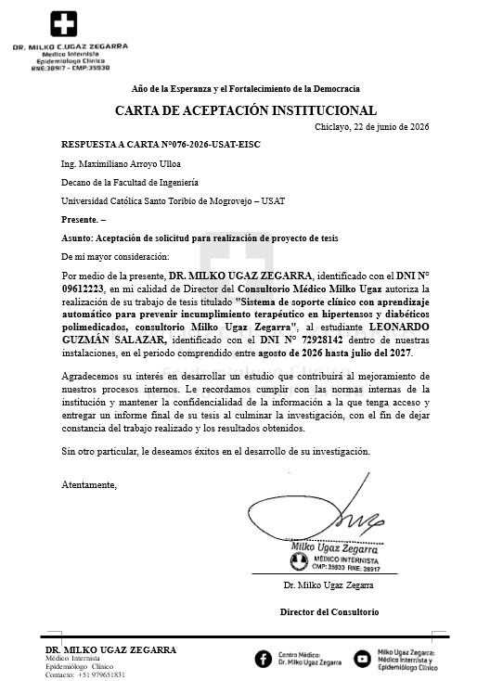
Anexo N° 01: Carta de aceptación para ejecutar la tesis

Anexo N°2: Guía de entrevista semiestructurada al personal médico
Instrumento de la técnica de entrevista (OE1).
Objetivo: caracterizar el proceso actual de seguimiento terapéutico e identificar las brechas tecnológicas (OE1). Dirigida al personal médico del consultorio. Modalidad: entrevista semiestructurada.
Datos del entrevistado: cargo/función ____________ · años de experiencia ______ · fecha ____/____/2026.
Preguntas:
1. ¿Cómo se realiza actualmente el seguimiento del tratamiento de los pacientes polimedicados con hipertensión y diabetes tipo 2?
2. ¿De qué manera registra y verifica si el paciente cumple con la medicación indicada?
3. ¿Qué signos le permiten sospechar que un paciente no está cumpliendo su tratamiento?
4. ¿Con qué frecuencia detecta discrepancias entre lo prescrito y lo que el paciente realmente consume?
5. ¿Cuáles considera que son las principales causas del incumplimiento en estos pacientes?
6. ¿Qué información del paciente le resultaría útil conocer antes de la consulta para anticipar el incumplimiento?
7. ¿Utiliza algún registro digital, sistema o herramienta para el seguimiento de la adherencia? ¿Cuál?
8. ¿Qué dificultades enfrenta para dar seguimiento al paciente entre una cita y otra?
9. ¿Cómo cree que una alerta temprana de riesgo de incumplimiento podría apoyar su decisión clínica?
10. ¿Qué funciones consideraría imprescindibles en una plataforma de apoyo al seguimiento de la adherencia?

Anexo N°3: Ficha de recolección de datos clínicos
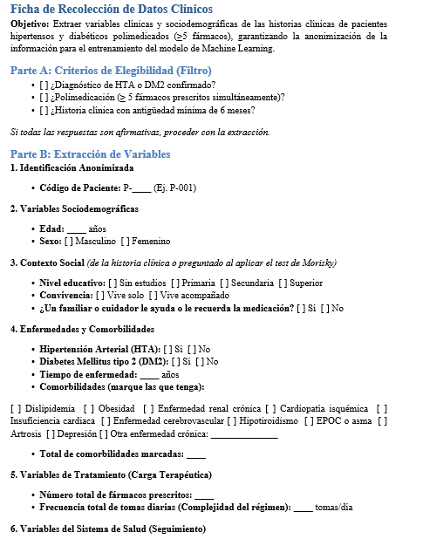
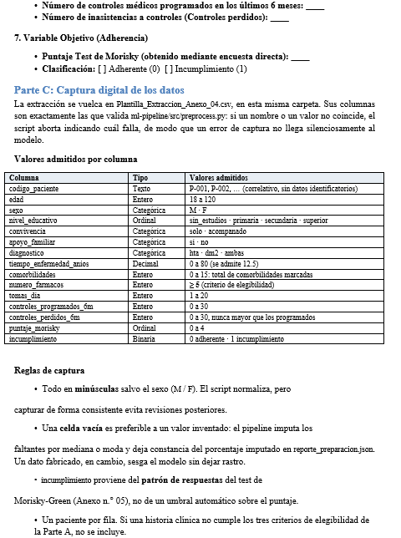

Anexo N°4: Test de Morisky-Green y escala SUS
Instrumento de la técnica de encuesta para la línea base de adherencia y la usabilidad (OE1/OE5).
Parte A. Test de MoriskyGreenLevine adherencia (OE1). Respuesta dicotómica Sí / No.
Se considera al paciente adherente cuando responde: No / Sí / No / No.
1. ¿Olvida alguna vez tomar sus medicamentos?
2. ¿Toma los medicamentos a las horas indicadas?
3. Cuando se encuentra bien, ¿deja de tomar la medicación?
4. Si alguna vez le sienta mal, ¿deja usted de tomarla?
Nota: en pacientes de mayor complejidad se complementará con el test de MoriskyBayarreGrau (MBG).
Parte B. Escala de Usabilidad del Sistema (SUS) usabilidad (OE5). Escala de 1 (totalmente en desacuerdo) a 5 (totalmente de acuerdo).
1. Creo que me gustaría utilizar este sistema con frecuencia.
2. Encontré el sistema innecesariamente complejo.
3. Pensé que el sistema era fácil de usar.
4. Creo que necesitaría el apoyo de un técnico para poder utilizar el sistema.
5. Las funciones del sistema están bien integradas.
6. Pensé que había demasiada inconsistencia en el sistema.
7. Imagino que la mayoría de las personas aprenderían a usar el sistema rápidamente.
8. Encontré el sistema muy engorroso de usar.
9. Me sentí muy seguro utilizando el sistema.
10. Necesité aprender muchas cosas antes de poder usar el sistema.

Anexo N°5: Ficha de observación de pruebas con usuarios
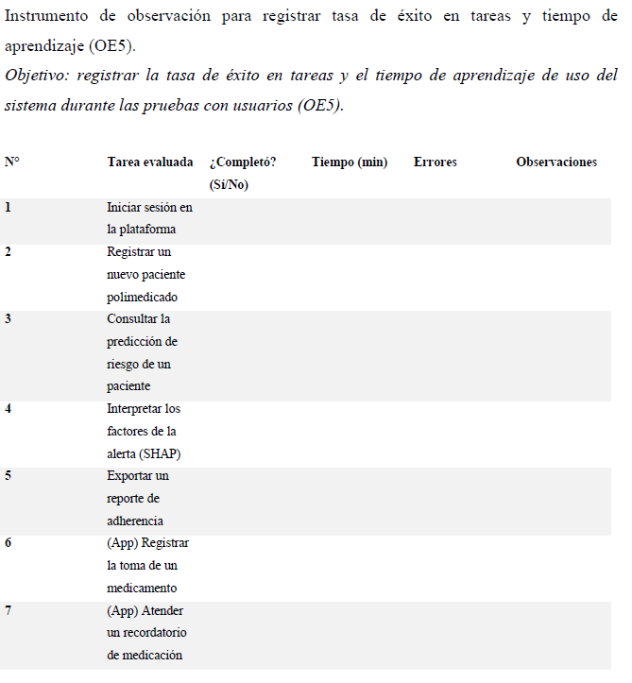

Anexo N°6: Repositorio de código del producto
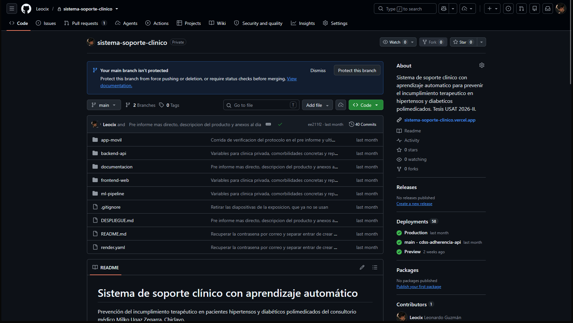
https://github.com/Leocix/sistema-soporte-clinico

Anexo N°7: Product Backlog e historias de usuario
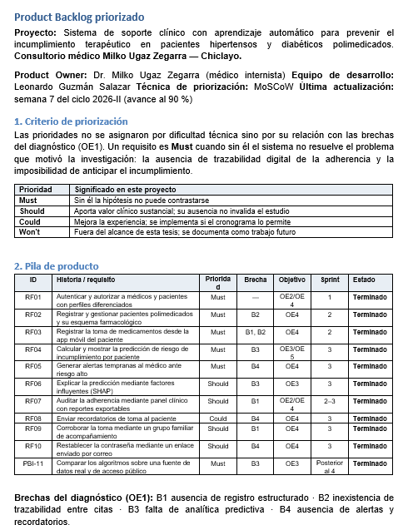
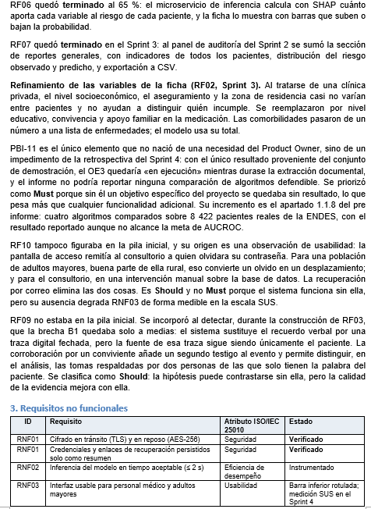
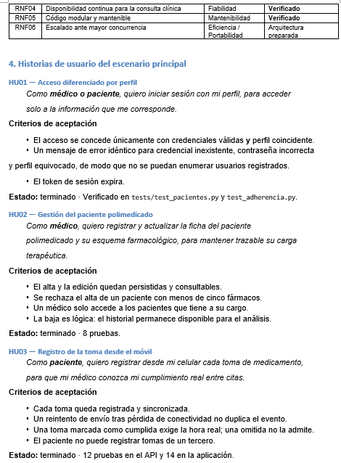
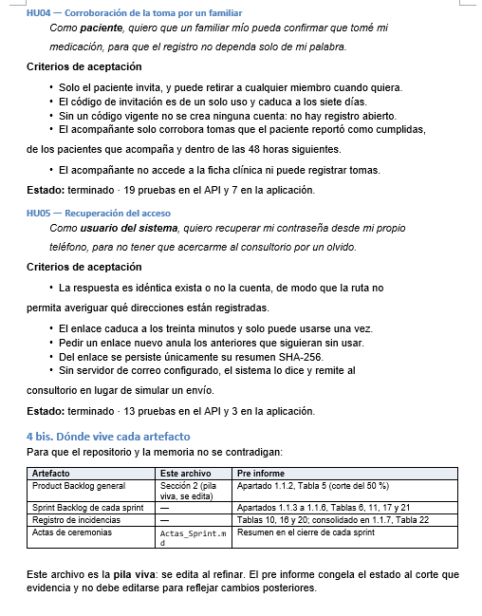
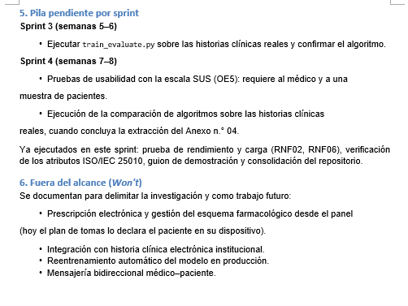

Anexo N°8: Matriz de trazabilidad
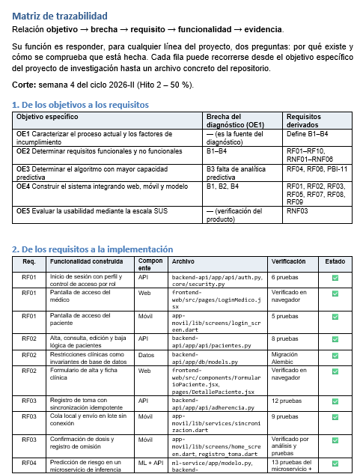
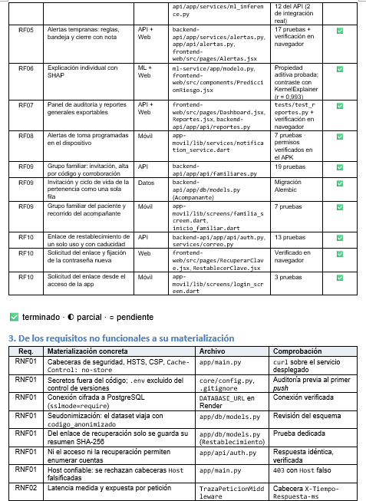
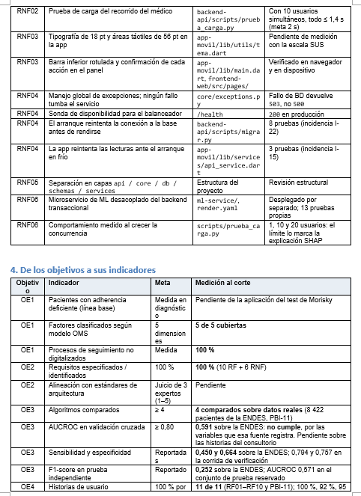
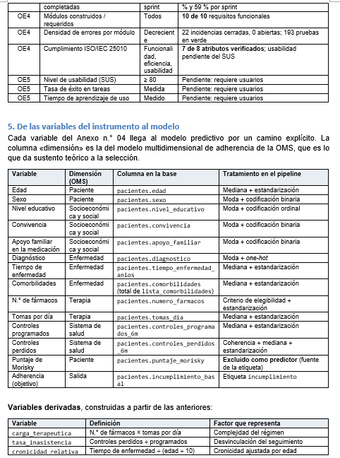

Anexo N°9: Actas de Sprint Review y retrospectiva (Sprints 1 a 4)
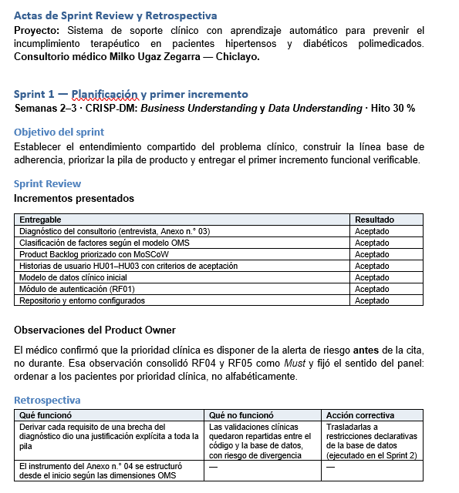
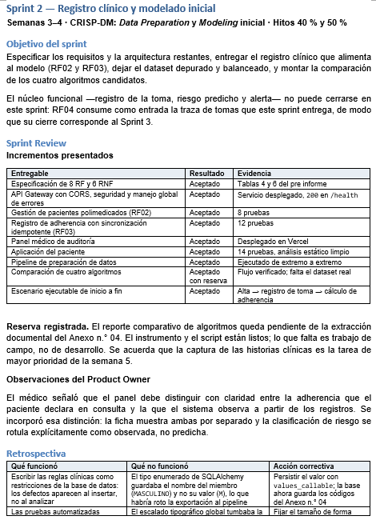
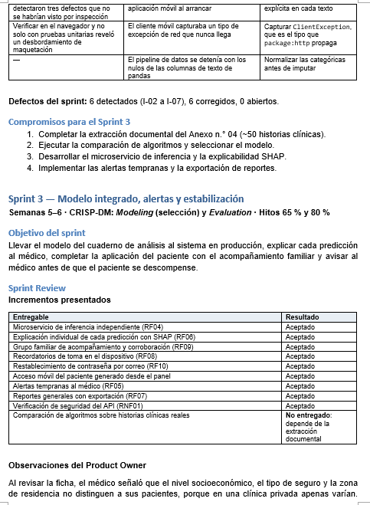
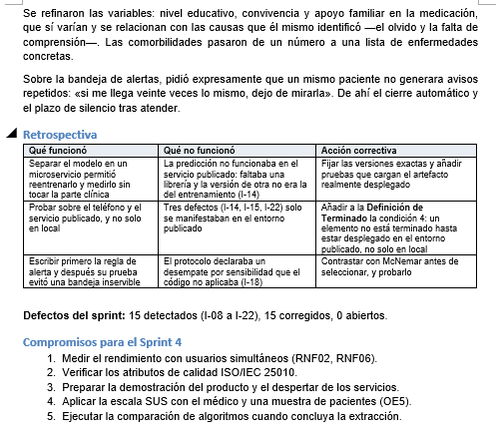
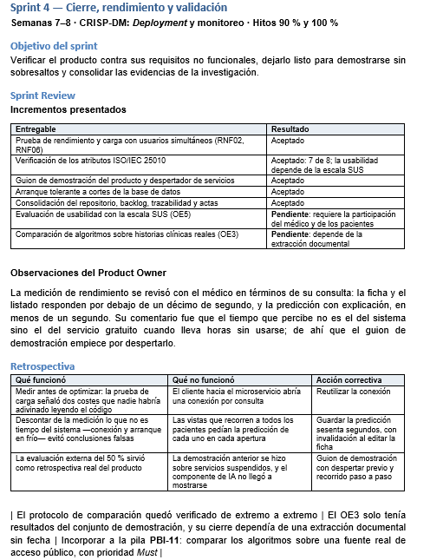
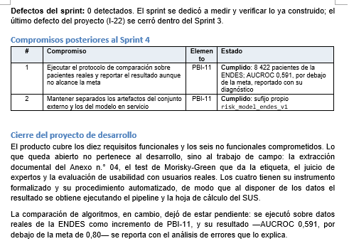

Anexo N°10: Plantilla de captura de la ficha de extracción
Plantilla de captura de la ficha del Anexo n.° 03: 15 columnas, una fila por paciente, con código anonimizado. Es la estructura que el pipeline valida antes del entrenamiento; la fila visible es un ejemplo del formato.

Anexo N°11: Guía de despliegue del sistema
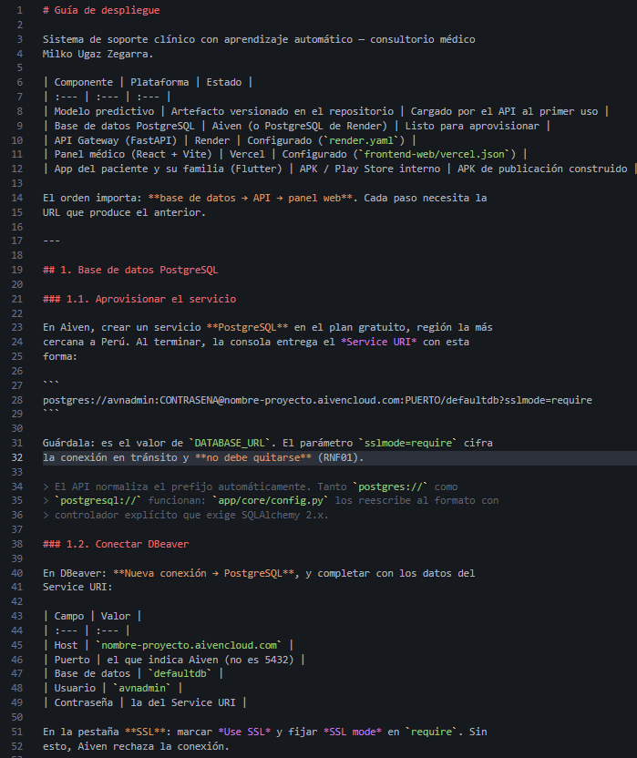
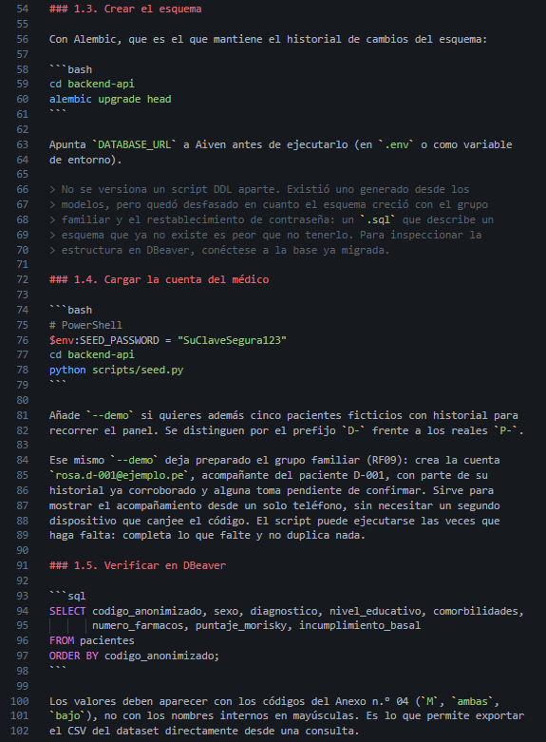
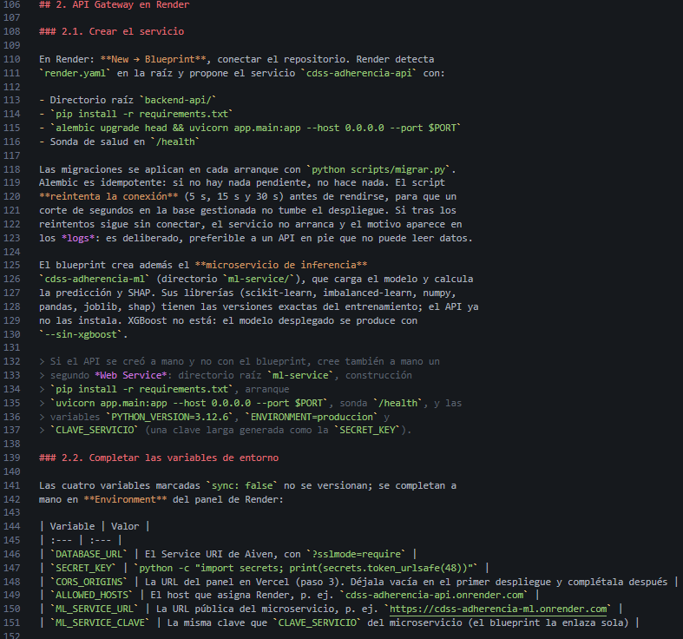
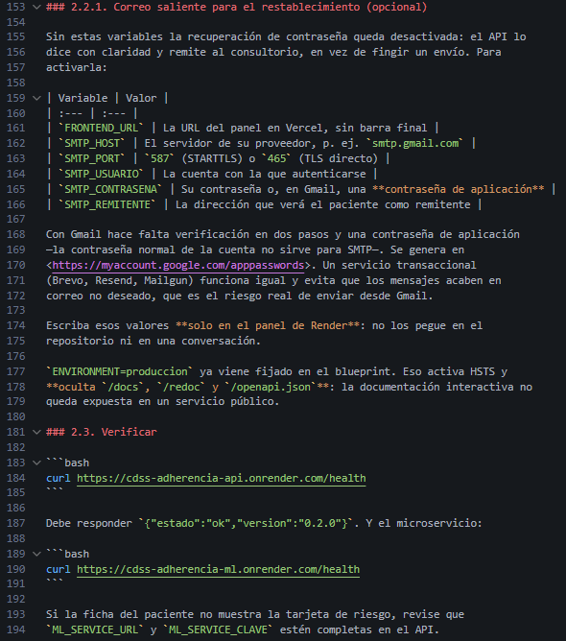
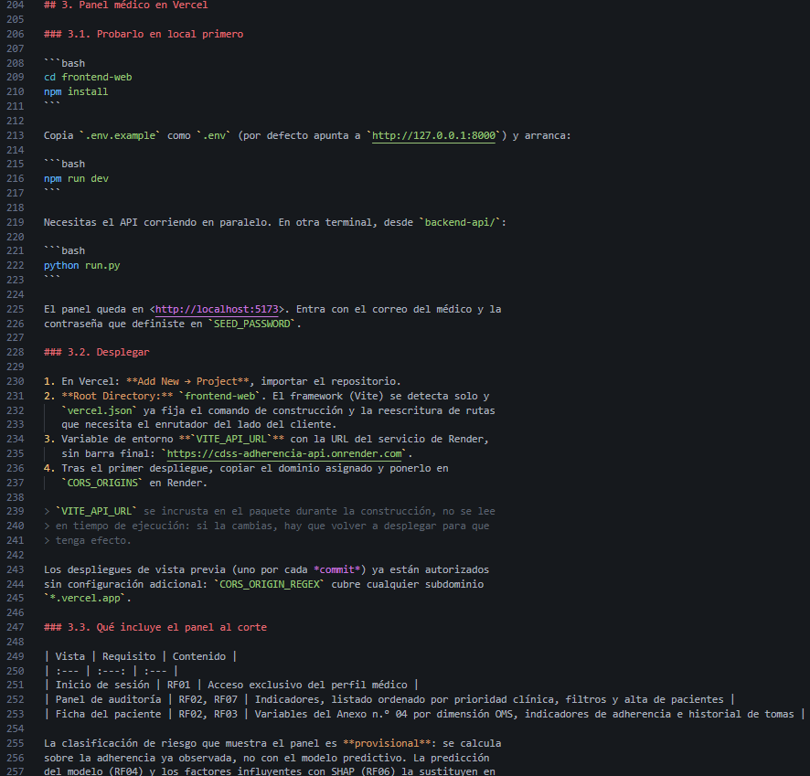
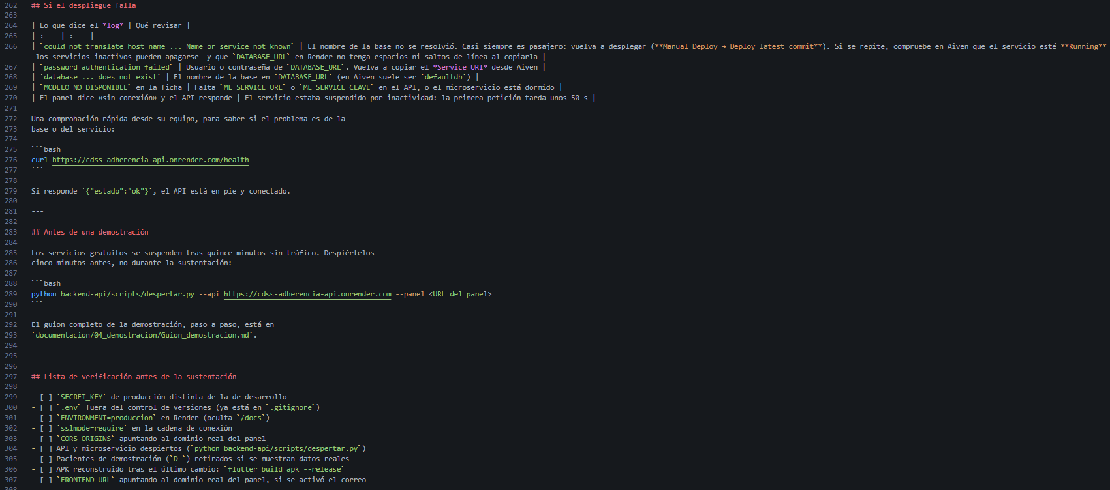

Anexo N°12: Plantilla y cálculo de la escala SUS
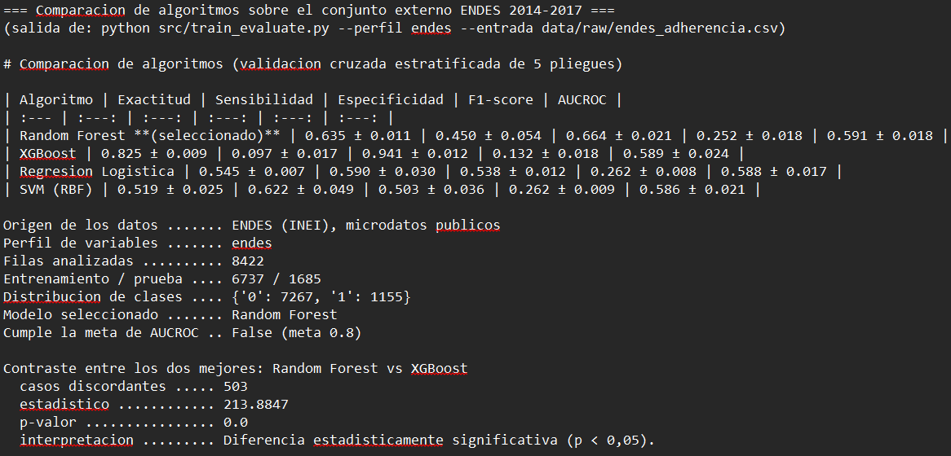

Anexo N°13: Capturas del panel médico: auditoría, ficha, riesgo y explicación
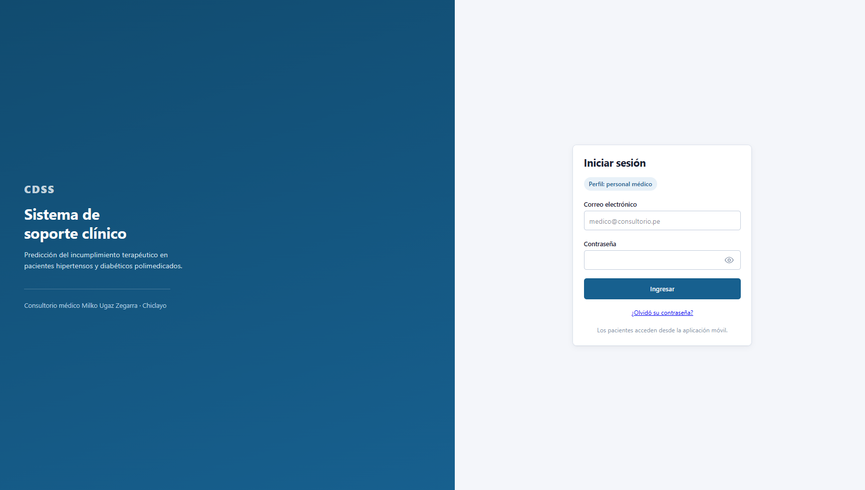
a) Pantalla de acceso al panel. Autenticación diferenciada por perfil (RF01). El panel identifica al consultorio y ofrece la recuperación de contraseña por correo (RF10).
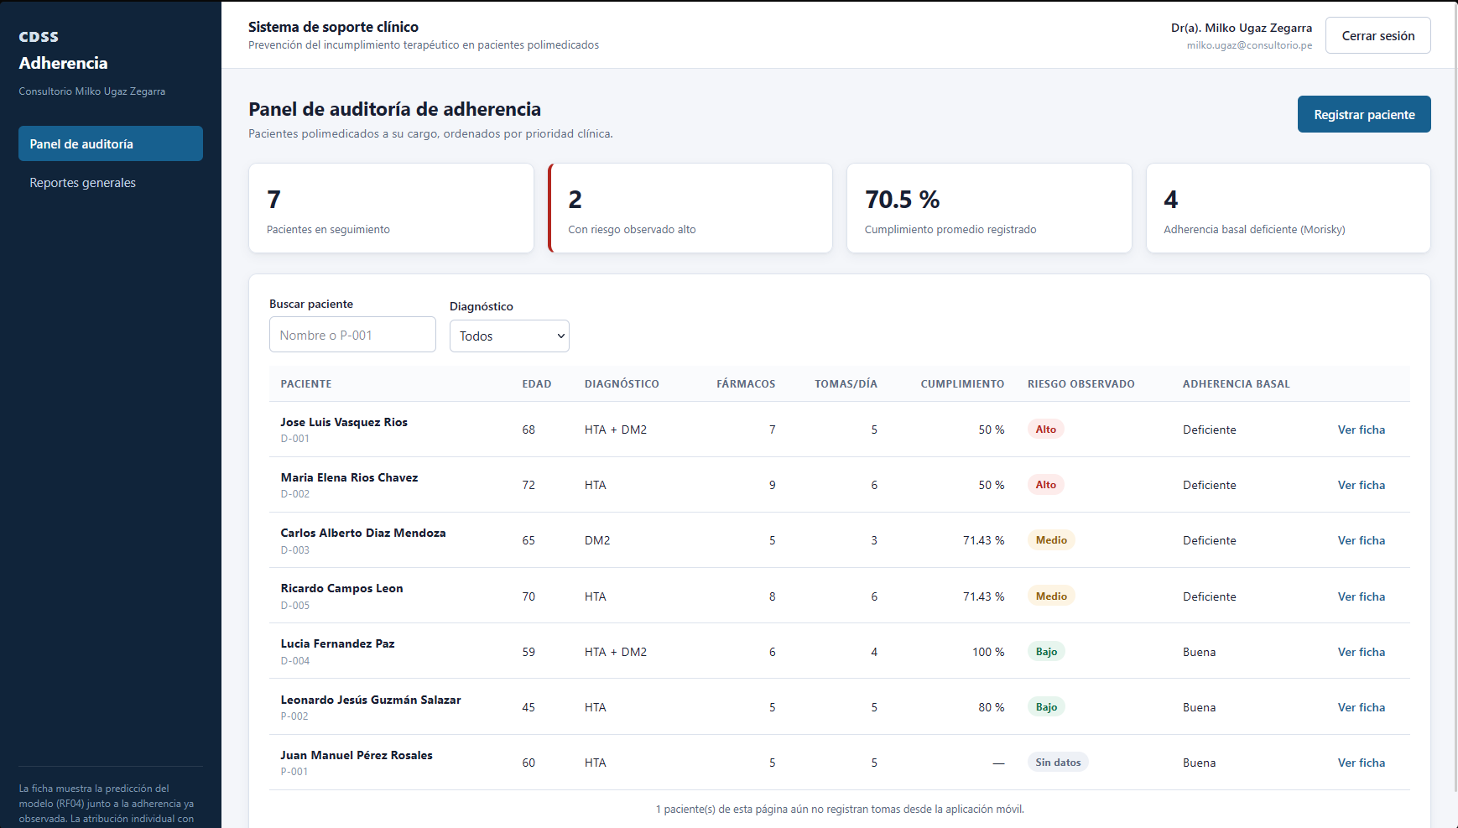
b) Panel de auditoría de adherencia. Vista inicial del médico, con los indicadores del conjunto de pacientes a su cargo —7 en seguimiento, 2 con riesgo observado alto, 70,5 % de cumplimiento promedio y 4 con adherencia basal deficiente según Morisky-Green— y la lista ordenada por prioridad clínica: los de mayor riesgo encabezan la tabla, de modo que el médico no tiene que buscarlos (RF02, RF07).

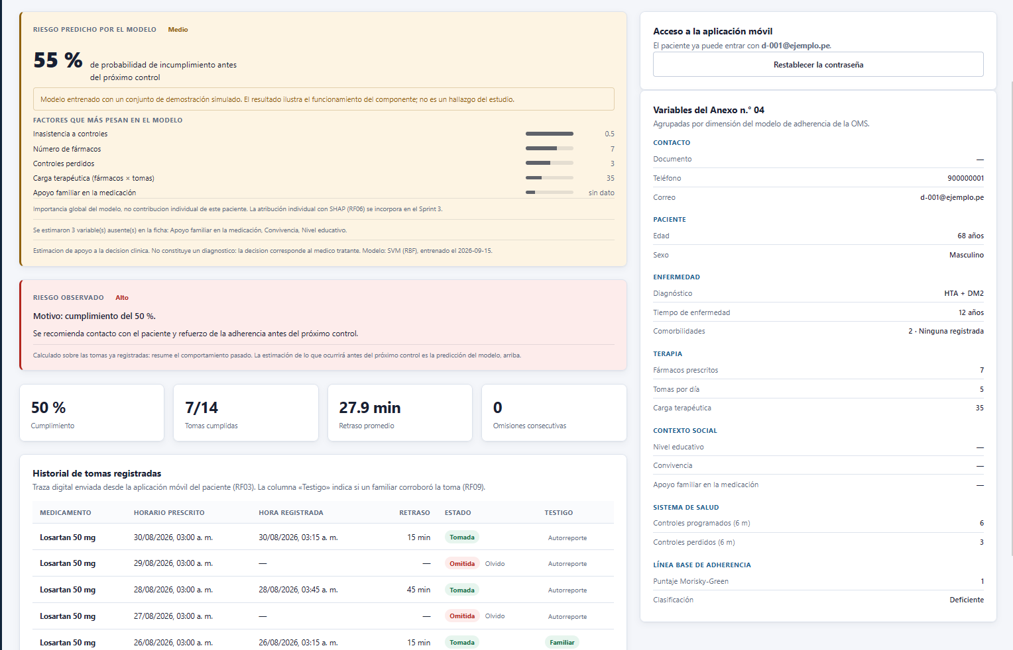
c) Riesgo predicho por el modelo en la ficha del paciente. El sistema estima un 55 % de probabilidad de incumplimiento antes del próximo control y lo clasifica en nivel medio (RF04). Bajo la cifra, el aviso de procedencia declara que el modelo se entrenó con un conjunto de demostración y que el resultado ilustra el funcionamiento del componente, no un hallazgo del estudio.

Anexo N°14: Capturas de las alertas tempranas y su cierre
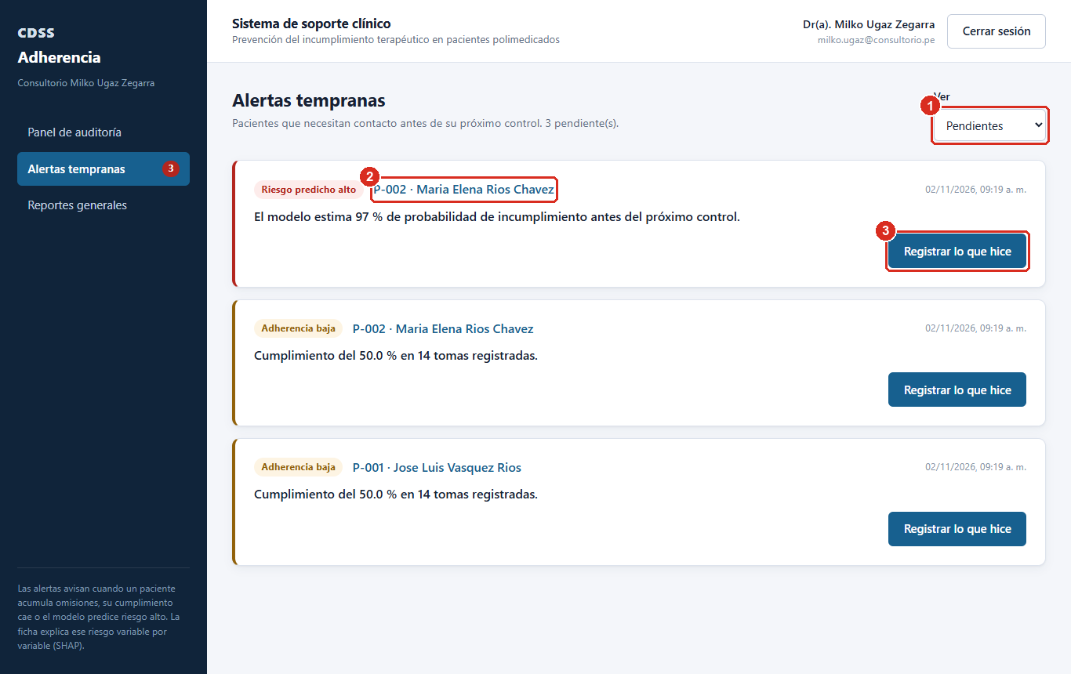
a) Bandeja de alertas tempranas. El médico ve, sin revisar paciente por paciente, a quién debe contactar antes del próximo control, con el motivo y la cifra que sustenta cada alerta (RF05).
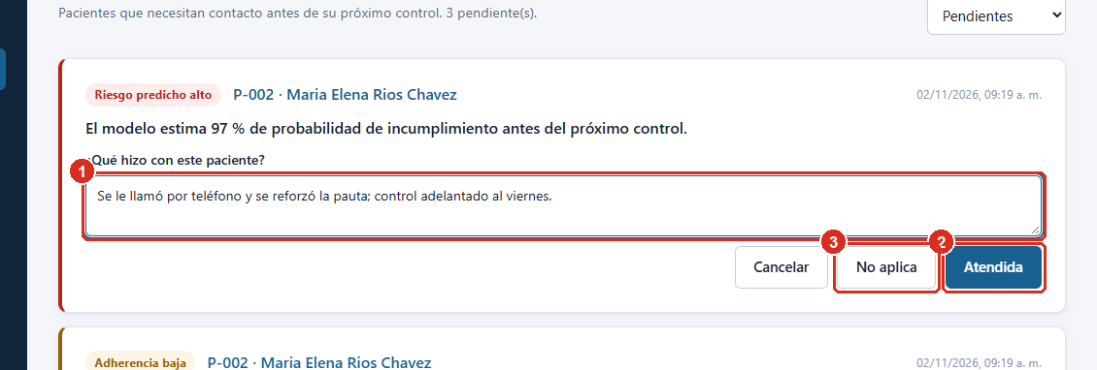
b) Registro de lo actuado. El médico anota qué hizo con el paciente y marca la alerta como atendida o como no aplicable.
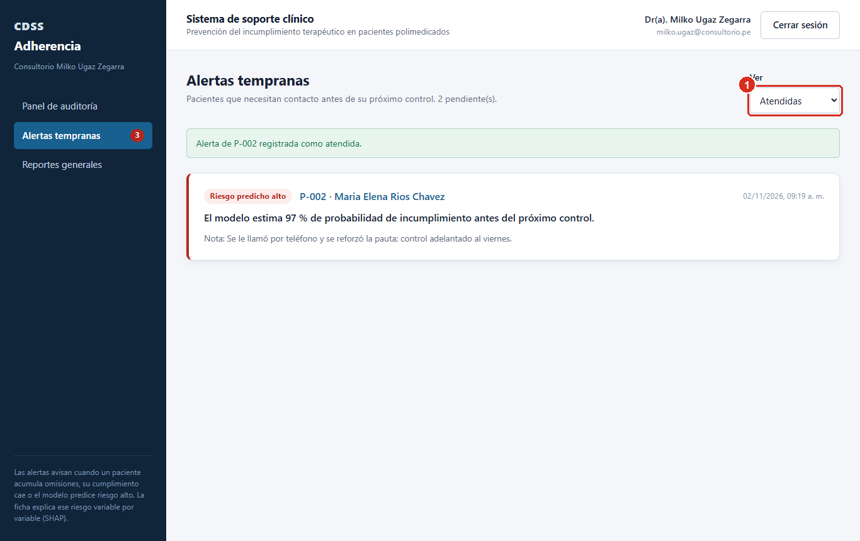
c) Alertas atendidas. La alerta sale de las pendientes y conserva la nota del médico como evidencia de la intervención.

Anexo N°15: Capturas del control de acceso y de las validaciones
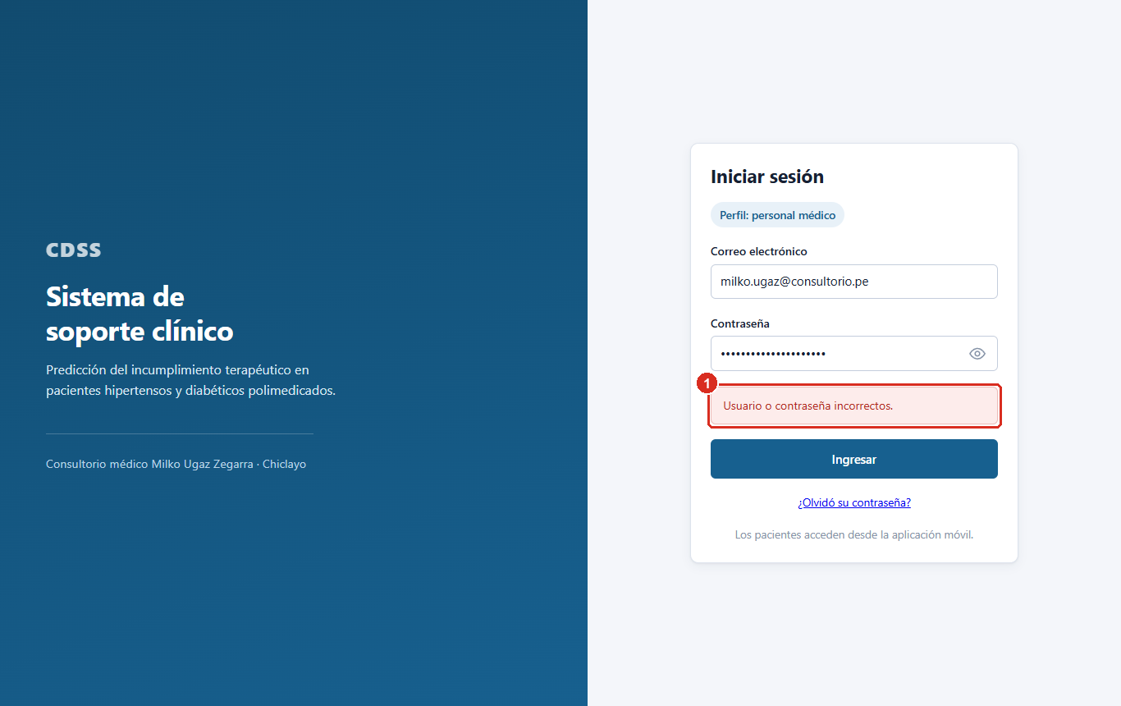
a) Acceso denegado. Ante credenciales incorrectas el sistema responde con un mensaje que no revela si falló el correo o la contraseña (RNF01).
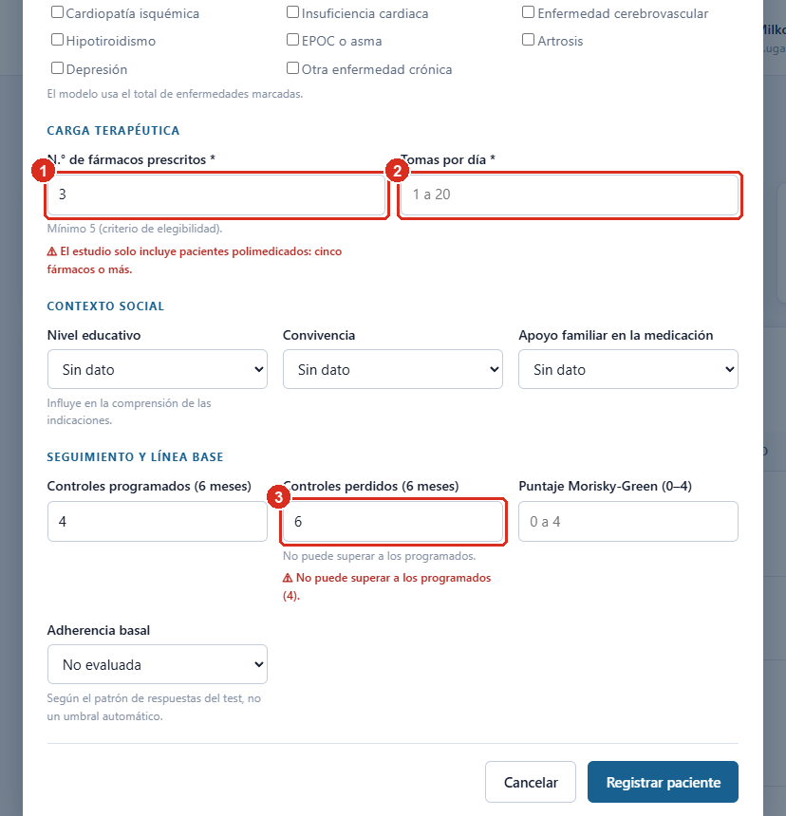
b) Validaciones de la ficha. El formulario rechaza a un paciente con menos de cinco fármacos o con más controles perdidos que programados y explica junto a cada campo qué corregir; el dato no entra al conjunto de datos.
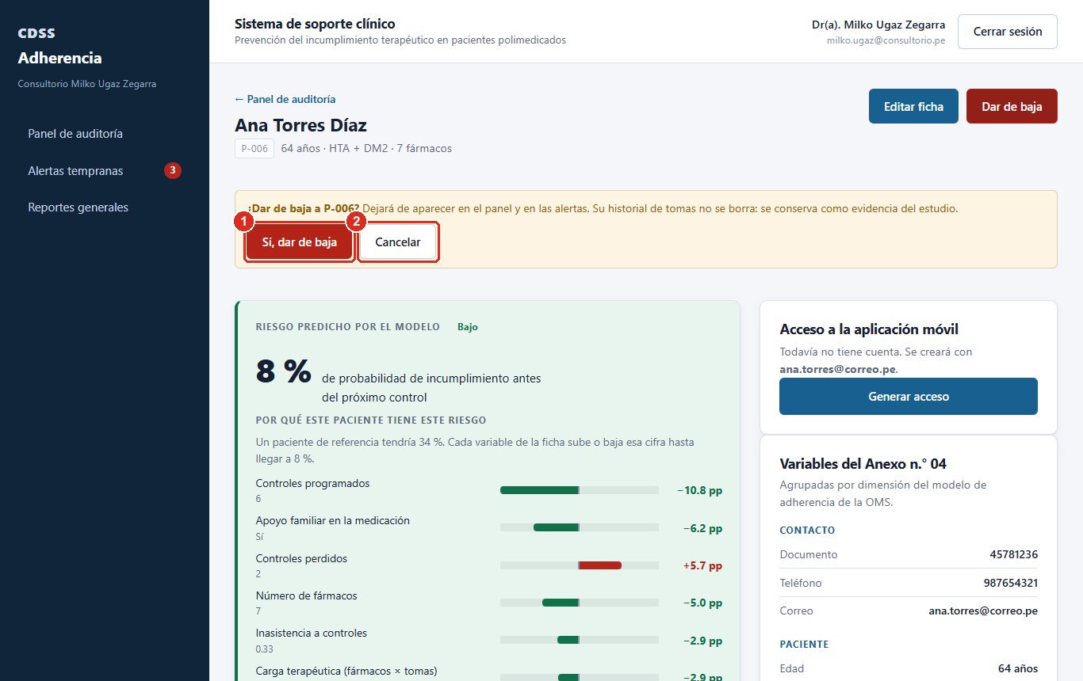
c) Confirmación de una acción delicada. Dar de baja a un paciente exige confirmación; su historial de tomas se conserva.

Anexo N°16: Capturas de la aplicación móvil
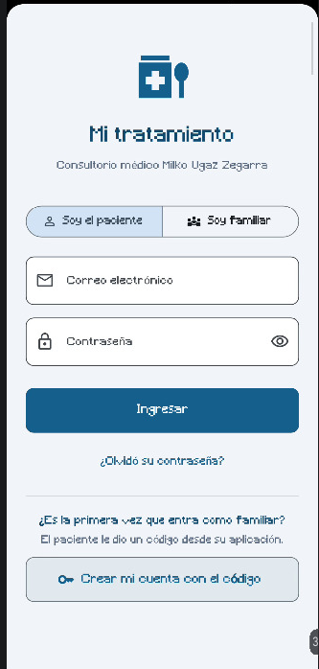
a) Acceso con perfil diferenciado. El paciente y el familiar entran por la misma aplicación con perfiles distintos (RF01). El familiar se registra con el código de un solo uso que le entrega el paciente (RF09).

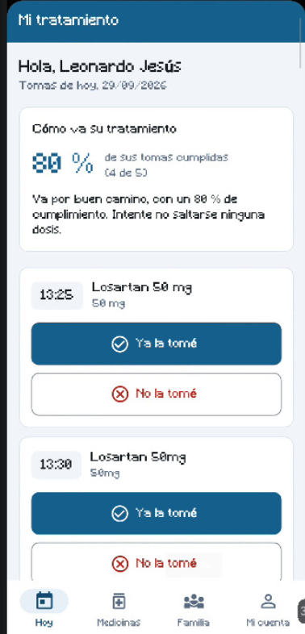
b) Pantalla «Hoy». Las tomas del día con su hora y medicamento, y el resumen del cumplimiento en lenguaje llano. Cada dosis se resuelve con un botón: Ya la tomé o No la tomé (RF03). La interfaz usa letra grande y botones amplios por tratarse de una población de adultos mayores (RNF03).
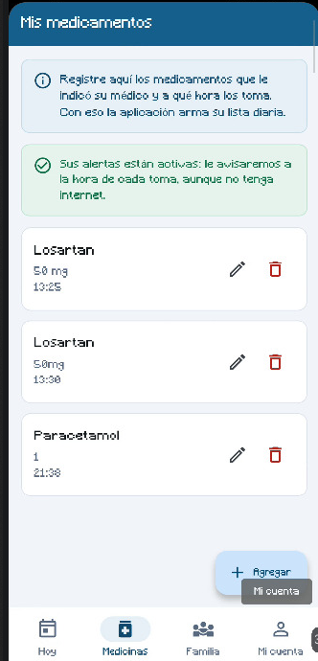
c) Pantalla «Medicinas». El esquema farmacológico del paciente con su horario. El aviso verde confirma que los recordatorios están programados en el propio teléfono y suenan sin conexión a internet (RF08).
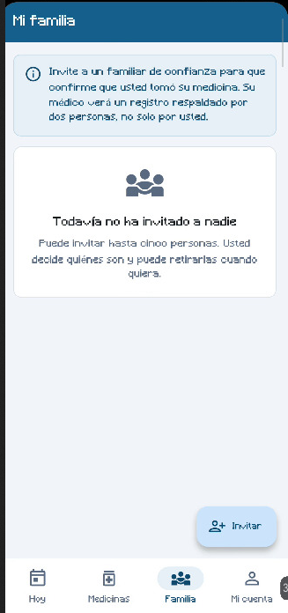
d) Pantalla «Familia». Invitación al acompañante que corrobora las tomas. El paciente decide a quién invita, hasta cinco personas, y puede retirarles el acceso cuando quiera (RF09).
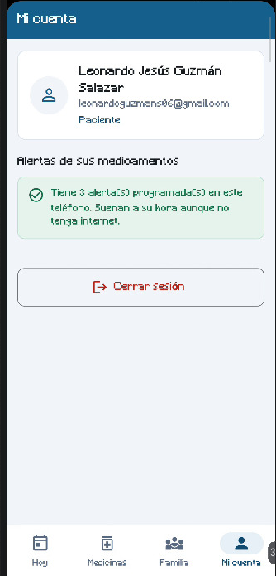
e) Pantalla «Mi cuenta». Datos de la sesión y estado de los recordatorios programados en el dispositivo.

Anexo N°17: Capturas de los reportes generales
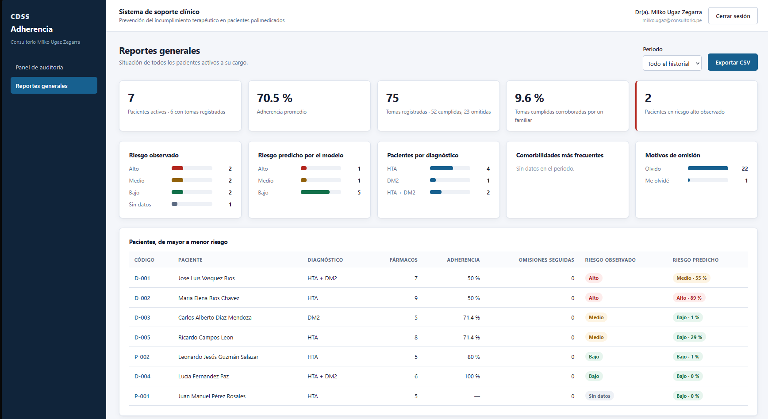

Anexo N°18: Evidencia de desarrollo: Servicio desplegados
Vercel
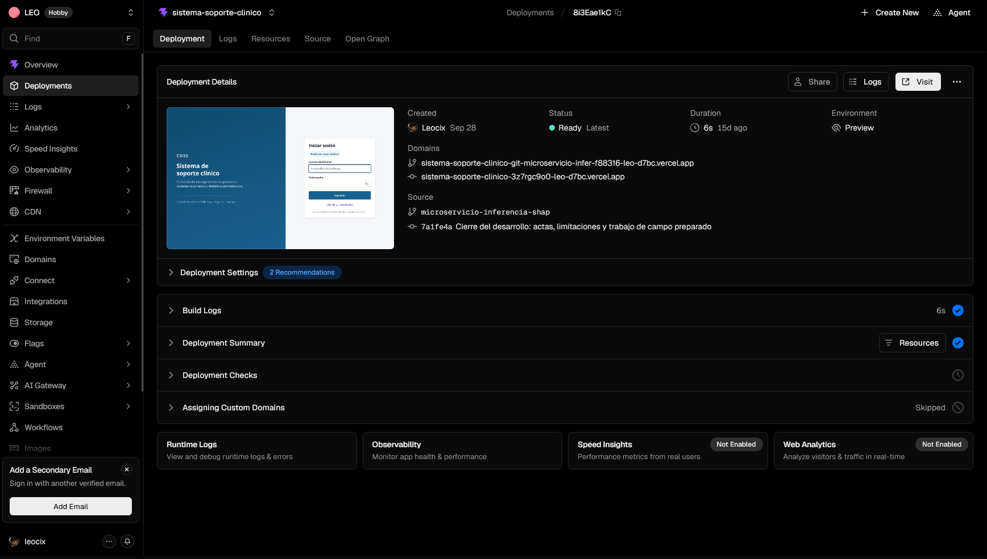

Render

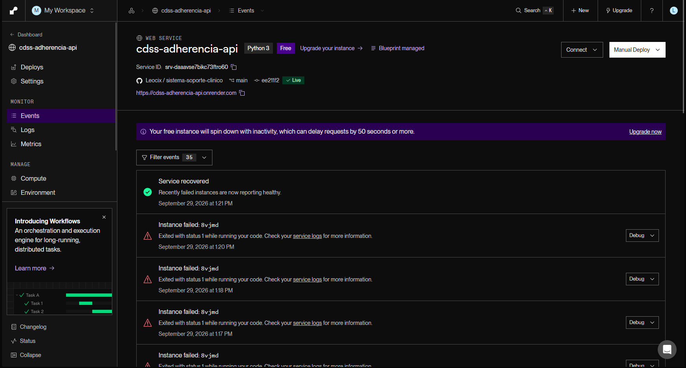

Aiven
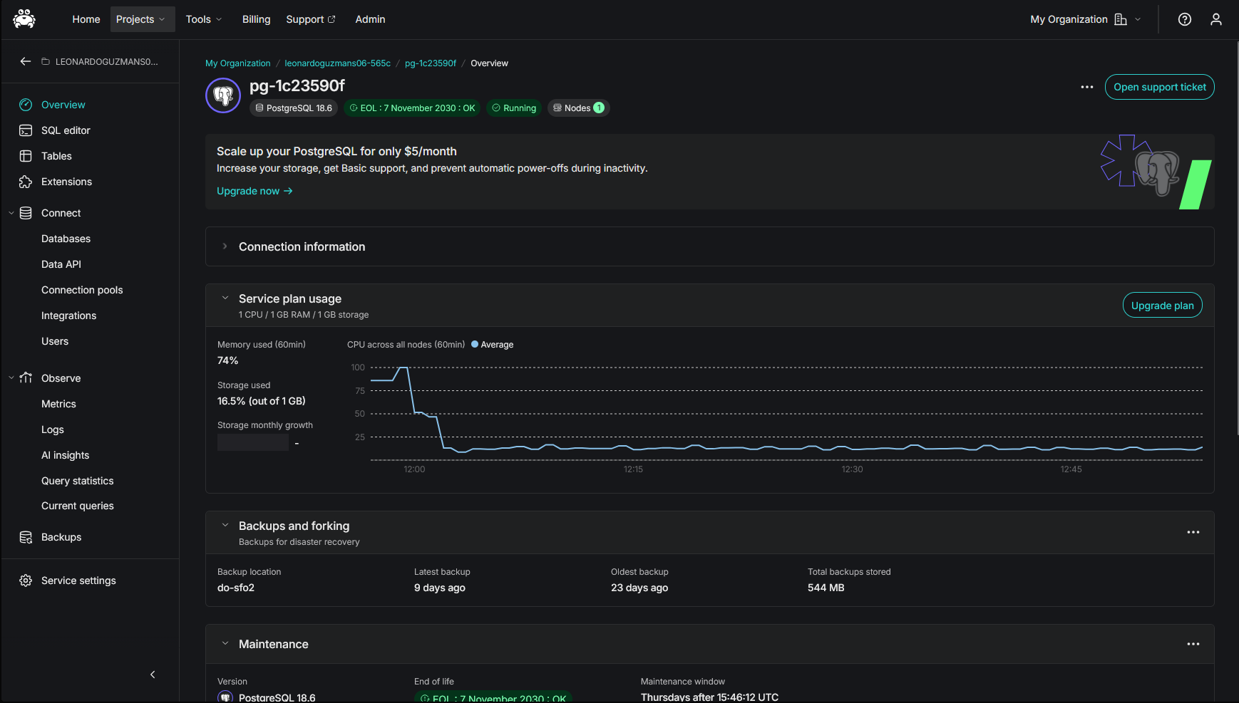

Anexo N°19: Expediente de juicio de expertos
Objetivo: Solicitar la evaluación de los instrumentos de recolección de datos (Ficha de Extracción Clínica y Test de Adherencia) a tres especialistas (clínico, metodológico y de software) antes de su aplicación en el consultorio.
Documentos a remitir al experto:
1. Resumen del proyecto de investigación y objetivos.
2. Matriz de operacionalización de variables.
3. Anexo 04 - Ficha de Recolección de Datos Clínicos.
4. Anexo 05 - Test de Morisky.
Matriz de Evaluación para el Experto
Por favor, califique cada instrumento del 1 (Deficiente) al 5 (Excelente) en los siguientes criterios:
• Claridad: Los ítems están formulados con un lenguaje comprensible y unívoco.
• Coherencia: Existe una relación lógica entre los ítems y las variables de la investigación.
• Relevancia: Los datos solicitados son indispensables para cumplir los objetivos del modelo predictivo.
• Suficiencia: Los ítems propuestos son suficientes para medir la dimensión evaluada sin requerir campos adicionales.
Firma y Sello del Experto: ___________________________ Fecha: DD/MM/AAAA

Anexo N°20: Descripción de actividades, técnicas y herramientas de desarrollo
La tabla siguiente indica en qué apartados del pre informe se desarrollan las actividades, las técnicas y las herramientas empleadas para construir el producto acreditable. Las tablas posteriores las detallan.
Ítem | ¿Qué se espera? | Dónde se desarrolla en el pre informe
Actividades | La descripción de las actividades de desarrollo es exhaustiva, delimitada, justificada y evidencia dominio técnico del proceso | Marco SCRUM y núcleo funcional (1.1.1); Sprints 1 a 4 con su Sprint Backlog, incremento, pruebas, incidencias, Review y retrospectiva (1.1.4 a 1.1.7); PBI-11, comparación sobre datos reales (1.1.8); PBI-12, verificación formal (1.1.11); resultados por objetivo (1.2)
Técnicas | Las técnicas de desarrollo descritas son totalmente coherentes con el producto acreditable | Priorización MoSCoW, historias de usuario y Definición de Terminado (1.1.1 y 1.1.3); preparación de datos, SMOTE dentro de los pliegues y validación cruzada (1.1.2.g y 1.1.5.b); contraste de DeLong y análisis de errores (1.1.8); explicación SHAP (1.1.6.b); reglas de alerta (1.1.6.f); pruebas de caja negra y caja blanca (1.1.11)
Herramientas de desarrollo | Se explica detalladamente cómo las herramientas apoyan el desarrollo del producto acreditable | Justificación de cada tecnología frente a su alternativa (1.1.2.d); arquitectura (1.1.2.c); microservicio de inferencia (1.1.6.a); prueba de carga (1.1.7.a); herramientas de verificación (Anexos n.° 24 y 25)

Actividades por sprint
Sprint | Fase CRISP-DM | Actividades principales | Resultado | Apartado
Sprint 1 | Business y Data Understanding | Entrevista al médico; clasificación de factores por dimensión OMS; Product Backlog priorizado; modelo de datos; autenticación por perfil | Diagnóstico, brechas B1 a B4 y RF01 | 1.1.4
Sprint 2 | Data Preparation y Modeling inicial | Requisitos no funcionales y arquitectura; ficha clínica con reglas en la base; registro de tomas sin duplicados; pipeline de preparación; configuración de la comparación; despliegue | RF02, RF03 y pipeline | 1.1.5
Sprint 3 | Modeling y Evaluation | Microservicio de inferencia; SHAP; alertas tempranas; reportes; app del paciente y del familiar; recuperación de acceso; corrida de verificación del protocolo; batería de seguridad | Núcleo funcional completo (RF04 a RF10) | 1.1.6
Sprint 4 | Deployment | Prueba de carga; verificación ISO/IEC 25010; APK de publicación; consolidación de evidencias | Atributos de calidad verificados | 1.1.7
PBI-11 | Evaluation | Construcción del conjunto ENDES; comparación de cuatro algoritmos con DeLong; análisis de errores | OE3 ejecutado sobre datos reales | 1.1.8
PBI-12 | Evaluation y Deployment | Pruebas de caja negra y caja blanca; corrección de defectos con regresión; ventana de registro; baja de pacientes; descarga de la app y textos legales; manual de usuario | Producto verificado formalmente | 1.1.11

Técnicas empleadas
Técnica | Para qué se usó | Apartado o anexo
Entrevista semiestructurada | Diagnosticar el seguimiento terapéutico actual (OE1) | 1.1.4.a · Anexo n.° 02
Análisis documental | Construir el conjunto de datos con las historias clínicas | 1.1.2.f · Anexo n.° 03
Encuesta (Morisky-Green y SUS) | Etiqueta de adherencia, línea base y usabilidad | 1.2.1 y 1.2.5 · Anexo n.° 04
Priorización MoSCoW y puntos de Fibonacci | Ordenar y estimar el Product Backlog | 1.1.3
Historias de usuario con criterio de aceptación | Especificar requisitos verificables | Tabla 17 · Anexo n.° 07
Definición de Terminado | Condición única para dar por terminado un elemento | Tabla 5
Limpieza, imputación, codificación y estandarización | Preparar los datos sin introducir valores imposibles | 1.1.5.b
Variables derivadas | Carga terapéutica, tasa de inasistencia y cronicidad relativa | 1.1.2.e
SMOTE dentro de cada pliegue | Balancear la clase minoritaria sin fuga de información | 1.1.2.g
Validación cruzada estratificada y búsqueda en rejilla | Estimar el desempeño y ajustar hiperparámetros | 1.1.5.c
Prueba de DeLong y prueba de McNemar | Contrastar las AUCROC y las decisiones de los dos mejores modelos | 1.1.8.c
SHAP por permutaciones | Explicar cada predicción al médico | 1.1.6.b
Arquitectura de microservicios | Aislar el modelo del resto del sistema | 1.1.2.c
Cola local e idempotencia | Registrar tomas sin conexión y sin duplicarlas | 1.1.5.d
Token firmado y control de acceso por rol | Proteger los datos clínicos | 1.1.6.g
Prueba de carga con usuarios simultáneos | Medir la eficiencia de desempeño | 1.1.7.a
Pruebas de caja negra | Verificar los requisitos desde fuera | 1.1.11 · Anexo n.° 24
Pruebas de caja blanca | Verificar la lógica interna y la cobertura | 1.1.11 · Anexo n.° 25

Herramientas de desarrollo y cómo apoyan al producto
Herramienta | Cómo apoya el desarrollo | Apartado
FastAPI | API central con validación de cada ficha en el borde del sistema | 1.1.2.d
PostgreSQL, SQLAlchemy y Alembic | Reglas clínicas como restricciones de la base y esquema versionado | 1.1.2.d
React y Vite | Panel del médico con ficha, alertas y reportes | 1.1.2.d
Flutter | Aplicación del paciente y del familiar con avisos locales y cola sin conexión | 1.1.2.d
scikit-learn, imbalanced-learn y XGBoost | Preparación, balanceo, comparación de algoritmos y modelo en servicio | 1.1.2.d
SHAP | Explicación individual de cada predicción | 1.1.6.b
Render, Vercel y Aiven | Publicación del API, del microservicio, del panel y de la base | 1.1.2.d
pytest, flutter test y el ejecutor de pruebas de Node.js | Pruebas automatizadas de cada componente | Tabla 34
coverage.py y radon | Cobertura de sentencias y ramas, y complejidad ciclomática | Anexo n.° 25
Playwright | Casos de caja negra sobre la interfaz y capturas del manual | Anexos n.° 23 y 24
PostgreSQL local, pgAdmin y emulador de Android | Ejecución del sistema completo en modo local | Anexo n.° 23, sección 4

Anexo N°21: Productos, artefactos y entregables del desarrollo
El gráfico relaciona cada fase del desarrollo —los cuatro sprints de SCRUM y los dos elementos posteriores, con la fase de CRISP-DM que atendió cada uno— con los productos que generó. La tabla describe el aporte de cada producto al proyecto y dónde puede verificarse.
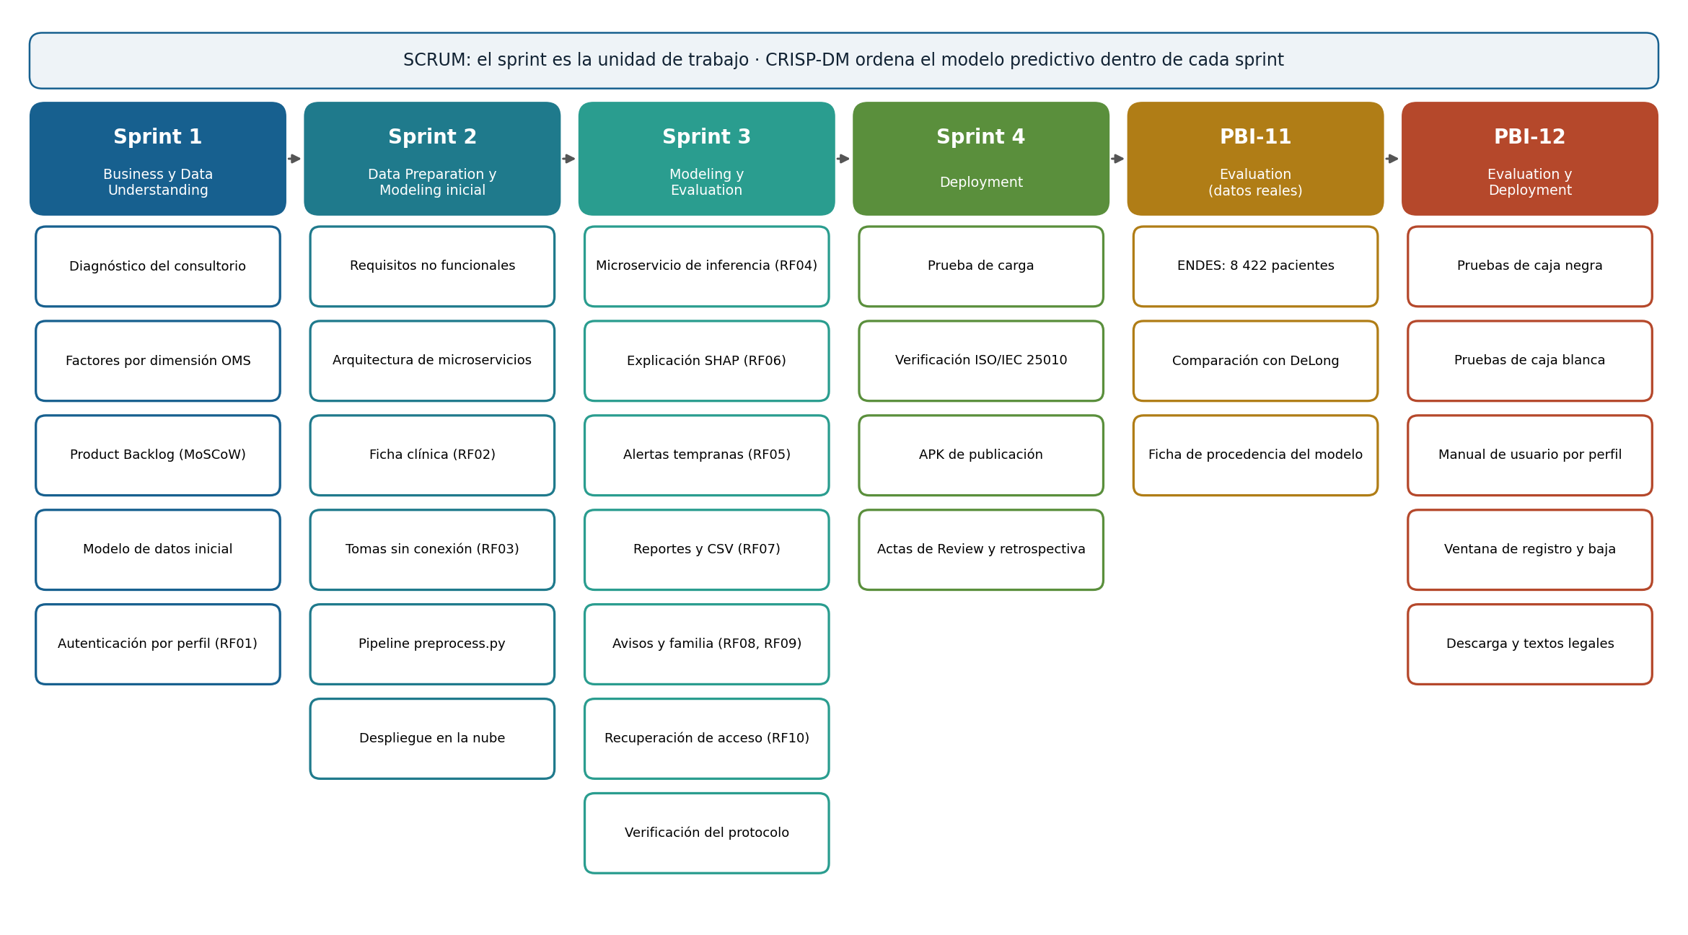
Fases de la metodología y productos, artefactos y entregables obtenidos en cada una.
Fase | Producto, artefacto o entregable | Aporte al proyecto | Dónde se verifica
Sprint 1 | Diagnóstico del consultorio y brechas B1 a B4 | Fundamenta los requisitos en necesidades declaradas por el médico | Apartado 1.1.4 · Anexo n.° 02
Sprint 1 | Product Backlog priorizado con MoSCoW | Ordena el desarrollo según su relación con la hipótesis | Tabla 17 · Anexo n.° 07
Sprint 1 | Autenticación con perfil diferenciado (RF01) | Primer incremento; base del control de acceso | Apartado 1.1.4.c
Sprint 2 | Requisitos no funcionales y arquitectura de microservicios | Fija los atributos de calidad y aísla el modelo del resto del sistema | Tabla 24 · apartado 1.1.2.c
Sprint 2 | Ficha clínica y registro de tomas sin conexión (RF02, RF03) | Produce los datos que alimentan al modelo | Apartado 1.1.5.d
Sprint 2 | Pipeline de preparación de datos (preprocess.py) | Limpia y transforma las fichas sin fuga de información | Apartado 1.1.5.b
Sprint 2 | Servicios desplegados en Aiven, Render y Vercel | Hace del incremento un software utilizable y no una rama local | Anexo n.° 18
Sprint 3 | Microservicio de inferencia con explicación SHAP (RF04, RF06) | Componente inteligente integrado al sistema | Apartados 1.1.6.a y 1.1.6.b
Sprint 3 | Alertas tempranas, reportes y aplicación del paciente y del familiar (RF05, RF07 a RF10) | Completa el núcleo funcional y el soporte entre citas | Apartado 1.1.6 · Anexos n.° 13, 14, 16 y 17
Sprint 3 | Corrida de verificación del protocolo de selección | Demuestra que el protocolo funciona de extremo a extremo | Tabla 31
Sprint 4 | Prueba de carga y verificación ISO/IEC 25010 | Mide la eficiencia y verifica los atributos de calidad | Tablas 37 y 38
Sprint 4 | Actas de Review y retrospectiva | Registran la aceptación del Product Owner y las mejoras acordadas | Anexo n.° 09
PBI-11 | Conjunto ENDES y comparación de algoritmos con DeLong | Ejecuta el OE3 sobre 8 422 pacientes reales | Apartado 1.1.8 · Anexo n.° 22
PBI-12 | Pruebas de caja negra y caja blanca | Verifican los requisitos y la lógica interna con resultados reales | Apartado 1.1.11 · Anexos n.° 24 y 25
PBI-12 | Manual de usuario por perfil | Permite usar, instalar y mantener el sistema sin el desarrollador | Anexo n.° 23
Todas | Repositorio de código, matriz de trazabilidad y guía de despliegue | Hacen el producto reproducible y trazable desde el requisito hasta la prueba | Anexos n.° 06, 08 y 11

Anexo N°22: Evidencia del modelo: comparación de algoritmos y ficha de procedencia
Salidas del pipeline de aprendizaje automático tal como las produce el código del repositorio. La comparación sobre la ENDES se reproduce con python src/endes.py y python src/train_evaluate.py --perfil endes; la corrida de verificación, con python src/train_evaluate.py.
Comparación sobre la ENDES 2014-2017 (datos reales)
Validación cruzada estratificada de 5 pliegues; media ± desviación. 8 422 pacientes: 6 737 de entrenamiento y 1 685 de prueba; 7 267 adherentes y 1 155 con incumplimiento.
Algoritmo | Exactitud | Sensibilidad | Especificidad | F1-score | AUCROC
Random Forest (seleccionado) | 0,635 ± 0,011 | 0,450 ± 0,054 | 0,664 ± 0,021 | 0,252 ± 0,018 | 0,591 ± 0,018
XGBoost | 0,825 ± 0,009 | 0,097 ± 0,017 | 0,941 ± 0,012 | 0,132 ± 0,018 | 0,589 ± 0,024
Regresión Logística | 0,545 ± 0,007 | 0,590 ± 0,030 | 0,538 ± 0,012 | 0,262 ± 0,008 | 0,588 ± 0,017
SVM (RBF) | 0,519 ± 0,025 | 0,622 ± 0,049 | 0,503 ± 0,036 | 0,262 ± 0,009 | 0,586 ± 0,021

Contraste | Resultado
DeLong, Random Forest frente a XGBoost (predicciones fuera de pliegue) | AUCROC 0,5904 frente a 0,5885; diferencia +0,0019; IC95 −0,0093 a 0,0131; p = 0,742. Sin diferencia: decide la sensibilidad
McNemar con umbral de 0,5 (complementario) | 2 034 pacientes discordantes (375 solo Random Forest, 1 659 solo XGBoost); χ² = 809,29; p < 0,001
AUCROC del elegido en la prueba reservada | 0,571; IC95 0,532 a 0,610; p frente al azar = 0,0002
Métricas del elegido en la prueba reservada | Exactitud 0,626 · sensibilidad 0,455 · especificidad 0,653 · F1-score 0,250
Cumple la meta de AUCROC ≥ 0,80 | No

Fichas de procedencia de los modelos
Cada modelo se guarda con una ficha que el microservicio publica junto a cada predicción, para que nadie confunda un modelo de demostración con uno entrenado con pacientes reales.
Dato | Modelo en servicio | Modelo de la ENDES
Algoritmo | SVM (RBF) | Random Forest
Hiperparámetros | C=1, gamma=0,01 | n_estimators=200, max_depth=8, min_samples_leaf=5
Fecha de entrenamiento | 15/09/2026 | 29/09/2026
Origen de los datos | Conjunto de demostración simulado | ENDES (INEI), microdatos públicos
Datos reales | No | Sí
Filas de entrenamiento | 320 | 6 737
AUCROC en validación cruzada | 0,856 | 0,591
Sensibilidad en validación cruzada | 0,794 | 0,450
AUCROC en la prueba reservada | 0,809 | 0,571
Semilla | 42 | 42

Variables más influyentes (importancia por permutación)
Modelo en servicio | Importancia | Modelo de la ENDES | Importancia
Tasa de inasistencia | 0,087 | Edad | 0,035
Número de fármacos | 0,056 | Tiempo de enfermedad | 0,026
Controles perdidos | 0,044 | Nivel educativo | 0,009
Carga terapéutica | 0,028 | Diagnóstico | 0,006
Apoyo familiar | 0,018 | Cronicidad relativa | 0,005
Tomas por día | 0,011 | Comorbilidades | −0,0001

Las variables que más pesan en el modelo en servicio —inasistencia, número de fármacos, controles perdidos— son precisamente las que la ENDES no registra. Esto no demuestra que su ausencia explique el bajo desempeño sobre la encuesta, porque el modelo en servicio se entrenó con datos simulados; es la razón por la que el apartado 1.1.8.e plantea el contraste anidado sobre los pacientes del consultorio.

Anexo N°23: Manual de usuario del sistema
Dato | Detalle
Software | Sistema de soporte a la decisión clínica (CDSS) para la prevención del incumplimiento terapéutico en pacientes hipertensos y diabéticos polimedicados
Componentes | Panel médico web «CDSS Adherencia» y aplicación móvil «Mi tratamiento» (paciente y familiar)
Versión | 1.0
Fecha de actualización | 3 de noviembre de 2026
Organización | Consultorio médico Milko Ugaz Zegarra, Chiclayo — Universidad Católica Santo Toribio de Mogrovejo, Escuela de Ingeniería de Sistemas y Computación
Elaborado por | Leonardo Guzmán Salazar

1. INTRODUCCIÓN Y REQUISITOS
1.1 Propósito del manual y público objetivo
Este manual le acompaña paso a paso en el uso del sistema. No necesita conocimientos de programación: cada apartado le dice qué pantalla abrir, qué botón pulsar y qué significa lo que verá. Las capturas tienen números rojos; cada número corresponde a un paso o a un elemento que se explica en el texto que acompaña a la figura.
El manual está dividido en una sección por cada tipo de usuario. Busque la suya y léala completa; no necesita leer las demás.
Usted es… | Usa… | Lea la sección
Médico del consultorio | El panel web, en una computadora | 2. Sección del médico
Paciente polimedicado o familiar acompañante | La aplicación «Mi tratamiento», en un celular Android | 3. Sección del paciente y del familiar
Encargado del sistema (responsable técnico) | La computadora o los servicios en la nube donde funciona el sistema | 4. Sección del encargado del sistema

Las secciones 1 (introducción), 5 (soporte) y 6 (glosario) son comunes a todos.
Lo que el sistema hace. El paciente registra desde su celular si tomó o no cada medicamento; un familiar de confianza puede confirmar las tomas que presenció. Con ese registro, el sistema calcula qué tan bien está cumpliendo cada paciente, estima la probabilidad de que abandone el tratamiento antes del próximo control, explica por qué y avisa al médico cuando algo se desvía.
Lo que el sistema no hace. No diagnostica, no indica tratamientos ni cambia dosis. Es una herramienta de apoyo: señala a quién mirar con más atención y por qué. La decisión clínica siempre es del médico.
Cómo se relaciona este manual con la estructura solicitada. Cada sección de usuario recorre, en su propio orden, los mismos puntos de la plantilla: configuración inicial y acceso, interfaz y navegación, operación y llenado de datos (creación, diccionario de datos, edición, eliminación, búsquedas y reportes) y gestión de errores.
Punto de la plantilla | Médico | Paciente y familiar | Encargado
Guía de instalación / acceso | 2.1 | 3.1 | 4.3 y 4.4
Inicio de sesión y autenticación | 2.2 | 3.2 | 4.5
Recuperación y cambio de contraseña | 2.3 | 3.3 | 4.5
Pantalla principal | 2.4 | 3.4 | 4.1
Menús e iconografía | 2.5 | 3.4 | —
Flujo de creación de registros | 2.6 | 3.5, 3.6, 3.8 y 3.9 | 4.5
Diccionario de datos | 2.7 | 3.11 | 4.2
Edición, modificación y guardado | 2.8 y 2.9 | 3.7 | 4.6
Eliminación o archivado | 2.10 | 3.7, 3.8 y 3.10 | 4.6
Búsquedas, filtros y exportación | 2.11 | — | 4.6
Alertas de validación | 2.12 | 3.12 | —
Solución de problemas | 5.1 | 5.1 | 4.7
Contacto técnico | 5.2 | 5.2 | 5.2
Descarga de la aplicación | 2.13 | 3.1 | 4.3 C y 4.4 D
Política de privacidad y Términos y condiciones | 2.13 | 3.13 | 4.4 C; textos completos en 6.2 y 6.3

1.2 Requisitos del sistema (hardware y software)
Para el médico (computadora del consultorio):
Elemento | Mínimo | Recomendado
Sistema operativo | Windows 10, macOS 12 o Linux reciente | Windows 11
Navegador | Google Chrome, Microsoft Edge o Mozilla Firefox actualizados | Chrome o Edge en su última versión
Pantalla | 1280 × 720 píxeles | 1366 × 768 o superior
Memoria RAM | 4 GB | 8 GB
Conexión | Red local (modo local) o internet (sistema desplegado) | Banda ancha estable

Para el paciente y el familiar (celular):
Elemento | Mínimo
Sistema operativo | Android 7.0 o superior
Espacio libre | 150 MB
Conexión | Wi-Fi o datos móviles. Sin conexión puede seguir registrando: las tomas se envían solas cuando vuelve la señal
Permisos | Notificaciones (para los recordatorios de cada toma)

Para el encargado del sistema: los requisitos técnicos están en el apartado 4.2.
2. SECCIÓN DEL MÉDICO
Esta sección es para usted, doctor. Aquí aprenderá a entrar al panel, a registrar y seguir a sus pacientes, a interpretar el riesgo que estima el modelo y a atender las alertas tempranas.
2.1 Acceso al panel web
1. Encienda la computadora del consultorio y abra Google Chrome o Microsoft Edge.
2. En la barra de direcciones escriba la dirección del panel:
• si el sistema funciona en modo local: http://localhost:5173
• si el sistema está desplegado en internet: la dirección que le entregó el encargado del sistema.
3. Pulse Enter. Verá la pantalla de inicio de sesión (Figura 1).
4. Guarde la página en Favoritos (la estrella de la barra de direcciones) para abrirla con un solo clic la próxima vez.
No necesita instalar nada: el panel funciona dentro del navegador. Su cuenta la crea el encargado del sistema, que le entregará su correo y su contraseña.
2.2 Inicio de sesión
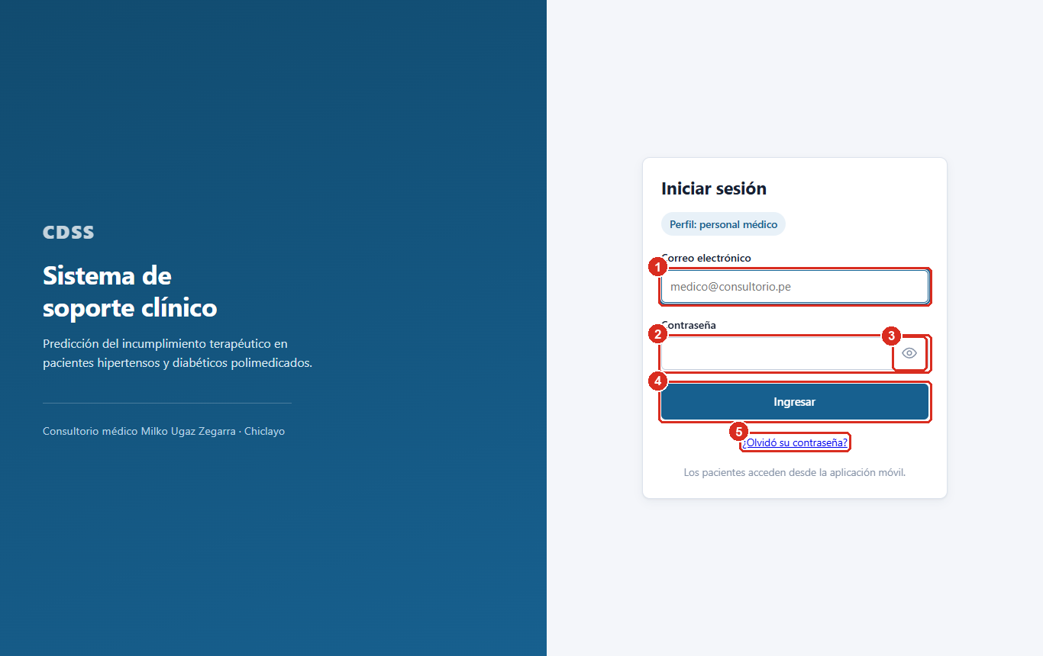
Figura 1. Pantalla de inicio de sesión del panel médico.
1. Escriba su correo electrónico en el campo (1).
2. Escriba su contraseña en el campo (2). Si quiere comprobar lo que escribió, pulse el ícono del ojo (3); púlselo otra vez para ocultarla.
3. Pulse Ingresar (4).
4. Si los datos son correctos, entrará directamente al Panel de auditoría (Figura 5).
5. Si se equivocó, verá el aviso de la Figura 2. Revise que el correo esté bien escrito y que no tenga activadas las mayúsculas, y vuelva a intentarlo. Si no recuerda su contraseña, use el enlace ¿Olvidó su contraseña? (5) (apartado 2.3).
Figura 2. Aviso de credenciales incorrectas.
Por seguridad, el aviso (1) no dice si lo que falló fue el correo o la contraseña. La sesión se cierra sola después de 60 minutos; si eso ocurre, el panel le devolverá a esta pantalla y solo tendrá que volver a ingresar. Lo que ya guardó no se pierde.
2.3 Recuperación y cambio de contraseña
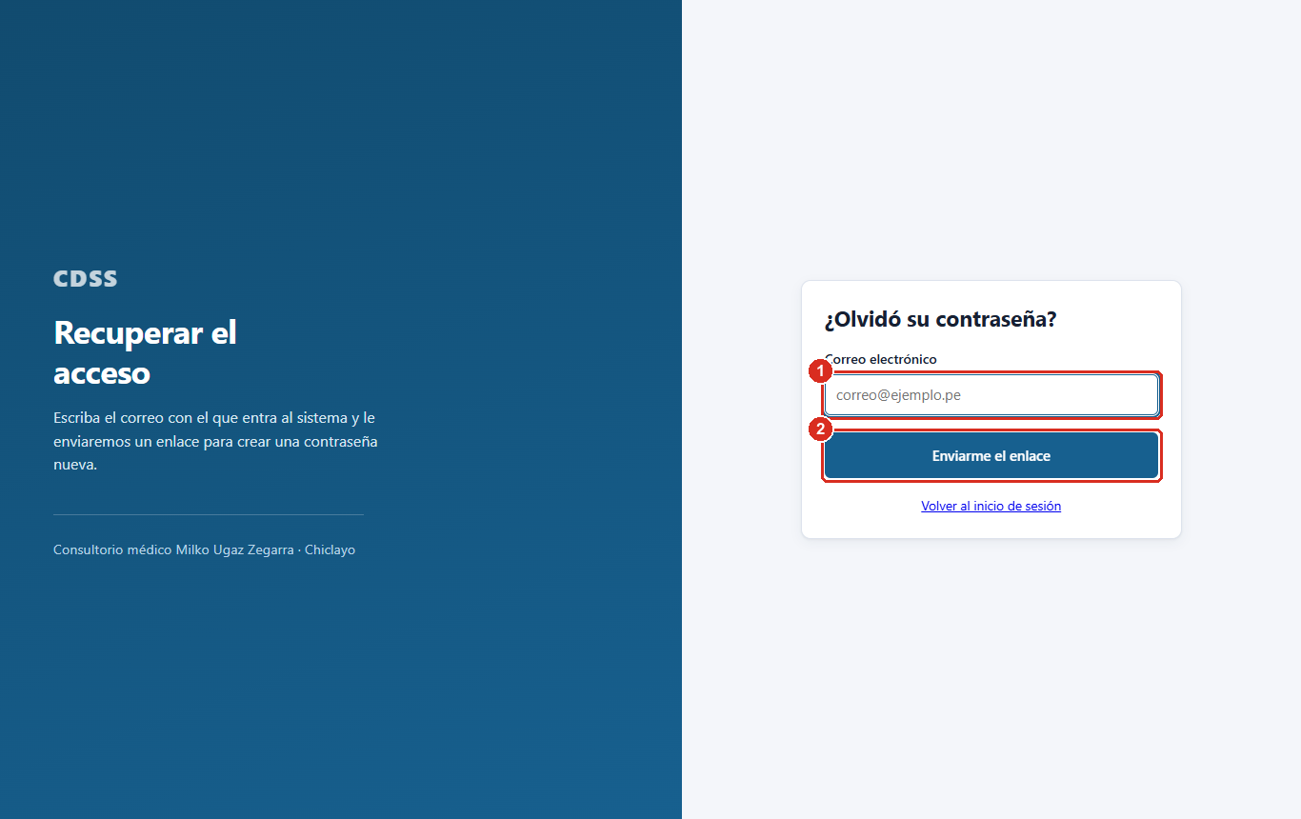
Figura 3. Solicitud de un enlace de recuperación.
1. En la pantalla de inicio, pulse ¿Olvidó su contraseña?.
2. Escriba su correo en el campo (1) y pulse Enviarme el enlace (2).
3. Revise su bandeja de entrada (y la carpeta de correo no deseado). Le llegará un mensaje con un enlace.
4. Abra el enlace. Verá la pantalla de la Figura 4.
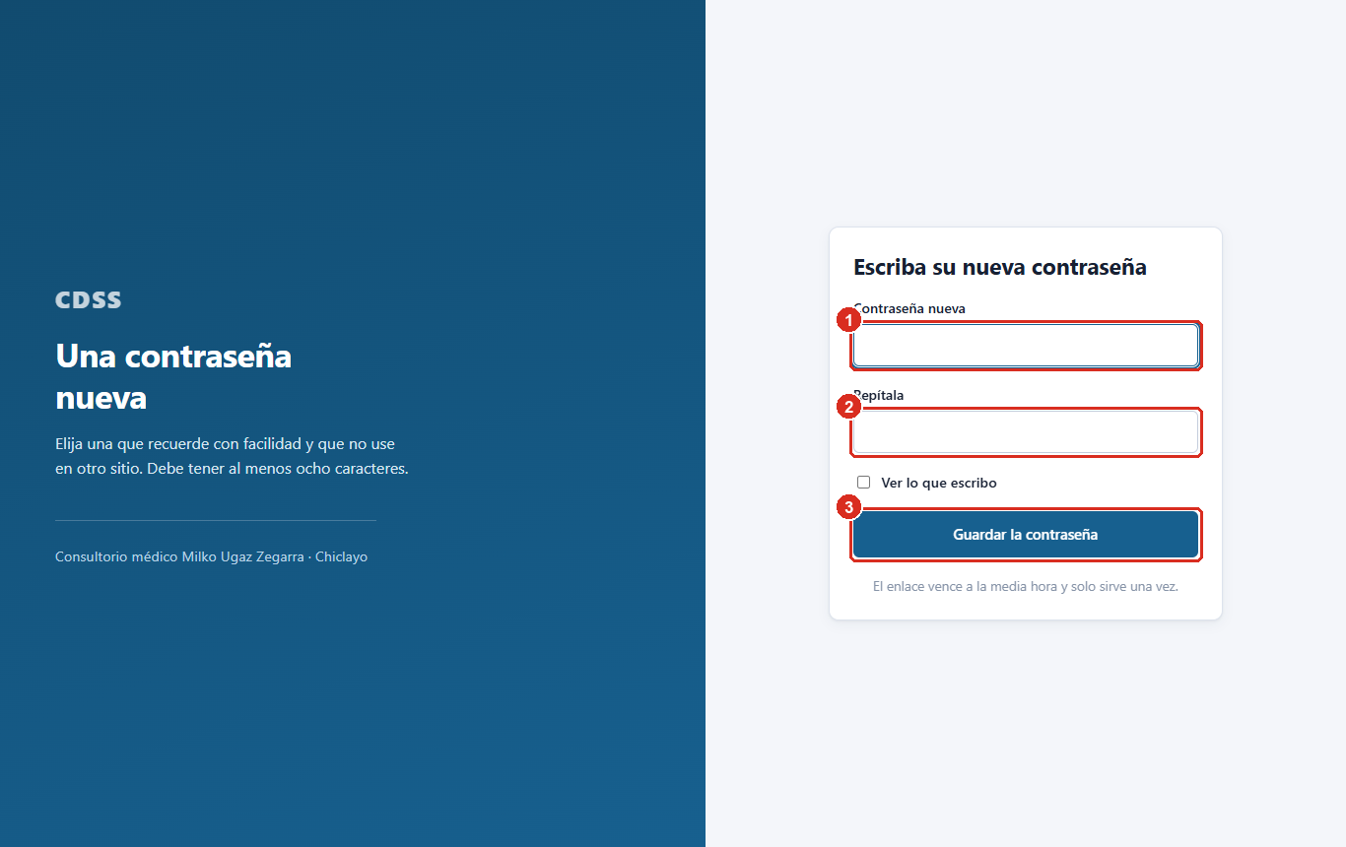
Figura 4. Creación de la contraseña nueva.
5. Escriba su contraseña nueva en (1) y repítala en (2). Debe tener al menos ocho caracteres. Marque Ver lo que escribo si quiere comprobarla.
6. Pulse Guardar la contraseña (3) y vuelva a iniciar sesión con ella.
El enlace vence a la media hora y solo sirve una vez. Si venció, pida otro. En modo local el envío de correos está desactivado: verá el mensaje «El envío de correos no está disponible» y deberá pedir el cambio al encargado del sistema (apartado 4.5).
2.4 Pantalla principal: el Panel de auditoría
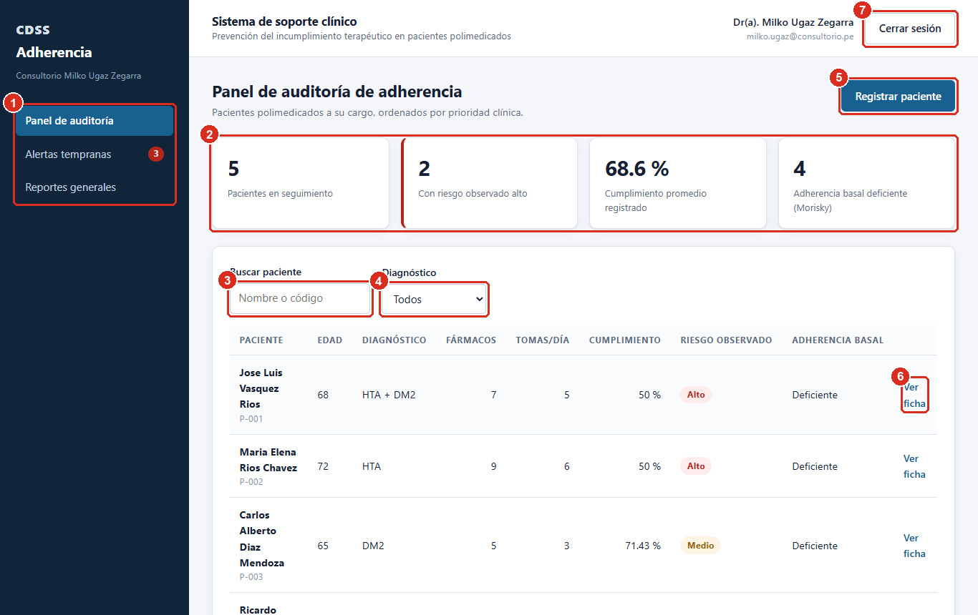
Figura 5. Panel de auditoría: la pantalla principal del médico.
Es lo primero que verá al ingresar. Sus partes son:
N.° | Elemento | Para qué sirve
1 | Menú lateral | Cambia de sección: Panel de auditoría, Alertas tempranas (el número rojo indica cuántas alertas están pendientes) y Reportes generales
2 | Indicadores | Resumen al instante: pacientes en seguimiento, cuántos tienen riesgo observado alto, cumplimiento promedio y cuántos tenían adherencia basal deficiente según el test de Morisky-Green
3 | Buscar paciente | Filtra la lista por nombre, apellidos o código (por ejemplo, P-002)
4 | Diagnóstico | Muestra solo hipertensos, solo diabéticos o quienes tienen ambas enfermedades
5 | Registrar paciente | Abre el formulario de alta (apartado 2.6)
6 | Ver ficha | Abre el detalle de ese paciente: riesgo, explicación, historial y datos
7 | Cerrar sesión | Sale del sistema. Úselo siempre al terminar, sobre todo en una computadora compartida

La lista está ordenada por prioridad clínica: arriba aparecen los pacientes con riesgo observado más alto. La columna Riesgo observado usa tres colores: rojo (Alto), ámbar (Medio) y verde (Bajo).
2.5 Menús, barras de herramientas e iconografía
Elemento | Dónde está | Qué hace
Panel de auditoría | Menú lateral | Lista de pacientes y búsqueda
Alertas tempranas (número rojo) | Menú lateral | Pacientes que necesitan contacto antes de su próximo control
Reportes generales | Menú lateral | Indicadores de todo el consultorio y exportación a CSV
← Panel de auditoría | Arriba, dentro de una ficha | Vuelve a la lista
Botón azul | En todas las pantallas | Acción principal (Registrar, Guardar, Exportar)
Botón rojo Dar de baja | Ficha del paciente | Acción delicada; siempre pide confirmación
Botón blanco | Junto a los botones principales | Acción secundaria (Cancelar, Ocultar)
Etiquetas de color | Listas y fichas | Rojo = alto o pendiente; ámbar = medio; verde = bajo o cumplido
Barras rojas y verdes | Ficha, recuadro de riesgo | Rojo: la variable sube el riesgo; verde: lo baja
Mensaje verde | Arriba de la lista | Confirma que la acción se guardó
Mensaje rojo | Junto al campo o al botón | Explica qué falta corregir

2.6 Registrar un paciente nuevo
1. En el Panel de auditoría, pulse Registrar paciente (Figura 5, (5)). Se abrirá el formulario de la Figura 6.
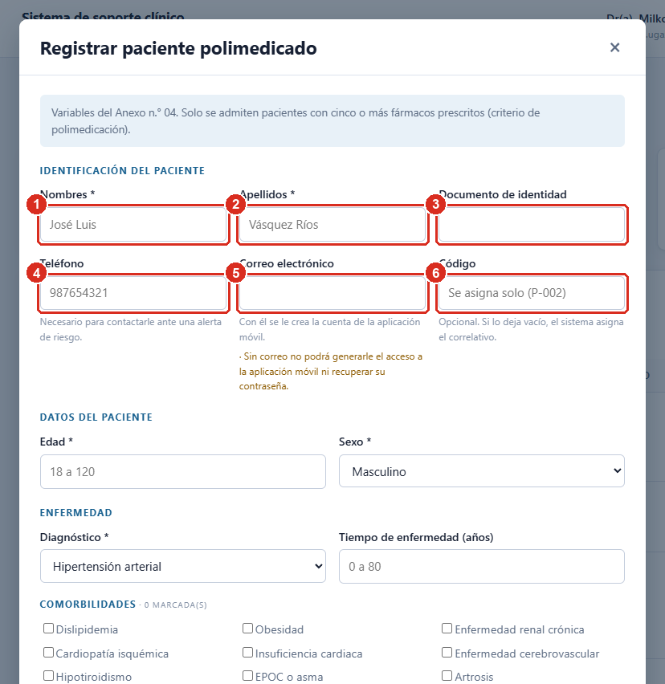
Figura 6. Formulario de alta: datos de identificación y contacto.
2. Complete los datos de identificación: Nombres (1) y Apellidos (2) son obligatorios (llevan un asterisco junto al nombre). El Documento de identidad (3), el Teléfono (4) y el Correo electrónico (5) son opcionales, pero el correo es necesario para darle acceso a la aplicación.
3. El Código (6) se asigna solo si lo deja vacío. Es el identificador anonimizado que se usa en los reportes.
4. Baje con la rueda del ratón y complete los datos clínicos (Figura 7): Edad (1), Diagnóstico (2), las Comorbilidades que tenga (3) (marque todas las que correspondan), el N.° de fármacos prescritos (4) y las Tomas por día (5).
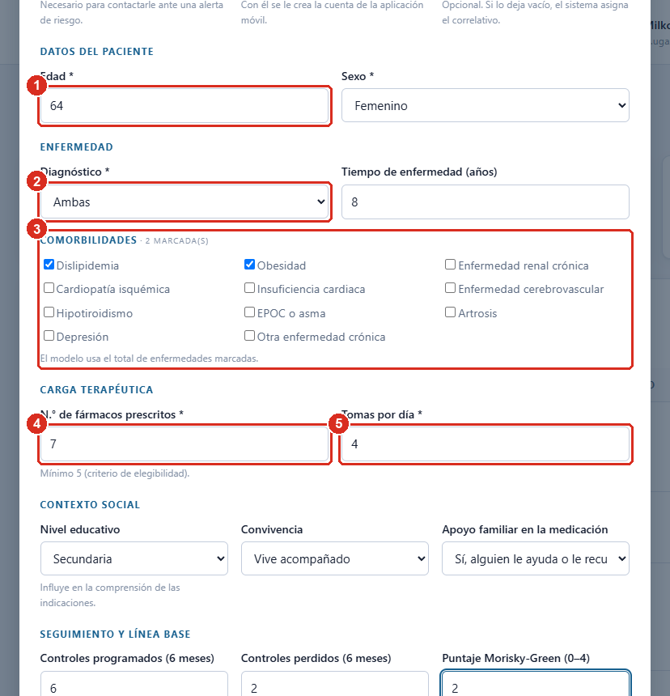
Figura 7. Formulario de alta: datos clínicos y carga terapéutica.
5. Siga bajando y complete el contexto social y el seguimiento (Figura 8): Nivel educativo (1), Convivencia (2), Apoyo familiar en la medicación (3), los Controles programados (4) y perdidos en los últimos seis meses y el Puntaje Morisky-Green (5).
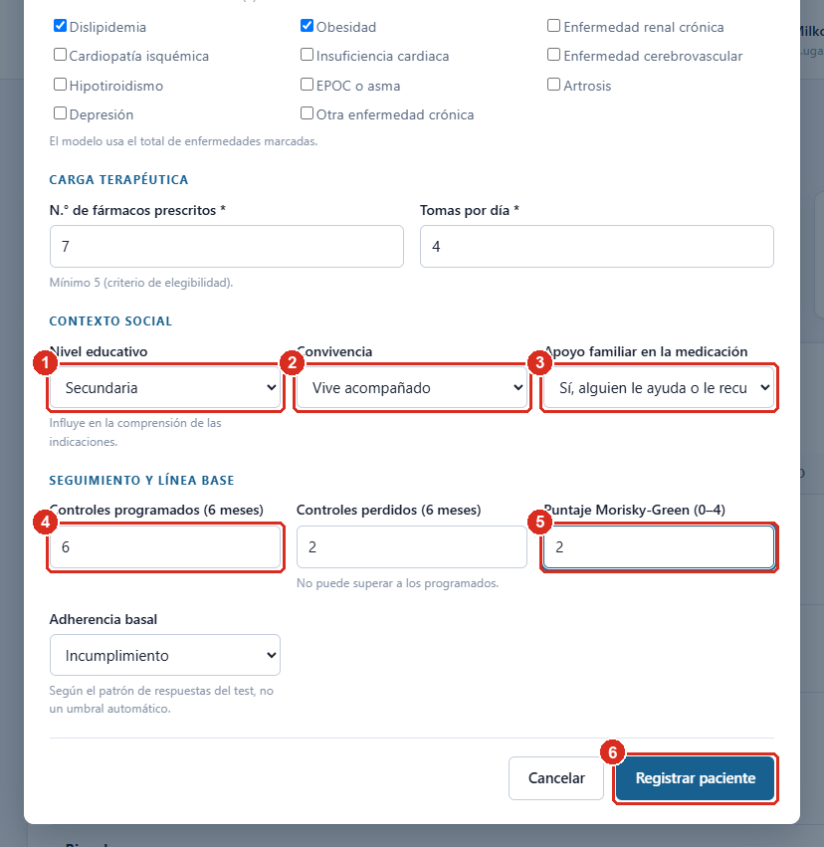
Figura 8. Formulario de alta: contexto social, seguimiento y botón de registro.
6. Pulse Registrar paciente (6).
7. Si algún dato no es válido, el formulario no se guarda: marca en rojo el campo con el problema y le explica qué corregir (apartado 2.12).
8. Si todo está bien, volverá al panel y verá el mensaje verde de la Figura 9.
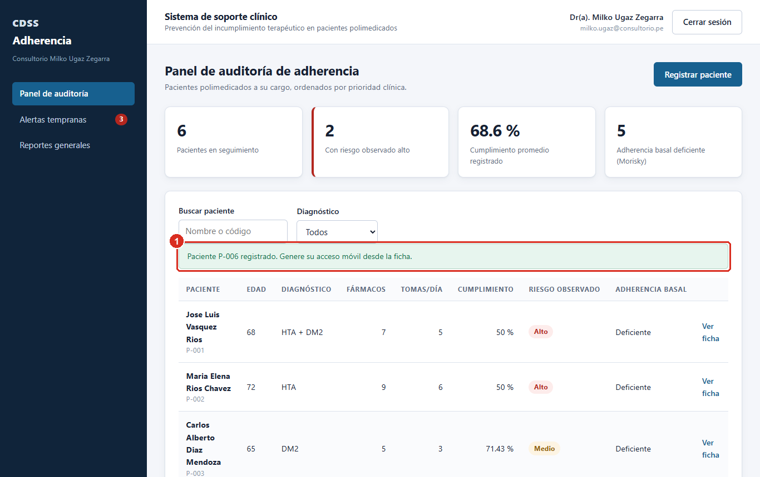
Figura 9. Confirmación del registro del paciente.
9. Dele acceso a la aplicación. Pulse Ver ficha del paciente nuevo; en el recuadro Acceso a la aplicación móvil pulse Generar acceso y confirme. El sistema le mostrará el correo y una contraseña temporal. Pulse Copiar las dos o anótelas y entrégueselas al paciente en ese momento: no volverán a mostrarse. El texto copiado incluye también el enlace para descargar la aplicación (apartado 2.13).
2.7 Diccionario de datos del formulario del paciente
Campo | ¿Obligatorio? | Formato y valores permitidos | Ejemplo
Nombres | Sí | Solo letras y espacios; 2 a 120 caracteres | Ana María
Apellidos | Sí | Solo letras y espacios; 2 a 120 caracteres | Torres Díaz
Documento de identidad | No | Solo dígitos; hasta 20 | 45781236
Teléfono | No | Solo dígitos, con + opcional; 9 dígitos para celular peruano | 987654321
Correo electrónico | No (sí para dar acceso a la app) | Formato nombre@dominio | ana.torres@correo.pe
Código | No (se asigna solo) | P- seguido de 3 a 6 dígitos; no puede repetirse | P-006
Edad | Sí | Número entero de 18 a 120 | 64
Sexo | Sí | Masculino o Femenino | Femenino
Diagnóstico | Sí | Hipertensión arterial, Diabetes mellitus tipo 2 o Ambas | Ambas
Tiempo de enfermedad (años) | No | Número de 0 a 80; no puede superar la edad | 8
Comorbilidades | No | Casillas; el modelo usa cuántas hay marcadas | Dislipidemia, Obesidad
N.° de fármacos prescritos | Sí | Número de 5 a 30 (el estudio incluye solo polimedicados) | 7
Tomas por día | Sí | Número de 1 a 20 | 4
Nivel educativo | No | Sin estudios, Primaria, Secundaria o Superior | Secundaria
Convivencia | No | Vive solo o Vive acompañado | Vive acompañado
Apoyo familiar en la medicación | No | Sí o No | Sí
Controles programados (6 meses) | No | Número de 0 a 30 | 6
Controles perdidos (6 meses) | No | Número de 0 a 30; no puede superar los programados | 2
Puntaje Morisky-Green | No | Número de 0 a 4 | 2
Adherencia basal | No | No evaluada, Adherente o Incumplimiento (según el patrón de respuestas del test) | Incumplimiento

Los campos numéricos solo aceptan dígitos: si escribe una letra o un cero a la izquierda, el formulario lo ignora mientras usted escribe.
Lo que muestra la ficha del paciente:
Dato | Qué significa
Riesgo predicho por el modelo | Probabilidad, de 0 % a 100 %, de que el paciente incumpla su tratamiento antes del próximo control. Bajo, Medio o Alto
Por qué este paciente tiene este riesgo | Explicación SHAP: cuántos puntos porcentuales (pp) sube (+, rojo) o baja (−, verde) cada variable el riesgo de un paciente de referencia
Cumplimiento | Porcentaje de tomas cumplidas sobre las registradas
Retraso | Minutos entre la hora programada y la hora en que el paciente registró la toma en su celular
Estado | Tomada, Tomada con retraso u Omitida (con su motivo)
Testigo | Quién registró la toma (el paciente, el médico o la carga de datos) y qué familiar la confirmó

2.8 Consultar y editar la ficha de un paciente
1. En el Panel de auditoría, pulse Ver ficha del paciente (Figura 5, (6)). Se abrirá su ficha (Figura 10).
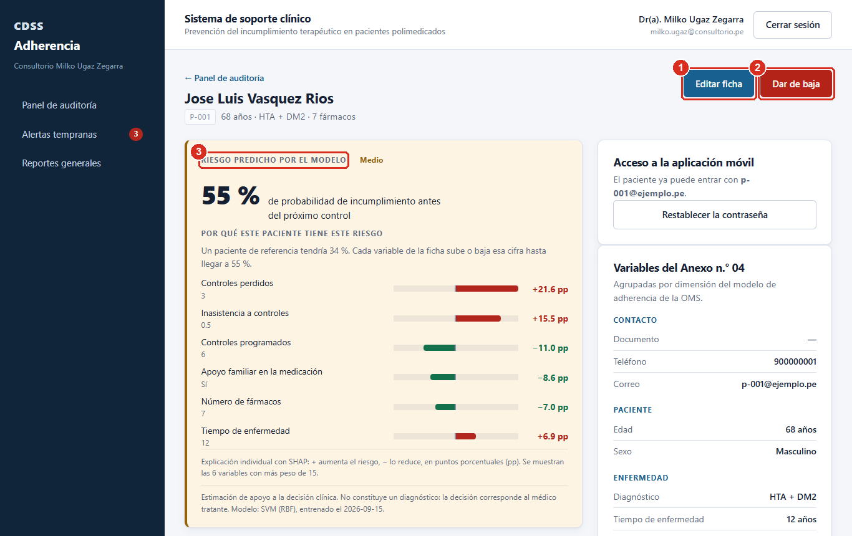
Figura 10. Ficha del paciente.
2. Arriba encontrará los botones Editar ficha (1) y Dar de baja (2). Debajo, el recuadro Riesgo predicho por el modelo (3).
3. Lea el riesgo y su explicación (Figura 11): la cifra grande (1) es la probabilidad de incumplimiento; las barras (2) le dicen qué variables de la ficha la empujan hacia arriba (rojo) o hacia abajo (verde) y cuánto.
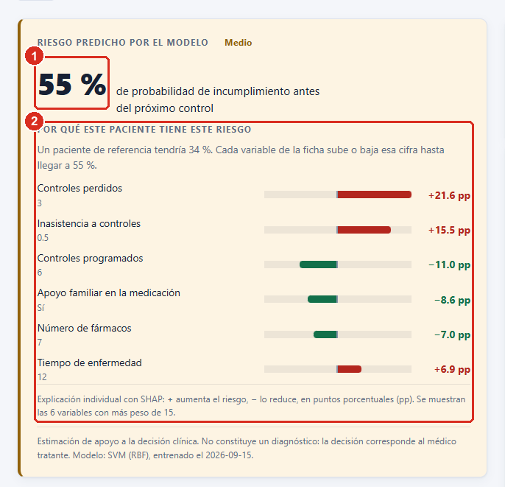
Figura 11. Riesgo predicho y explicación de cada variable (SHAP).
4. Más abajo está el Historial de tomas registradas (Figura 12). Revise el Retraso (1), el Estado (2) y el Testigo (3) de cada toma: allí verá el nombre de quien la registró y del familiar que la confirmó.
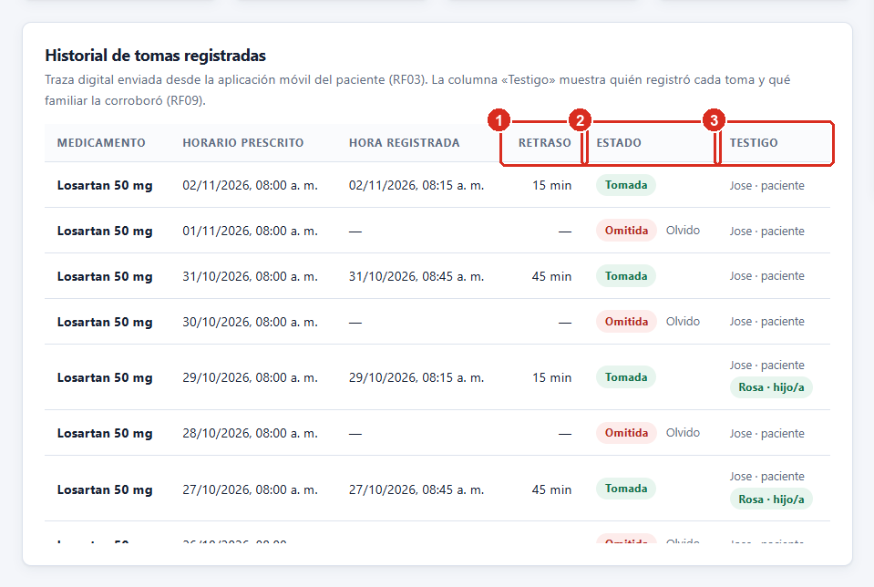
Figura 12. Historial de tomas con retraso, estado y testigos.
5. En el recuadro Acceso a la aplicación móvil (Figura 13) puede pulsar Restablecer la contraseña (1) si el paciente olvidó la suya: el sistema genera una contraseña temporal que solo se muestra una vez.
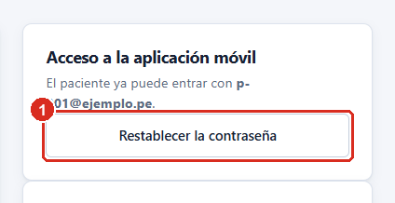
Figura 13. Recuadro «Acceso a la aplicación móvil» en la ficha del paciente.
6. Para modificar un dato, pulse Editar ficha. Se abre el mismo formulario del alta, ya lleno (Figura 14). El Código (1) no se puede cambiar. Corrija el dato que necesite, por ejemplo las Tomas por día (2).
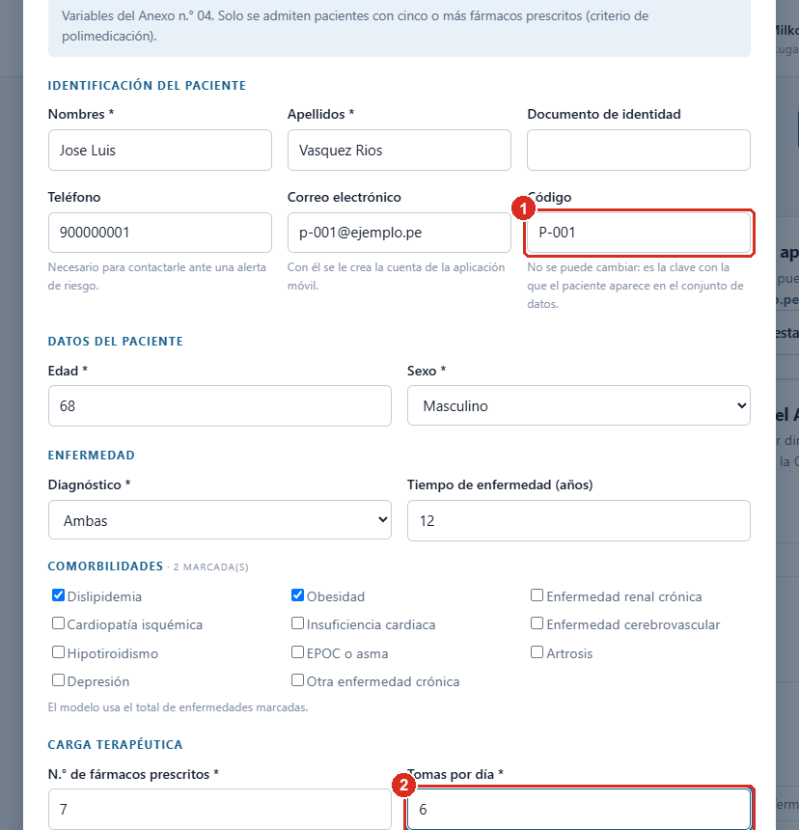
Figura 14. Edición de la ficha del paciente.
7. Baje hasta el final y pulse Guardar cambios. Verá el mensaje verde de la Figura 15 y el riesgo se recalculará con los datos nuevos.
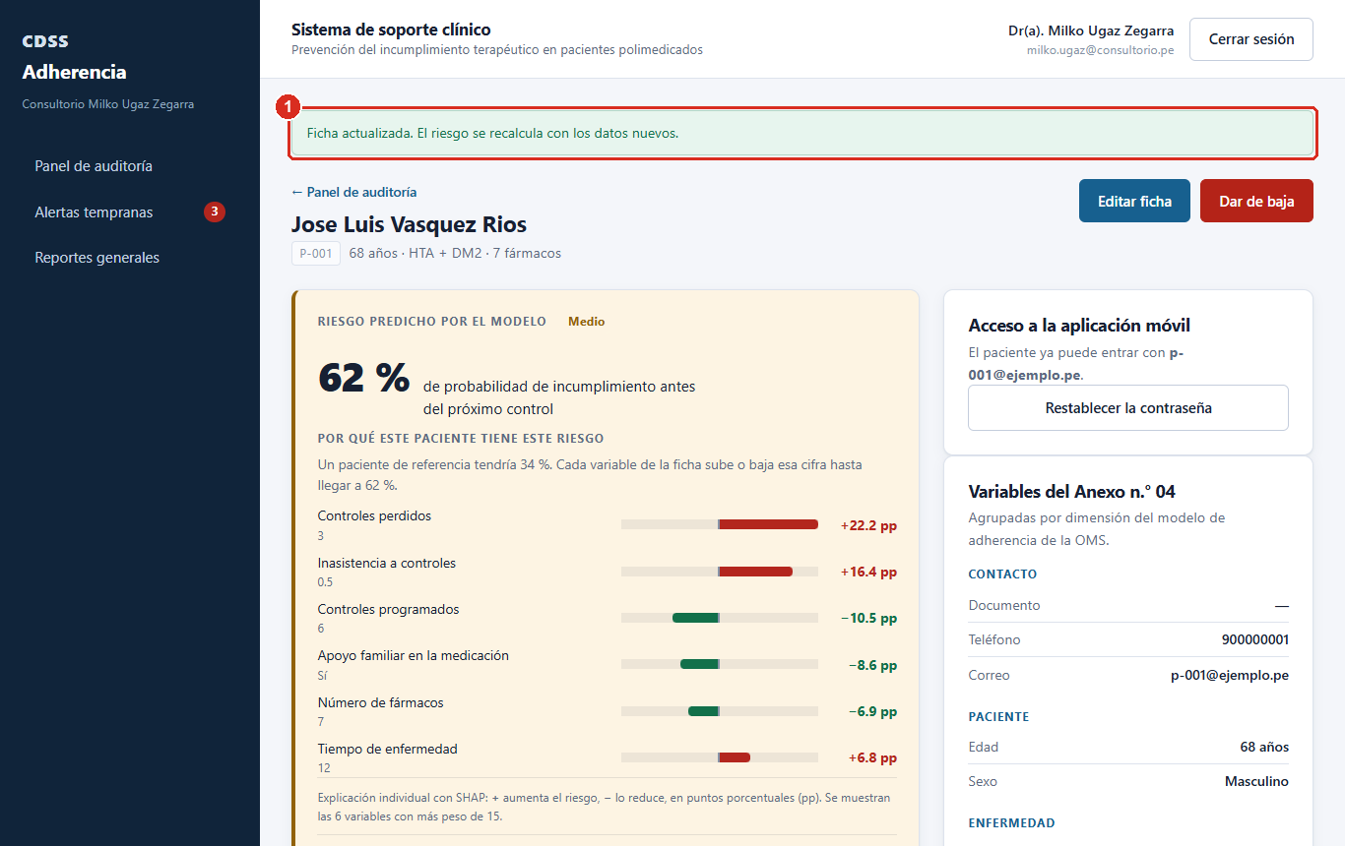
Figura 15. Confirmación de los cambios guardados.
Si cierra el formulario con Cancelar o con la ×, no se guarda nada.
2.9 Atender las alertas tempranas
1. En el menú lateral, pulse Alertas tempranas (Figura 16). El selector Ver (1) muestra por defecto las alertas Pendientes.
Figura 16. Bandeja de alertas tempranas.
2. Cada tarjeta indica el tipo de alerta (Riesgo predicho alto, Adherencia baja u Omisiones seguidas), el paciente (2) —pulse su nombre para ir a su ficha— y el motivo.
3. Cuando haya actuado (por ejemplo, llamó al paciente), pulse Registrar lo que hice (3).
4. Escriba brevemente qué hizo (1) (Figura 17) y pulse Atendida (2). Si la alerta no correspondía, pulse No aplica (3).
Figura 17. Registro de la acción tomada ante una alerta.
5. La alerta deja la lista de pendientes. Para revisarla después, cambie el selector Ver a Atendidas (Figura 18).
Figura 18. Alertas atendidas, con la nota del médico.
2.10 Dar de baja a un paciente (archivado)
El sistema no borra pacientes: los da de baja. El paciente deja de aparecer en el panel y en las alertas, y ya no puede entrar a la aplicación, pero su historial de tomas se conserva, porque es evidencia del estudio.
1. Abra la ficha del paciente y pulse el botón rojo Dar de baja (Figura 10, (2)).
2. Aparecerá un recuadro de confirmación (Figura 19). Léalo con atención.
3. Si está seguro, pulse Sí, dar de baja (1). Si no, pulse Cancelar (2) y nada cambiará.
Figura 19. Confirmación antes de dar de baja a un paciente.
4. Volverá al panel con el mensaje verde de la Figura 20.
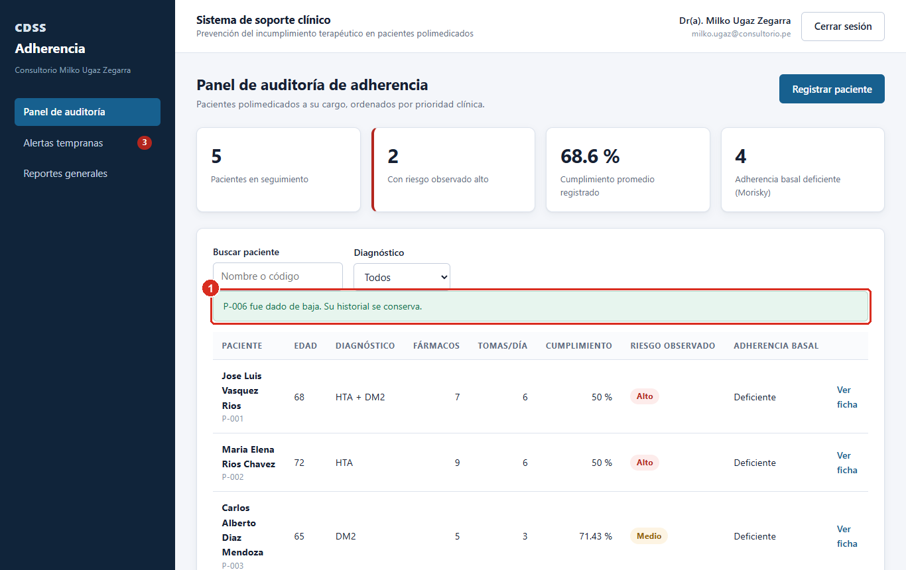
Figura 20. Paciente dado de baja; su historial se conserva.
2.11 Búsquedas, filtros y exportación de reportes
Buscar un paciente
1. En el Panel de auditoría, escriba en Buscar paciente (1) parte del nombre, de los apellidos o el código (Figura 21).
2. La lista se filtra mientras escribe (2). Borre el texto para volver a ver a todos.
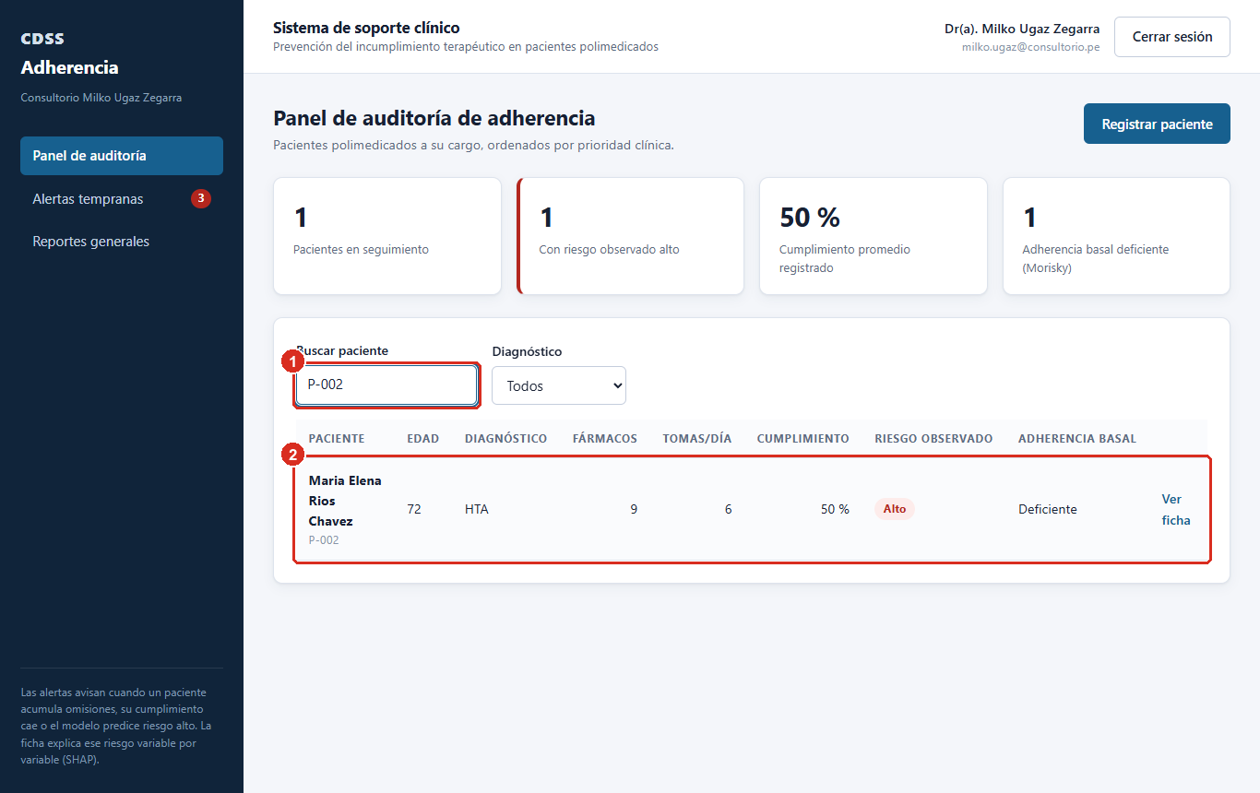
Figura 21. Búsqueda de un paciente por su código.
Filtrar por diagnóstico
1. Abra la lista Diagnóstico (1) y elija Hipertensión, Diabetes tipo 2 o Ambas (Figura 22).
2. Para quitar el filtro, elija Todos.
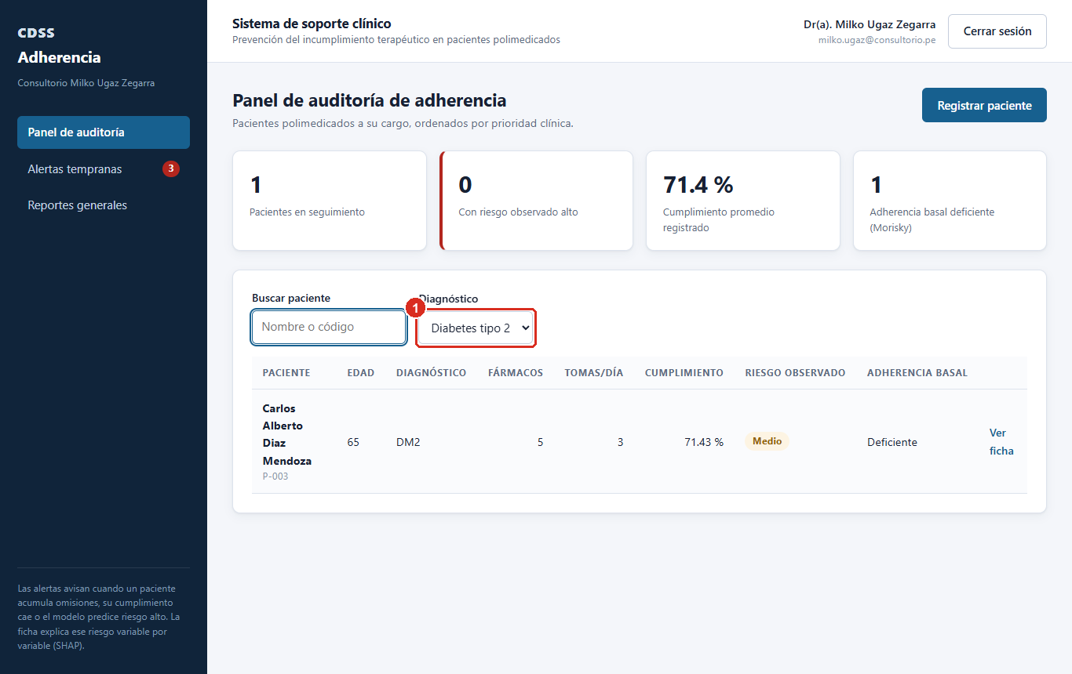
Figura 22. Filtro por diagnóstico.
Consultar y exportar los reportes generales
1. En el menú lateral, pulse Reportes generales (Figura 23).
2. Elija el Periodo (1): Todo el historial, Últimos 30 días o Últimos 90 días. Los indicadores (3) y los gráficos de barras se actualizan solos.
3. Pulse Exportar CSV (2). El navegador descargará un archivo que puede abrir en Microsoft Excel o en Google Sheets, con una fila por paciente: su código, nombre, diagnóstico, adherencia y riesgo.
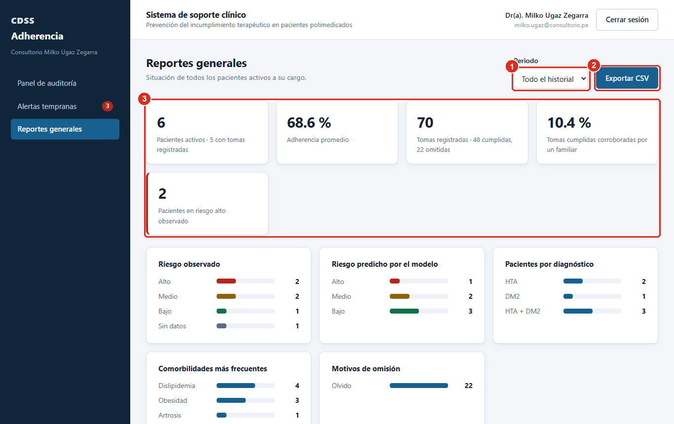
Figura 23. Reportes generales del consultorio.
Cuidado con el archivo exportado: contiene datos personales de salud. Guárdelo solo en la computadora del consultorio y no lo envíe por correo ni por mensajería.
2.12 Alertas de validación en pantalla
El sistema revisa los datos antes de guardarlos. Cuando algo no es válido, el campo se marca en rojo y debajo aparece un mensaje con el símbolo ⚠ que le dice qué corregir (Figura 24). Corrija el campo y vuelva a pulsar el botón de guardar.
Figura 24. Validaciones del formulario de alta.
Mensaje | Dónde aparece | Qué hacer
El estudio solo incluye pacientes polimedicados: cinco fármacos o más. | N.° de fármacos | Verifique la receta. Con menos de cinco fármacos, el paciente no entra al estudio
No puede superar a los programados. | Controles perdidos | Los perdidos no pueden ser más que los programados
La edad es obligatoria. / Nombres son obligatorios. | Campos marcados con asterisco | Complete el campo indicado
Ya existe un paciente con el código P-… | Al registrar | Use otro código o déjelo vacío para que se asigne solo
Usuario o contraseña incorrectos. | Inicio de sesión | Revise el correo, las mayúsculas y la contraseña
El enlace no es válido o ya venció. Pida uno nuevo. | Restablecer contraseña | Pida otro enlace; vence a los 30 minutos
Las dos contraseñas no coinciden. | Restablecer contraseña | Escriba la misma contraseña en ambos campos
El modelo predictivo no está disponible… | Ficha del paciente | El resto del sistema sigue funcionando; avise al encargado

2.13 Descarga de la aplicación, privacidad y términos
El panel tiene tres páginas públicas, que se abren sin iniciar sesión y que usted puede mostrar a sus pacientes: Descargar la app, Privacidad y Términos. Los enlaces están al pie de la pantalla de inicio de sesión (Figura 25): (1) lleva a la descarga y (2) a los textos legales.
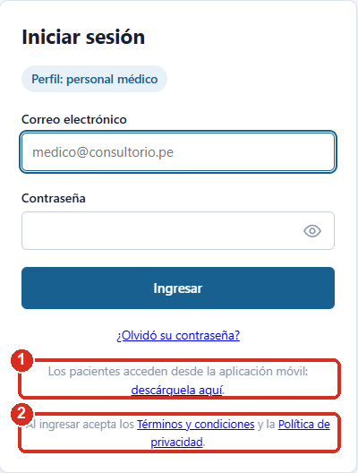
Figura 25. Enlaces a la descarga y a los textos legales en el inicio de sesión.
Ayudar a un paciente a instalar la aplicación
1. En la computadora del consultorio, abra la página Descargar la app (1) (Figura 26).
2. Pida al paciente que apunte la cámara de su celular al código QR (3) y toque el enlace que aparece. Se abrirá la misma página en su celular.
3. Indíquele que toque Descargar para Android (APK) (2) y siga los pasos del apartado 3.1.
4. Entréguele su correo y su contraseña temporal (apartado 2.6, paso 9).
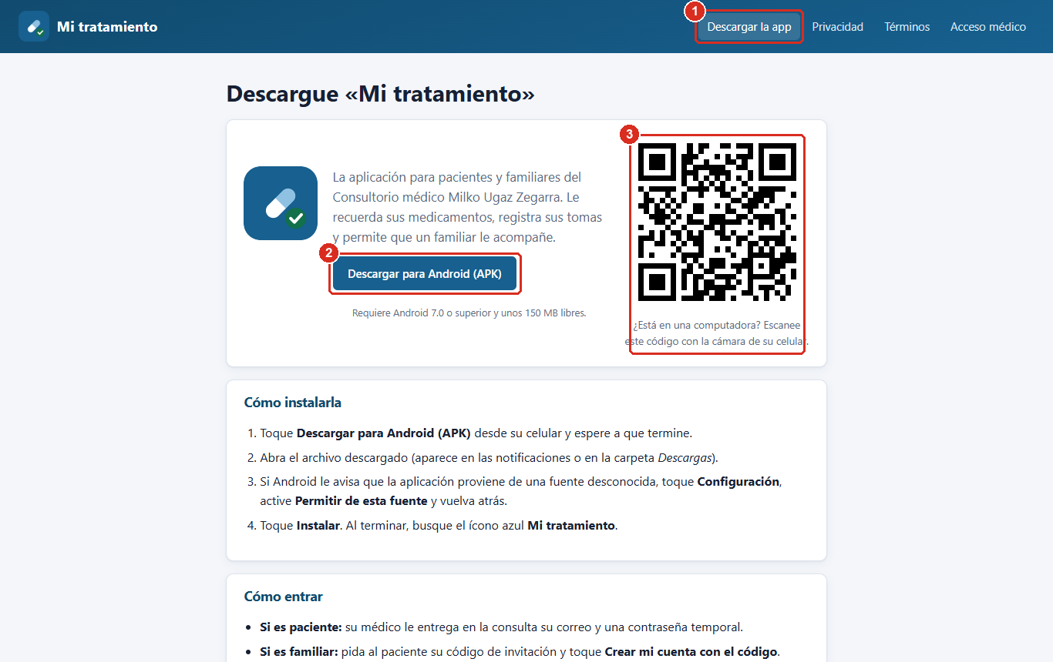
Figura 26. Página pública de descarga de la aplicación, con código QR.
Política de privacidad y Términos y condiciones
La página Privacidad (1) (Figura 27) explica qué datos guarda el sistema, para qué, quién los ve y cómo ejercer los derechos de acceso, rectificación, cancelación y oposición (2). La página Términos (1) (Figura 28) fija las reglas de uso. Al iniciar sesión, usted acepta ambos documentos. Sus textos completos están en los anexos 6.2 y 6.3.
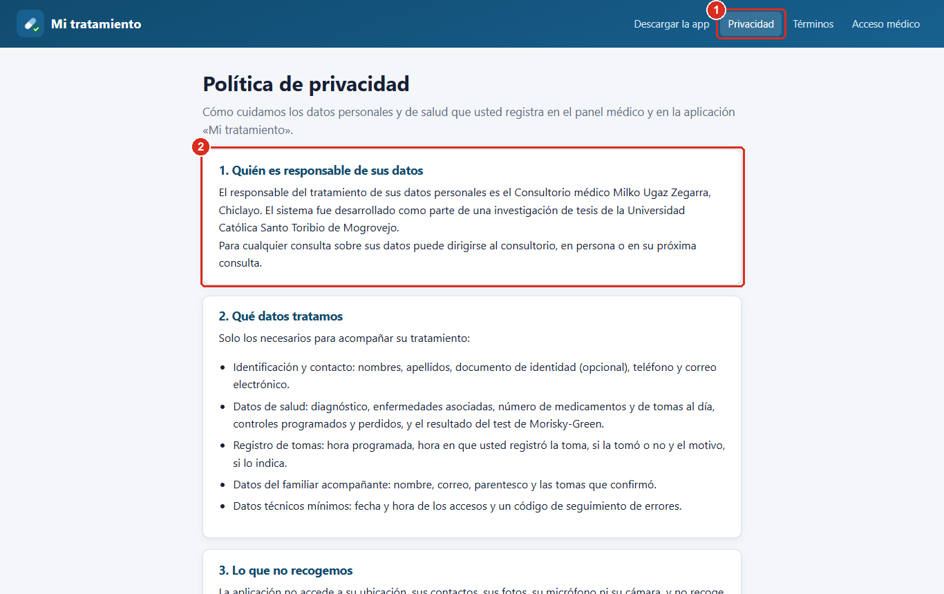
Figura 27. Política de privacidad.
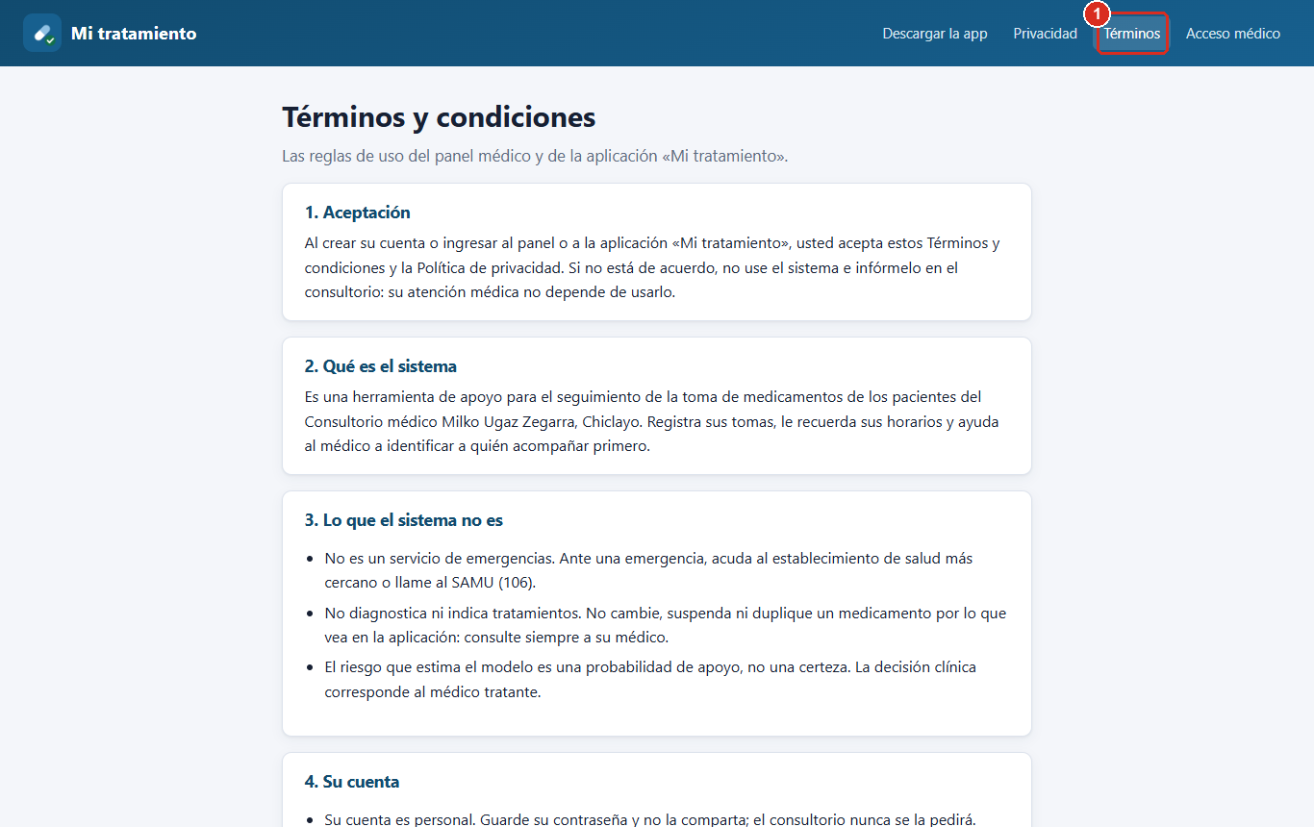
Figura 28. Términos y condiciones.
3. SECCIÓN DEL PACIENTE Y DEL FAMILIAR
Esta sección es para usted, que lleva su tratamiento con la aplicación «Mi tratamiento», y para el familiar que le acompaña. Los apartados 3.1 a 3.8 y 3.10 son para el paciente; el 3.9, para el familiar. El 3.13, sobre privacidad y términos, es para los dos.
3.1 Descarga e instalación de la aplicación
1. Abra en su celular la página Descargar la app del consultorio (Figura 29). Puede llegar a ella de tres formas:
• escaneando con la cámara el código QR que le muestra su médico;
• con el enlace que su médico le copia junto a su contraseña;
• escribiendo en el navegador la dirección del panel seguida de /descargar.
2. Toque Descargar para Android (APK) (1) y espere a que termine.
3. Abra el archivo descargado (aparece en las notificaciones o en la carpeta Descargas). Si Android le advierte que proviene de una fuente desconocida, toque Configuración, active Permitir de esta fuente y vuelva atrás.
4. Toque Instalar y espere a que termine. La misma página le recuerda estos pasos (2).
5. Busque en su pantalla de inicio el ícono azul con una cápsula y un visto verde, llamado Mi tratamiento, y tóquelo.
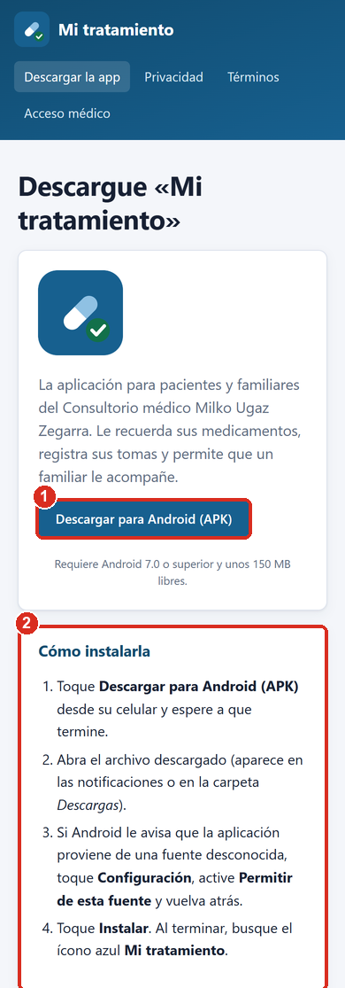
Figura 29. Página de descarga vista desde el celular.
Su cuenta: si usted es paciente, su médico la crea en la consulta y le entrega su correo y una contraseña temporal. Si es familiar, usted mismo la crea con el código que le da el paciente (apartado 3.9).
3.2 Inicio de sesión
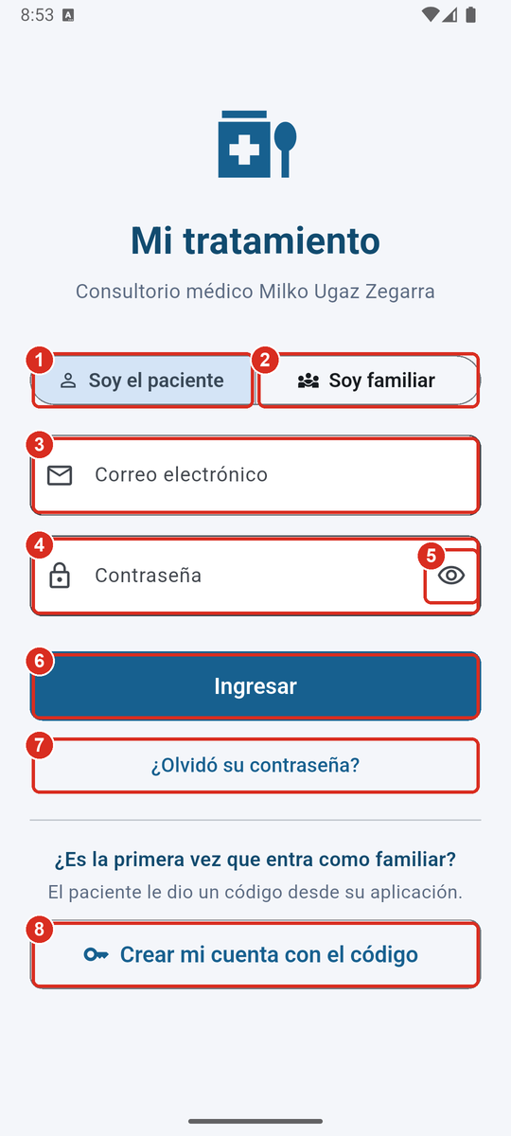
Figura 30. Pantalla de inicio de sesión de la aplicación.
1. Elija quién es usted: Soy el paciente (1) o Soy familiar (2). El botón elegido queda resaltado.
2. Toque el campo Correo electrónico (3) y escriba el correo que le entregaron.
3. Toque el campo Contraseña (4) y escríbala. Con Mostrar (5) puede verla mientras la escribe.
4. Toque Ingresar (6).
5. Si es familiar y todavía no tiene cuenta, toque Crear mi cuenta con el código (8) y siga el apartado 3.9.
La aplicación recuerda su sesión: la próxima vez que la abra entrará directamente a su pantalla principal.
3.3 Si olvidó su contraseña
Tiene dos caminos:
• Desde la aplicación: toque ¿Olvidó su contraseña? (Figura 30, (7)), confirme su correo y abra el enlace que le llegará. Escriba su contraseña nueva dos veces (al menos ocho caracteres) y guárdela. El enlace vence a la media hora.
• En el consultorio: pida a su médico que le genere una contraseña nueva. Se la entregará en ese momento.
3.4 Pantalla principal y navegación
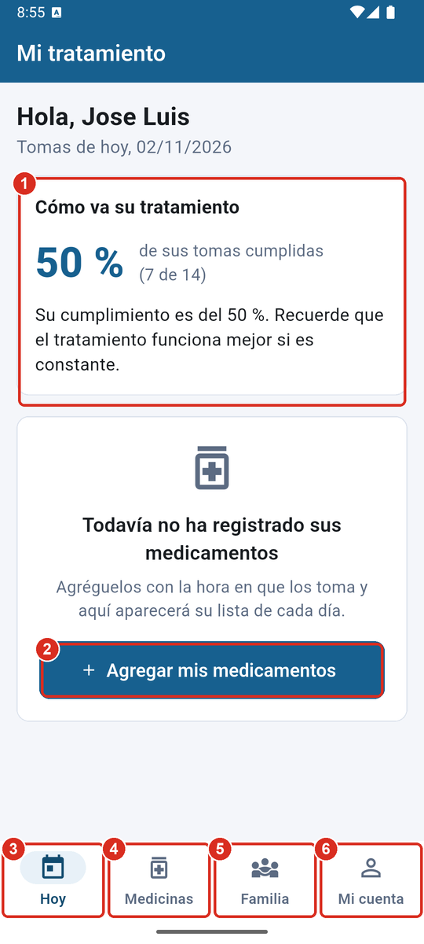
Figura 31. Pantalla «Hoy» antes de registrar los medicamentos.
N.° | Elemento | Para qué sirve
1 | Cómo va su tratamiento | Su porcentaje de tomas cumplidas y un mensaje de ánimo o de alerta
2 | Agregar mis medicamentos | Aparece solo mientras no haya registrado ninguno; le lleva a la opción «Medicinas»
3 | Hoy | Sus tomas del día
4 | Medicinas | La lista de sus medicamentos y sus horas
5 | Familia | Las personas que pueden confirmar sus tomas
6 | Mi cuenta | Sus datos, sus alertas programadas y el botón para cerrar sesión

Íconos que verá:
Ícono | Qué significa
Visto en círculo verde | Toma cumplida
Equis en círculo rojo | Toma omitida
Reloj | Todavía no puede registrarse; indica desde qué hora
Nube tachada | La toma está guardada en el teléfono y se enviará al volver la conexión
Lápiz | Editar un medicamento
Papelera | Quitar un medicamento

3.5 Registrar sus medicamentos
1. Toque la opción Medicinas en la barra inferior (o el botón Agregar mis medicamentos de la pantalla «Hoy»).
2. Toque Agregar (1) (Figura 32).
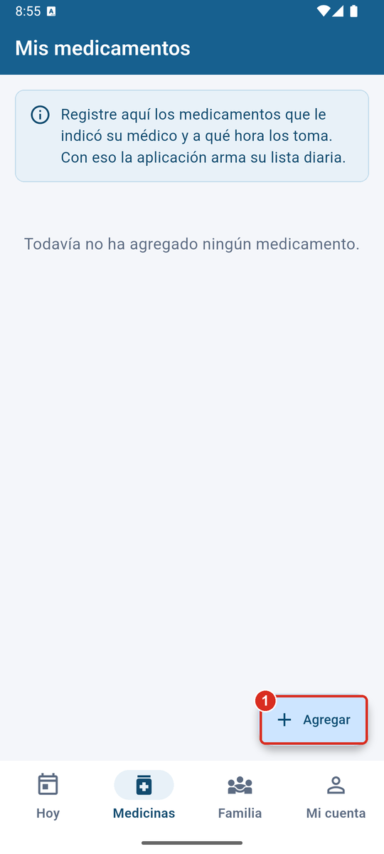
Figura 32. Opción «Medicinas» todavía sin medicamentos.
3. Se abrirá el recuadro Nuevo medicamento (Figura 33). Escriba el Nombre del medicamento (1) tal como figura en su receta y, si quiere, la Dosis (2) (por ejemplo, 850 mg).
4. En Horas de toma aparece una hora propuesta (3). Para quitarla toque la x (4); para añadir otra, toque Agregar hora (5).
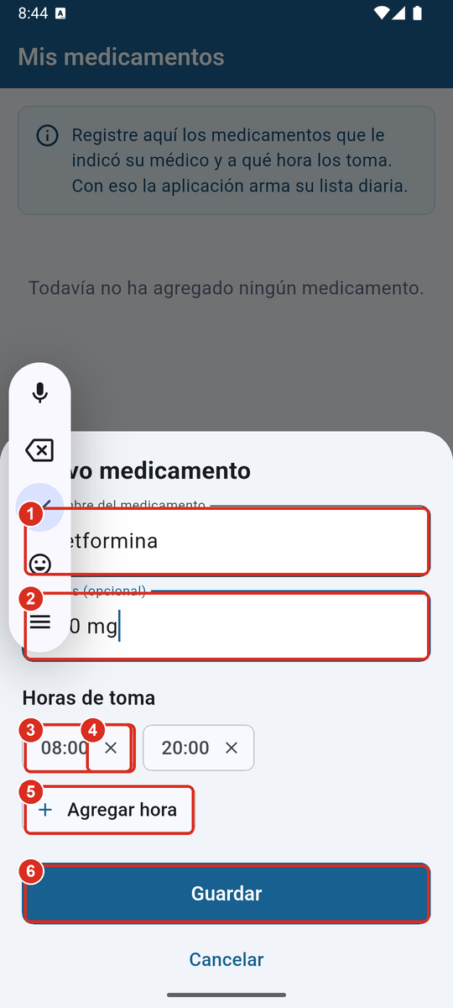
Figura 33. Registro de un medicamento con sus horas de toma.
5. Al tocar Agregar hora se abre un reloj (Figura 34). Toque la hora (1) y los minutos, elija AM (2) o PM (3), o, si le resulta más fácil, toque el ícono del teclado (4) para escribirla. Toque OK (5).
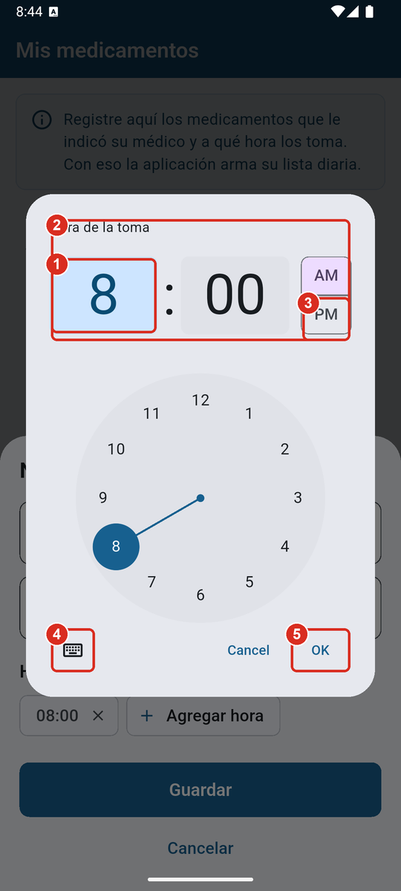
Figura 34. Selección de la hora de la toma.
6. Toque Guardar (Figura 33, (6)).
7. La primera vez, Android le preguntará si permite las notificaciones (Figura 35). Toque Allow / Permitir (1): así la aplicación le avisará a la hora de cada toma, incluso sin internet.
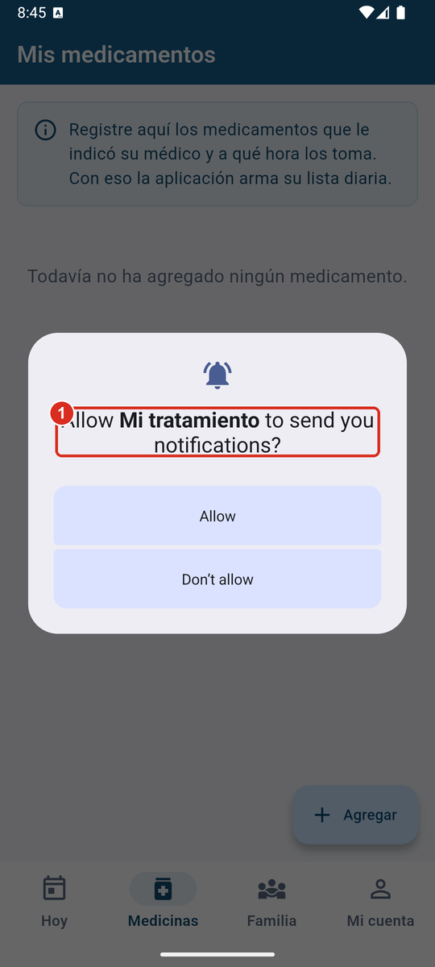
Figura 35. Permiso para recibir los recordatorios.
8. Su medicamento aparecerá en la lista (Figura 36). El aviso azul (1) confirma que las alertas quedaron activas. Repita los pasos 2 a 6 por cada medicamento de su receta.
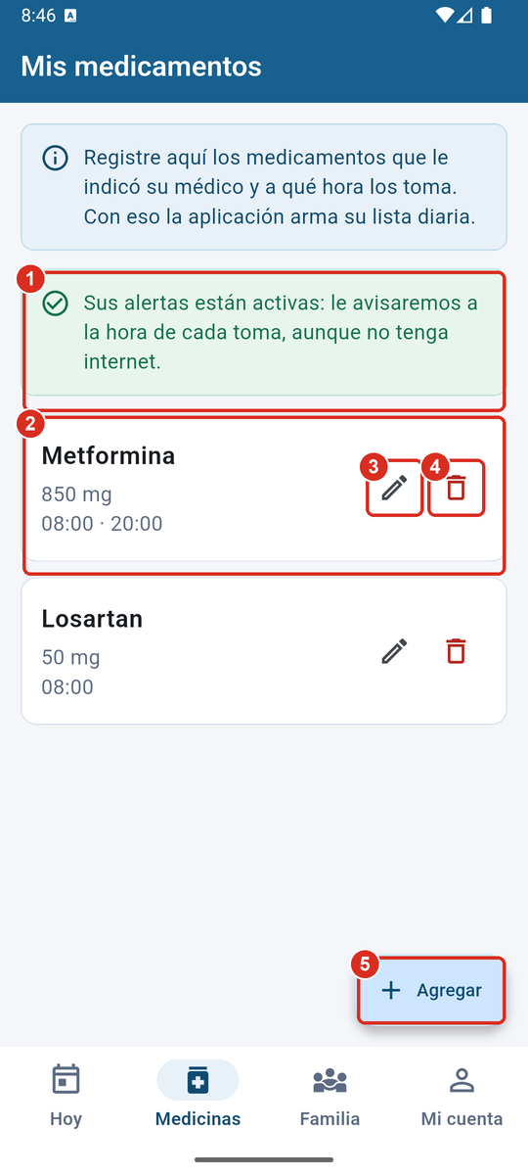
Figura 36. Lista de medicamentos registrados.
3.6 Registrar sus tomas
Cuando ya tiene medicamentos registrados, la pantalla Hoy muestra una tarjeta por cada toma del día (Figura 37).
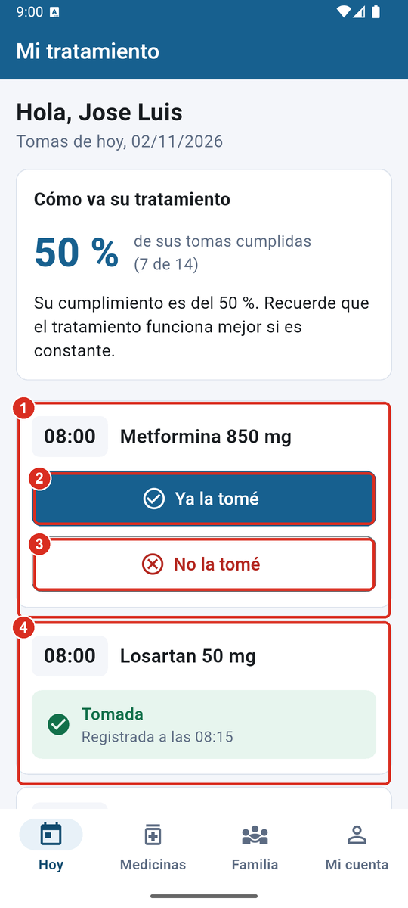
Figura 37. Pantalla «Hoy» con las tomas del día.
Si tomó el medicamento
1. Busque la tarjeta de la toma (1).
2. Después de tomar el medicamento, toque Ya la tomé (2). Verá el mensaje «Registrado. ¡Gracias!» y la tarjeta cambiará a Tomada (4), con la hora en que lo registró.
Para que el registro refleje lo que realmente ocurrió, solo puede marcar Ya la tomé desde una hora antes hasta tres horas después de la hora programada. Antes de ese momento la tarjeta dice «Podrá registrarla desde las…»; después, el botón desaparece y le invita a registrar que no la tomó.
Si no tomó el medicamento
1. En la tarjeta de la toma, toque No la tomé (Figura 37, (3)).
2. Se abre la pantalla de la Figura 38. Compruebe que el medicamento y la hora sean los correctos (1).
3. Elija el motivo (2): Me olvidé, No tenía el medicamento, Me sentí mal al tomarlo, Me sentía bien y no lo creí necesario, No estaba en casa u Otro motivo. Es opcional, pero ayuda a su médico a acompañarle mejor.
4. Toque Registrar que no la tomé (3). Si cambió de idea, toque Cancelar (4).
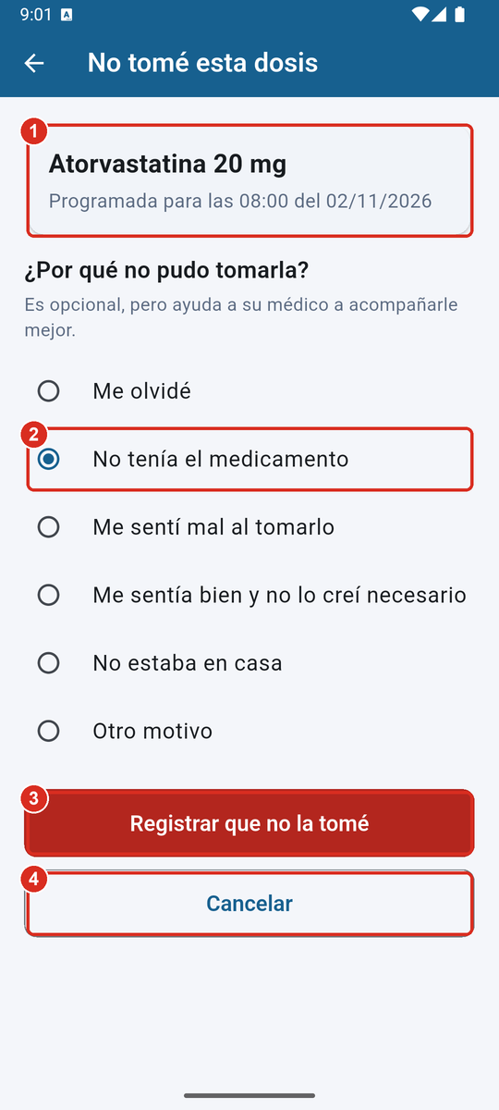
Figura 38. Registro de una toma omitida con su motivo.
Los estados de una toma. En la Figura 39 verá los cuatro estados posibles: Tomada con retraso (1), Tomada (2), No tomada con su motivo (3) y en espera, con la hora desde la que podrá registrarla (4).
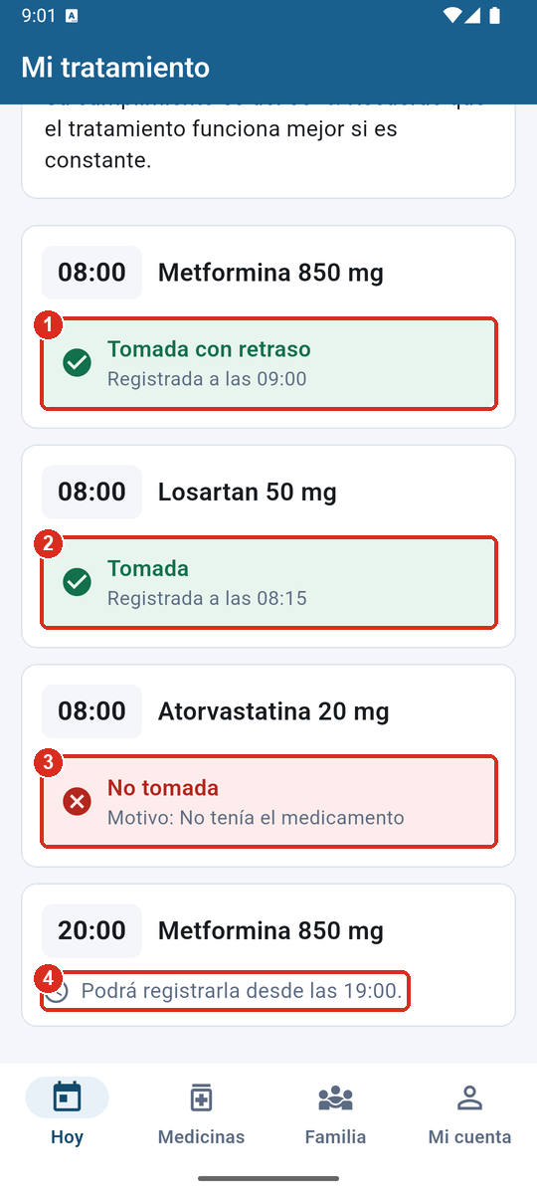
Figura 39. Tomas del día ya registradas: con retraso, a tiempo, omitida y en espera.
Sin internet puede registrar igual: la tarjeta mostrará una nube tachada y la toma se enviará sola cuando vuelva la conexión.
3.7 Modificar o quitar un medicamento
1. Vaya a la opción Medicinas (Figura 36).
2. Para modificarlo, toque el lápiz Editar (3), cambie el nombre, la dosis o las horas, y toque Guardar. Las alertas se reprograman solas.
3. Para quitarlo, toque la papelera Quitar (4) y confirme. Sus alertas se cancelan; las tomas que ya registró se conservan.
3.8 Invitar o retirar a un familiar
1. Toque la opción Familia. Verá a los familiares que ya le acompañan (Figura 40, (1)).
2. Toque Invitar (3).
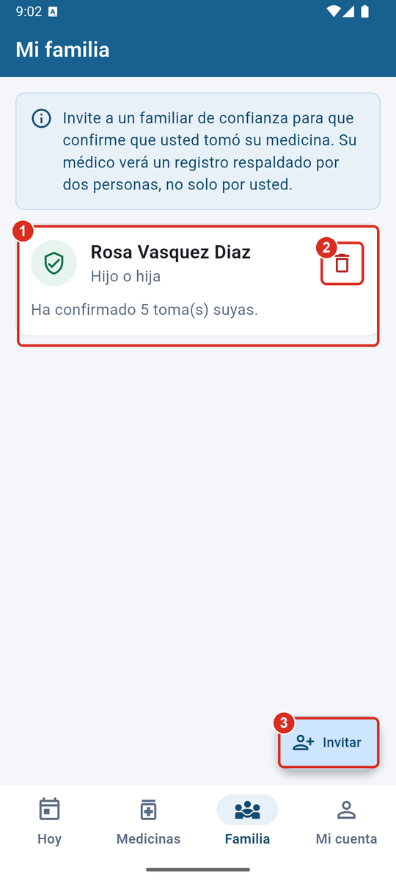
Figura 40. Opción «Familia» con un familiar acompañante.
3. Escriba cómo se llama su familiar (1) y elija qué es suyo (2) (hijo o hija, cónyuge, hermano, cuidador…). Toque Generar código (3) (Figura 41).
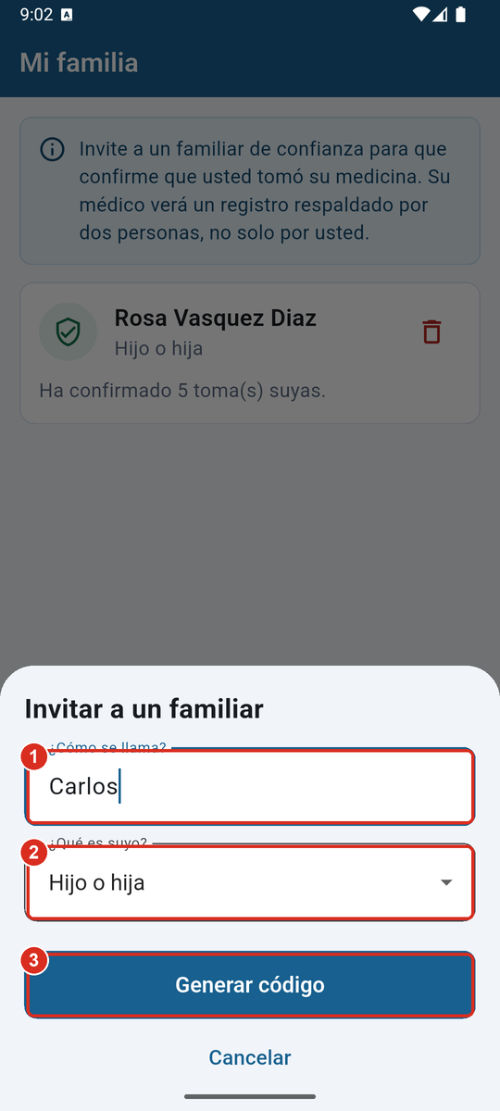
Figura 41. Invitación de un familiar.
4. La aplicación le muestra un código de invitación de ocho caracteres (Figura 42). Toque Copiar (1) para enviarlo por mensaje o díctelo. El código vence en 8 días (3). Toque Listo (2).
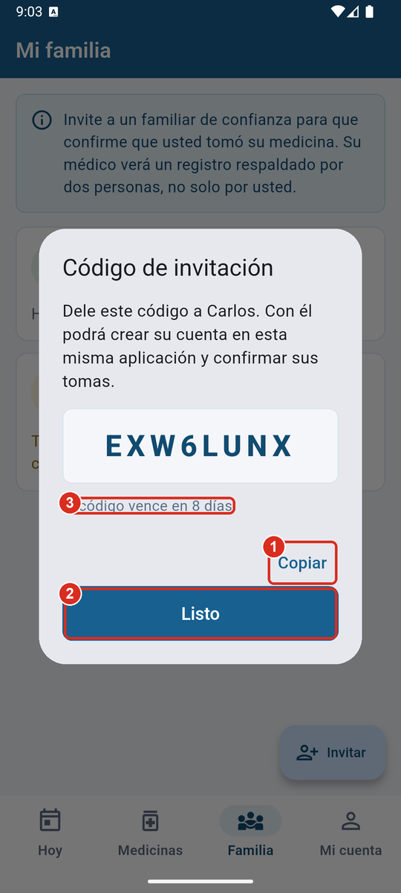
Figura 42. Código de invitación generado.
5. Para retirar a un familiar, toque Retirar (Figura 40, (2)) y confirme. Esa persona dejará de ver y confirmar sus tomas.
3.9 Para el familiar: crear su cuenta y confirmar las tomas
1. Instale la aplicación (apartado 3.1) y, en la pantalla de inicio, toque Crear mi cuenta con el código (Figura 30, (8)).
2. Escriba el código que le dio el paciente, sus nombres, apellidos, correo y una contraseña de al menos ocho caracteres.
3. Lea los términos con el enlace Leer los Términos y la Política de privacidad (2) (Figura 43) y, si está de acuerdo, marque la casilla He leído y acepto… (1). Sin ella no se puede crear la cuenta.
4. Toque Crear mi cuenta (3).
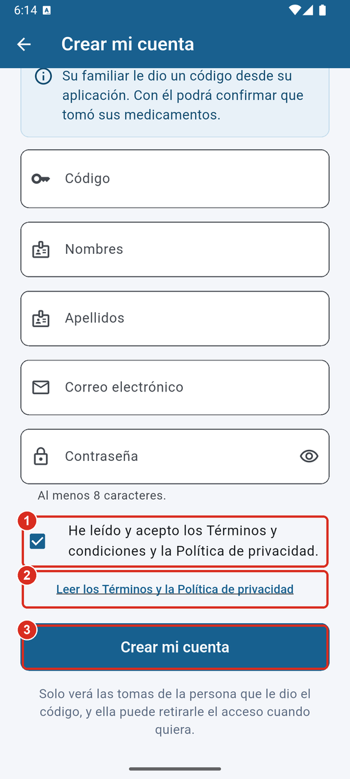
Figura 43. Creación de la cuenta del familiar, con la aceptación de los términos.
5. Entrará a la pantalla Acompañamiento (Figura 44).
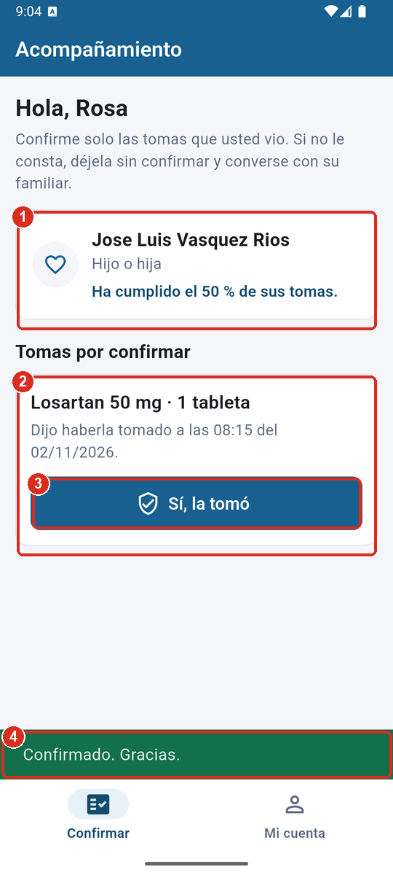
Figura 44. Pantalla del familiar con una toma por confirmar.
N.° | Elemento | Qué significa
1 | Tarjeta del paciente | A quién acompaña, su parentesco y cómo va su cumplimiento
2 | Toma por confirmar | Una toma que el paciente dijo haber tomado, con la hora que registró
3 | Sí, la tomó | Confírmela solo si usted lo vio
4 | Confirmado. Gracias. | Aviso de que la confirmación quedó guardada

6. Si usted vio al paciente tomar el medicamento, toque Sí, la tomó (3). Si no le consta, no la confirme: converse con su familiar.
Cada confirmación aparece en la ficha que ve el médico, en la columna Testigo, con su nombre y su parentesco.
3.10 Mi cuenta y cierre de sesión
1. Toque la opción Mi cuenta (Figura 45). Verá sus datos (1) y cuántas alertas tiene programadas en el teléfono (2).
2. Encima de Cerrar sesión encontrará Privacidad y términos, que abre el resumen del apartado 3.13.
3. Para salir, toque Cerrar sesión (3).
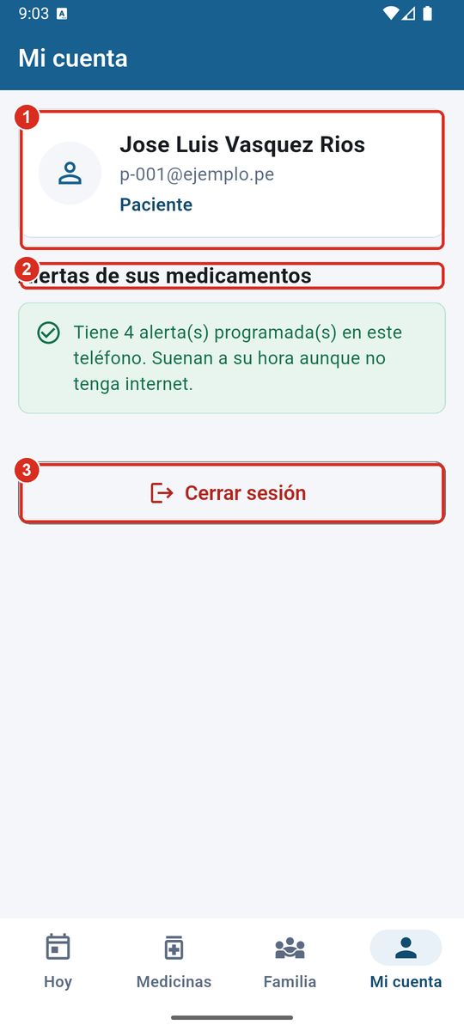
Figura 45. Opción «Mi cuenta».
4. Confirme con Cerrar sesión (1) (Figura 46). Sus medicamentos y las tomas que aún no se enviaron se quedan guardados en el teléfono.
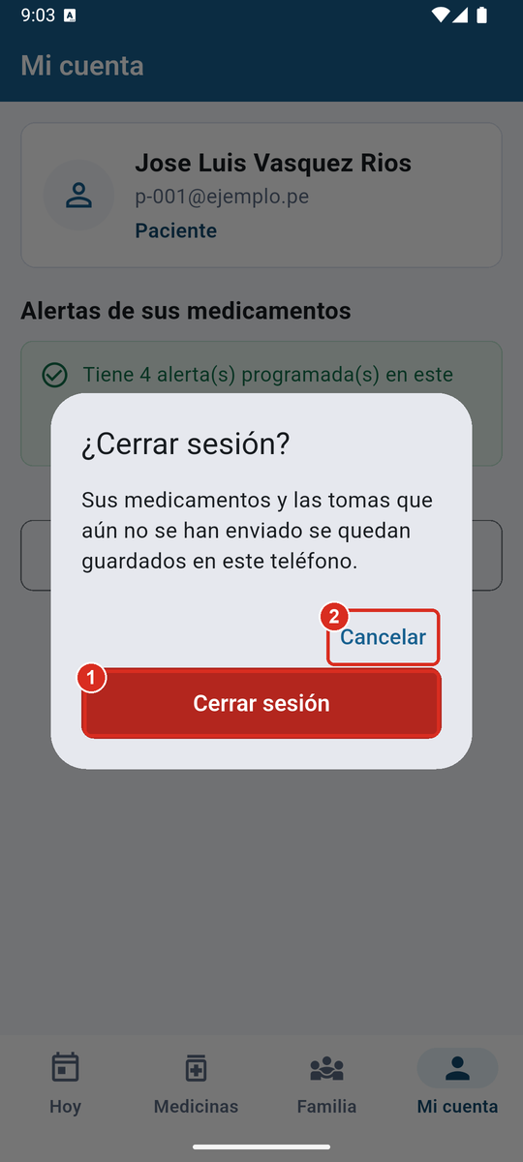
Figura 46. Confirmación del cierre de sesión.
3.11 Diccionario de datos de la aplicación
Campo | ¿Obligatorio? | Formato | Ejemplo
Correo electrónico | Sí | Formato nombre@dominio | p-001@ejemplo.pe
Contraseña | Sí | Al menos 8 caracteres | —
Nombre del medicamento | Sí | Texto libre | Metformina
Dosis | No | Texto libre | 850 mg
Horas de toma | Sí, al menos una | Hora del día (HH:MM) | 08:00 · 20:00
Motivo de omisión | No | Una de las seis opciones de la Figura 38 | No tenía el medicamento
Nombre del familiar | Sí | Texto libre | Carlos
Parentesco | Sí | Hijo o hija, cónyuge, hermano, cuidador u otro | Hijo o hija
Código de invitación | Sí (para el familiar) | 8 letras y números; vence en 8 días | —

3.12 Mensajes que puede ver en pantalla
Mensaje | Qué hacer
Usuario o contraseña incorrectos. | Revise el correo y la contraseña, y que haya elegido bien «Soy el paciente» o «Soy familiar»
Podrá registrarla desde las HH:MM. | Aún no es hora; regístrela cuando llegue la ventana
El plazo para marcarla como tomada terminó a las HH:MM. | Pasaron más de tres horas; si no la tomó, regístrelo con No la tomé
No se pudo conectar con el servidor. Puede registrar sus tomas igual… | Siga registrando: se enviarán solas. La aplicación vuelve a intentarlo sola cada pocos segundos
El paciente está dado de baja del seguimiento… | Su médico le retiró del seguimiento; consulte en el consultorio
El código no es válido o ya venció. | (Familiar) Pida al paciente un código nuevo
El plazo para corroborar esta toma ya venció. | (Familiar) Esa toma ya no puede confirmarse

3.13 Privacidad y términos
Al ingresar a la aplicación usted acepta los Términos y condiciones y la Política de privacidad. Puede leerlos cuando quiera:
1. En la pantalla de inicio de sesión, toque el enlace Al ingresar acepta los Términos y la Política de privacidad (1) (Figura 47), o, ya dentro, la opción Mi cuenta → Privacidad y términos.
2. Se abre un resumen en letra grande (Figura 48): quién cuida sus datos (2), qué datos se guardan, para qué, quién los ve y sus derechos.
3. Deslice hacia abajo para leer los Términos y condiciones (1) (Figura 49). Lo más importante: la aplicación no es un servicio de emergencias (2) y no reemplaza las indicaciones de su médico.
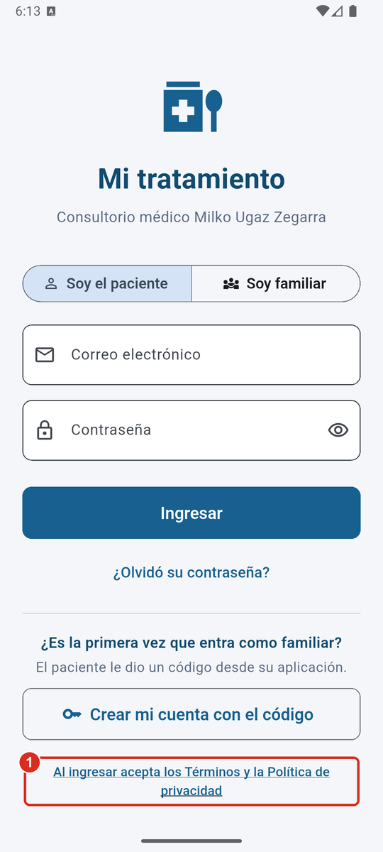
Figura 47. Enlace a los textos legales en el inicio de sesión de la aplicación.
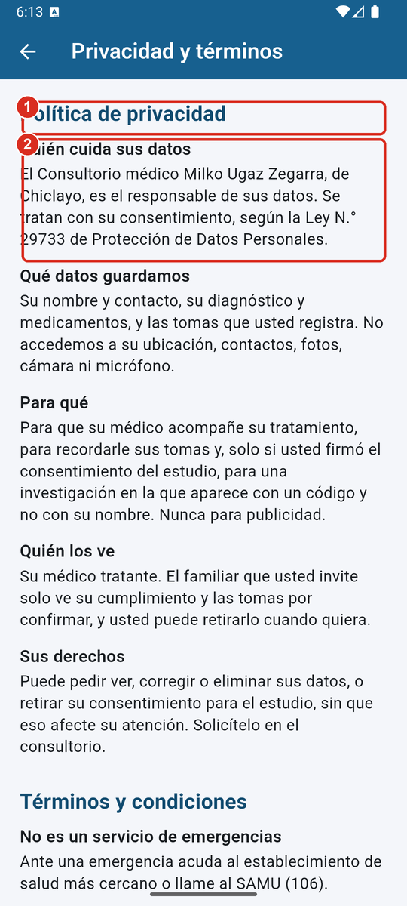
Figura 48. Resumen de la Política de privacidad en la aplicación.
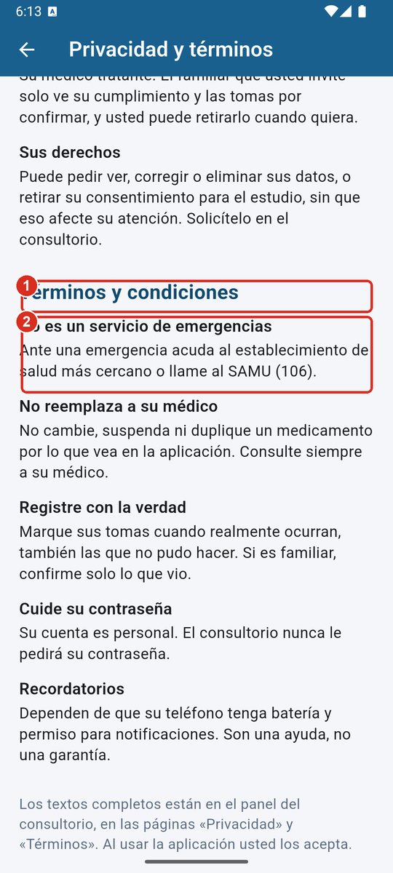
Figura 49. Resumen de los Términos y condiciones en la aplicación.
Los textos completos están en las páginas Privacidad y Términos del panel (apartado 2.13) y en los anexos 6.2 y 6.3 de este manual.
4. SECCIÓN DEL ENCARGADO DEL SISTEMA
Esta sección es para el responsable técnico: quien pone en marcha el sistema, crea las cuentas, lo mantiene y resuelve sus fallas. Explica las dos formas de funcionamiento: modo local (todo en una computadora, como en la sustentación) y sistema desplegado (en servicios en la nube, accesible desde internet).
4.1 Arquitectura y componentes
Componente | Tecnología | Modo local | Sistema desplegado
Base de datos | PostgreSQL | PostgreSQL 18 en la computadora (puerto 5432) | Aiven (PostgreSQL gestionado, con SSL)
API central | Python 3.12 + FastAPI | http://localhost:8000 | Render: cdss-adherencia-api
Microservicio del modelo | FastAPI + scikit-learn + SHAP | http://localhost:8001 | Render: cdss-adherencia-ml
Panel médico | React 19 + Vite | http://localhost:5173 | Vercel
Aplicación móvil | Flutter (Android) | Emulador, conectada a http://10.0.2.2:8000 | APK de publicación conectado al API de Render

El panel y la aplicación solo hablan con el API central. El API es el único que accede a la base de datos y el único que consulta al microservicio del modelo, con una clave compartida.
4.2 Requisitos técnicos y variables de configuración
Software | Versión | Para qué
Python | 3.12 o 3.13 | API y microservicio
Node.js | 20 o superior | Panel web
PostgreSQL y pgAdmin | 16 a 18 | Base de datos local
Flutter SDK y Android Studio | Flutter 3.x; emulador con Android 14 o superior | Aplicación móvil
Git | Cualquiera reciente | Obtener y actualizar el código
Hardware | 8 GB de RAM, 10 GB libres, virtualización activada | El emulador es lo más exigente

Variables de configuración del API (en local las fija el lanzador; en Render se escriben en Environment):
Variable | Qué contiene
DATABASE_URL | Cadena de conexión a PostgreSQL. En Aiven debe terminar en ?sslmode=require
SECRET_KEY | Clave con la que se firman las sesiones. Larga, aleatoria y distinta en cada entorno
ENVIRONMENT | local o produccion. En producción oculta la documentación interactiva del API
CORS_ORIGINS | Dirección del panel autorizada a llamar al API
ALLOWED_HOSTS | Nombre público del API
ML_SERVICE_URL y ML_SERVICE_CLAVE | Dirección del microservicio del modelo y la clave compartida
FRONTEND_URL | Dirección del panel, para los enlaces de recuperación de contraseña
SMTP_HOST, SMTP_PORT, SMTP_USUARIO, SMTP_CONTRASENA, SMTP_REMITENTE | Servidor de correo saliente. Si SMTP_HOST está vacío, la recuperación por correo se desactiva sola

Variables del panel web (en local, archivo frontend-web/.env; en Vercel, Environment Variables):
Variable | Qué contiene
VITE_API_URL | Dirección del API, sin barra final
VITE_APK_URL | Dirección del APK que ofrece la página /descargar. Si falta, se usa /descargas/mi-tratamiento.apk, el archivo que deja python iniciar_local.py apk
VITE_CORREO_CONTACTO | Correo que citan la Política de privacidad y los Términos. Si falta, los textos remiten al consultorio

Regla de seguridad: los valores de estas variables (contraseñas, claves y cadenas de conexión) se escriben solo en local.env o en el panel de Render. Nunca se suben al repositorio, no se pegan en conversaciones ni se muestran en pantalla durante una presentación.
4.3 Puesta en marcha en modo local
A. Preparar la base de datos (una sola vez)
1. Instale PostgreSQL y abra pgAdmin.
2. Conéctese al servidor local con el usuario postgres.
3. Abra el archivo backend-api/scripts/crear_base_local.sql en la herramienta de consultas, escriba allí una contraseña propia para el usuario cdss_app y ejecute una instrucción a la vez (seleccione y pulse F5). Se crean el usuario cdss_app y la base cdss_local.
4. En la carpeta del proyecto, copie local.env.example con el nombre local.env y escriba en él la cadena de conexión con la contraseña que eligió. Ese archivo está excluido del repositorio.
5. Abra una terminal en la carpeta del proyecto y ejecute:
python iniciar_local.py preparar
El programa le pedirá la contraseña de las cuentas de demostración (médico, pacientes y familiar), creará las tablas y cargará los pacientes P-001 a P-005. Para empezar de cero más adelante, use python iniciar_local.py preparar --rehacer.
B. Levantar el sistema (cada vez que se use)
1. En una terminal, ejecute python iniciar_local.py. Espere a que aparezcan como listos el modelo (puerto 8001), el API (8000) y el panel (5173).
2. Abra http://localhost:5173 en el navegador para el panel médico.
3. En una segunda terminal, ejecute python iniciar_local.py movil. Se abre el emulador de Android y se instala la aplicación ya conectada al API local.
4. Para detener todo, pulse Ctrl + C en cada terminal.
C. Comprobar que todo funciona
Qué abrir | Qué debe verse
http://localhost:8000/health | {"estado":"ok", …}
http://localhost:8001/health | Estado del modelo cargado
http://localhost:5173 | Pantalla de inicio de sesión del panel
http://localhost:8000/docs | Documentación interactiva del API (solo en modo local)

D. Instalador para la página de descarga
Ejecute python iniciar_local.py apk. El programa construye el APK de publicación y lo copia en frontend-web/public/descargas/mi-tratamiento.apk, de donde lo sirve la página http://localhost:5173/descargar. Ese APK se conecta al API publicado en internet; para uno que se conecte a otro API, indique su dirección con --api https://…. Con una dirección http:// (por ejemplo, --api http://10.0.2.2:8000) se genera un APK de depuración que solo funciona en el emulador, porque Android bloquea el tráfico sin cifrar.
En modo local la recuperación de contraseña por correo está desactivada; si un usuario la olvida, vuelva a preparar la base o restablézcala desde la ficha (en el caso de los pacientes).
4.4 Sistema desplegado en internet
El orden importa: base de datos → microservicio y API → panel web → aplicación, porque cada paso necesita la dirección que produce el anterior. La guía detallada, con cada pantalla de las plataformas, está en el archivo DESPLIEGUE.md del repositorio.
A. Base de datos en Aiven
1. Cree un servicio PostgreSQL en el plan gratuito, en la región más cercana a Perú.
2. Copie el Service URI que entrega la consola: será el valor de DATABASE_URL. Debe incluir sslmode=require; no lo quite.
B. API y microservicio en Render
1. En Render elija New → Blueprint y conecte el repositorio. Render lee render.yaml y propone dos servicios: cdss-adherencia-api y cdss-adherencia-ml.
2. En Environment del API complete las variables marcadas como manuales (apartado 4.2): DATABASE_URL, SECRET_KEY, CORS_ORIGINS, ALLOWED_HOSTS y ML_SERVICE_URL. La clave compartida con el modelo la enlaza el blueprint.
3. Despliegue. Las migraciones de la base se aplican solas en cada arranque.
4. Verifique abriendo https://<su-api>.onrender.com/health.
5. (Opcional) Para activar la recuperación de contraseña por correo, complete FRONTEND_URL y las variables SMTP_… con los datos de su proveedor de correo.
C. Panel médico en Vercel
1. En Vercel elija Add New → Project e importe el repositorio.
2. Como Root Directory indique frontend-web.
3. Defina la variable VITE_API_URL con la dirección del API en Render, sin barra final. Defina también VITE_APK_URL (paso D) y VITE_CORREO_CONTACTO con el correo de contacto que citarán la Política de privacidad y los Términos. Despliegue.
4. Copie la dirección que asigna Vercel y escríbala en CORS_ORIGINS del API.
D. Aplicación móvil (APK de publicación)
1. En la carpeta app-movil, ejecute:
flutter build apk --release --dart-define=API_URL=https://<su-api>.onrender.com
2. El instalador queda en app-movil/build/app/outputs/flutter-apk/app-release.apk.
3. Publíquelo para la página de descarga. El APK no se guarda en el repositorio (pesa unos 55 MB). Súbalo como archivo de una release de GitHub con el nombre mi-tratamiento.apk y escriba su dirección en VITE_APK_URL del panel en Vercel, por ejemplo https://github.com/<usuario>/<repositorio>/releases/latest/download/mi-tratamiento.apk. Con latest, cada versión nueva que suba reemplaza a la anterior sin tocar el panel.
4. Compruebe en https://<su-panel>/descargar que el botón descarga el archivo.
E. Antes de una demostración o de la consulta
El plan gratuito de Render suspende los servicios tras 15 minutos sin uso, y la primera petición tarda cerca de un minuto. Despiértelos cinco minutos antes:
python backend-api/scripts/despertar.py --api https://<su-api>.onrender.com --panel <URL del panel>
4.5 Gestión de cuentas y contraseñas
Tarea | Cómo se hace
Crear la cuenta del médico | Defina la variable SEED_PASSWORD con la contraseña elegida y ejecute python scripts/seed.py dentro de backend-api (en local lo hace preparar). Crea la cuenta del consultorio si no existe
Crear las cuentas de los pacientes | El médico las genera desde la ficha (apartado 2.6, paso 9). Para fichas cargadas en bloque con correo: python scripts/seed.py --cuentas
Cuentas de familiares | Las crea cada familiar con el código del paciente; el encargado no interviene
Médico que olvidó su contraseña | Con correo activo, el enlace de «¿Olvidó su contraseña?». Sin correo (modo local), vuelva a preparar la base con preparar --rehacer, que pide una contraseña nueva
Paciente que olvidó su contraseña | El médico usa Restablecer la contraseña en la ficha
Cambiar la clave de firma (SECRET_KEY) | Cámbiela en Render y vuelva a desplegar. Todas las sesiones abiertas se cierran

4.6 Mantenimiento, respaldo y actualización
Copia de seguridad de la base de datos
• Modo local: en pgAdmin, clic derecho sobre cdss_local → Backup…, formato Custom, y guarde el archivo fuera de la carpeta del proyecto.
• Sistema desplegado: Aiven hace copias automáticas. Para una copia propia, ejecute pg_dump con la cadena de conexión de Aiven y guarde el archivo en un lugar seguro: contiene datos de salud.
Restaurar una copia: en pgAdmin, clic derecho sobre la base → Restore… y elija el archivo.
Actualizar el sistema a una versión nueva
1. Obtenga el código nuevo (git pull).
2. Modo local: vuelva a ejecutar python iniciar_local.py; las migraciones de la base se aplican solas al arrancar.
3. Sistema desplegado: Render y Vercel vuelven a desplegar solos con cada cambio en la rama principal. La aplicación móvil requiere construir y entregar un APK nuevo.
Actualizar el modelo predictivo
1. Entrene y evalúe con python src/train_evaluate.py dentro de ml-pipeline (véase su README). El resultado es ml-pipeline/models/risk_model_v1.pkl con su ficha risk_model_v1.json.
2. Revise en la ficha del modelo las métricas y la procedencia de los datos.
3. Reinicie el microservicio (en local, python iniciar_local.py; en Render, Manual Deploy).
Archivado de pacientes: los pacientes no se borran; el médico los da de baja y su historial se conserva (apartado 2.10).
Exportación de datos para el estudio: el CSV de Reportes generales (apartado 2.11) o una consulta directa a la tabla pacientes desde pgAdmin. Los pacientes de demostración (correos @ejemplo.pe) son ficticios y no deben incluirse en los resultados de la investigación.
4.7 Solución de problemas técnicos
Síntoma | Causa probable | Solución
preparar no conecta con PostgreSQL | Servicio detenido o cadena de local.env incorrecta | Inicie el servicio postgresql-x64-18 en Servicios de Windows y revise usuario, contraseña y base en local.env
El lanzador dice que un puerto está ocupado | Quedó abierta una ejecución anterior | Cierre las otras terminales o reinicie la computadora
El panel abre pero no carga pacientes | El API no arrancó | Revise los mensajes de la terminal del API
La ficha dice que el modelo no está disponible | El microservicio no arrancó o falta ML_SERVICE_URL / ML_SERVICE_CLAVE | En local, reinicie el lanzador; en Render, revise las variables y despierte el microservicio
El emulador no instala la aplicación (not enough space) | El emulador está lleno | Desinstale apps que no use dentro del emulador o haga Wipe Data desde Android Studio
La app dice «No se pudo conectar con el servidor» en local | El API no está en marcha | Compruebe http://localhost:8000/health; la app reintenta sola
could not translate host name en Render | Corte pasajero de la base gestionada | Vuelva a desplegar; verifique en Aiven que el servicio esté Running
password authentication failed en Render | DATABASE_URL mal copiada | Vuelva a copiar el Service URI desde Aiven
El panel de Vercel no se comunica con el API | CORS_ORIGINS no incluye la dirección del panel o VITE_API_URL está mal | Corrija ambas variables y vuelva a desplegar el panel
No llegan los correos de recuperación | Faltan las variables SMTP_… o el proveedor los marca como no deseados | Complete las variables; use una contraseña de aplicación o un servicio transaccional

5. SOPORTE Y CONTACTO
5.1 Problemas frecuentes de los usuarios
Problema | Causa probable | Solución
El panel no abre (No se puede acceder a este sitio) | El sistema no está en marcha | Avise al encargado del sistema
El panel le devuelve a la pantalla de inicio de sesión | Pasaron 60 minutos y la sesión venció | Vuelva a iniciar sesión; lo guardado no se pierde
No llegan los correos de recuperación | El correo está desactivado (modo local) o fue a no deseado | Revise no deseado; si no llega, pida ayuda al encargado o, si es paciente, al médico
La aplicación muestra «No se pudo conectar con el servidor» | El celular no tiene señal o el servidor está apagado | Siga registrando; las tomas se envían solas. Verifique el Wi-Fi o los datos
No suenan los recordatorios | Se negó el permiso de notificaciones | Android → Ajustes → Aplicaciones → Mi tratamiento → Notificaciones → Activar
No aparece el botón «Ya la tomé» | Está fuera de la ventana de registro | Antes de la hora, espere el mensaje «Podrá registrarla desde…»; después, use «No la tomé»
El familiar no ve tomas por confirmar | El paciente aún no registró tomas cumplidas | Espere a que el paciente las registre

5.2 Canales de contacto técnico y horarios de atención
Canal | Detalle
Encargado del sistema | Leonardo Guzmán Salazar, autor del sistema
Correo de soporte | [completar con el correo institucional del encargado]
Teléfono / WhatsApp | [completar]
Atención presencial | Consultorio médico Milko Ugaz Zegarra, Chiclayo
Horario de atención | Lunes a viernes, de 8:00 a 13:00 y de 16:00 a 20:00
Tiempo de respuesta | Problemas que impiden usar el sistema: el mismo día. Consultas y mejoras: hasta 48 horas hábiles

Cuando reporte un problema, indique qué estaba haciendo, qué pantalla tenía abierta, el mensaje exacto que vio (una foto de la pantalla ayuda) y, si aparece, el código de traza del mensaje de error. Nunca envíe su contraseña: el soporte no la necesita.
6. ANEXOS
6.1 Glosario de términos
Término | Significado
Adherencia terapéutica | Grado en que el paciente toma sus medicamentos como se los indicó el médico
Incumplimiento terapéutico | Omitir dosis, tomarlas fuera de hora o abandonar el tratamiento
Polimedicado | Paciente que toma cinco o más medicamentos de forma crónica
CDSS | Clinical Decision Support System: sistema de soporte a la decisión clínica. Apoya al médico; no decide por él
Panel de auditoría | Pantalla principal del médico con la lista de pacientes ordenada por prioridad
Ficha del paciente | Pantalla con los datos, el riesgo, su explicación y el historial de un paciente
Riesgo observado | Clasificación según el cumplimiento que el paciente ya registró
Riesgo predicho | Probabilidad que estima el modelo de aprendizaje automático de que el paciente incumpla antes del próximo control
SHAP | Método que explica la predicción: muestra cuánto sube o baja el riesgo cada variable de la ficha
pp (puntos porcentuales) | Unidad de las barras SHAP. +10 pp significa que esa variable suma 10 puntos al porcentaje de riesgo
Test de Morisky-Green | Cuestionario de cuatro preguntas que mide la adherencia; su puntaje va de 0 a 4
Adherencia basal | Adherencia del paciente al inicio del seguimiento, según el test
Alerta temprana | Aviso al médico cuando un paciente acumula omisiones, su cumplimiento cae o el modelo predice riesgo alto
Toma | Cada dosis programada de un medicamento a una hora determinada
Ventana de registro | Periodo en que se puede marcar «Ya la tomé»: desde una hora antes hasta tres horas después de la hora programada
Retraso | Minutos entre la hora programada y la hora en que el paciente registró la toma
Testigo | Persona que registró o confirmó una toma: el paciente, el médico o un familiar
Familiar acompañante | Persona invitada por el paciente que puede confirmar las tomas que presenció
Código de invitación | Clave de ocho caracteres, válida por ocho días, con la que el familiar crea su cuenta
Código anonimizado | Identificador del paciente (P-001, P-002…) que se usa en los reportes en lugar de su nombre
Dar de baja | Retirar al paciente del seguimiento sin borrar su historial
Cola de envío | Tomas guardadas en el celular sin conexión, que se envían solas al volver la señal
CSV | Archivo de texto con datos separados por comas que se abre con Excel o Google Sheets
Modo local | Ejecución de todo el sistema en una sola computadora, con una base de datos PostgreSQL propia
Sistema desplegado | Ejecución en servicios en la nube (Aiven, Render y Vercel), accesible desde internet
API | Programa central que recibe las peticiones del panel y de la aplicación y accede a la base de datos
Microservicio del modelo | Programa separado que calcula el riesgo y su explicación SHAP
Migración | Cambio ordenado de la estructura de la base de datos que se aplica solo al arrancar
Emulador de Android | Programa que simula un celular Android dentro de la computadora
APK | Archivo instalador de una aplicación Android
Contraseña temporal | Contraseña que el médico genera para el paciente; solo se muestra una vez
Datos sensibles | Datos personales que requieren protección reforzada, como los de salud. Se tratan solo con consentimiento expreso (Ley N.° 29733)
Derechos ARCO | Derechos de Acceso, Rectificación, Cancelación y Oposición sobre los propios datos personales
Código QR | Imagen cuadrada que, al escanearla con la cámara del celular, abre una dirección web

6.2 Política de privacidad
Vigente desde el 3 de noviembre de 2026.
1. Quién es responsable de sus datos
El responsable del tratamiento de sus datos personales es el Consultorio médico Milko Ugaz Zegarra, Chiclayo. El sistema fue desarrollado como parte de una investigación de tesis de la Universidad Católica Santo Toribio de Mogrovejo.
Para cualquier consulta sobre sus datos puede dirigirse al consultorio, en persona o en su próxima consulta.
2. Qué datos tratamos
Solo los necesarios para acompañar su tratamiento:
• Identificación y contacto: nombres, apellidos, documento de identidad (opcional), teléfono y correo electrónico.
• Datos de salud: diagnóstico, enfermedades asociadas, número de medicamentos y de tomas al día, controles programados y perdidos, y el resultado del test de Morisky-Green.
• Registro de tomas: hora programada, hora en que usted registró la toma, si la tomó o no y el motivo, si lo indica.
• Datos del familiar acompañante: nombre, correo, parentesco y las tomas que confirmó.
• Datos técnicos mínimos: fecha y hora de los accesos y un código de seguimiento de errores.
3. Lo que no recogemos
La aplicación no accede a su ubicación, sus contactos, sus fotos, su micrófono ni su cámara, y no recoge datos biométricos. Tampoco usamos sus datos para publicidad ni los vendemos.
4. Para qué los usamos
• Que su médico tratante conozca cómo va su tratamiento y le acompañe a tiempo.
• Estimar el riesgo de incumplimiento y explicar sus causas, como apoyo a la decisión del médico. El sistema no toma decisiones clínicas por sí solo: siempre decide el médico.
• Enviarle recordatorios en su propio teléfono a la hora de cada toma.
• Permitir que el familiar que usted invite confirme las tomas que presenció.
• Investigación académica, solo si usted firmó el consentimiento informado del estudio. En ese caso sus datos se identifican con un código (por ejemplo, P-001) y no con su nombre.
5. Base legal
Sus datos de salud son datos sensibles. Los tratamos con su consentimiento expreso, conforme a la Ley N.° 29733, Ley de Protección de Datos Personales, y su Reglamento, y con el deber de confidencialidad que establece la Ley N.° 26842, Ley General de Salud.
6. Quién puede verlos
• Su médico tratante: toda su ficha y su historial.
• El familiar que usted invite: solo su porcentaje de cumplimiento y las tomas pendientes de confirmar. Usted puede retirarlo cuando quiera desde la opción «Familia».
• El encargado técnico del sistema: únicamente para mantenerlo y resolver fallas.
• Los proveedores de alojamiento del sistema cuando funciona en internet (base de datos y servidores en la nube), que procesan la información por encargo y bajo condiciones de seguridad. Pueden estar ubicados fuera del Perú. Cuando el sistema funciona en modo local, los datos no salen de la computadora del consultorio.
7. Cómo los protegemos
• Las contraseñas se guardan cifradas: nadie, ni siquiera el médico, puede leerlas.
• Las conexiones del sistema publicado viajan cifradas (HTTPS y SSL).
• Cada perfil ve solo lo que le corresponde, y las sesiones vencen solas.
• Los datos que se usan en la investigación van seudonimizados.
8. Cuánto tiempo los conservamos
Mientras dure su seguimiento y el estudio. Si el médico le da de baja, su historial se conserva como parte de su atención y del estudio durante el plazo que exijan las normas sobre historias clínicas y el protocolo de investigación; después se elimina o se anonimiza.
9. Sus derechos
Usted puede pedir en cualquier momento acceder a sus datos, corregirlos, que se cancelen o oponerse a su uso, y retirar su consentimiento para la investigación sin que eso afecte su atención médica. Solicítelo al consultorio, en persona o en su próxima consulta. Responderemos dentro de los plazos que establece la ley.
Si considera que no se atendió su solicitud, puede presentar un reclamo ante la Autoridad Nacional de Protección de Datos Personales del Ministerio de Justicia y Derechos Humanos.
10. Menores de edad
El sistema está dirigido a personas adultas. No registramos a menores de 18 años.
11. Cambios en esta política
Si cambiamos esta política, publicaremos la nueva versión en esta página con su fecha de vigencia y se lo informaremos en la consulta.
6.3 Términos y condiciones
Vigente desde el 3 de noviembre de 2026.
1. Aceptación
Al crear su cuenta o ingresar al panel o a la aplicación «Mi tratamiento», usted acepta estos Términos y condiciones y la Política de privacidad. Si no está de acuerdo, no use el sistema e infórmelo en el consultorio: su atención médica no depende de usarlo.
2. Qué es el sistema
Es una herramienta de apoyo para el seguimiento de la toma de medicamentos de los pacientes del Consultorio médico Milko Ugaz Zegarra, Chiclayo. Registra sus tomas, le recuerda sus horarios y ayuda al médico a identificar a quién acompañar primero.
3. Lo que el sistema no es
• No es un servicio de emergencias. Ante una emergencia, acuda al establecimiento de salud más cercano o llame al SAMU (106).
• No diagnostica ni indica tratamientos. No cambie, suspenda ni duplique un medicamento por lo que vea en la aplicación: consulte siempre a su médico.
• El riesgo que estima el modelo es una probabilidad de apoyo, no una certeza. La decisión clínica corresponde al médico tratante.
4. Su cuenta
• Su cuenta es personal. Guarde su contraseña y no la comparta; el consultorio nunca se la pedirá.
• Si cree que alguien conoce su contraseña, cámbiela o pida al médico una nueva.
• Mantenga sus datos correctos y avise en el consultorio si cambian.
5. Uso correcto
• Paciente: registre sus tomas con la verdad, cuando realmente ocurran. Un registro honesto, incluso de las tomas que no pudo hacer, es lo que permite ayudarle.
• Familiar: confirme solo las tomas que usted presenció.
• Médico: use la información solo para la atención de sus pacientes y la investigación autorizada, y no descargue reportes en equipos ajenos al consultorio.
• Está prohibido acceder a cuentas ajenas, intentar vulnerar la seguridad del sistema o usarlo con fines distintos a los descritos.
6. Recordatorios y funcionamiento
Los recordatorios dependen de su teléfono: de que tenga batería, de que la aplicación tenga permiso para enviar notificaciones y de la hora configurada. Son una ayuda, no una garantía. El sistema puede interrumpirse por mantenimiento o por fallas de conexión; sin internet, la aplicación guarda sus registros y los envía cuando vuelve la señal.
7. Responsabilidad
El sistema se ofrece como apoyo al seguimiento clínico, en el marco de un proyecto académico. No reemplaza la consulta médica ni las indicaciones de su médico, que prevalecen siempre sobre lo que muestre la aplicación.
8. Fin del uso
Puede dejar de usar el sistema cuando quiera. El médico puede dar de baja su cuenta al terminar el seguimiento o si se incumplen estos términos. Su historial se conserva según la Política de privacidad.
9. Propiedad intelectual
El software, su diseño y sus textos pertenecen a sus autores. Se autoriza su uso únicamente para los fines descritos en estos términos.
10. Ley aplicable y contacto
Estos términos se rigen por las leyes de la República del Perú. Para cualquier consulta, diríjase al consultorio, en persona o en su próxima consulta.

Anexo N°24: Pruebas de caja negra
1. Objetivo y alcance
Verificar que el sistema cumple sus requisitos funcionales y no funcionales observándolo solo desde fuera: por las entradas que recibe y las salidas que produce, sin considerar su código. Se prueban el panel médico, el API central, el componente de inteligencia artificial y la aplicación móvil, sobre el escenario principal del producto acreditable: el médico registra al paciente polimedicado, el paciente registra sus tomas, el sistema estima el riesgo de incumplimiento, lo explica y alerta al médico.
2. Entorno de ejecución
Elemento | Detalle
Fecha de la ejecución final | 03/11/2026 02:17
Equipo | Laptop con Windows 11, ejecución en modo local
Sistema bajo prueba | API central (FastAPI) en http://127.0.0.1:8000, microservicio del modelo en el puerto 8001 y panel (React) en http://localhost:5173
Datos | Base de demostración recién cargada (pacientes ficticios P-001 a P-005, correos @ejemplo.pe)
Herramientas | Script ejecutar_caja_negra.py (peticiones HTTP con la biblioteca estándar de Python) y Playwright con Microsoft Edge para los casos de interfaz
Aplicación móvil | Emulador Android (Medium Phone, API 36) con la compilación de depuración

Ningún caso usa datos reales de pacientes. El script crea sus propios registros de prueba y debe ejecutarse solo sobre la base de demostración.
3. Técnicas de diseño aplicadas
Técnica | En qué consiste | Dónde se aplicó
Partición de equivalencia | Se dividen las entradas en clases que el sistema debe tratar igual (válidas y no válidas) y se prueba un representante de cada una | Credenciales, formato de correo, campos obligatorios, códigos de invitación, entradas maliciosas
Análisis de valores límite | Se prueban los bordes de cada rango y el valor inmediatamente exterior | Edad (18–120), número de fármacos (5–30), puntaje Morisky-Green (0–4), ventana de registro (−60 min a +3 h)
Tabla de decisión | Se combinan condiciones y se fija la acción esperada para cada combinación | Perfil declarado × rol de la cuenta; rol × recurso solicitado; estado de la toma × hora informada; coherencia entre campos
Transición de estados | Se verifican los cambios de estado permitidos y prohibidos | Toma (en espera → registrable → cerrada), alerta (abierta → atendida), paciente (activo → dado de baja)
Casos de uso | Se recorre el flujo completo de una funcionalidad | Predicción y explicación, alertas, reportes, acompañamiento familiar, descarga de la app
Prueba de desempeño | Se mide el tiempo de respuesta de las operaciones principales con repeticiones | Inicio de sesión, listado, ficha con predicción, registro de toma

4. Diseño de las pruebas
4.1 Clases de equivalencia y valores límite
Entrada | Clases válidas | Clases no válidas | Valores límite probados
Edad (años) | 18 ≤ edad ≤ 120 | edad < 18; edad > 120 | 17 · 18 · 120 · 121
N.° de fármacos | 5 ≤ n ≤ 30 (polimedicado) | n < 5; n > 30 | 4 · 5 · 30 · 31
Puntaje Morisky-Green | 0 a 4 | > 4 | 5
Controles perdidos | ≤ controles programados | > controles programados | 4 programados · 6 perdidos
Tiempo de enfermedad | ≤ edad | > edad | edad 30 · tiempo 40
Nombres y apellidos | Letras, tildes, ñ, apóstrofo y guion | Con dígitos o símbolos | «Ana3»
Hora de registro de una toma cumplida | Desde 60 min antes hasta 3 h después de la hora programada, y no futura | Antes de la ventana; después de la ventana; posterior a la hora actual | −61 min · +3 h 1 min · ahora + 30 min
Correo de acceso | Formato nombre@dominio | Sin @ | «milko.ugaz»
Código de invitación | Vigente, emitido por el paciente | Inexistente o vencido | ZZZZ9999

4.2 Tabla de decisión: control de acceso (rol × recurso)
Condición / acción | R1 | R2 | R3 | R4 | R5 | R6
¿Envía token? | No | Sí (alterado) | Sí | Sí | Sí | Sí
Rol de la cuenta | — | — | Paciente | Paciente | Familiar | Médico
Recurso pedido | Listado | Listado | Listado del médico | Ficha ajena | Ficha clínica | Su paciente
Respuesta esperada | 401 | 401 | 403 | 403 | 403 | 200
Caso | CN-43 | CN-44 | CN-45 | CN-46 | CN-47 | CN-30

4.3 Transición de estados: la toma de un medicamento
Estado de la dosis | Momento | Acción permitida | Caso
En espera | Antes de 60 min previos a la hora | Ninguna; se informa desde qué hora podrá registrarla | CN-M04
Registrable | Desde 60 min antes hasta 3 h después | «Ya la tomé» o «No la tomé» | CN-22, CN-M03
Cerrada | Más de 3 h después | Solo «No la tomé» | CN-24
Registrada | Tras responder | Ninguna; se muestra el estado y la hora | CN-M03, CN-M05

5. Casos de prueba y resultados (ejecución final)
Se ejecutaron 59 casos automatizados: 59 conformes y 0 no conformes. A ellos se suman 10 casos manuales de la aplicación móvil (apartado 6), también conformes.
Técnica | Casos
Partición de equivalencia | 22
Valores límite | 13
Tabla de decisión | 9
Caso de uso | 8
Prueba de desempeño | 4
Transición de estados | 3

RF01 · Autenticación con perfil diferenciado
ID | Técnica | Caso y entrada | Resultado esperado | Resultado obtenido | Estado
CN-01 | Partición de equivalencia (clase válida) | Médico con credenciales correctas. Entrada: milko.ugaz@consultorio.pe · contraseña correcta · perfil médico | HTTP 200 y token de sesión | HTTP 200. Token emitido | Conforme
CN-02 | Partición de equivalencia (clase no válida) | Contraseña incorrecta. Entrada: milko.ugaz@consultorio.pe · contraseña errónea | HTTP 401 «Usuario o contraseña incorrectos.» | HTTP 401. Usuario o contraseña incorrectos. | Conforme
CN-03 | Partición de equivalencia (clase no válida) | Correo no registrado. Entrada: noexiste@correo.pe | HTTP 401 con el mismo mensaje que CN-02 (no revela qué cuentas existen) | HTTP 401. Usuario o contraseña incorrectos. | Conforme
CN-04 | Tabla de decisión (rol × perfil declarado) | Paciente que intenta entrar con perfil médico. Entrada: p-001@ejemplo.pe · perfil médico | HTTP 401: el perfil no corresponde a la cuenta | HTTP 401. Usuario o contraseña incorrectos. | Conforme
CN-05 | Tabla de decisión (rol × perfil declarado) | Médico que intenta entrar a la app como paciente. Entrada: milko.ugaz@consultorio.pe · perfil paciente | HTTP 401 | HTTP 401. Usuario o contraseña incorrectos. | Conforme
CN-06 | Partición de equivalencia (formato no válido) | Correo con formato inválido. Entrada: «milko.ugaz» sin dominio | HTTP 422: validación de formato | HTTP 422. El correo electrónico no es válido. | Conforme
CN-54 | Partición de equivalencia (UI) | Aviso de credenciales incorrectas en el panel. Entrada: Contraseña errónea | Mensaje visible «Usuario o contraseña incorrectos.» | Aviso en pantalla: «Usuario o contraseña incorrectos.» | Conforme

RF02 · Registro y gestión del paciente polimedicado
ID | Técnica | Caso y entrada | Resultado esperado | Resultado obtenido | Estado
CN-07 | Partición de equivalencia (clase válida) | Ficha completa y coherente. Entrada: Edad 64, 7 fármacos, 4 tomas, 6/2 controles, Morisky 2 | HTTP 201 y código P-xxx asignado | HTTP 201. Código asignado P-006 | Conforme
CN-08 | Valores límite | Edad 17 (límite inferior − 1). Entrada: edad = 17 | HTTP 422 (rechazada) | HTTP 422. Debe ser mayor o igual a 18. | Conforme
CN-09 | Valores límite | Edad 18 (límite inferior). Entrada: edad = 18 | HTTP 201 (aceptada) | HTTP 201. Código asignado P-007 | Conforme
CN-10 | Valores límite | Edad 120 (límite superior). Entrada: edad = 120 | HTTP 201 (aceptada) | HTTP 201. Código asignado P-008 | Conforme
CN-11 | Valores límite | Edad 121 (límite superior + 1). Entrada: edad = 121 | HTTP 422 (rechazada) | HTTP 422. Debe ser menor o igual a 120. | Conforme
CN-12 | Valores límite | 4 fármacos (no polimedicado). Entrada: numero_farmacos = 4 | HTTP 422 (rechazada) | HTTP 422. Debe ser mayor o igual a 5. | Conforme
CN-13 | Valores límite | 5 fármacos (límite de polimedicación). Entrada: numero_farmacos = 5 | HTTP 201 (aceptada) | HTTP 201. Código asignado P-009 | Conforme
CN-14 | Valores límite | 30 fármacos (límite superior). Entrada: numero_farmacos = 30 | HTTP 201 (aceptada) | HTTP 201. Código asignado P-010 | Conforme
CN-15 | Valores límite | 31 fármacos (límite superior + 1). Entrada: numero_farmacos = 31 | HTTP 422 (rechazada) | HTTP 422. Debe ser menor o igual a 30. | Conforme
CN-16 | Tabla de decisión (coherencia entre campos) | Controles perdidos mayores que los programados. Entrada: programados 4 · perdidos 6 | HTTP 422 «Los controles perdidos no pueden superar a los programados.» | HTTP 422. Los controles perdidos no pueden superar a los programados. | Conforme
CN-17 | Partición de equivalencia (clave duplicada) | Código anonimizado ya existente. Entrada: codigo_anonimizado = P-001 | HTTP 409: el código ya existe | HTTP 409. Ya existe un paciente con el código P-001. | Conforme
CN-18 | Partición de equivalencia (clase no válida) | Nombres con dígitos. Entrada: nombres = «Ana3» | HTTP 422: los nombres solo admiten letras | HTTP 422. Solo se admiten letras, espacios, apóstrofos y guiones. | Conforme
CN-19 | Tabla de decisión (coherencia entre campos) | Tiempo de enfermedad mayor que la edad. Entrada: edad 30 · tiempo de enfermedad 40 | HTTP 422: no puede superar la edad | HTTP 422. El tiempo de enfermedad no puede superar la edad del paciente. | Conforme
CN-20 | Valores límite | Puntaje Morisky-Green fuera de rango. Entrada: puntaje_morisky = 5 | HTTP 422 | HTTP 422. Debe ser menor o igual a 4. | Conforme
CN-21 | Partición de equivalencia (campo obligatorio ausente) | Ficha sin diagnóstico. Entrada: diagnostico omitido | HTTP 422 | HTTP 422. Campo obligatorio. | Conforme
CN-49 | Transición de estados (activo → dado de baja) | Dar de baja a un paciente. Entrada: DELETE ficha del paciente de CN-33 | Sale del listado y ya no puede registrar tomas; el historial se conserva | Baja: HTTP 200. En el listado: 0. Nuevo registro de toma: HTTP 409 (El paciente está dado de baja del seguimiento; no admite nue) | Conforme
CN-55 | Valores límite (UI) | Edad 17 en el formulario. Entrada: edad = 17 | Mensaje junto al campo y el formulario no se envía | Mensaje junto al campo: «El estudio incluye personas adultas: entre 18 y 120 años.». Formulario sin enviar: True | Conforme
CN-56 | Valores límite (UI) | 4 fármacos en el formulario. Entrada: numero_farmacos = 4 | Mensaje «solo incluye pacientes polimedicados» y no se envía | Mensaje junto al campo: «El estudio solo incluye pacientes polimedicados: cinco fármacos o más.». Formulario sin enviar: True | Conforme
CN-57 | Tabla de decisión (UI) | Controles perdidos > programados. Entrada: programados 4 · perdidos 6 | Mensaje «No puede superar a los programados» y no se envía | Mensaje junto al campo: «No puede superar a los programados (4).». Formulario sin enviar: True | Conforme
CN-58 | Partición de equivalencia (UI, carácter no válido) | Letra tecleada en un campo numérico. Entrada: edad: «6a4» | La letra no se admite; queda «64» | Tecleado «6a4», queda «64» | Conforme

RF03 · Registro de tomas y ventana de registro
ID | Técnica | Caso y entrada | Resultado esperado | Resultado obtenido | Estado
CN-22 | Transición de estados (ventana abierta) | Toma marcada 15 min después de su hora. Entrada: tomada · registro = programada + 15 min | HTTP 201 y retraso de 15 min | HTTP 201. Retraso calculado: 15.0 min | Conforme
CN-23 | Valores límite (apertura de la ventana) | Toma marcada 61 min antes de su hora. Entrada: tomada · registro = programada − 61 min | HTTP 422 «Fuera de la ventana de registro…» | HTTP 422. Fuera de la ventana de registro: una toma se puede marcar como cumplida desde 60 minutos antes hasta 3 horas después de su hora. | Conforme
CN-24 | Valores límite (cierre de la ventana) | Toma marcada 3 h 01 min después. Entrada: tomada · registro = programada + 3 h 1 min | HTTP 422 «Fuera de la ventana de registro…» | HTTP 422. Fuera de la ventana de registro: una toma se puede marcar como cumplida desde 60 minutos antes hasta 3 horas después de su hora. | Conforme
CN-25 | Partición de equivalencia (omisión válida) | Toma omitida con motivo. Entrada: omitida · motivo «olvido» | HTTP 201 | HTTP 201. Sin mensaje | Conforme
CN-26 | Tabla de decisión (estado × hora) | Toma omitida con hora de toma. Entrada: omitida · con fecha_hora_registro | HTTP 422 | HTTP 422. Una toma omitida no puede llevar hora de toma; use 'tomada_tarde'. | Conforme
CN-27 | Partición de equivalencia (reloj adelantado) | Hora de registro en el futuro. Entrada: tomada · registro = ahora + 30 min | HTTP 422 «posterior a la hora actual» | HTTP 422. La hora de la toma es posterior a la hora actual. Revise la hora del teléfono. | Conforme
CN-28 | Partición de equivalencia (reenvío) | La misma toma enviada dos veces (cola sin conexión). Entrada: Dos envíos del mismo medicamento y hora | Un solo registro (el segundo actualiza al primero) | Envíos: HTTP 201 y 200. Registros resultantes: 1 | Conforme
CN-29 | Caso de uso (sincronización diferida) | Envío en lote de tres tomas guardadas sin conexión. Entrada: Lote de 3 tomas omitidas | HTTP 200/201 con 3 creados | HTTP 200. Creados: 3, actualizados: 0 | Conforme

RF04 y RF06 · Predicción de riesgo y explicación (componente de IA)
ID | Técnica | Caso y entrada | Resultado esperado | Resultado obtenido | Estado
CN-30 | Caso de uso (escenario principal) | Riesgo y explicación de la ficha P-001. Entrada: GET predicción de P-001 | Probabilidad entre 0 y 1, nivel bajo/medio/alto y contribuciones SHAP | HTTP 200. Probabilidad 0.5467, nivel «medio», 15 contribuciones SHAP | Conforme
CN-31 | Partición de equivalencia (misma entrada) | La misma ficha consultada dos veces. Entrada: Dos consultas de P-001 | La misma probabilidad (resultado reproducible) | Consultas: 0.5467 y 0.5467 | Conforme
CN-32 | Partición de equivalencia (datos opcionales ausentes) | Ficha sin datos sociales ni tiempo de enfermedad. Entrada: Ficha mínima obligatoria | La predicción declara qué variables imputó | Variables imputadas declaradas: apoyo_familiar, convivencia, cronicidad_relativa, nivel_educativo, tiempo_enfermedad_anios | Conforme

RF05 · Alertas tempranas
ID | Técnica | Caso y entrada | Resultado esperado | Resultado obtenido | Estado
CN-33 | Caso de uso (regla de negocio) | Tres omisiones seguidas de un paciente. Entrada: 3 tomas omitidas consecutivas | Aparece la alerta «omisiones seguidas» en la bandeja del médico | Alertas del paciente P-012: omisiones_seguidas | Conforme
CN-34 | Transición de estados (abierta → atendida) | El médico registra lo que hizo. Entrada: Nota de atención | Estado «atendida» y sale de la bandeja de pendientes | HTTP 200. Estado: atendida. Ya no está en pendientes | Conforme

RF07 · Reportes generales
ID | Técnica | Caso y entrada | Resultado esperado | Resultado obtenido | Estado
CN-35 | Caso de uso | Indicadores generales del consultorio. Entrada: GET reporte general | HTTP 200 con indicadores | HTTP 200. Pacientes activos: 12 | Conforme
CN-36 | Caso de uso | Exportación del reporte. Entrada: GET reporte CSV | Archivo CSV con encabezado y una fila por paciente | HTTP 200. text/csv; charset=utf-8. 12 filas. Encabezado: ﻿Codigo,Paciente,Edad,Diagnostico,Farmacos,Comorbilidades,To… | Conforme

RF09 · Acompañamiento familiar
ID | Técnica | Caso y entrada | Resultado esperado | Resultado obtenido | Estado
CN-37 | Caso de uso | El paciente invita a un familiar. Entrada: Carlos · hijo | HTTP 201 y código de invitación de 8 caracteres | HTTP 201. Código de 8 caracteres | Conforme
CN-38 | Partición de equivalencia (código válido) | Alta del familiar con el código. Entrada: Código vigente + datos válidos | HTTP 201 y sesión iniciada | HTTP 201. Cuenta creada con sesión | Conforme
CN-39 | Partición de equivalencia (código no válido) | Alta con un código inexistente. Entrada: codigo = ZZZZ9999 | Rechazo «El código no es válido o ya venció» | HTTP 404. El código no es válido o ya venció. Pida uno nuevo al paciente. | Conforme
CN-40 | Caso de uso | El familiar confirma una toma que presenció. Entrada: rosa.p-001@ejemplo.pe · primera toma pendiente | Confirmación aceptada | HTTP 200. Confirmada la toma de Losartan 50 mg | Conforme

RF10 · Recuperación de contraseña
ID | Técnica | Caso y entrada | Resultado esperado | Resultado obtenido | Estado
CN-41 | Partición de equivalencia (correo desactivado en modo local) | Solicitud de enlace sin servidor de correo. Entrada: milko.ugaz@consultorio.pe | HTTP 202 que remite al consultorio, sin fingir un envío | HTTP 202. El envío de correos no está disponible. Solicite el restablecimiento en el consultorio. | Conforme
CN-42 | Partición de equivalencia (enlace no válido) | Confirmación con un enlace inventado. Entrada: testigo aleatorio | Rechazo «El enlace no es válido o ya venció» | HTTP 404. El enlace no es válido o ya venció. Pida uno nuevo. | Conforme

RNF01 · Seguridad y protección
ID | Técnica | Caso y entrada | Resultado esperado | Resultado obtenido | Estado
CN-43 | Partición de equivalencia (sin credenciales) | Listado de pacientes sin iniciar sesión. Entrada: Sin token | HTTP 401 | HTTP 401. No se envió el token de acceso. | Conforme
CN-44 | Partición de equivalencia (token alterado) | Token manipulado. Entrada: Token del médico con la firma alterada | HTTP 401 | HTTP 401. Token inválido o expirado. | Conforme
CN-45 | Tabla de decisión (rol × recurso) | Un paciente pide el listado del médico. Entrada: Token de paciente → /api/pacientes | HTTP 403 | HTTP 403. Su perfil no tiene permisos para acceder a este recurso. | Conforme
CN-46 | Tabla de decisión (rol × recurso) | Un paciente pide la ficha de otro paciente. Entrada: Token de P-001 → ficha de P-002 | HTTP 403 | HTTP 403. Solo puede consultar su propia ficha clínica. | Conforme
CN-47 | Tabla de decisión (rol × recurso) | El familiar pide la ficha clínica. Entrada: Token de familiar → ficha de P-001 | HTTP 403 | HTTP 403. Su perfil de acompañante no da acceso a la ficha clínica. | Conforme
CN-48 | Partición de equivalencia (entrada maliciosa) | Inyección SQL en la búsqueda. Entrada: busqueda = «' OR 1=1 --» | HTTP 200 sin resultados: el texto se trata como dato | HTTP 200. Resultados: 0 | Conforme

RNF02 · Desempeño
ID | Técnica | Caso y entrada | Resultado esperado | Resultado obtenido | Estado
CN-50 | Prueba de desempeño | Inicio de sesión. Entrada: 10 peticiones seguidas | p95 ≤ 2000 ms | Media 260 ms · p95 281 ms · máx 281 ms | Conforme
CN-51 | Prueba de desempeño | Listado del panel. Entrada: 10 peticiones seguidas | p95 ≤ 2000 ms | Media 18 ms · p95 30 ms · máx 31 ms | Conforme
CN-52 | Prueba de desempeño | Ficha con predicción y SHAP. Entrada: 10 peticiones seguidas | p95 ≤ 2000 ms | Media 145 ms · p95 165 ms · máx 168 ms | Conforme
CN-53 | Prueba de desempeño | Registro de una toma. Entrada: 10 peticiones seguidas | p95 ≤ 2000 ms | Media 38 ms · p95 53 ms · máx 55 ms | Conforme

Descarga de la aplicación
ID | Técnica | Caso y entrada | Resultado esperado | Resultado obtenido | Estado
CN-59 | Caso de uso (UI) | Página pública de descarga de la app. Entrada: /descargar sin iniciar sesión | Botón de descarga y código QR visibles | Enlace al APK: /descargas/mi-tratamiento.apk. Código QR visible: True | Conforme

6. Pruebas manuales de la aplicación móvil
Se ejecutaron en el emulador, como un paciente y un familiar, sin consultar el código. Las capturas de cada paso están en el manual de usuario (Anexo n.° 23).
ID | Caso | Entrada | Resultado esperado | Resultado obtenido | Estado
CN-M01 | Inicio de sesión del paciente | p-001@ejemplo.pe y su contraseña | Pantalla «Hoy» con su cumplimiento | «Hola, Jose Luis» y 50 % de tomas cumplidas | Conforme
CN-M02 | Registrar un medicamento con dos horas | Metformina 850 mg · 08:00 y 20:00 | Aparece en la lista y se programan las alertas | Listado con «08:00 · 20:00» y aviso «Sus alertas están activas» | Conforme
CN-M03 | «Ya la tomé» dentro de la ventana | Dosis de las 08:00 marcada a las 09:00 | Confirmación y estado «Tomada con retraso» | «Registrado. ¡Gracias!» y «Tomada con retraso · Registrada a las 09:00» | Conforme
CN-M04 | Dosis antes de que abra la ventana | Dosis de las 20:00 consultada a las 09:00 | Sin botones, con la hora de apertura | «Podrá registrarla desde las 19:00.» | Conforme
CN-M05 | «No la tomé» con motivo | Atorvastatina · «No tenía el medicamento» | Estado «No tomada» con el motivo | «No tomada · Motivo: No tenía el medicamento» | Conforme
CN-M06 | Invitar a un familiar | Carlos · hijo o hija | Código de 8 caracteres con vencimiento | Código de 8 caracteres, «El código vence en 8 días» | Conforme
CN-M07 | El familiar confirma una toma | rosa.p-001@ejemplo.pe · «Sí, la tomó» | Confirmación y la toma sale de la lista | «Confirmado. Gracias.» | Conforme
CN-M08 | Cerrar sesión | Mi cuenta → Cerrar sesión → confirmar | Vuelve al inicio y conserva el plan | Pantalla de inicio de sesión; el plan sigue en el teléfono | Conforme
CN-M09 | Volver a la app tras iniciar sesión | Iniciar sesión, salir al inicio de Android y volver | La pantalla «Hoy» carga sin error | Carga sin error (tras corregir el defecto D-01) | Conforme
CN-M10 | Crear la cuenta del familiar sin aceptar los términos | Datos válidos, casilla sin marcar | No se crea la cuenta y se pide aceptar | Mensaje «Para crear su cuenta debe aceptar los Términos y la Política de privacidad.» | Conforme

7. Ciclo de ejecución y defectos
Las pruebas se ejecutaron en ciclos: ejecutar, registrar los resultados no conformes, corregir y volver a ejecutar la batería completa (regresión). Los resultados de cada ejecución se conservan junto al script.
Ejecución | Fecha | Casos | Conformes | No conformes | Qué cambió antes de la siguiente
1 | 03/11/2026 01:53 | 59 | 55 | 4 | CN-18 y CN-19: defectos del API, corregidos (D-03 y D-04). CN-37 y CN-38: error del propio caso de prueba, que leía un campo con otro nombre; se corrigió el caso
2 | 03/11/2026 01:57 | 59 | 59 | 0 | Se tradujeron al castellano los mensajes de validación (D-05) y se reforzaron las comprobaciones de CN-22 y CN-29
3 (final) | 03/11/2026 02:17 | 59 | 59 | 0 | —

ID | Origen | Defecto | Severidad | Corrección | Verificación
D-01 | Prueba manual de la app (CN-M09) | Tras iniciar sesión, todas las peticiones fallaban con «Client is already closed»: la app mostraba «sin conexión» hasta reabrirse | Alta | El cliente HTTP pasó a vivir lo que vive la aplicación y no la pantalla de arranque | Prueba automática de regresión y CN-M09
D-02 | Prueba manual de la app | La dosis aparecía repetida («Metformina 850 mg / 850 mg») en la tarjeta y en la vista del familiar | Baja | Se muestra una sola vez | Prueba automática y nueva captura
D-03 | CN-18 | El API aceptaba nombres con dígitos; solo el panel lo impedía | Media | Validación en el servidor, en el alta y en la edición | CN-18 y prueba de regresión
D-04 | CN-19 | El API aceptaba un tiempo de enfermedad mayor que la edad | Media | Validación en el alta y sobre el estado resultante de una edición | CN-19 y prueba de regresión
D-05 | Ejecución 2 (observación de usabilidad) | Los rechazos del API llegaban en inglés («Input should be greater than or equal to 18») y algunos mensajes sin tildes | Baja | Traducción central de los mensajes de validación | CN-06, CN-08, CN-21 y prueba de regresión

8. Correspondencia con la lista de cotejo del producto acreditable
Criterio de la lista de cotejo | Casos que lo evidencian
3. La función principal genera resultados coherentes | CN-07, CN-22, CN-30, CN-31, CN-33
5. Retroalimentación comprensible | CN-02, CN-16, CN-19, CN-23, CN-54 a CN-57, CN-M03
7. Ejecución estable y repetida | Tres ejecuciones completas de la batería; CN-31
8. Control de errores previsibles | CN-06, CN-08 a CN-21, CN-23 a CN-27, CN-39, CN-42
9. Persistencia de la información | CN-07, CN-28, CN-29, CN-34, CN-49, CN-M08
10 y 11. Desempeño | CN-50 a CN-53
12. Acceso controlado | CN-01, CN-04, CN-05, CN-43 a CN-47
13. Protección de los datos | CN-44 (token alterado), CN-47 (el familiar no ve la ficha clínica), CN-48 (inyección SQL neutralizada)
14. Operación no autorizada | CN-45, CN-46, CN-47, CN-49 (paciente dado de baja)
18 y 19. Componente de IA operativo y validado | CN-30, CN-31, CN-32, CN-33
20. Riesgos del componente inteligente | CN-32 (declara las variables imputadas), CN-33 (la alerta no depende solo del modelo)

9. Evidencia visual
Salida de la ejecución final del script y capturas del sistema en marcha que ilustran los casos de interfaz. Las capturas proceden del recorrido completo del manual de usuario (Anexo n.° 23).
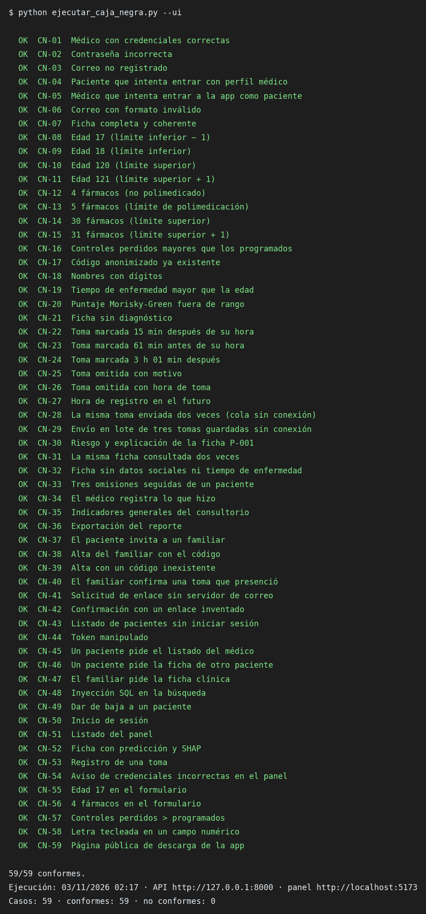
Figura 1. Salida de la ejecución final de la batería automatizada.
Figura 2. CN-54: aviso de credenciales incorrectas en el panel.
Figura 3. CN-55 a CN-57: validaciones del formulario de alta; el formulario no se envía.
Figura 4. CN-34: alerta atendida, con la nota del médico.
Figura 5. CN-49: confirmación antes de dar de baja a un paciente.
Figura 6. CN-59: página pública de descarga de la aplicación, con código QR.
Figura 7. CN-M03 a CN-M05: estados de las tomas en la aplicación (con retraso, a tiempo, omitida con motivo y en espera).
Figura 8. CN-M10: la cuenta del familiar exige aceptar los términos.
10. Cómo reproducir las pruebas
Con el sistema en marcha en modo local y la base de demostración recién preparada (python iniciar_local.py preparar --rehacer y python iniciar_local.py):
set CLAVE_DEMO=<contraseña de las cuentas de demostración>
python documentacion/07_pruebas/caja_negra/ejecutar_caja_negra.py --ui
El script imprime cada caso y escribe resultados_caja_negra.csv y resultados_caja_negra.md. Devuelve un código distinto de cero si algún caso no es conforme.

Anexo N°25: Pruebas de caja blanca
1. Objetivo y alcance
Verificar la lógica interna del núcleo funcional: que cada camino de ejecución de las funciones críticas se recorra al menos una vez y produzca el resultado correcto, y medir qué parte del código ejercitan las pruebas automatizadas. A diferencia de la caja negra (Anexo n.° 24), aquí el diseño de los casos parte del código fuente.
2. Herramientas
Componente | Lenguaje | Pruebas | Cobertura | Complejidad
API central | Python 3.13 | pytest 8.3 | coverage.py (pytest-cov 6.0), sentencias y ramas | radon 6.0
Microservicio del modelo | Python 3.13 | pytest 8.3 | coverage.py, sentencias y ramas | radon 6.0
Panel médico | JavaScript | Ejecutor de pruebas de Node.js (node --test) | --experimental-test-coverage, líneas y ramas | Conteo manual de decisiones
Aplicación móvil | Dart (Flutter) | flutter_test | flutter test --coverage (líneas) | Conteo manual de decisiones

3. Método
1. Selección. Se eligieron las funciones que sostienen el escenario principal y los requisitos críticos: la ventana de registro de la toma, la clasificación del riesgo observado, las alertas tempranas, el control de acceso, la predicción del modelo, la validación del formulario, la tarjeta de toma de la app y la sincronización sin conexión.
2. Código fuente y grafo de flujo. Se presenta el código de cada función con su número de línea real en el repositorio, y a partir de él se construye su grafo: los nodos son bloques de instrucciones y las aristas, los posibles saltos. Las condiciones compuestas (a and b, a or b) se separan en un nodo por condición. En las figuras, los rombos son decisiones y los círculos, bloques de proceso.
3. Complejidad ciclomática. V(G) = A − N + 2 (aristas menos nodos más dos), que equivale al número de decisiones más uno. Para Python coincide con la que calcula radon; el script caja_blanca/grafos.py comprueba la fórmula en cada grafo.
4. Caminos básicos. V(G) es el número de caminos independientes que hay que recorrer. Se escribió una prueba automatizada por camino, identificada como CB-XX-Cn. Cuando un camino del conjunto básico no puede ejecutarse (porque exige que la misma condición sea verdadera y falsa a la vez), se declara no factible y se justifica.
5. Prueba de bucles. En las funciones con bucles se probó el bucle con cero, una y varias iteraciones.
6. Cobertura. Se midió la cobertura de sentencias y de ramas de cada función objetivo (meta: 100 %) y la de cada componente completo.
4. Funciones analizadas
ID | Componente | Función | Requisito | V(G) | Caminos factibles | Casos | Líneas | Ramas
CB-01 | API | RegistroTomaCreate._coherencia_clinica | RF03 | 10 | 8 | 10 | 11/11 | 10/10
CB-02 | API | riesgo.clasificar | RF02, RF07 | 6 | 6 | 6 | 7/7 | 6/6
CB-03 | API | alertas.evaluar_paciente | RF05 | 11 | 11 | 11 | 23/23 | 12/12
CB-04 | API | acceso.obtener_paciente_autorizado | RNF01 | 6 | 6 | 6 | 12/12 | 10/10
CB-05 | Modelo | modelo.predecir | RF04, RF06 | 9 | 9 (con bucles) | 9 | 18/18 | 6/6
CB-06 | Modelo | modelo.nivel | RF04 | 3 | 3 | 3 | 5/5 | 4/4
CB-07a | Panel | limpiarAlEscribir | RF02 | 7 | 7 | 7 | 100 % | 100 %
CB-07b | Panel | limpiarNumero | RF02 | 5 | 4 | 5 | 100 % | 100 %
CB-08 | App | TarjetaToma.build y _Acciones | RF03 | 5 | 5 | 5 | 77/77 (archivo) | —
CB-09 | App | _Respuesta.build | RF03, RF09 | 5 | 5 | 5 | 77/77 (archivo) | —
CB-10 | App | ServicioSincronizacion.registrar | RF03 | 4 | 4 | 4 | 33/33 (ambas) | —
CB-11 | App | ServicioSincronizacion.sincronizar | RF03 | 6 | 6 | 6 | 33/33 (ambas) | —

La herramienta de cobertura de Flutter no informa ramas; en Dart se verificó que cada línea de las funciones se ejecuta y que cada camino tiene su caso. Todas las pruebas de esta tabla pasan: 33 en el API, 12 en el modelo, 12 en el panel y 20 en la app.
5. Análisis por función
CB-01 · Ventana de registro de una toma (_coherencia_clinica)
Valida que una toma marcada como cumplida tenga hora, que esa hora esté entre 60 minutos antes y 3 horas después de la programada y que no sea futura, y que una omitida no traiga hora.
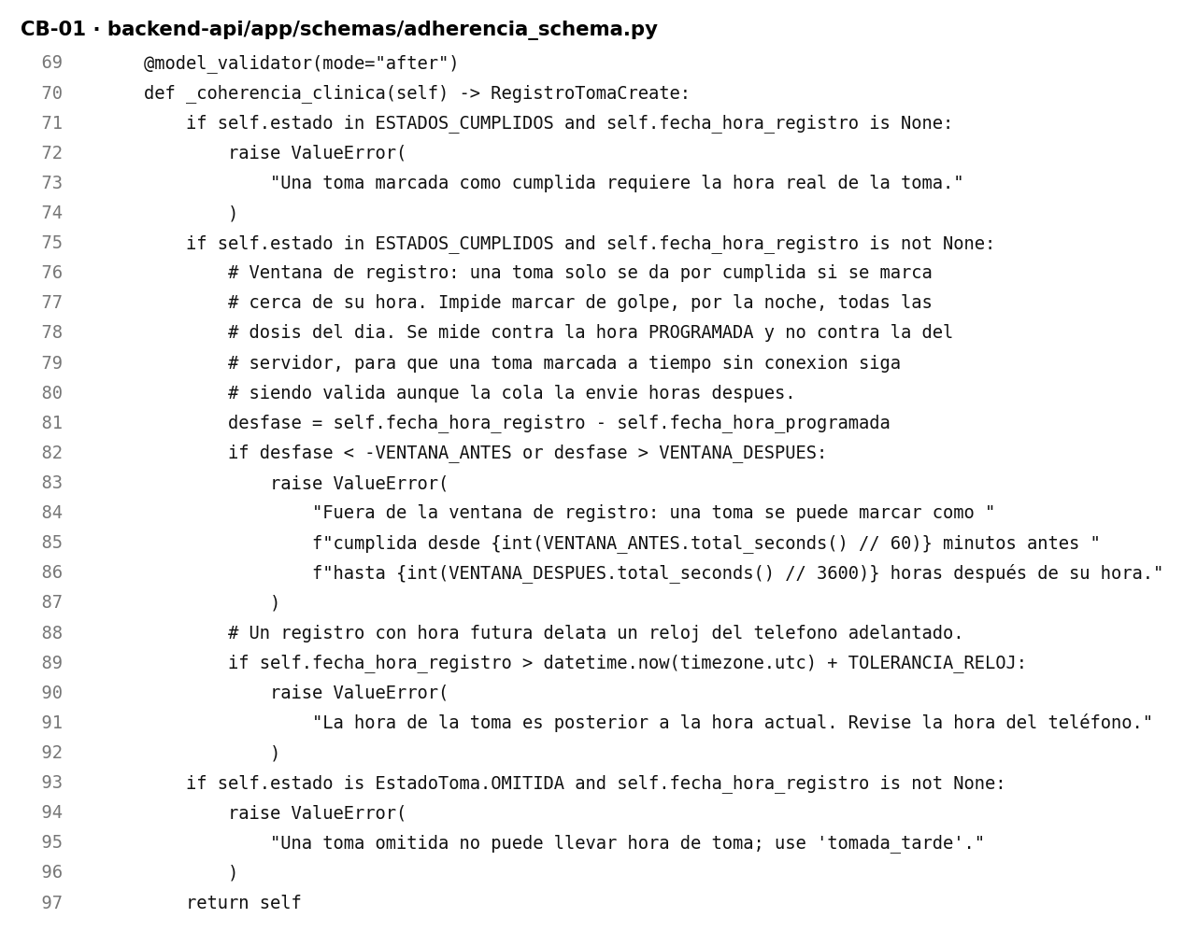
Figura 1. Código fuente numerado de CB-01, tal como está en el repositorio.
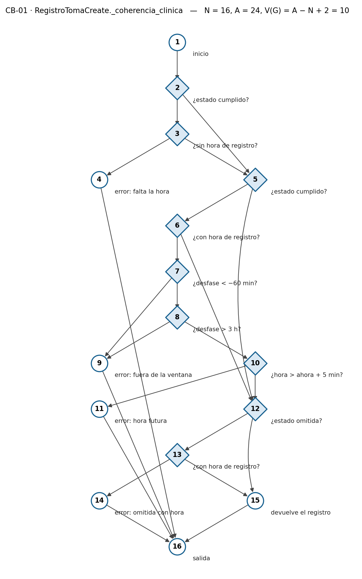
Figura 2. Grafo de flujo de CB-01.
Camino | Recorrido | Caso (backend-api/tests/test_caja_blanca.py) | Resultado
1 | 1-2-3-4-16 | test_c1_cumplida_sin_hora_se_rechaza | Conforme
2 | 1-2-3-5-6-7-8-10-12-15-16 | test_c2_cumplida_dentro_de_la_ventana_es_valida | Conforme
3 | 1-2-3-5-6-7-9-16 | test_c3_antes_de_que_abra_la_ventana_se_rechaza | Conforme
4 | 1-2-3-5-6-7-8-9-16 | test_c4_despues_de_que_cierre_la_ventana_se_rechaza | Conforme
5 | 1-2-3-5-6-7-8-10-11-16 | test_c5_hora_de_registro_futura_se_rechaza | Conforme
6 | 1-2-5-12-13-15-16 | test_c6_omitida_sin_hora_es_valida | Conforme
7 | 1-2-5-12-13-14-16 | test_c7_omitida_con_hora_se_rechaza | Conforme
8 | 1-2-5-12-15-16 | test_c8_pospuesta_no_recorre_ninguna_regla | Conforme
9 | 1-2-3-5-12 (… ) | No factible: exige que «¿estado cumplido?» sea verdadero en el nodo 2 y falso en el 5 | —
10 | 1-2-3-5-6-12 (…) | No factible: el nodo 3 ya garantizó que hay hora, así que el 6 no puede ser falso | —

Casos adicionales: test_c9_tomada_tarde… recorre el camino 2 con el segundo estado cumplido (cobertura de condición) y test_c10_los_limites_exactos… prueba los valores límite −60 min y +3 h de los nodos 7 y 8.
CB-02 · Riesgo observado (clasificar)
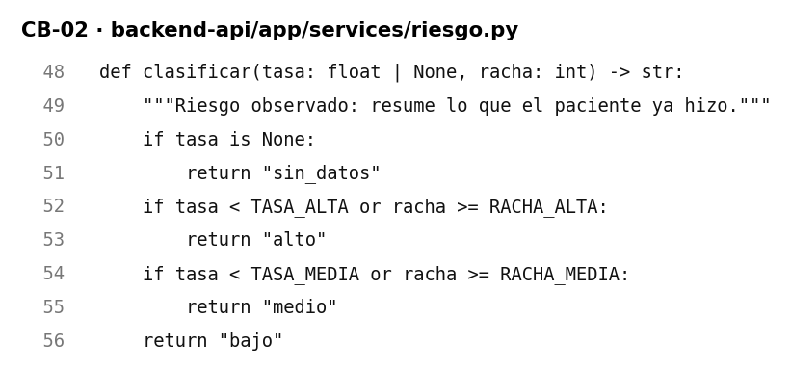
Figura 3. Código fuente numerado de CB-02, tal como está en el repositorio.
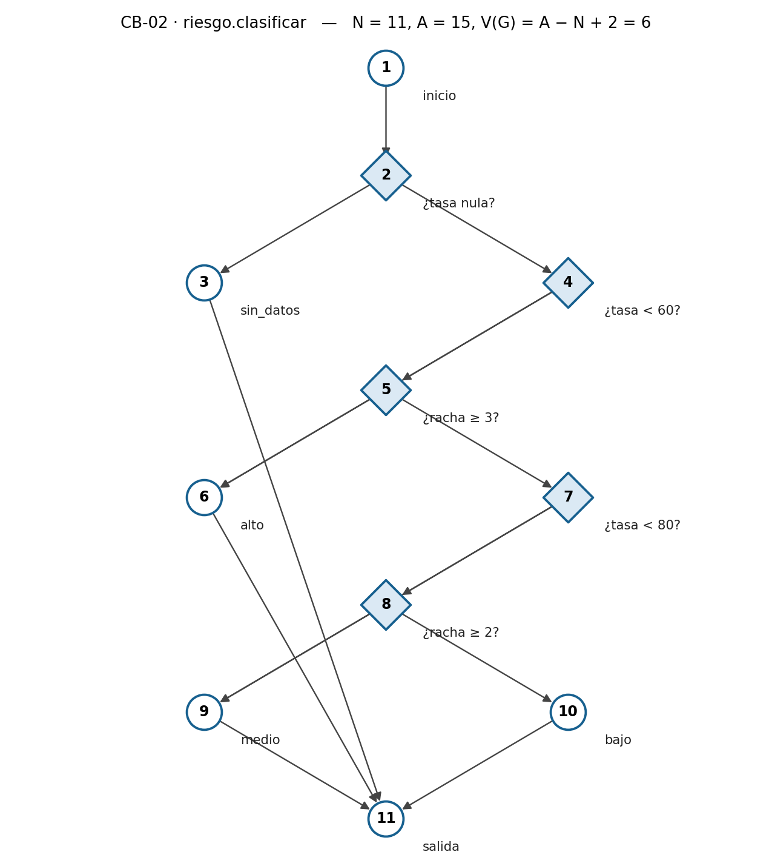
Figura 4. Grafo de flujo de CB-02.
Camino | Recorrido | Entrada (tasa, racha) | Salida esperada | Caso | Resultado
1 | 1-2-3-11 | (nula, 0) | sin_datos | test_c1_sin_tomas_con_desenlace | Conforme
2 | 1-2-4-6-11 | (59,9; 0) | alto | test_c2_tasa_baja | Conforme
3 | 1-2-4-5-6-11 | (95; 3) | alto | test_c3_racha_larga_con_buena_tasa | Conforme
4 | 1-2-4-5-7-9-11 | (60; 0) | medio | test_c4_tasa_intermedia | Conforme
5 | 1-2-4-5-7-8-9-11 | (90; 2) | medio | test_c5_racha_de_dos | Conforme
6 | 1-2-4-5-7-8-10-11 | (80; 1) | bajo | test_c6_buena_adherencia | Conforme

CB-03 · Alertas tempranas (evaluar_paciente)
Aplica tres reglas (omisiones seguidas, adherencia baja con al menos cinco tomas y riesgo predicho alto) y cierra las alertas que dejaron de cumplirse, salvo la de riesgo predicho cuando el modelo no respondió.
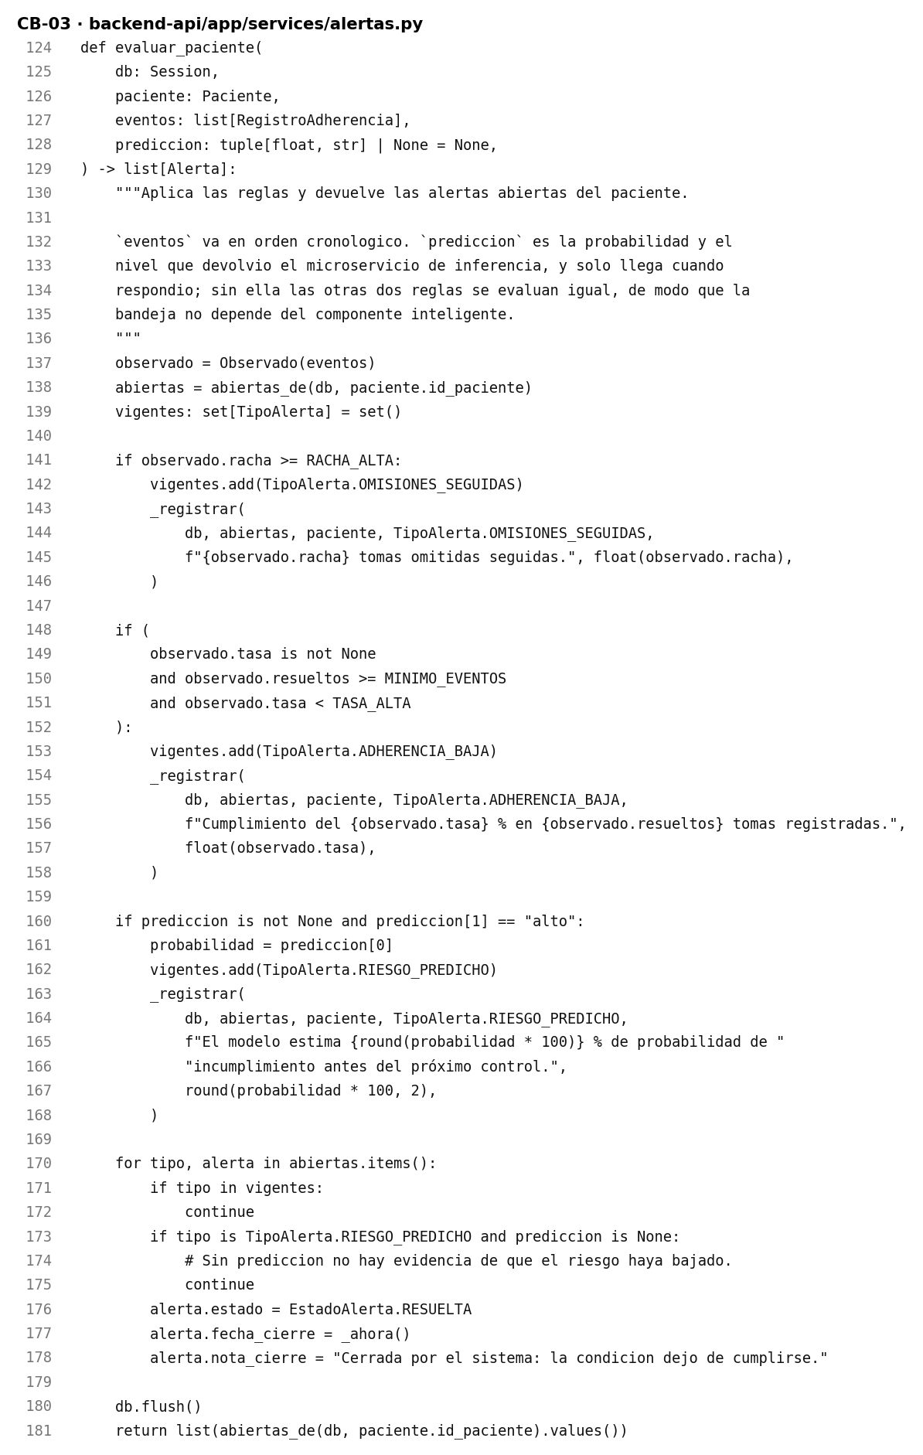
Figura 5. Código fuente numerado de CB-03, tal como está en el repositorio.
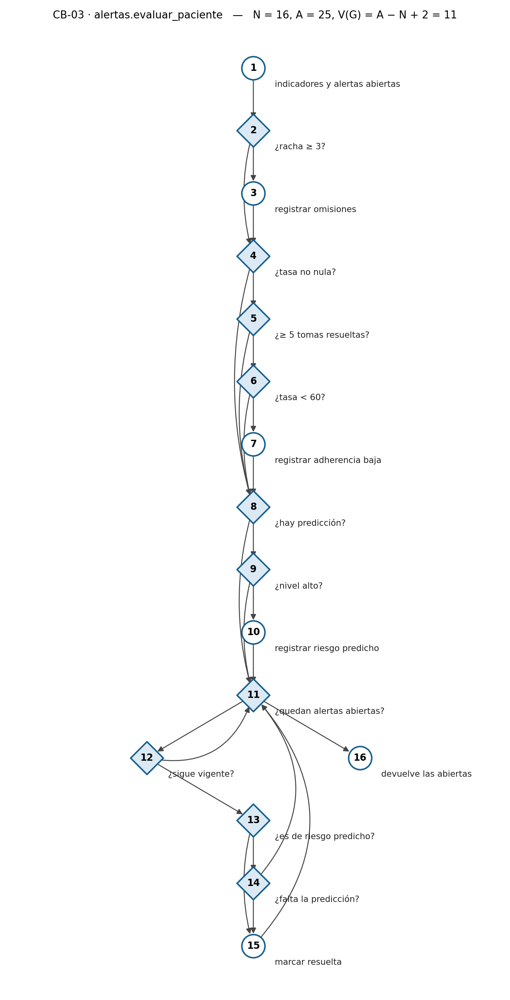
Figura 6. Grafo de flujo de CB-03.
Camino | Recorrido | Situación | Caso | Resultado
1 | 1-2-4-8-11-16 | Sin tomas ni predicción | test_c1_sin_eventos_ni_prediccion | Conforme
2 | 1-2-3-4-5-8-11-16 | Tres omisiones seguidas | test_c2_tres_omisiones_seguidas | Conforme
3 | 1-2-4-5-6-7-8-11-16 | 50 % en 6 tomas | test_c3_cumplimiento_bajo_con_suficientes_tomas | Conforme
4 | 1-2-4-5-8-11-16 | 50 % en solo 4 tomas | test_c4_cumplimiento_bajo_con_pocas_tomas | Conforme
5 | 1-2-4-8-9-11-12-13-14-15-11-16 | Alerta de riesgo abierta y el modelo ahora dice «medio» | test_c5_riesgo_predicho_abierto_y_el_modelo_ya_no_dice_alto | Conforme
6 | 1-2-4-5-6-8-11-16 | 80 % en 5 tomas | test_c6_buena_tasa_con_suficientes_tomas | Conforme
7 | 1-2-4-8-9-10-11-16 | Predicción alta | test_c7_prediccion_alta | Conforme
8 | 1-2-4-8-9-11-16 | Predicción media | test_c8_prediccion_media | Conforme
9 | …-11-12-11-16 | Alerta abierta que sigue vigente | test_c9_alerta_abierta_que_sigue_vigente | Conforme
10 | 1-2-4-8-11-12-13-14-11-16 | Alerta de riesgo abierta y el modelo no respondió | test_c10_riesgo_predicho_abierto_sin_prediccion | Conforme
11 | 1-2-4-5-8-11-12-13-15-11-16 | Alerta abierta que dejó de cumplirse | test_c11_alerta_abierta_que_dejo_de_cumplirse | Conforme

Al revisar este conjunto se detectó que la primera versión de las pruebas no recorría la arista 14→15 (el camino 5): una prueba repetía el camino 1 con otros datos. Se reemplazó por el caso del camino 5.
CB-04 · Control de acceso a la ficha (obtener_paciente_autorizado)
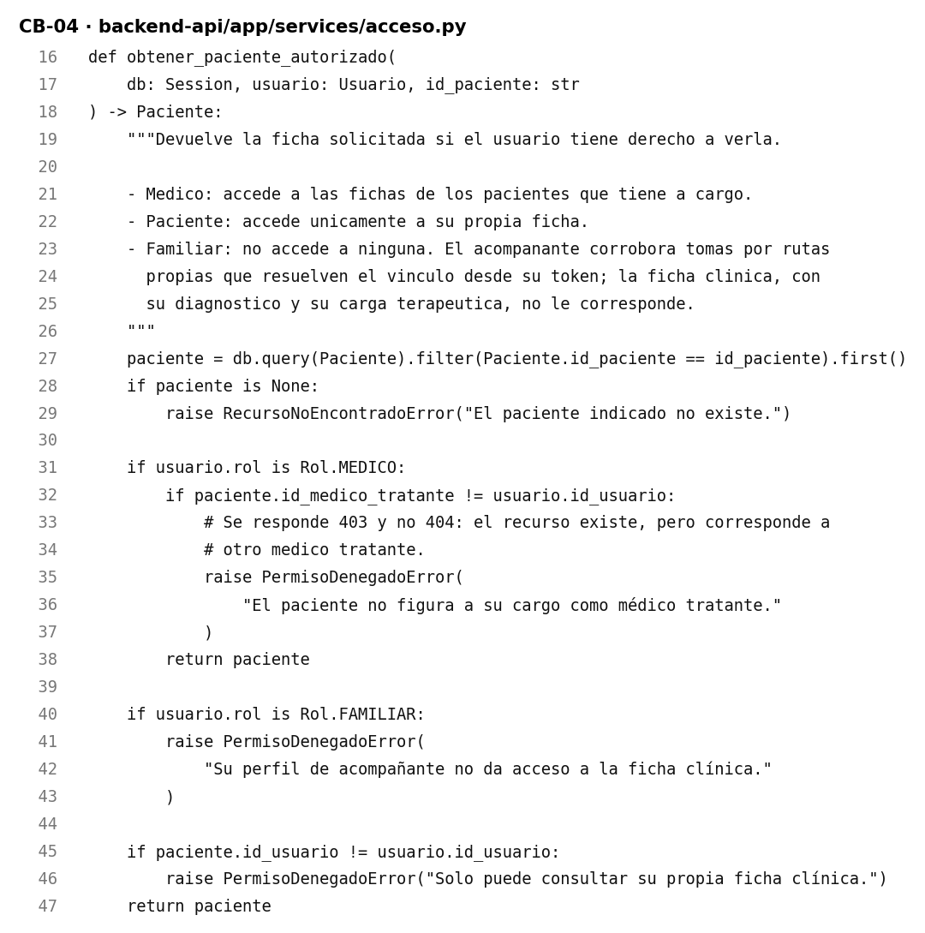
Figura 7. Código fuente numerado de CB-04, tal como está en el repositorio.
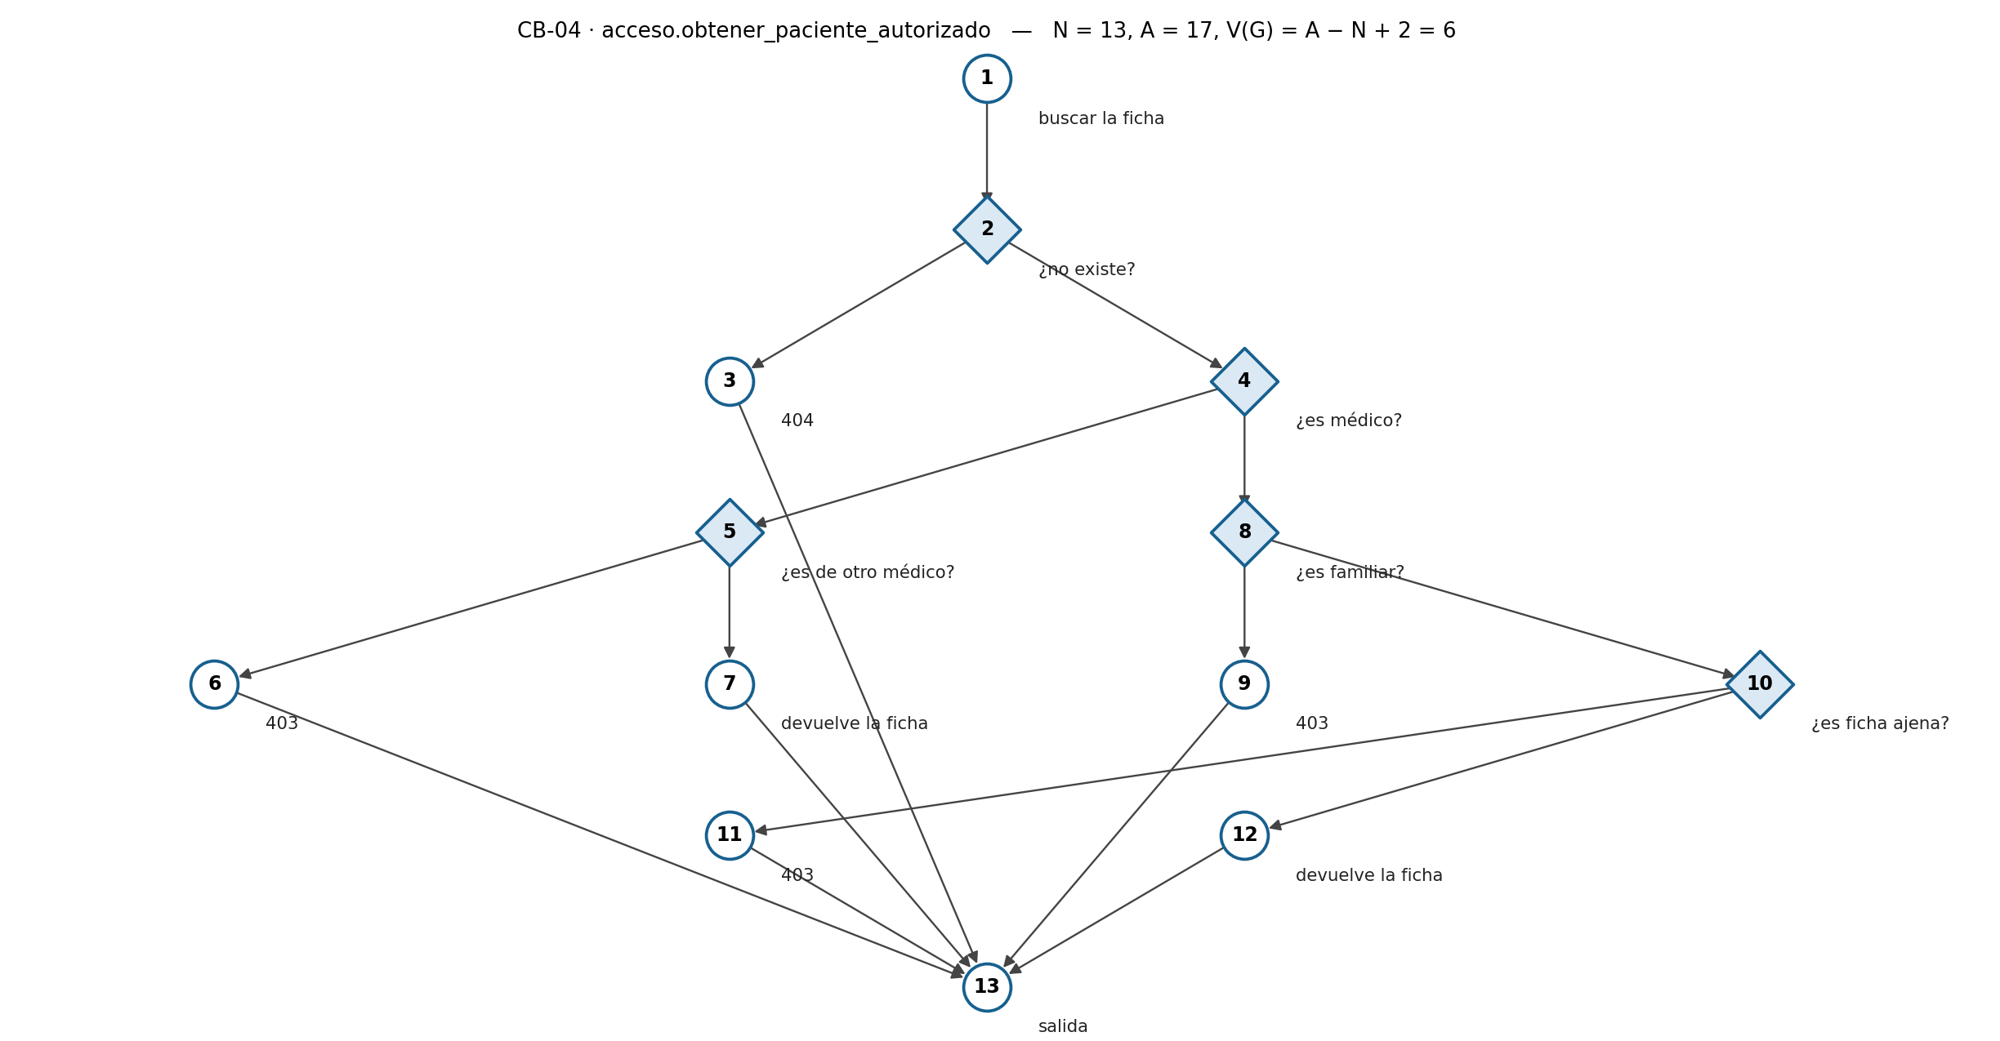
Figura 8. Grafo de flujo de CB-04.
Camino | Recorrido | Quién pide qué | Esperado | Caso | Resultado
1 | 1-2-3-13 | Médico, ficha inexistente | 404 | test_c1_paciente_inexistente | Conforme
2 | 1-2-4-5-7-13 | Médico tratante | Ficha | test_c2_medico_tratante | Conforme
3 | 1-2-4-5-6-13 | Otro médico | 403 | test_c3_otro_medico | Conforme
4 | 1-2-4-8-9-13 | Familiar | 403 | test_c4_familiar | Conforme
5 | 1-2-4-8-10-12-13 | Paciente, su ficha | Ficha | test_c5_paciente_dueno_de_la_ficha | Conforme
6 | 1-2-4-8-10-11-13 | Paciente, ficha ajena | 403 | test_c6_paciente_sobre_ficha_ajena | Conforme

CB-05 · Predicción del modelo (predecir) y CB-06 · Nivel de riesgo (nivel)
predecir recibe un lote de fichas, calcula la probabilidad de cada una con el modelo desplegado, añade la explicación SHAP si se pide y declara qué variables se imputaron. Tiene tres bucles, por lo que se combinó el análisis de caminos con la prueba de bucles.
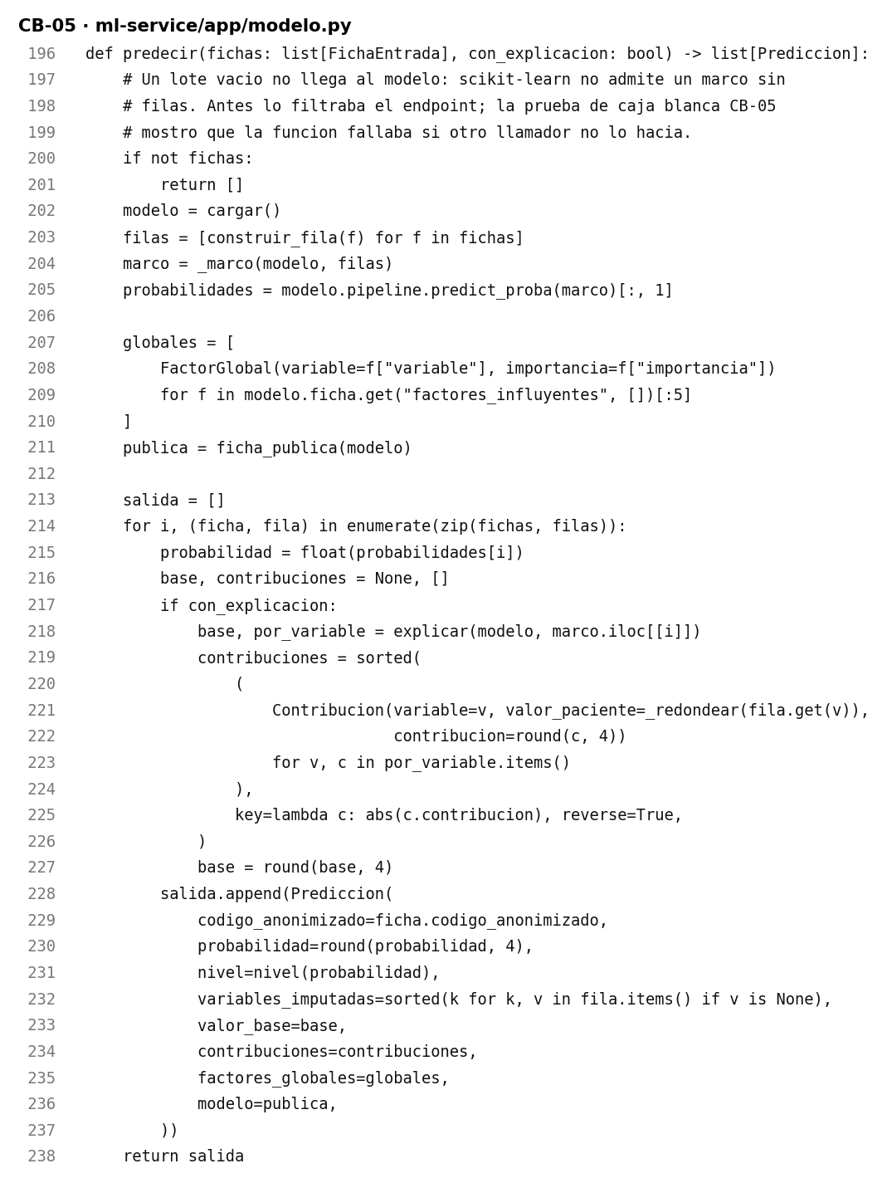
Figura 9. Código fuente numerado de CB-05, tal como está en el repositorio.
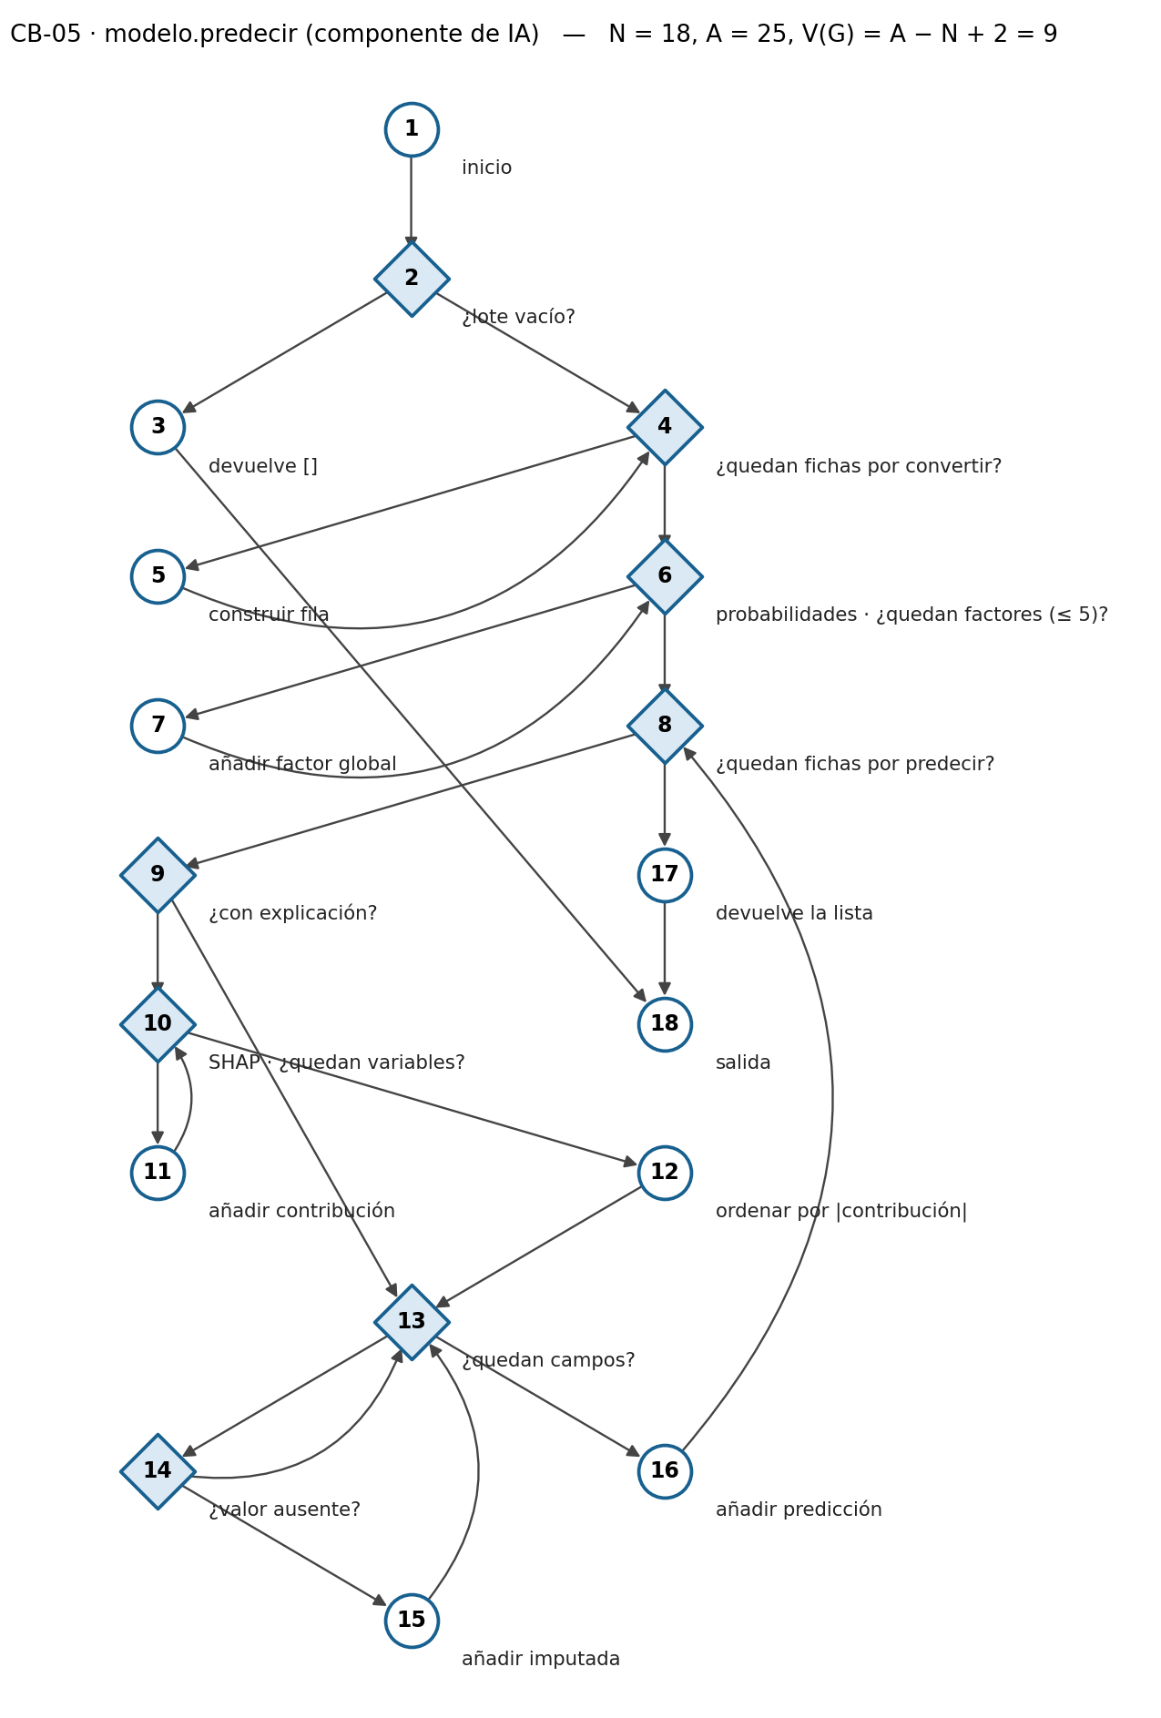
Figura 10. Grafo de flujo de CB-05.
Caso (ml-service/tests/test_caja_blanca.py) | Decisión o bucle que recorre | Resultado
test_c1_lista_vacia | Nodo 2 verdadero: lote vacío | Conforme (tras corregir el defecto D-06)
test_c2_sin_explicacion | Bucle de fichas, una iteración; nodo 9 falso | Conforme
test_c3_con_explicacion | Nodo 9 verdadero; bucle de contribuciones con varias iteraciones | Conforme
test_c4_contribuciones_ordenadas_por_magnitud | Nodo 12: orden por magnitud | Conforme
test_c5_ficha_completa_sin_imputadas | Nodo 14 siempre falso | Conforme
test_c6_ficha_incompleta_declara_imputadas | Nodo 14 verdadero | Conforme
test_c7_factores_globales_recortados_a_cinco | Bucle de factores, varias iteraciones con tope de cinco | Conforme
test_c8_varias_fichas_conservan_el_orden | Bucle de fichas, dos iteraciones | Conforme
test_c9_modelo_sin_factores_globales | Bucle de factores, cero iteraciones | Conforme

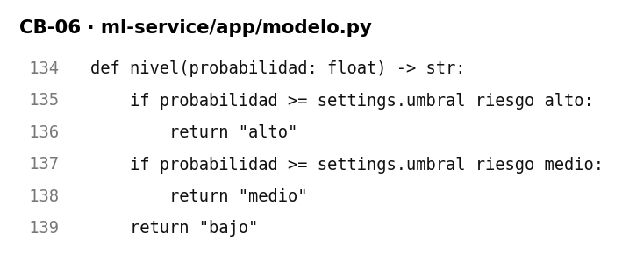
Figura 11. Código fuente numerado de CB-06, tal como está en el repositorio.
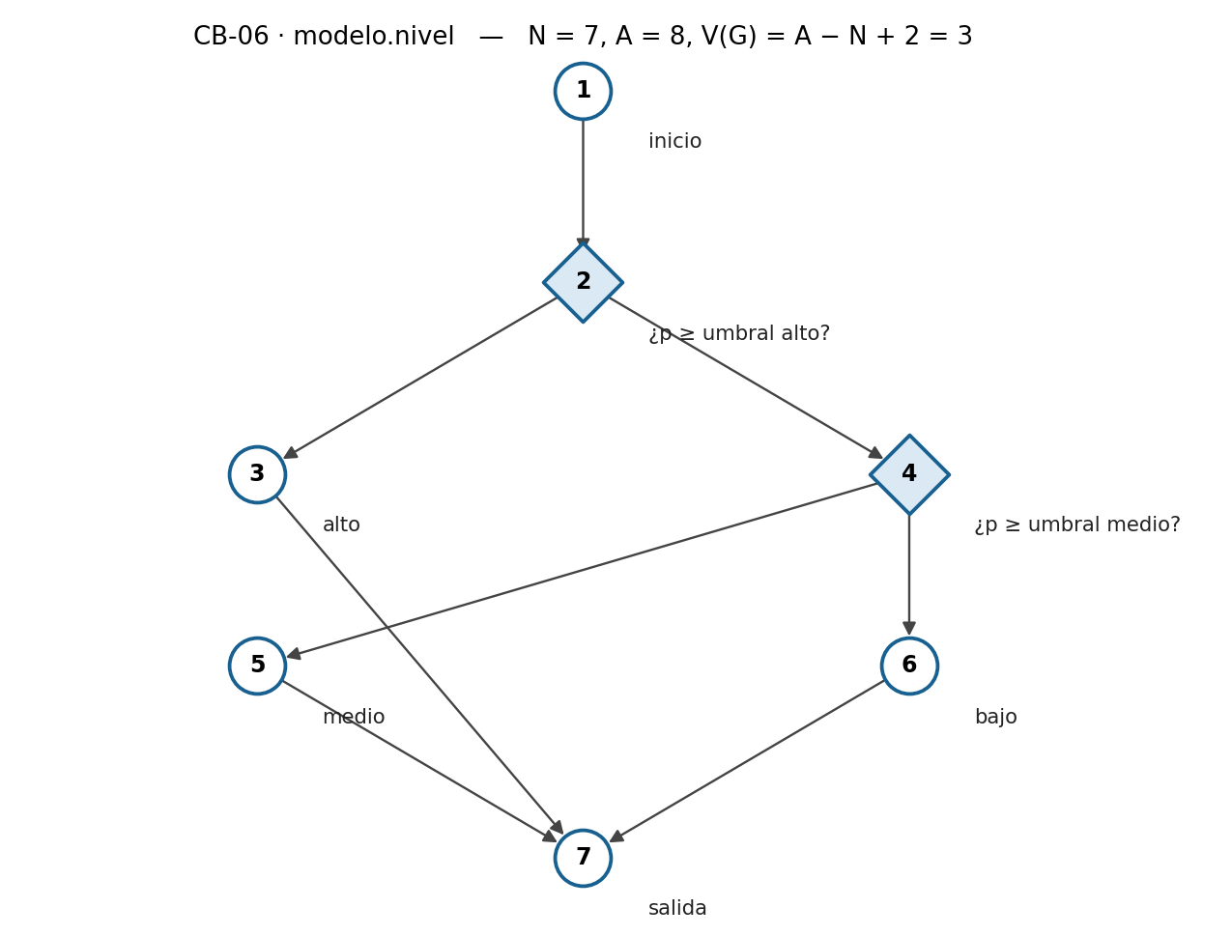
Figura 12. Grafo de flujo de CB-06.
Camino | Recorrido | Entrada | Esperado | Caso | Resultado
1 | 1-2-3-7 | p = 0,70 (umbral alto) | alto | test_c1_alto | Conforme
2 | 1-2-4-5-7 | p = 0,40 (umbral medio) | medio | test_c2_medio | Conforme
3 | 1-2-4-6-7 | p = 0,3999 | bajo | test_c3_bajo | Conforme

CB-07 · Limpieza de los campos del formulario (panel web)
limpiarAlEscribir decide qué caracteres admite cada campo mientras el médico escribe; para los numéricos delega en limpiarNumero.
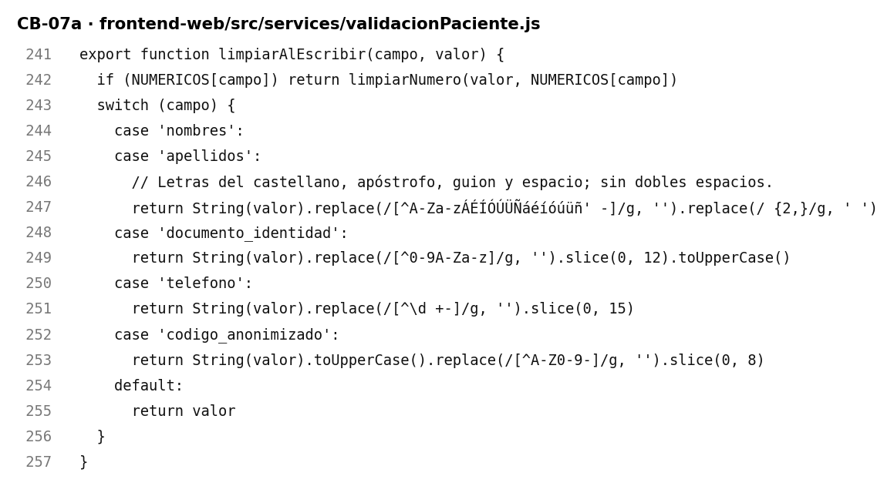
Figura 13. Código fuente numerado de CB-07a, tal como está en el repositorio.
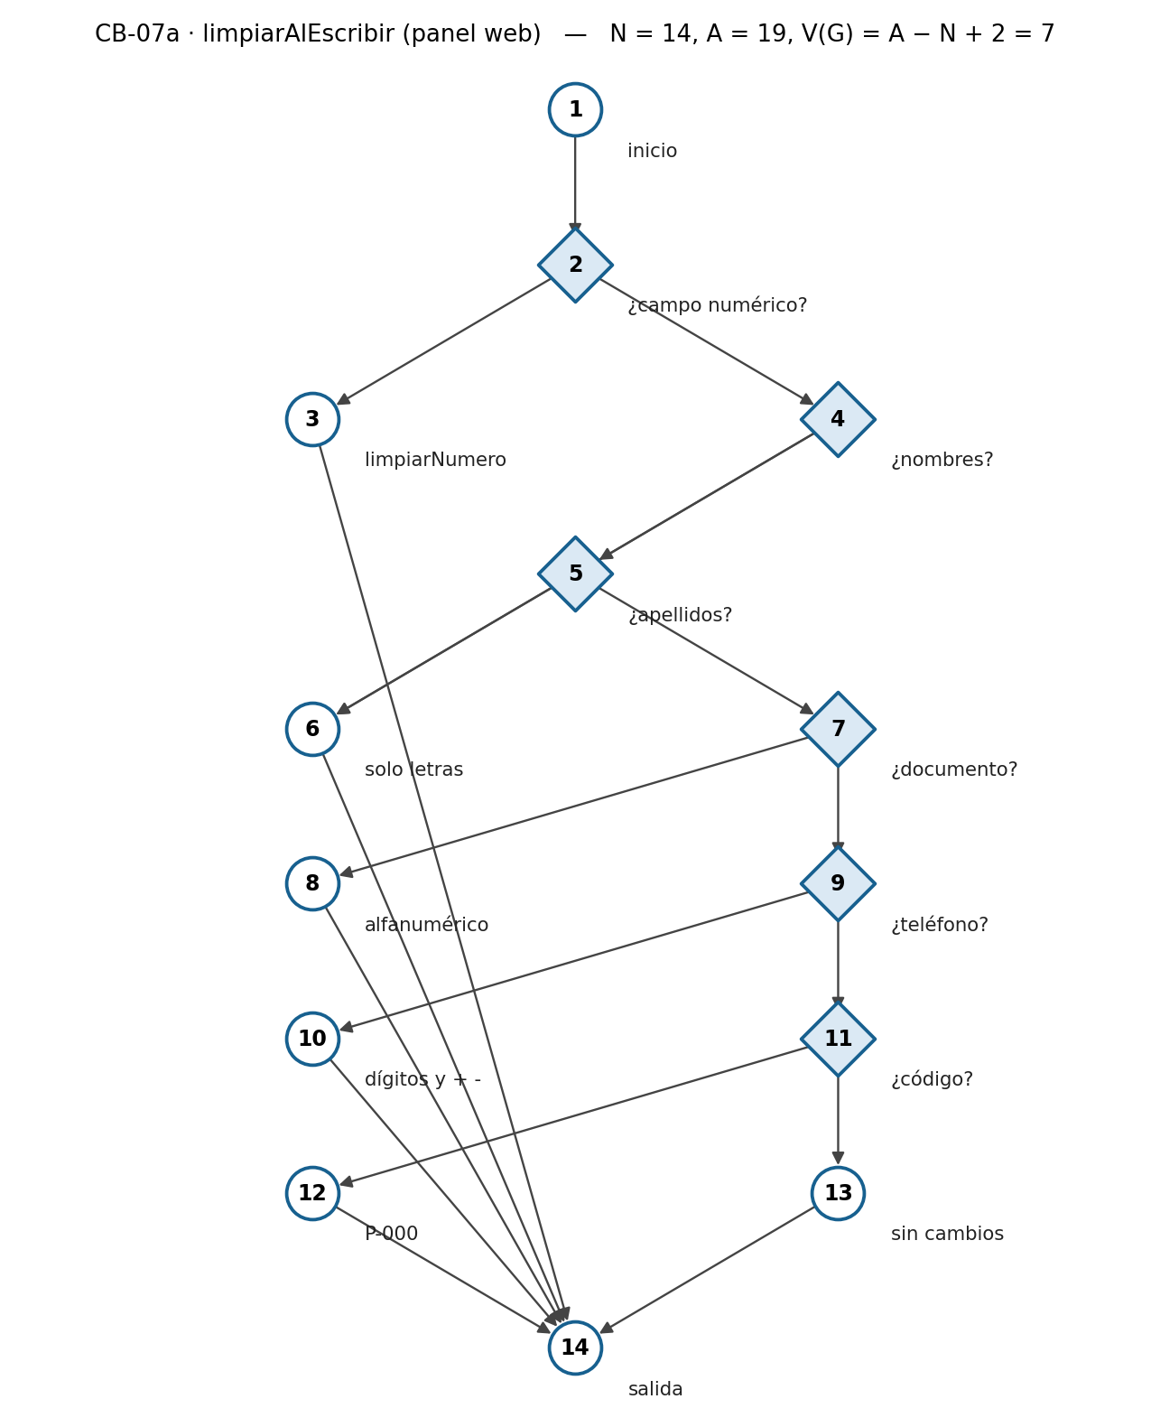
Figura 14. Grafo de flujo de CB-07a.
Camino | Recorrido | Entrada | Salida | Caso (frontend-web/tests/caja_blanca.test.js) | Resultado
1 | 1-2-3-14 | numero_farmacos «7a» | «7» | C1 | Conforme
2 | 1-2-4-6-14 | nombres «Ana María3» | «Ana María» | C2 | Conforme
3 | 1-2-4-5-6-14 | apellidos «O'Brien-Díaz#» | «O'Brien-Díaz» | C3 | Conforme
4 | 1-2-4-5-7-8-14 | documento «ce-12.345.678.901x» | «CE1234567890» | C4 | Conforme
5 | 1-2-4-5-7-9-10-14 | teléfono «+51 987-654-321 ext» | «+51 987-654-321» | C5 | Conforme
6 | 1-2-4-5-7-9-11-12-14 | código «p-00 7?xyz» | «P-007XYZ» | C6 | Conforme
7 | 1-2-4-5-7-9-11-13-14 | correo | Sin cambios | C7 | Conforme

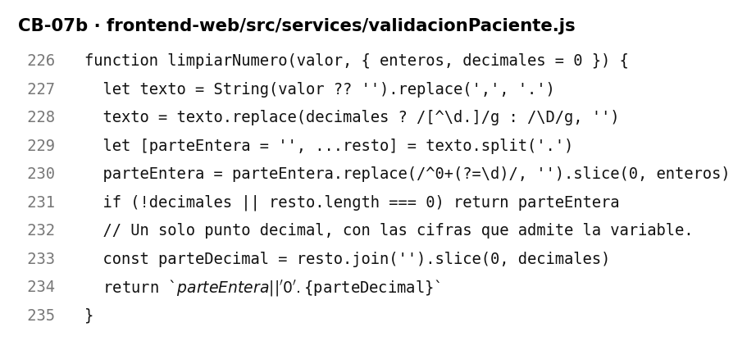
Figura 15. Código fuente numerado de CB-07b, tal como está en el repositorio.
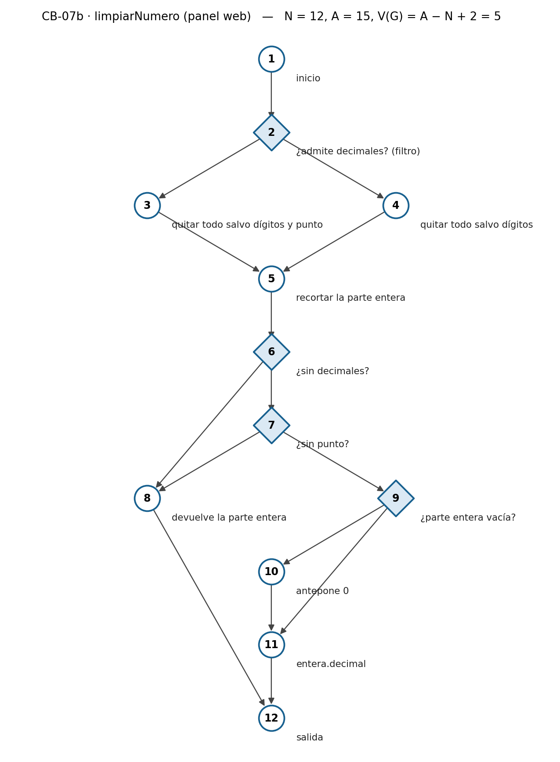
Figura 16. Grafo de flujo de CB-07b.
Camino | Recorrido | Entrada | Salida | Caso | Resultado
1 | 1-2-4-5-6-8-12 | edad «0a64» | «64» | C1 (y C2, valor límite de cifras: «1234» → «123») | Conforme
2 | 1-2-3-5-6-7-8-12 | tiempo de enfermedad «12» | «12» | C3 | Conforme
3 | 1-2-3-5-6-7-9-11-12 | «8,55» | «8.5» | C4 | Conforme
4 | 1-2-3-5-6-7-9-10-11-12 | «.5» | «0.5» | C5 | Conforme
5 | 1-2-4-5-6-7… | No factible: los nodos 2 y 6 evalúan la misma propiedad (si la variable admite decimales) | — | —

CB-08 y CB-09 · Tarjeta de toma de la aplicación móvil
La tarjeta decide qué ve el paciente según el estado de la dosis; dentro de ella, _Respuesta muestra las líneas opcionales de una toma ya registrada.
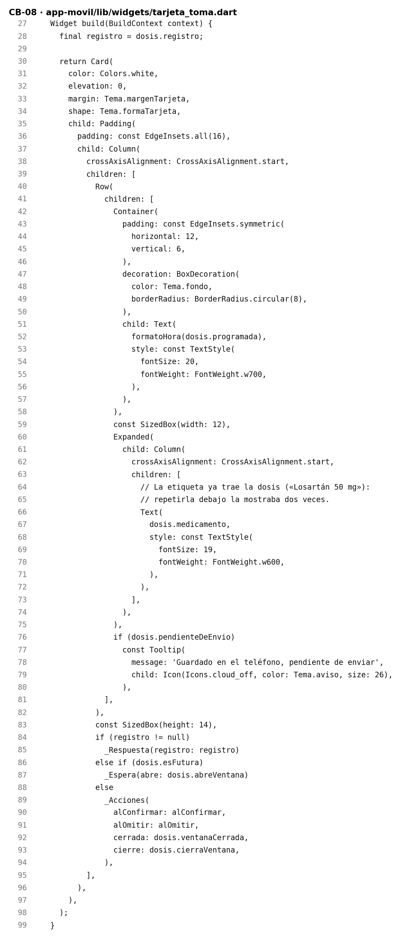
Figura 17. Código fuente numerado de CB-08, tal como está en el repositorio.
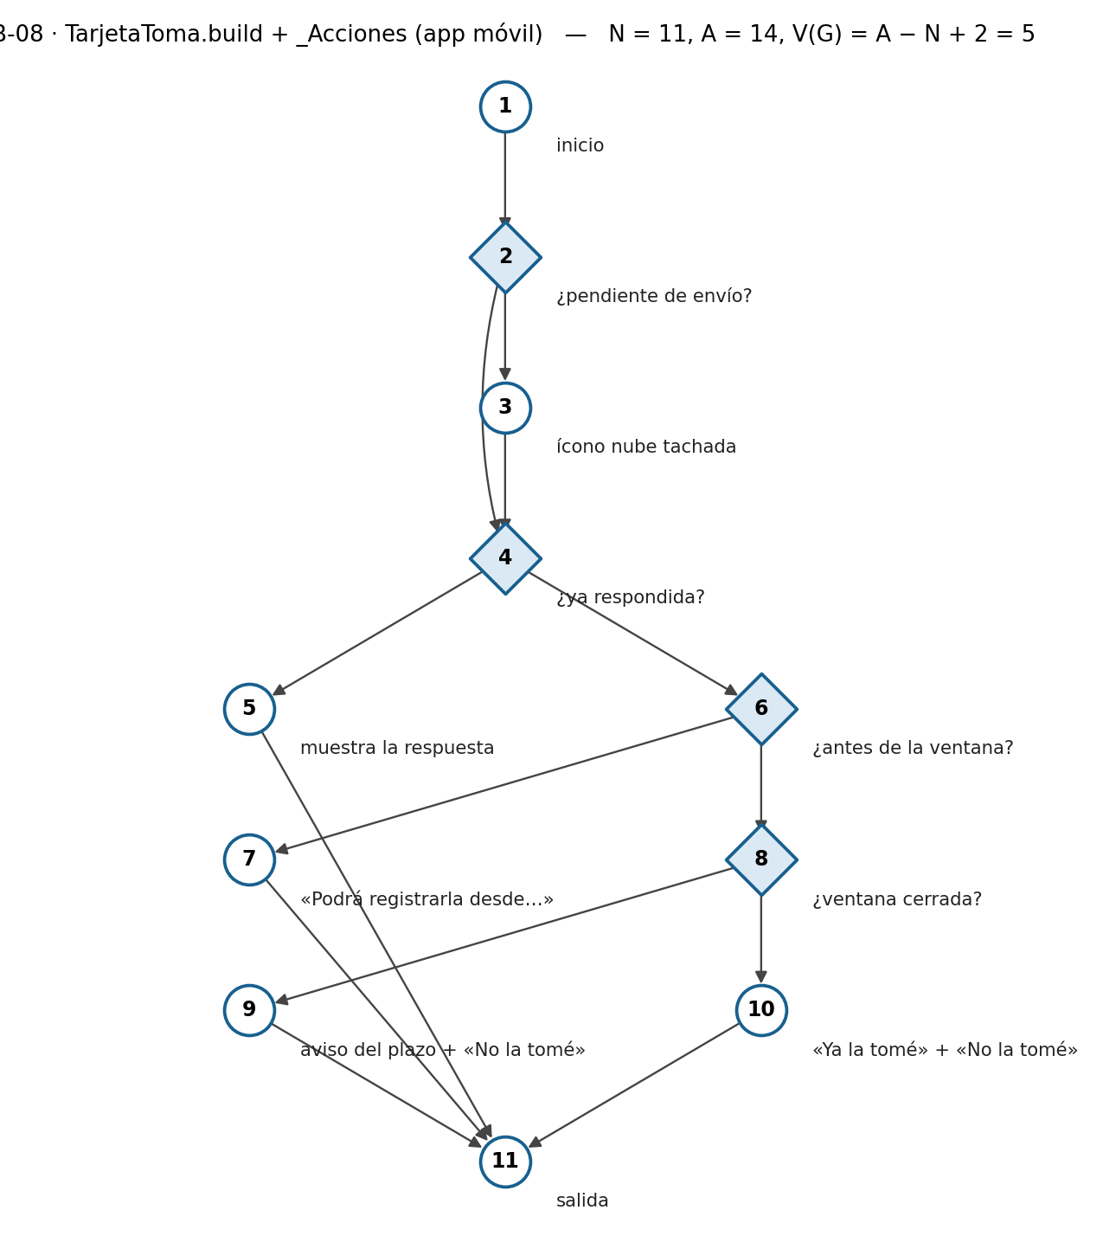
Figura 18. Grafo de flujo de CB-08.
Camino | Recorrido | Estado de la dosis | Se muestra | Caso (app-movil/test/caja_blanca_test.dart) | Resultado
1 | 1-2-4-5-11 | Respondida | El estado, sin botones | C1 | Conforme
2 | 1-2-4-6-7-11 | Faltan 3 h | «Podrá registrarla desde…» | C2 | Conforme
3 | 1-2-4-6-8-10-11 | Ventana abierta | «Ya la tomé» y «No la tomé» | C3 | Conforme
4 | 1-2-4-6-8-9-11 | Pasaron 4 h | Solo «No la tomé» y el aviso del plazo | C4 | Conforme
5 | 1-2-3-4-6-8-10-11 | Pendiente de envío | Ícono de nube tachada | C5 | Conforme

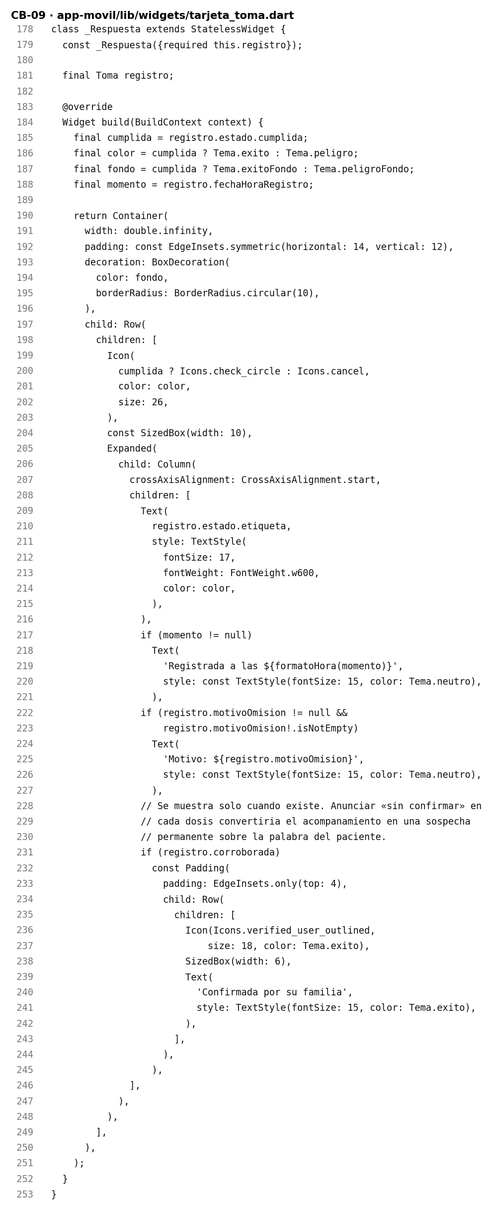
Figura 19. Código fuente numerado de CB-09, tal como está en el repositorio.
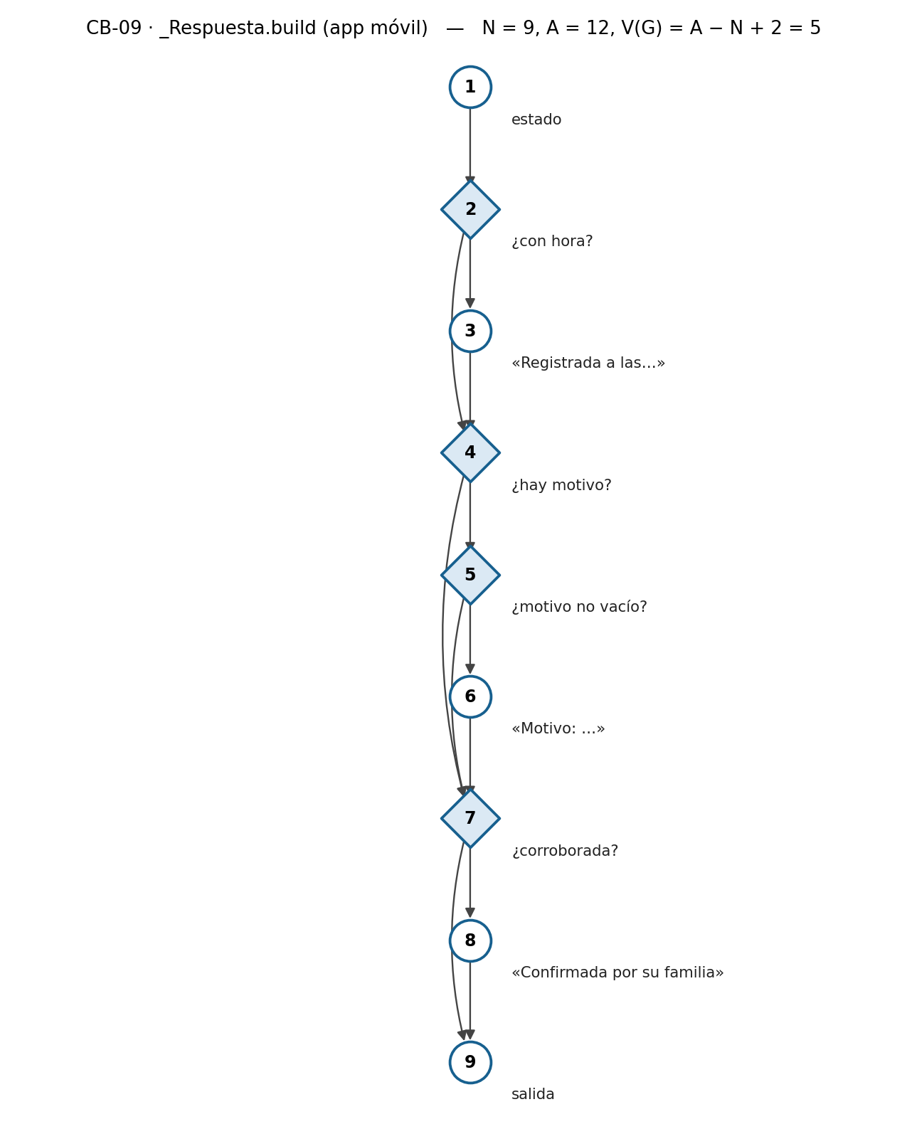
Figura 20. Grafo de flujo de CB-09.
Camino | Recorrido | Toma registrada | Caso | Resultado
1 | 1-2-4-7-9 | Omitida sin motivo | C4 | Conforme
2 | 1-2-4-5-6-7-9 | Omitida con motivo | C1 | Conforme
3 | 1-2-4-5-7-9 | Omitida con motivo vacío | C2 | Conforme
4 | 1-2-3-4-7-9 | Tomada sin corroborar | C5 | Conforme
5 | 1-2-3-4-7-8-9 | Tomada y corroborada por el familiar | C3 | Conforme

CB-10 y CB-11 · Sincronización sin conexión de la aplicación móvil
Garantizan que ninguna toma se pierda sin internet: se guarda en una cola local y se envía cuando hay conexión.
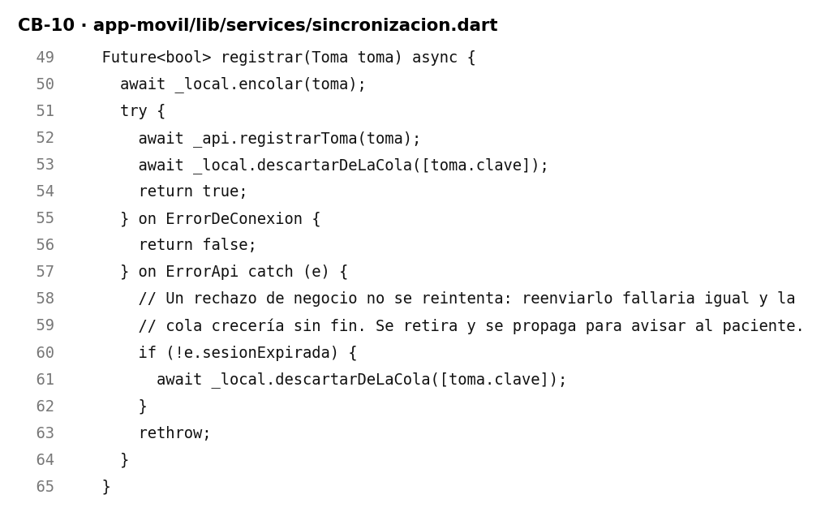
Figura 21. Código fuente numerado de CB-10, tal como está en el repositorio.
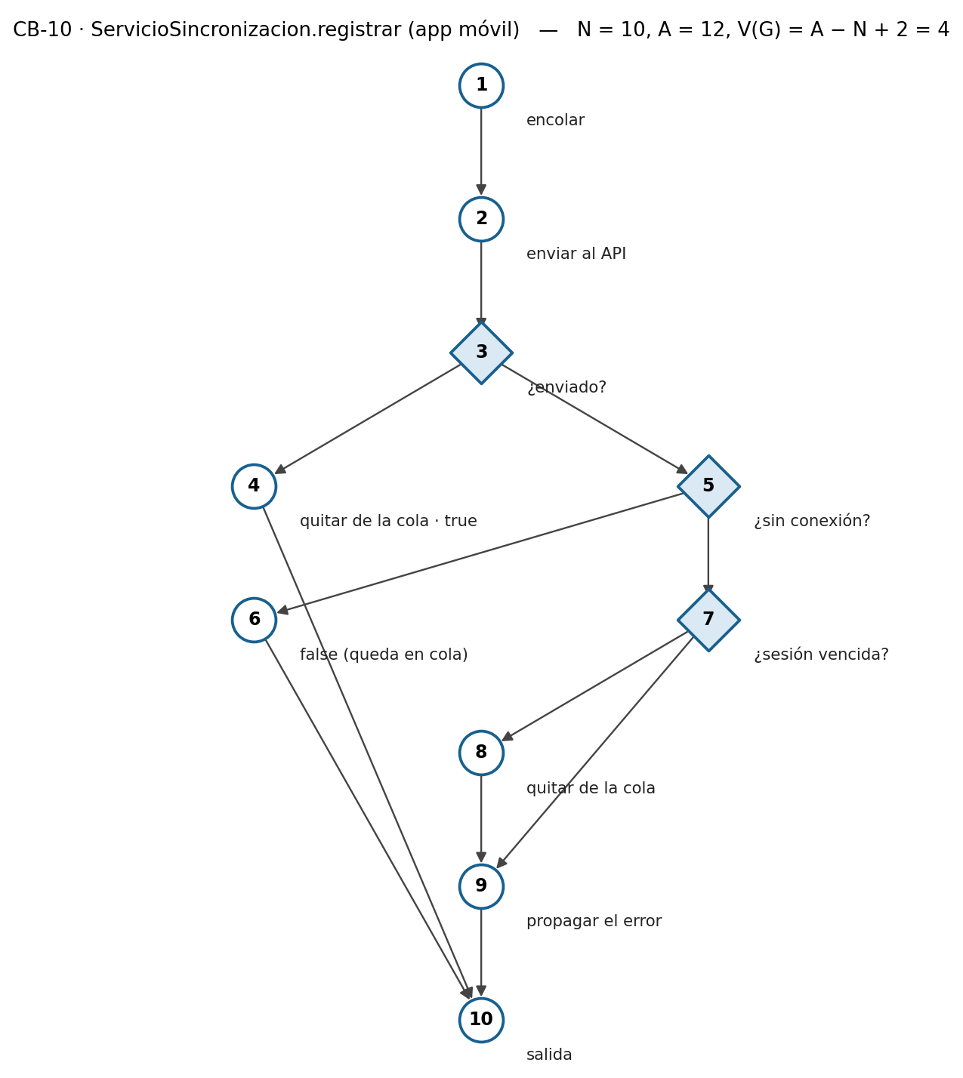
Figura 22. Grafo de flujo de CB-10.
Camino | Recorrido | Situación | Esperado | Caso | Resultado
1 | 1-2-3-4-10 | El servidor acepta | true, cola vacía | C1 | Conforme
2 | 1-2-3-5-6-10 | Sin conexión | false, la toma queda en cola | C2 | Conforme
3 | 1-2-3-5-7-8-9-10 | Rechazo de negocio (422) | Error propagado, sale de la cola | C3 | Conforme
4 | 1-2-3-5-7-9-10 | Sesión vencida (401) | Error propagado, la toma se conserva | C4 | Conforme

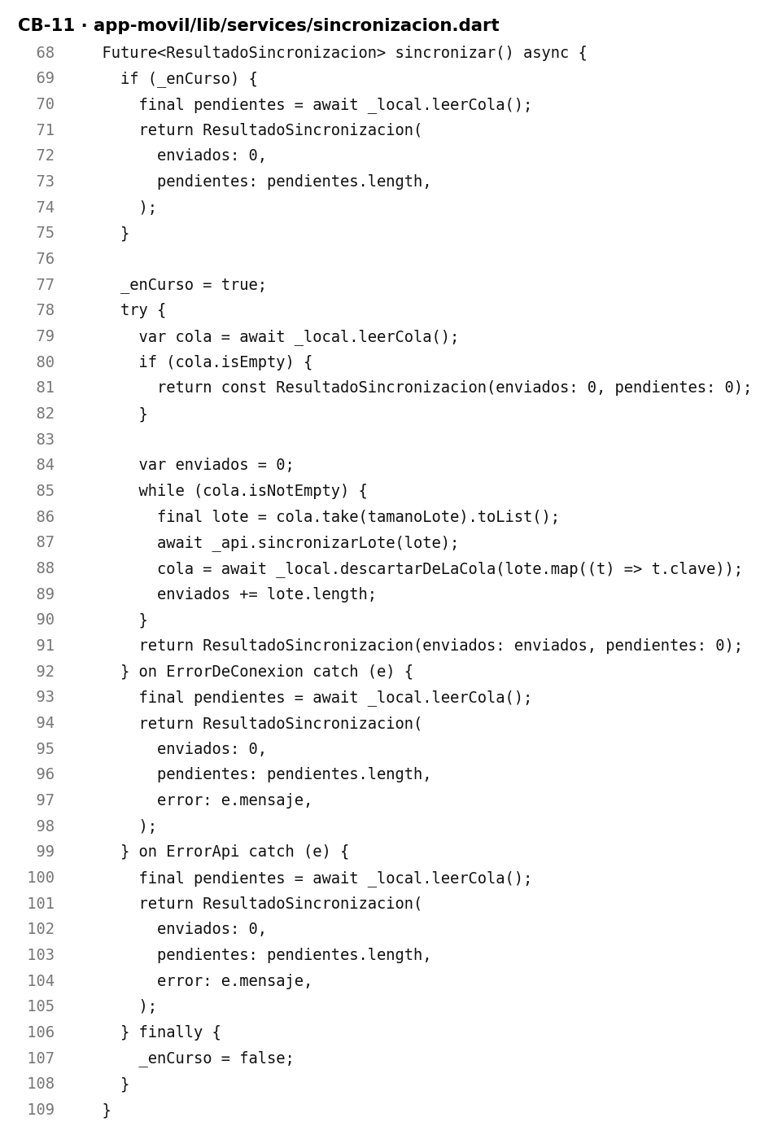
Figura 23. Código fuente numerado de CB-11, tal como está en el repositorio.
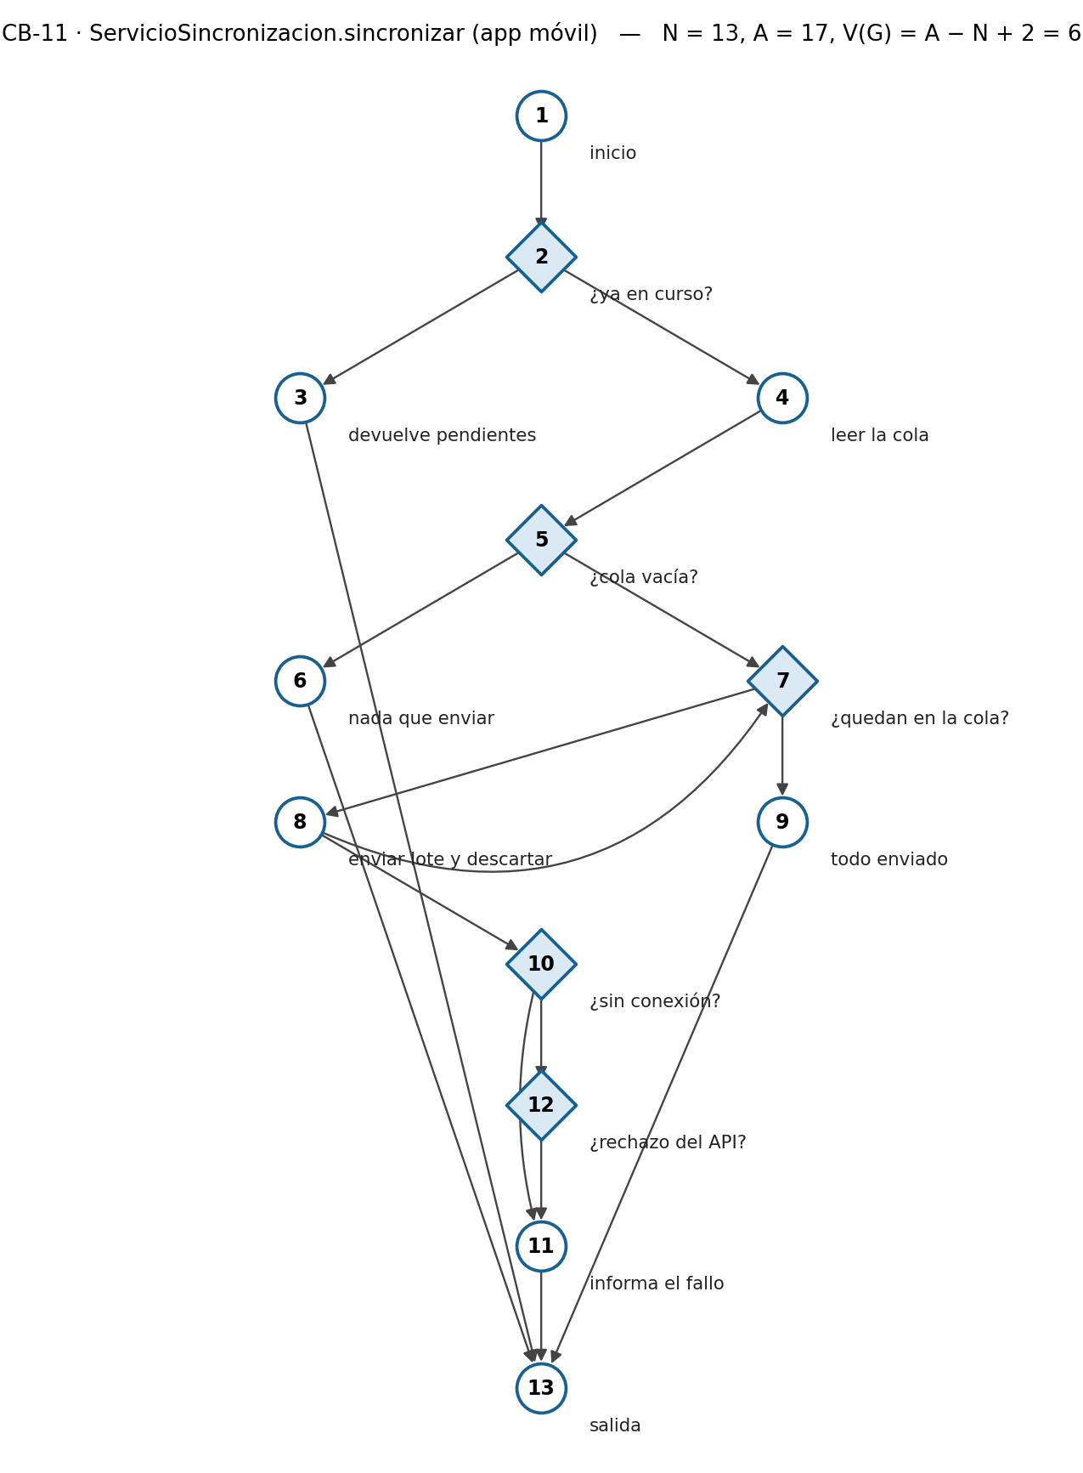
Figura 24. Grafo de flujo de CB-11.
Camino | Recorrido | Situación | Esperado | Caso | Resultado
1 | 1-2-3-13 | Ya hay una sincronización en curso | No envía nada | C1 | Conforme
2 | 1-2-4-5-6-13 | Cola vacía | Nada que enviar | C2 | Conforme
3 | 1-2-4-5-7-8-7-9-13 | Tres tomas (bucle: una iteración) | 3 enviadas | C3 | Conforme
4 | 1-2-4-5-7-8-7-8-7-9-13 | 205 tomas (bucle: dos lotes) | 205 enviadas | C4 | Conforme
5 | 1-2-4-5-7-8-10-11-13 | Sin conexión | Fallo informado, cola intacta | C5 | Conforme
6 | 1-2-4-5-7-8-10-12-11-13 | Rechazo del servidor (500) | Fallo informado, cola intacta | C6 | Conforme

6. Cobertura de código por componente
Medida con todas las pruebas automatizadas de cada componente (las de caja blanca y las demás), en la versión final.
Componente | Pruebas | Sentencias | Ramas | Cobertura total
API central | 182 (+1 omitida) | 1 728 (97 sin cubrir) | 278 (33 parciales) | 92 %
Microservicio del modelo | 25 | 220 (11 sin cubrir) | 26 (3 parciales) | 94 %
Panel web (funciones de validación) | 12 | 100 % de las funciones objetivo | 100 % | Ver nota
Aplicación móvil | 62 | 574 de 1 755 líneas | No informa | 32,7 %

Aplicación móvil por capa: lógica de negocio y servicios —modelos 75,7 %, servicios 52,9 %, componentes visuales 95,1 %— y pantallas 13,9 %. Las pantallas son interfaz y se verificaron con las pruebas manuales de caja negra del Anexo n.° 24 (CN-M01 a CN-M10).
Panel web. Las pruebas unitarias cubren las funciones de limpieza de campos. La función validarFicha, que muestra los avisos del formulario, se verificó por caja negra a través de la interfaz (CN-54 a CN-58).
Lo que queda sin cubrir en el API es sobre todo el envío real de correos (services/correo.py, 20 %), que requiere un servidor SMTP, y el arranque de la aplicación (main.py), que las pruebas evitan a propósito para no tocar la base de desarrollo.
7. Complejidad del código
radon analizó 234 funciones del API y del microservicio. La complejidad ciclomática promedio es 2,5 (rango A, simple). Solo tres funciones superan 10:
Función | V(G) | Rango | Lectura
reportes.construir_reporte | 32 | E | Arma en una sola función los once bloques del reporte general. Funciona y está cubierta al 97 %, pero es la candidata a dividirse en funciones por bloque en una siguiente versión
adherencia._construir_resumen | 15 | C | Calcula los indicadores de adherencia de un paciente; cubierta por las pruebas de RF03
alertas.evaluar_paciente | 11 | C | Analizada en CB-03 con sus 11 caminos

8. Hallazgos
ID | Hallazgo | Cómo se detectó | Acción
D-06 | predecir([]) fallaba con TypeError. El endpoint lo evitaba filtrando el lote vacío, pero cualquier otro llamador lo habría provocado (defecto latente) | Camino 1 de CB-05 | La guarda pasó a la propia función y se retiró la del endpoint; V(G) subió de 8 a 9 y se añadió el caso C9
O-01 | Una prueba de CB-03 repetía un camino ya cubierto y dejaba sin recorrer la arista 14→15 | Revisión del conjunto de caminos básicos | Se reemplazó por el caso del camino 5
O-02 | construir_reporte tiene V(G) = 32 | Métrica de radon | Se documenta como deuda técnica; no afecta al funcionamiento

9. Cómo reproducir las pruebas
Componente | Comando
Preparación (una vez) | python -m pip install -r backend-api/requirements-dev.txt
API | cd backend-api y python -m pytest tests/test_caja_blanca.py -v
API, cobertura completa | python -m pytest --cov=app --cov-branch
Modelo | cd ml-service y .venv\Scripts\python -m pytest tests/test_caja_blanca.py -v
Panel | cd frontend-web y npm run test:cobertura
App móvil | cd app-movil y flutter test test/caja_blanca_test.dart --coverage
Complejidad | python -m radon cc backend-api/app ml-service/app -s -a
Grafos | python documentacion/07_pruebas/caja_blanca/grafos.py

Anexo N°26: Matriz de consistencia del proyecto
Elaborada a partir del proyecto de tesis aprobado. La última columna de la segunda tabla indica dónde reporta el pre informe el resultado de cada objetivo.
Problema | Objetivo general | Hipótesis | Variables | Metodología
¿En qué medida un sistema de soporte clínico con aprendizaje automático permite prevenir el incumplimiento terapéutico y apoyar la toma de decisiones clínicas en pacientes polimedicados con hipertensión y diabetes tipo 2 del consultorio médico Milko Ugaz Zegarra de Chiclayo? | Desarrollar un sistema de soporte clínico con aprendizaje automático para prevenir el incumplimiento terapéutico en pacientes hipertensos y diabéticos polimedicados del consultorio médico Milko Ugaz Zegarra | El sistema de soporte clínico con aprendizaje automático permite prevenir el incumplimiento terapéutico en esos pacientes mediante la predicción temprana del riesgo de incumplimiento con un desempeño predictivo aceptable (AUCROC ≥ 0,80), constituyéndose en una herramienta válida de soporte a la decisión clínica | Independiente: sistema de soporte clínico con aprendizaje automático. Dependiente: incumplimiento terapéutico del paciente polimedicado | Enfoque cuantitativo; diseño preexperimental de una sola medición (G → X → O); población de unos 50 pacientes polimedicados, estudiada por censo; desarrollo con SCRUM y CRISP-DM

Objetivo específico | Indicadores | Técnica e instrumento | Resultado en el pre informe
OE1. Caracterizar el proceso actual de seguimiento terapéutico y los factores de incumplimiento | Porcentaje de pacientes con adherencia deficiente (línea base); factores clasificados según la OMS; porcentaje de procesos no digitalizados | Entrevista (Anexo n.° 02); análisis documental (Anexo n.° 03); encuesta Morisky-Green (Anexo n.° 04) | Apartado 1.2.1: parcial, 2 de 3 indicadores
OE2. Determinar los requisitos funcionales y no funcionales del sistema | Porcentaje de requisitos especificados; alineación con estándares de arquitectura (juicio de expertos, 1 a 5) | Análisis de requisitos; juicio de expertos (Anexo n.° 19) | Apartado 1.2.2: parcial, 1 de 2 indicadores
OE3. Determinar el algoritmo de aprendizaje automático con mayor capacidad predictiva | Algoritmos comparados; AUCROC en validación cruzada; sensibilidad y especificidad; F1-score en prueba | Comparación experimental de algoritmos con validación cruzada y prueba de DeLong | Apartado 1.2.3: ejecutado sobre datos reales; meta de AUCROC no alcanzada
OE4. Construir el sistema de soporte clínico | Historias de usuario cumplidas; densidad de errores por módulo; atributos ISO/IEC 25010; módulos construidos | SCRUM; pruebas automatizadas, de caja negra y de caja blanca (Anexos n.° 24 y 25) | Apartado 1.2.4: cumplido
OE5. Evaluar la usabilidad del sistema mediante la escala SUS | Puntaje SUS; tasa de éxito en tareas; tiempo de aprendizaje | Encuesta SUS (Anexo n.° 04); ficha de observación (Anexo n.° 05) | Apartado 1.2.5: pendiente de aplicar con usuarios

